

MATH T6
Collection J-Learn

AVANT-PROPOS
Ce manuel accompagne l’enseignant dans la mise en œuvre du programme officiel de Mathématiques T6. Il met l’apprenant au centre des activités : observation, manipulation, raisonnement, formulation d’une méthode, application et résolution de problèmes.
Chaque séance associe une fiche de préparation directement exploitable, une leçon structurée, des exemples contextualisés, des exercices avec barème et un corrigé détaillé. Les situations mobilisent des repères familiers de Madagascar tout en développant la rigueur, la persévérance et l’autonomie.
MODE D’EMPLOI
La fiche suit trois grandes étapes : I. Révision ; II. Nouvelle leçon, comprenant mise en situation, présentation, observation, analyse, synthèse et application ; III. Évaluation. À la demande de l’utilisateur, aucune durée chiffrée n’est affichée.
Code couleur : titre de leçon en rouge ; sous-titres en vert ; mots-clés en bleu et en gras ; mots-clés des corrigés en bordeaux ; texte courant en noir.
SOMMAIRE INTERACTIF
Unité I — Nombre
Séance 1 — Comprendre une fraction dans différentes situations
Séance 2 — Représenter les fractions sur une droite numérique
Séance 3 — Reconnaître et produire des fractions équivalentes
Séance 4 — Passer d’une fraction impropre à un nombre fractionnaire
Séance 5 — Comparer et ordonner des fractions
Séance 6 — Relier fractions décimales et nombres décimaux
Séance 7 — Lire et représenter les nombres décimaux jusqu’aux millièmes
Séance 8 — Comparer et ordonner des nombres décimaux
Séance 9 — Relier fraction, nombre décimal et pourcentage
Séance 10 — Déterminer les facteurs et les diviseurs
Séance 11 — Déterminer les multiples, le PPCM et le PGCD
Séance 12 — Écrire une fraction sous forme décimale
Séance 13 — Encadrer une fraction et donner une valeur approchée
Séance 14 — Révision de l’unité I
Séance 15 — Sujet d’examen
Unité II — Opération
Séance 1 — Comprendre La Priorité Des Opérations
Séance 2 — Calculer Une Expression Sans Parenthèses
Séance 3 — Calculer Une Expression Avec Parenthèses
Séance 4 — Résoudre Des Problèmes Avec Des Opérations Combinées
Séance 5 — Comprendre Et Utiliser Une Échelle
Séance 6 — Calculer Un Pourcentage
Séance 7 — Comprendre Et Calculer Un Taux
Séance 8 — Comprendre Et Calculer Un Rendement
Séance 9 — Multiplier Mentalement Par 10, 100 Et 1 000
Séance 10 — Diviser Par 10, 100 Et 1 000
Séance 11 — Multiplier Par 0,25 Et 0,75
Séance 12 — Diviser Par 0,50, 0,25 Et 0,75
Séance 13 — Choisir Une Stratégie Efficace De Calcul Mental
Séance 14 — Révision De L’Unité Ii
Séance 15 — Sujet D’Examen T6 — Unité Ii
Unité III — Algèbre
Séance 1 — Reconnaître Une Situation De Proportionnalité
Séance 2 — Comprendre La Relation Y = Ax
Séance 3 — Compléter Un Tableau De Proportionnalité
Séance 4 — Représenter Une Proportionnalité Dans Un Graphique
Séance 5 — Résoudre Un Problème De Proportionnalité
Séance 6 — Identifier Une Relation Entre Deux Quantités
Séance 7 — Représenter Une Relation Par Manipulation Ou Dessin
Séance 8 — Représenter Une Relation Dans Un Tableau De Valeurs
Séance 9 — Représenter Une Relation Dans Un Graphique
Séance 10 — Utiliser Une Lettre Pour Une Quantité Inconnue
Séance 11 — Comprendre Le Signe D’Égalité
Séance 12 — Résoudre Une Équation Par Déduction
Séance 13 — Résoudre Une Équation Par Essais Systématiques
Séance 14 — Révision De L’Unité Iii
Séance 15 — Sujet D’Examen T6 — Unité Iii
Unité IV — Géométrie
Séance 1 — Reconnaître Les Familles De Quadrilatères
Séance 2 — Décrire Les Côtés Et Les Angles Des Quadrilatères
Séance 3 — Étudier Les Diagonales Et Les Axes De Symétrie
Séance 4 — Classer Les Quadrilatères
Séance 5 — Comparer Les Propriétés Des Quadrilatères
Séance 6 — Calculer Un Angle Manquant Dans Un Triangle
Séance 7 — Calculer Des Angles Dans Un Quadrilatère
Séance 8 — Construire Des Quadrilatères
Séance 9 — Construire Des Triangles
Séance 10 — Construire Cercle Et Polygones
Séance 11 — Composer Et Décomposer Des Figures
Séance 12 — Distinguer Prismes Et Non-Prismes
Séance 13 — Construire Des Patrons De Prismes
Séance 14 — Se Repérer Dans Le Premier Quadrant
Séance 15 — Placer Et Lire Des Coordonnées
Séance 16 — Effectuer Des Transformations Successives
Séance 17 — Révision De L’Unité Iv
Séance 18 — Sujet D’Examen T6 — Unité Iv
Unité V — Mesure
Séance 1 — Choisir Une Unité De Longueur Appropriée
Séance 2 — Comparer Et Convertir Des Longueurs
Séance 3 — Trouver Une Mesure À Partir Du Périmètre
Séance 4 — Relier Rayon Et Diamètre
Séance 5 — Calculer La Circonférence D’Un Cercle
Séance 6 — Calculer L’Aire D’Un Rectangle
Séance 7 — Calculer L’Aire D’Un Parallélogramme
Séance 8 — Calculer L’Aire D’Un Triangle
Séance 9 — Comparer Les Aires De Figures Liées
Séance 10 — Comprendre Le Volume D’Un Prisme Droit
Séance 11 — Calculer Le Volume D’Un Pavé Droit
Séance 12 — Relier Volume Et Capacité
Séance 13 — Convertir Des Mesures Dans Des Problèmes
Séance 14 — Révision De L’Unité V
Séance 15 — Sujet D’Examen T6 — Unité V
Unité VI — Traitement de données
Séance 1 — Formuler Une Question Ou Une Hypothèse
Séance 2 — Préparer Un Sondage Quantitatif
Séance 3 — Choisir Une Stratégie De Collecte
Séance 4 — Organiser Les Données Dans Un Tableau
Séance 5 — Construire Un Pictogramme Et Un Diagramme À Bandes
Séance 6 — Construire Un Diagramme À Ligne Brisée
Séance 7 — Lire Et Construire Un Diagramme À Tige Et À Feuilles
Séance 8 — Interpréter Moyenne, Médiane Et Mode
Séance 9 — Comparer Probabilité Théorique Et Expérimentale
Séance 10 — Utiliser Arbre Et Tableau De Probabilités
Séance 11 — Exprimer Et Comparer Des Probabilités
Séance 12 — Révision De L’Unité Vi
Séance 13 — Sujet D’Examen T6 — Unité Vi
Annexes
Glossaire
Formules et propriétés
Résumé des méthodes
Auto-évaluation
Index
Évaluations format examen
Bibliographie et sources

UNITÉ I — NOMBRE
Résultat d’apprentissage général : démontrer une compréhension du concept du nombre et l’utiliser pour décrire des quantités du monde réel.
Valeurs à véhiculer : rigueur et persévérance.
Tableau de bord
Séances | Apprentissages | Révision | Examen
15 | 13 | 1 | 1

SÉANCE 1 / 15 — COMPRENDRE UNE FRACTION DANS DIFFÉRENTES SITUATIONS
FICHE DE PRÉPARATION
Discipline : Mathématiques  Composante : Nombre  Thème : Exprimer une fraction à partir d’un groupe d’objets ou d’une longueur  Titre : Comprendre une fraction dans différentes situations  Objectif spécifique : À la fin de la séance, l’apprenant est capable d’exprimer une fraction à partir d’un groupe d’objets ou d’une longueur.  Documentation : Programme d’études T6 (MEN) ; Fascicule de ressources pédagogiques Mathématiques ; manuel J-Learn Math T6  Support et matériel : Tableau, cahier, ardoises, bandes et grilles fractionnées | Date : _______________  Classe : T6  Séance n° : 1 / 15
Étapes | Déroulement de la leçon |  | Technique et stratégie | Support et matériel | Observation
Étapes | Enseignant | Apprenants | Technique et stratégie | Support et matériel | Observation
I. Révision | Si on coupe une orange en deux parts égales, comment s’appelle chaque part ? | R.A. : chaque part est une moitié, c’est-à-dire un demi : 1/2. | Questions-réponses | Tableau, ardoises | Acquis à consolider
II. NOUVELLE LEÇON | Annonce : « Aujourd’hui, nous allons apprendre à exprimer une fraction à partir d’un groupe d’objets ou d’une longueur. » | Écoutent. | Présentation guidée | Tableau
1. Mise en situation | Rova rencontre la situation suivante : Une bande est partagée en 8 parts égales et 3 parts sont coloriées : la fraction coloriée est $\frac{3}{8}$. Que remarquez-vous ? | Écoutent, observent et proposent des réponses. | Situation-problème | Illustration, tableau | Participation
2. Présentation | Présente le titre « Comprendre une fraction dans différentes situations » et précise l’objectif. | Écoutent. | Explication brève | Tableau
3. Observation | Une bande est partagée en 8 parts égales et 3 parts sont coloriées : la fraction coloriée est $\frac{3}{8}$. | Observent l’exemple résolu. | Observation dirigée | Figure imprimée | Compréhension
4. Analyse | Guide l’analyse : Une fraction représente une ou plusieurs parts égales d’un tout. Le dénominateur indique le nombre total de parts égales ; le numérateur indique le nombre de parts considérées. Demande aux apprenants d’expliquer chaque étape. | Expliquent la démarche et vérifient le résultat. | Recherche en binômes | Ardoises, règle si nécessaire | Raisonnement
5. Synthèse | Une fraction représente une ou plusieurs parts égales d’un tout. Le dénominateur indique le nombre total de parts égales ; le numérateur indique le nombre de parts considérées. | Écoutent et reformulent la règle. | Synthèse guidée | Cahier, tableau | Trace écrite
6. Application | Écris la fraction représentée : 2 parts sur 5 ; 4 sur 7 ; 6 sur 10 ; 9 sur 12. Indique le numérateur et le dénominateur de $\frac{3}{8}$, $\frac{5}{9}$, $\frac{7}{10}$et $\frac{11}{12}$. | $\frac{2}{5}$; $\frac{4}{7}$; $\frac{6}{10}$; $\frac{9}{12}$. Numérateurs : 3, 5, 7, 11. Dénominateurs : 8, 9, 10, 12. | Travail individuel puis correction collective | Cahier, ardoises | Remédiation
III. Évaluation | Résous sans modèle : Écris la fraction représentée : 2 parts sur 5 ; 4 sur 7 ; 6 sur 10 ; 9 sur 12. Puis explique une réponse de ton choix. | $\frac{2}{5}$; $\frac{4}{7}$; $\frac{6}{10}$; $\frac{9}{12}$. Une justification correcte utilise la règle de la leçon. | Travail individuel | Feuille, cahier | Maîtrise de l’objectif

COMPRENDRE UNE FRACTION DANS DIFFÉRENTES SITUATIONS
Définition — Une fraction est un nombre qui représente une ou plusieurs parts égales d’un tout. Elle s’écrit avec un numérateur et un dénominateur : le dénominateur indique en combien de parts égales le tout est partagé, le numérateur indique combien de parts on prend.
Autrement dit : le « dénominateur » donne le nom des parts (des huitièmes, des quarts…) et le « numérateur » les compte. 3/8, c’est : le tout est coupé en 8 parts égales, et j’en prends 3.

Une fraction représente une ou plusieurs parts égales d’un tout. Le dénominateur indique le nombre total de parts égales ; le numérateur indique le nombre de parts considérées.
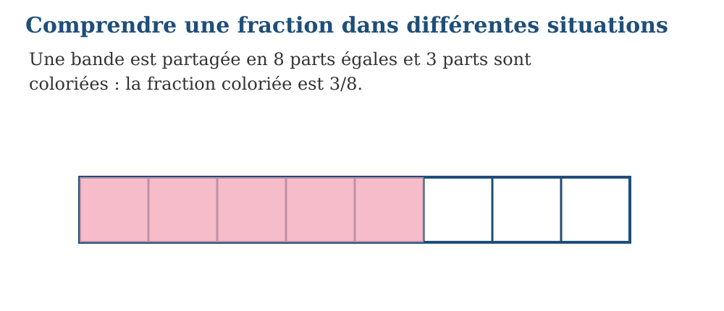
Exemple — Une bande est partagée en 8 parts égales et 3 parts sont coloriées : la fraction coloriée est $\frac{3}{8}$. La bande entière est le tout. Elle est partagée en 8 parts égales. 3 parts sont coloriées. La partie coloriée représente $\frac{3}{8}$. Le numérateur est 3 et le dénominateur est 8.
Erreur à éviter — Les parts doivent être égales. Ne pas inverser numérateur et dénominateur. Reprendre ainsi : La bande entière est le tout. → Elle est partagée en 8 parts égales. → 3 parts sont coloriées.
Le savais-tu ? Il y a 3 500 ans, les scribes égyptiens n’utilisaient presque que des fractions de numérateur 1 (1/2, 1/3, 1/4…). Pour écrire 3/4, ils posaient 1/2 + 1/4 ! Le papyrus Rhind, un des plus vieux documents de mathématiques du monde, en est rempli.
EXERCICES
1. Écris la fraction représentée : 2 parts sur 5 ; 4 sur 7 ; 6 sur 10 ; 9 sur 12.
2. Indique le numérateur et le dénominateur de $\frac{3}{8}$, $\frac{5}{9}$, $\frac{7}{10}$et $\frac{11}{12}$.
3. Vérifie une réponse en appliquant : La bande entière est le tout. → Elle est partagée en 8 parts égales. → 3 parts sont coloriées.
CORRIGÉS
1. $\frac{2}{5}$; $\frac{4}{7}$; $\frac{6}{10}$; $\frac{9}{12}$.
2. Numérateurs : 3, 5, 7, 11. Dénominateurs : 8, 9, 10, 12.
3. La vérification reprend La bande entière est le tout. → Elle est partagée en 8 parts égales. → 3 parts sont coloriées.. Si l’erreur persiste, utiliser une représentation plus simple avant de recommencer le calcul.

SÉANCE 2 / 15 — REPRÉSENTER LES FRACTIONS SUR UNE DROITE NUMÉRIQUE
FICHE DE PRÉPARATION
Discipline : Mathématiques  Composante : Nombre  Thème : Construire et lire une droite numérique fractionnée  Titre : Représenter les fractions sur une droite numérique  Objectif spécifique : À la fin de la séance, l’apprenant est capable de construire et lire une droite numérique fractionnée.  Documentation : Programme d’études T6 (MEN) ; Fascicule de ressources pédagogiques Mathématiques ; manuel J-Learn Math T6  Support et matériel : Tableau, cahier, ardoises, bandes et grilles fractionnées | Date : _______________  Classe : T6  Séance n° : 2 / 15
Étapes | Déroulement de la leçon |  | Technique et stratégie | Support et matériel | Observation
Étapes | Enseignant | Apprenants | Technique et stratégie | Support et matériel | Observation
I. Révision | Que représente la fraction 3/8 ? | R.A. : le tout est partagé en 8 parts égales et on en prend 3 ; 3 est le numérateur, 8 le dénominateur. | Questions-réponses | Tableau, ardoises | Acquis à consolider
II. NOUVELLE LEÇON | Annonce : « Aujourd’hui, nous allons apprendre à construire et lire une droite numérique fractionnée. » | Écoutent. | Présentation guidée | Tableau
1. Mise en situation | Rova rencontre la situation suivante : Pour placer $\frac{5}{8}$, on partage l’unité en huit segments égaux et on avance de cinq graduations depuis 0. Que remarquez-vous ? | Écoutent, observent et proposent des réponses. | Situation-problème | Illustration, tableau | Participation
2. Présentation | Présente le titre « Représenter les fractions sur une droite numérique » et précise l’objectif. | Écoutent. | Explication brève | Tableau
3. Observation | Pour placer $\frac{5}{8}$, on partage l’unité en huit segments égaux et on avance de cinq graduations depuis 0. | Observent l’exemple résolu. | Observation dirigée | Figure imprimée | Compréhension
4. Analyse | Guide l’analyse : Pour placer une fraction sur une droite numérique, on partage chaque unité en autant de segments égaux que l’indique le dénominateur, puis on compte le nombre de segments indiqué par le numérateur. Demande aux apprenants d’expliquer chaque étape. | Expliquent la démarche et vérifient le résultat. | Recherche en binômes | Ardoises, règle si nécessaire | Raisonnement
5. Synthèse | Pour placer une fraction sur une droite numérique, on partage chaque unité en autant de segments égaux que l’indique le dénominateur, puis on compte le nombre de segments indiqué par le numérateur. | Écoutent et reformulent la règle. | Synthèse guidée | Cahier, tableau | Trace écrite
6. Application | Place mentalement puis compare $\frac{1}{8}$, $\frac{3}{8}$, $\frac{5}{8}$et $\frac{7}{8}$. Complète : $\frac{2}{8}$< …/8 < $\frac{6}{8}$; 0 < …/4 < 1 ; $\frac{4}{8}$= …/2 ; $\frac{8}{8}$= … . | $\frac{1}{8}$< $\frac{3}{8}$< $\frac{5}{8}$< $\frac{7}{8}$. Exemples valides : $\frac{2}{8}$< $\frac{4}{8}$< $\frac{6}{8}$; 0 < $\frac{3}{4}$< 1 ; $\frac{4}{8}$= $\frac{1}{2}$; $\frac{8}{8}$= 1. | Travail individuel puis correction collective | Cahier, ardoises | Remédiation
III. Évaluation | Résous sans modèle : Place mentalement puis compare $\frac{1}{8}$, $\frac{3}{8}$, $\frac{5}{8}$et $\frac{7}{8}$. Puis explique une réponse de ton choix. | $\frac{1}{8}$< $\frac{3}{8}$< $\frac{5}{8}$< $\frac{7}{8}$. Une justification correcte utilise la règle de la leçon. | Travail individuel | Feuille, cahier | Maîtrise de l’objectif

REPRÉSENTER LES FRACTIONS SUR UNE DROITE NUMÉRIQUE
Définition — Une droite numérique est une droite graduée sur laquelle chaque point représente un nombre ; pour y placer des fractions, on partage chaque unité en parts égales.
Autrement dit : « graduée » veut dire marquée de petits traits régulièrement espacés, comme sur une règle. Entre 0 et 1, huit intervalles égaux donnent des huitièmes.

Pour placer une fraction sur une droite numérique, on partage chaque unité en autant de segments égaux que l’indique le dénominateur, puis on compte le nombre de segments indiqué par le numérateur.
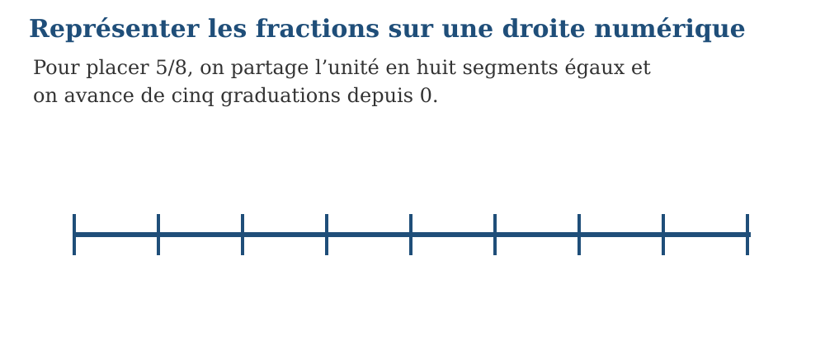
Méthode
1. Je partage le segment de 0 à 1 en 8 intervalles égaux.
2. Chaque intervalle vaut $\frac{1}{8}$.
3. Je compte 5 intervalles depuis 0.
Exemple — Pour placer $\frac{5}{8}$, on partage l’unité en huit segments égaux et on avance de cinq graduations depuis 0. Je partage le segment de 0 à 1 en 8 intervalles égaux. Chaque intervalle vaut $\frac{1}{8}$. Je compte 5 intervalles depuis 0. Le point obtenu représente $\frac{5}{8}$.
Erreur à éviter — Compter les intervalles et non les traits. Commencer le comptage à 0. Reprendre ainsi : Je partage le segment de 0 à 1 en 8 intervalles égaux. → Chaque intervalle vaut 1/8. → Je compte 5 intervalles depuis 0.
Le savais-tu ? Le thermomètre est une droite numérique verticale, et la règle de ton cartable en est une horizontale. Sur une valiha, les positions des doigts suivent aussi des fractions précises de la longueur de la corde : la musique est pleine de droites numériques cachées.
EXERCICES
1. Place mentalement puis compare $\frac{1}{8}$, $\frac{3}{8}$, $\frac{5}{8}$et $\frac{7}{8}$.
2. Complète : $\frac{2}{8}$< …/8 < $\frac{6}{8}$; 0 < …/4 < 1 ; $\frac{4}{8}$= …/2 ; $\frac{8}{8}$= … .
3. Vérifie une réponse en appliquant : Je partage le segment de 0 à 1 en 8 intervalles égaux. → Chaque intervalle vaut $\frac{1}{8}$. → Je compte 5 intervalles depuis 0.
CORRIGÉS
1. $\frac{1}{8}$< $\frac{3}{8}$< $\frac{5}{8}$< $\frac{7}{8}$.
2. Exemples valides : $\frac{2}{8}$< $\frac{4}{8}$< $\frac{6}{8}$; 0 < $\frac{3}{4}$< 1 ; $\frac{4}{8}$= $\frac{1}{2}$; $\frac{8}{8}$= 1.
3. La vérification reprend Je partage le segment de 0 à 1 en 8 intervalles égaux. → Chaque intervalle vaut $\frac{1}{8}$. → Je compte 5 intervalles depuis 0.. Si l’erreur persiste, utiliser une représentation plus simple avant de recommencer le calcul.

SÉANCE 3 / 15 — RECONNAÎTRE ET PRODUIRE DES FRACTIONS ÉQUIVALENTES
FICHE DE PRÉPARATION
Discipline : Mathématiques  Composante : Nombre  Thème : Déterminer des fractions équivalentes par représentation et calcul  Titre : Reconnaître et produire des fractions équivalentes  Objectif spécifique : À la fin de la séance, l’apprenant est capable de déterminer des fractions équivalentes par représentation et calcul.  Documentation : Programme d’études T6 (MEN) ; Fascicule de ressources pédagogiques Mathématiques ; manuel J-Learn Math T6  Support et matériel : Tableau, cahier, ardoises, bandes et grilles fractionnées | Date : _______________  Classe : T6  Séance n° : 3 / 15
Étapes | Déroulement de la leçon |  | Technique et stratégie | Support et matériel | Observation
Étapes | Enseignant | Apprenants | Technique et stratégie | Support et matériel | Observation
I. Révision | Comment places-tu 3/4 sur une droite numérique ? | R.A. : je partage l’unité de 0 à 1 en 4 intervalles égaux, puis je compte 3 intervalles à partir de 0 : le point est 3/4. | Questions-réponses | Tableau, ardoises | Acquis à consolider
II. NOUVELLE LEÇON | Annonce : « Aujourd’hui, nous allons apprendre à déterminer des fractions équivalentes par représentation et calcul. » | Écoutent. | Présentation guidée | Tableau
1. Mise en situation | Rova rencontre la situation suivante : $\frac{1}{2}$= $\frac{2}{4}$= $\frac{4}{8}$. Les bandes coloriées ont la même longueur. Que remarquez-vous ? | Écoutent, observent et proposent des réponses. | Situation-problème | Illustration, tableau | Participation
2. Présentation | Présente le titre « Reconnaître et produire des fractions équivalentes » et précise l’objectif. | Écoutent. | Explication brève | Tableau
3. Observation | $\frac{1}{2}$= $\frac{2}{4}$= $\frac{4}{8}$. Les bandes coloriées ont la même longueur. | Observent l’exemple résolu. | Observation dirigée | Figure imprimée | Compréhension
4. Analyse | Guide l’analyse : Deux fractions sont équivalentes lorsqu’elles représentent la même quantité. On obtient une fraction équivalente en multipliant ou en divisant le numérateur et le dénominateur par un même nombre non nul. Demande aux apprenants d’expliquer chaque étape. | Expliquent la démarche et vérifient le résultat. | Recherche en binômes | Ardoises, règle si nécessaire | Raisonnement
5. Synthèse | Deux fractions sont équivalentes lorsqu’elles représentent la même quantité. On obtient une fraction équivalente en multipliant ou en divisant le numérateur et le dénominateur par un même nombre non nul. | Écoutent et reformulent la règle. | Synthèse guidée | Cahier, tableau | Trace écrite
6. Application | Complète : $\frac{1}{3}$= …/6 ; $\frac{2}{5}$= 6/… ; $\frac{3}{4}$= …/12 ; $\frac{8}{10}$= 4/… . Indique les paires équivalentes : $\frac{2}{3}$et $\frac{4}{6}$; $\frac{3}{5}$et $\frac{6}{15}$; $\frac{4}{8}$et $\frac{1}{2}$; $\frac{5}{6}$et $\frac{15}{18}$. | $\frac{1}{3}$= $\frac{2}{6}$; $\frac{2}{5}$= $\frac{6}{15}$; $\frac{3}{4}$= $\frac{9}{12}$; $\frac{8}{10}$= $\frac{4}{5}$. Sont équivalentes : $\frac{2}{3}$et $\frac{4}{6}$; $\frac{4}{8}$et $\frac{1}{2}$; $\frac{5}{6}$et $\frac{15}{18}$. | Travail individuel puis correction collective | Cahier, ardoises | Remédiation
III. Évaluation | Résous sans modèle : Complète : $\frac{1}{3}$= …/6 ; $\frac{2}{5}$= 6/… ; $\frac{3}{4}$= …/12 ; $\frac{8}{10}$= 4/… . Puis explique une réponse de ton choix. | $\frac{1}{3}$= $\frac{2}{6}$; $\frac{2}{5}$= $\frac{6}{15}$; $\frac{3}{4}$= $\frac{9}{12}$; $\frac{8}{10}$= $\frac{4}{5}$. Une justification correcte utilise la règle de la leçon. | Travail individuel | Feuille, cahier | Maîtrise de l’objectif

RECONNAÎTRE ET PRODUIRE DES FRACTIONS ÉQUIVALENTES
Définition — Deux fractions sont équivalentes lorsqu’elles représentent la même quantité. On obtient une fraction équivalente en multipliant ou en divisant le numérateur et le dénominateur par un même nombre non nul.
Autrement dit : « équivalentes » veut dire de même valeur : 1/2 et 2/4, c’est la même part de gâteau, découpée différemment.

Deux fractions sont équivalentes lorsqu’elles représentent la même quantité. On obtient une fraction équivalente en multipliant ou en divisant le numérateur et le dénominateur par un même nombre non nul.
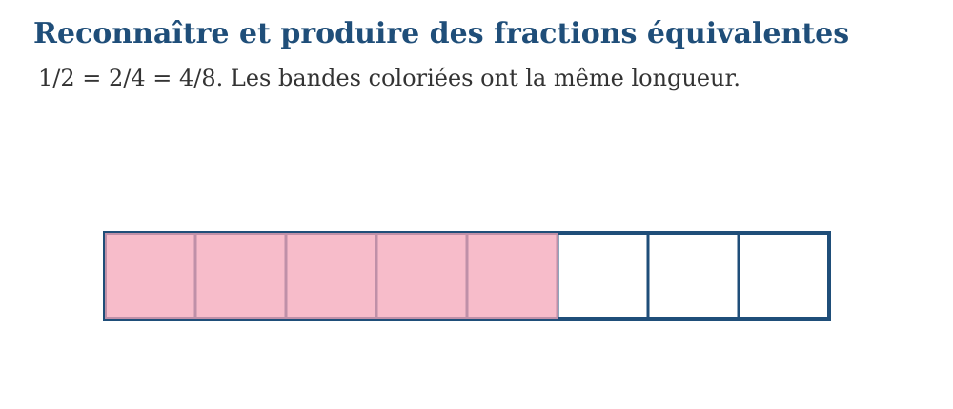
Méthode
1. Je pars de $\frac{1}{2}$.
2. Je multiplie les deux termes par 4.
3. (1 × 4)/(2 × 4) = $\frac{4}{8}$.
Exemple — $\frac{1}{2}$= $\frac{2}{4}$= $\frac{4}{8}$. Les bandes coloriées ont la même longueur. Je pars de $\frac{1}{2}$. Je multiplie les deux termes par 4. (1 × 4)/(2 × 4) = $\frac{4}{8}$. Donc $\frac{1}{2}$= $\frac{4}{8}$; les produits en croix valent tous deux 8.
Erreur à éviter — Multiplier ou diviser les deux termes par le même nombre. Ne jamais additionner un même nombre aux deux termes. Reprendre ainsi : Je pars de 1/2. → Je multiplie les deux termes par 4. → (1 × 4)/(2 × 4) = 4/8.
Le savais-tu ? En musique, les mesures à 2/4 et à 4/8 battent exactement le même rythme : des fractions équivalentes que les musiciens utilisent sans toujours le savoir !
EXERCICES
1. Complète : $\frac{1}{3}$= …/6 ; $\frac{2}{5}$= 6/… ; $\frac{3}{4}$= …/12 ; $\frac{8}{10}$= 4/… .
2. Indique les paires équivalentes : $\frac{2}{3}$et $\frac{4}{6}$; $\frac{3}{5}$et $\frac{6}{15}$; $\frac{4}{8}$et $\frac{1}{2}$; $\frac{5}{6}$et $\frac{15}{18}$.
3. Vérifie une réponse en appliquant : Je pars de $\frac{1}{2}$. → Je multiplie les deux termes par 4. → (1 × 4)/(2 × 4) = $\frac{4}{8}$.
CORRIGÉS
1. $\frac{1}{3}$= $\frac{2}{6}$; $\frac{2}{5}$= $\frac{6}{15}$; $\frac{3}{4}$= $\frac{9}{12}$; $\frac{8}{10}$= $\frac{4}{5}$.
2. Sont équivalentes : $\frac{2}{3}$et $\frac{4}{6}$; $\frac{4}{8}$et $\frac{1}{2}$; $\frac{5}{6}$et $\frac{15}{18}$.
3. La vérification reprend Je pars de $\frac{1}{2}$. → Je multiplie les deux termes par 4. → (1 × 4)/(2 × 4) = $\frac{4}{8}$.. Si l’erreur persiste, utiliser une représentation plus simple avant de recommencer le calcul.

SÉANCE 4 / 15 — PASSER D’UNE FRACTION IMPROPRE À UN NOMBRE FRACTIONNAIRE
FICHE DE PRÉPARATION
Discipline : Mathématiques  Composante : Nombre  Thème : Effectuer les deux conversions et les expliquer  Titre : Passer d’une fraction impropre à un nombre fractionnaire  Objectif spécifique : À la fin de la séance, l’apprenant est capable de convertir une fraction impropre en nombre fractionnaire et inversement.  Documentation : Programme d’études T6 (MEN) ; Fascicule de ressources pédagogiques Mathématiques ; manuel J-Learn Math T6  Support et matériel : Tableau, cahier, ardoises, bandes et grilles fractionnées | Date : _______________  Classe : T6  Séance n° : 4 / 15
Étapes | Déroulement de la leçon |  | Technique et stratégie | Support et matériel | Observation
Étapes | Enseignant | Apprenants | Technique et stratégie | Support et matériel | Observation
I. Révision | Donne une fraction équivalente à 1/2 et explique comment tu l’obtiens. | R.A. : 2/4 (ou 3/6, 5/10…) : on multiplie le numérateur et le dénominateur par un même nombre, ici 2. | Questions-réponses | Tableau, ardoises | Acquis à consolider
II. NOUVELLE LEÇON | Annonce : « Aujourd’hui, nous allons apprendre à convertir une fraction impropre en nombre fractionnaire et inversement. » | Écoutent. | Présentation guidée | Tableau
1. Mise en situation | Rova rencontre la situation suivante : 11 ÷ 4 = 2 reste 3, donc $\frac{11}{4}$= 2 et $\frac{3}{4}$. Inversement, 2 et $\frac{3}{4}$= (2 × 4 + 3)/4 = $\frac{11}{4}$. Que remarquez-vous ? | Écoutent, observent et proposent des réponses. | Situation-problème | Illustration, tableau | Participation
2. Présentation | Présente le titre « Passer d’une fraction impropre à un nombre fractionnaire » et précise l’objectif. | Écoutent. | Explication brève | Tableau
3. Observation | 11 ÷ 4 = 2 reste 3, donc $\frac{11}{4}$= 2 et $\frac{3}{4}$. Inversement, 2 et $\frac{3}{4}$= (2 × 4 + 3)/4 = $\frac{11}{4}$. | Observent l’exemple résolu. | Observation dirigée | Figure imprimée | Compréhension
4. Analyse | Guide l’analyse : Une fraction impropre a un numérateur supérieur ou égal au dénominateur. La division euclidienne du numérateur par le dénominateur donne la partie entière et la partie restante. Demande aux apprenants d’expliquer chaque étape. | Expliquent la démarche et vérifient le résultat. | Recherche en binômes | Ardoises, règle si nécessaire | Raisonnement
5. Synthèse | Une fraction impropre a un numérateur supérieur ou égal au dénominateur. La division euclidienne du numérateur par le dénominateur donne la partie entière et la partie restante. | Écoutent et reformulent la règle. | Synthèse guidée | Cahier, tableau | Trace écrite
6. Application | Convertis en nombres fractionnaires : $\frac{7}{3}$; $\frac{9}{4}$; $\frac{13}{5}$; $\frac{17}{6}$. Convertis en fractions impropres : 2 et $\frac{1}{3}$; 3 et $\frac{2}{5}$; 4 et $\frac{3}{7}$; 5 et $\frac{1}{2}$. | $\frac{7}{3}$= 2 et $\frac{1}{3}$; $\frac{9}{4}$= 2 et $\frac{1}{4}$; $\frac{13}{5}$= 2 et $\frac{3}{5}$; $\frac{17}{6}$= 2 et $\frac{5}{6}$. $\frac{7}{3}$; $\frac{17}{5}$; $\frac{31}{7}$; $\frac{11}{2}$. | Travail individuel puis correction collective | Cahier, ardoises | Remédiation
III. Évaluation | Résous sans modèle : Convertis en nombres fractionnaires : $\frac{7}{3}$; $\frac{9}{4}$; $\frac{13}{5}$; $\frac{17}{6}$. Puis explique une réponse de ton choix. | $\frac{7}{3}$= 2 et $\frac{1}{3}$; $\frac{9}{4}$= 2 et $\frac{1}{4}$; $\frac{13}{5}$= 2 et $\frac{3}{5}$; $\frac{17}{6}$= 2 et $\frac{5}{6}$. Une justification correcte utilise la règle de la leçon. | Travail individuel | Feuille, cahier | Maîtrise de l’objectif

PASSER D’UNE FRACTION IMPROPRE À UN NOMBRE FRACTIONNAIRE
Définition — Une fraction impropre est une fraction dont le numérateur est supérieur ou égal au dénominateur. Un nombre fractionnaire est la somme d’un nombre entier et d’une fraction inférieure à 1.
Autrement dit : « impropre » signifie que la fraction dépasse un tout entier : 7/4, c’est un tout plus 3/4.

Une fraction impropre a un numérateur supérieur ou égal au dénominateur. La division euclidienne du numérateur par le dénominateur donne la partie entière et la partie restante.
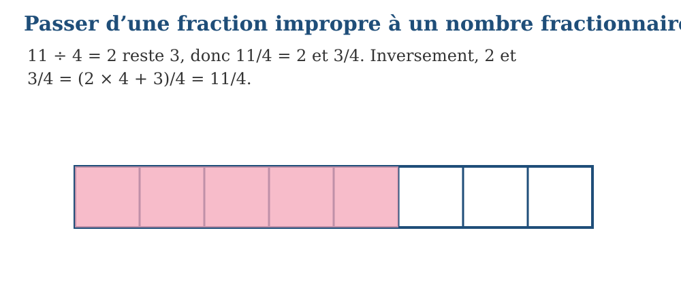
Méthode
1. 11 ÷ 4 donne 2 et reste 3.
2. Le quotient 2 est la partie entière.
3. Le reste 3 devient le numérateur et 4 reste le dénominateur.
Exemple — 11 ÷ 4 = 2 reste 3, donc $\frac{11}{4}$= 2 et $\frac{3}{4}$. Inversement, 2 et $\frac{3}{4}$= (2 × 4 + 3)/4 = $\frac{11}{4}$. 11 ÷ 4 donne 2 et reste 3. Le quotient 2 est la partie entière. Le reste 3 devient le numérateur et 4 reste le dénominateur. Donc $\frac{11}{4}$= 2 et $\frac{3}{4}$.
Erreur à éviter — Le reste devient le numérateur. Le reste doit être inférieur au dénominateur. Reprendre ainsi : 11 ÷ 4 donne 2 et reste 3. → Le quotient 2 est la partie entière. → Le reste 3 devient le numérateur et 4 reste le dénominateur.
Le savais-tu ? Quand on dit « un pain et demi », on utilise un nombre fractionnaire ; la boulangerie dirait 3/2 de pain — une fraction impropre. Les deux écritures racontent la même quantité.
EXERCICES
1. Convertis en nombres fractionnaires : $\frac{7}{3}$; $\frac{9}{4}$; $\frac{13}{5}$; $\frac{17}{6}$.
2. Convertis en fractions impropres : 2 et $\frac{1}{3}$; 3 et $\frac{2}{5}$; 4 et $\frac{3}{7}$; 5 et $\frac{1}{2}$.
3. Vérifie une réponse en appliquant : 11 ÷ 4 donne 2 et reste 3. → Le quotient 2 est la partie entière. → Le reste 3 devient le numérateur et 4 reste le dénominateur.
CORRIGÉS
1. $\frac{7}{3}$= 2 et $\frac{1}{3}$; $\frac{9}{4}$= 2 et $\frac{1}{4}$; $\frac{13}{5}$= 2 et $\frac{3}{5}$; $\frac{17}{6}$= 2 et $\frac{5}{6}$.
2. $\frac{7}{3}$; $\frac{17}{5}$; $\frac{31}{7}$; $\frac{11}{2}$.
3. La vérification reprend 11 ÷ 4 donne 2 et reste 3. → Le quotient 2 est la partie entière. → Le reste 3 devient le numérateur et 4 reste le dénominateur.. Si l’erreur persiste, utiliser une représentation plus simple avant de recommencer le calcul.

SÉANCE 5 / 15 — COMPARER ET ORDONNER DES FRACTIONS
FICHE DE PRÉPARATION
Discipline : Mathématiques  Composante : Nombre  Thème : Utiliser un dénominateur commun et des repères  Titre : Comparer et ordonner des fractions  Objectif spécifique : À la fin de la séance, l’apprenant est capable de comparer des fractions à l’aide de repères et de dénominateurs communs.  Documentation : Programme d’études T6 (MEN) ; Fascicule de ressources pédagogiques Mathématiques ; manuel J-Learn Math T6  Support et matériel : Tableau, cahier, ardoises, bandes et grilles fractionnées | Date : _______________  Classe : T6  Séance n° : 5 / 15
Étapes | Déroulement de la leçon |  | Technique et stratégie | Support et matériel | Observation
Étapes | Enseignant | Apprenants | Technique et stratégie | Support et matériel | Observation
I. Révision | Transforme 7/4 en nombre fractionnaire. | R.A. : 7 ÷ 4 = 1 reste 3, donc 7/4 = 1 + 3/4, soit un tout et trois quarts. | Questions-réponses | Tableau, ardoises | Acquis à consolider
II. NOUVELLE LEÇON | Annonce : « Aujourd’hui, nous allons apprendre à comparer des fractions à l’aide de repères et de dénominateurs communs. » | Écoutent. | Présentation guidée | Tableau
1. Mise en situation | Rova rencontre la situation suivante : Pour comparer $\frac{2}{3}$et $\frac{3}{4}$: $\frac{2}{3}$= $\frac{8}{12}$et $\frac{3}{4}$= $\frac{9}{12}$; donc $\frac{2}{3}$< $\frac{3}{4}$. Que remarquez-vous ? | Écoutent, observent et proposent des réponses. | Situation-problème | Illustration, tableau | Participation
2. Présentation | Présente le titre « Comparer et ordonner des fractions » et précise l’objectif. | Écoutent. | Explication brève | Tableau
3. Observation | Pour comparer $\frac{2}{3}$et $\frac{3}{4}$: $\frac{2}{3}$= $\frac{8}{12}$et $\frac{3}{4}$= $\frac{9}{12}$; donc $\frac{2}{3}$< $\frac{3}{4}$. | Observent l’exemple résolu. | Observation dirigée | Figure imprimée | Compréhension
4. Analyse | Guide l’analyse : À dénominateurs égaux, la fraction qui a le plus grand numérateur est la plus grande. À numérateurs égaux, celle qui a le plus petit dénominateur est la plus grande. Sinon, on cherche des fractions équivalentes de même dénominateur. Demande aux apprenants d’expliquer chaque étape. | Expliquent la démarche et vérifient le résultat. | Recherche en binômes | Ardoises, règle si nécessaire | Raisonnement
5. Synthèse | À dénominateurs égaux, la fraction qui a le plus grand numérateur est la plus grande. À numérateurs égaux, celle qui a le plus petit dénominateur est la plus grande. Sinon, on cherche des fractions équivalentes de même dénominateur. | Écoutent et reformulent la règle. | Synthèse guidée | Cahier, tableau | Trace écrite
6. Application | Compare avec <, > ou = : $\frac{3}{7}$… $\frac{5}{7}$; $\frac{4}{5}$… $\frac{4}{9}$; $\frac{2}{3}$… $\frac{8}{12}$; $\frac{5}{6}$… $\frac{3}{4}$. Range dans l’ordre croissant : $\frac{1}{2}$, $\frac{3}{4}$, $\frac{2}{3}$, $\frac{5}{6}$. | $\frac{3}{7}$< $\frac{5}{7}$; $\frac{4}{5}$> $\frac{4}{9}$; $\frac{2}{3}$= $\frac{8}{12}$; $\frac{5}{6}$> $\frac{3}{4}$. $\frac{1}{2}$< $\frac{2}{3}$< $\frac{3}{4}$< $\frac{5}{6}$. | Travail individuel puis correction collective | Cahier, ardoises | Remédiation
III. Évaluation | Résous sans modèle : Compare avec <, > ou = : $\frac{3}{7}$… $\frac{5}{7}$; $\frac{4}{5}$… $\frac{4}{9}$; $\frac{2}{3}$… $\frac{8}{12}$; $\frac{5}{6}$… $\frac{3}{4}$. Puis explique une réponse de ton choix. | $\frac{3}{7}$< $\frac{5}{7}$; $\frac{4}{5}$> $\frac{4}{9}$; $\frac{2}{3}$= $\frac{8}{12}$; $\frac{5}{6}$> $\frac{3}{4}$. Une justification correcte utilise la règle de la leçon. | Travail individuel | Feuille, cahier | Maîtrise de l’objectif

COMPARER ET ORDONNER DES FRACTIONS
Définition — Comparer deux fractions, c’est déterminer laquelle représente la plus grande quantité ; on les réduit au même dénominateur, puis on compare leurs numérateurs.
Autrement dit : « réduire au même dénominateur » veut dire réécrire les fractions avec des parts de même taille : on ne compare bien que ce qui est découpé pareil.

À dénominateurs égaux, la fraction qui a le plus grand numérateur est la plus grande. À numérateurs égaux, celle qui a le plus petit dénominateur est la plus grande. Sinon, on cherche des fractions équivalentes de même dénominateur.
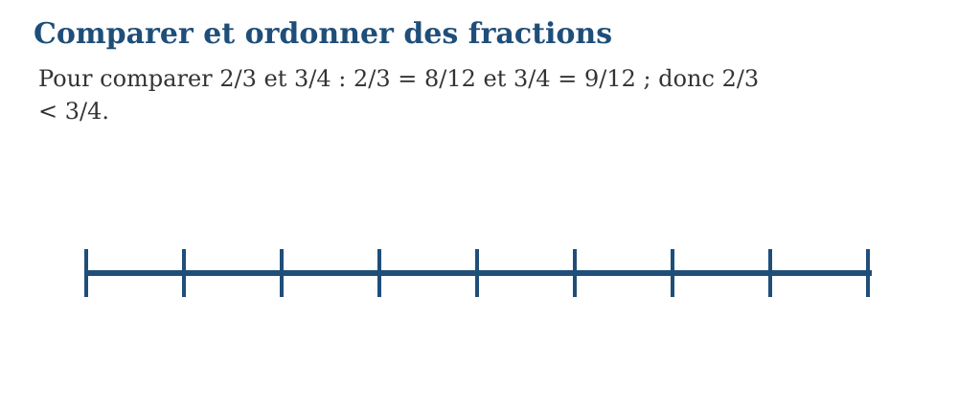
Méthode
1. Je choisis 12 comme dénominateur commun.
2. $\frac{2}{3}$= $\frac{8}{12}$et $\frac{3}{4}$= $\frac{9}{12}$.
3. Je compare 8 et 9.
Exemple — Pour comparer $\frac{2}{3}$et $\frac{3}{4}$: $\frac{2}{3}$= $\frac{8}{12}$et $\frac{3}{4}$= $\frac{9}{12}$; donc $\frac{2}{3}$< $\frac{3}{4}$. Je choisis 12 comme dénominateur commun. $\frac{2}{3}$= $\frac{8}{12}$et $\frac{3}{4}$= $\frac{9}{12}$. Je compare 8 et 9. Comme 8 < 9, alors $\frac{2}{3}$< $\frac{3}{4}$.
Erreur à éviter — Ne pas comparer uniquement les dénominateurs. Vérifier le sens du signe < ou >. Reprendre ainsi : Je choisis 12 comme dénominateur commun. → 2/3 = 8/12 et 3/4 = 9/12. → Je compare 8 et 9.
Le savais-tu ? Les charpentiers et les mécaniciens comparent sans cesse des fractions : une clé de 5/8 est plus petite qu’une clé de 3/4. Se tromper de fraction, c’est abîmer le boulon !
EXERCICES
1. Compare avec <, > ou = : $\frac{3}{7}$… $\frac{5}{7}$; $\frac{4}{5}$… $\frac{4}{9}$; $\frac{2}{3}$… $\frac{8}{12}$; $\frac{5}{6}$… $\frac{3}{4}$.
2. Range dans l’ordre croissant : $\frac{1}{2}$, $\frac{3}{4}$, $\frac{2}{3}$, $\frac{5}{6}$.
3. Vérifie une réponse en appliquant : Je choisis 12 comme dénominateur commun. → $\frac{2}{3}$= $\frac{8}{12}$et $\frac{3}{4}$= $\frac{9}{12}$. → Je compare 8 et 9.
CORRIGÉS
1. $\frac{3}{7}$< $\frac{5}{7}$; $\frac{4}{5}$> $\frac{4}{9}$; $\frac{2}{3}$= $\frac{8}{12}$; $\frac{5}{6}$> $\frac{3}{4}$.
2. $\frac{1}{2}$< $\frac{2}{3}$< $\frac{3}{4}$< $\frac{5}{6}$.
3. La vérification reprend Je choisis 12 comme dénominateur commun. → $\frac{2}{3}$= $\frac{8}{12}$et $\frac{3}{4}$= $\frac{9}{12}$. → Je compare 8 et 9.. Si l’erreur persiste, utiliser une représentation plus simple avant de recommencer le calcul.

SÉANCE 6 / 15 — RELIER FRACTIONS DÉCIMALES ET NOMBRES DÉCIMAUX
FICHE DE PRÉPARATION
Discipline : Mathématiques  Composante : Nombre  Thème : Passer des dixièmes, centièmes et millièmes à l’écriture décimale  Titre : Relier fractions décimales et nombres décimaux  Objectif spécifique : À la fin de la séance, l’apprenant est capable de passer des dixièmes, centièmes et millièmes à l’écriture décimale.  Documentation : Programme d’études T6 (MEN) ; Fascicule de ressources pédagogiques Mathématiques ; manuel J-Learn Math T6  Support et matériel : Tableau, cahier, ardoises, bandes et grilles fractionnées | Date : _______________  Classe : T6  Séance n° : 6 / 15
Étapes | Déroulement de la leçon |  | Technique et stratégie | Support et matériel | Observation
Étapes | Enseignant | Apprenants | Technique et stratégie | Support et matériel | Observation
I. Révision | Compare 2/3 et 3/4. | R.A. : au même dénominateur 12 : 2/3 = 8/12 et 3/4 = 9/12, donc 2/3 < 3/4. | Questions-réponses | Tableau, ardoises | Acquis à consolider
II. NOUVELLE LEÇON | Annonce : « Aujourd’hui, nous allons apprendre à passer des dixièmes, centièmes et millièmes à l’écriture décimale. » | Écoutent. | Présentation guidée | Tableau
1. Mise en situation | Rova rencontre la situation suivante : $\frac{37}{100}$= 0,37 et $\frac{1 205}{1 000}$= 1,205. Que remarquez-vous ? | Écoutent, observent et proposent des réponses. | Situation-problème | Illustration, tableau | Participation
2. Présentation | Présente le titre « Relier fractions décimales et nombres décimaux » et précise l’objectif. | Écoutent. | Explication brève | Tableau
3. Observation | $\frac{37}{100}$= 0,37 et $\frac{1 205}{1 000}$= 1,205. | Observent l’exemple résolu. | Observation dirigée | Figure imprimée | Compréhension
4. Analyse | Guide l’analyse : Une fraction décimale a pour dénominateur 10, 100, 1 000, etc. Son écriture décimale s’obtient en plaçant la virgule selon le nombre de zéros du dénominateur. Demande aux apprenants d’expliquer chaque étape. | Expliquent la démarche et vérifient le résultat. | Recherche en binômes | Ardoises, règle si nécessaire | Raisonnement
5. Synthèse | Une fraction décimale a pour dénominateur 10, 100, 1 000, etc. Son écriture décimale s’obtient en plaçant la virgule selon le nombre de zéros du dénominateur. | Écoutent et reformulent la règle. | Synthèse guidée | Cahier, tableau | Trace écrite
6. Application | Écris sous forme décimale : $\frac{7}{10}$; $\frac{43}{100}$; $\frac{9}{1 000}$; $\frac{1 256}{1 000}$. Écris sous forme de fraction décimale : 0,8 ; 0,35 ; 0,006 ; 2,407. | 0,7 ; 0,43 ; 0,009 ; 1,256. $\frac{8}{10}$; $\frac{35}{100}$; $\frac{6}{1 000}$; $\frac{2 407}{1 000}$. | Travail individuel puis correction collective | Cahier, ardoises | Remédiation
III. Évaluation | Résous sans modèle : Écris sous forme décimale : $\frac{7}{10}$; $\frac{43}{100}$; $\frac{9}{1 000}$; $\frac{1 256}{1 000}$. Puis explique une réponse de ton choix. | 0,7 ; 0,43 ; 0,009 ; 1,256. Une justification correcte utilise la règle de la leçon. | Travail individuel | Feuille, cahier | Maîtrise de l’objectif

RELIER FRACTIONS DÉCIMALES ET NOMBRES DÉCIMAUX
Définition — Une fraction décimale est une fraction dont le dénominateur est 10, 100 ou 1 000. Tout nombre décimal est une autre écriture d’une fraction décimale.
Autrement dit : 3/10 = 0,3 : la virgule n’est qu’une façon plus courte d’écrire des dixièmes, des centièmes ou des millièmes.

Une fraction décimale a pour dénominateur 10, 100, 1 000, etc. Son écriture décimale s’obtient en plaçant la virgule selon le nombre de zéros du dénominateur.
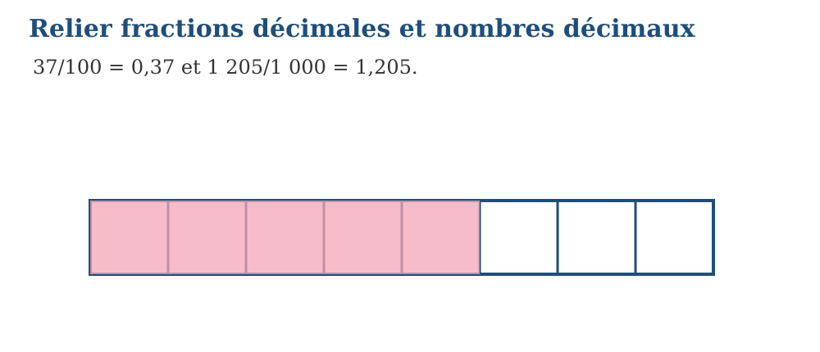
Méthode
1. $\frac{37}{100}$signifie trente-sept centièmes.
2. Je place 3 au rang des dixièmes et 7 au rang des centièmes.
3. J’écris la virgule après les unités.
Exemple — $\frac{37}{100}$= 0,37 et $\frac{1 205}{1 000}$= 1,205. $\frac{37}{100}$signifie trente-sept centièmes. Je place 3 au rang des dixièmes et 7 au rang des centièmes. J’écris la virgule après les unités. Donc $\frac{37}{100}$= 0,37.
Erreur à éviter — Conserver les zéros de position. Utiliser la virgule dans l’écriture décimale. Reprendre ainsi : 37/100 signifie trente-sept centièmes. → Je place 3 au rang des dixièmes et 7 au rang des centièmes. → J’écris la virgule après les unités.
Le savais-tu ? C’est le savant flamand Simon Stevin qui a popularisé les nombres décimaux en Europe, en 1585, dans un petit livre appelé « La Disme ». Avant lui, tout le monde calculait avec des fractions !
EXERCICES
1. Écris sous forme décimale : $\frac{7}{10}$; $\frac{43}{100}$; $\frac{9}{1 000}$; $\frac{1 256}{1 000}$.
2. Écris sous forme de fraction décimale : 0,8 ; 0,35 ; 0,006 ; 2,407.
3. Vérifie une réponse en appliquant : $\frac{37}{100}$signifie trente-sept centièmes. → Je place 3 au rang des dixièmes et 7 au rang des centièmes. → J’écris la virgule après les unités.
CORRIGÉS
1. 0,7 ; 0,43 ; 0,009 ; 1,256.
2. $\frac{8}{10}$; $\frac{35}{100}$; $\frac{6}{1 000}$; $\frac{2 407}{1 000}$.
3. La vérification reprend $\frac{37}{100}$signifie trente-sept centièmes. → Je place 3 au rang des dixièmes et 7 au rang des centièmes. → J’écris la virgule après les unités.. Si l’erreur persiste, utiliser une représentation plus simple avant de recommencer le calcul.

SÉANCE 7 / 15 — LIRE ET REPRÉSENTER LES NOMBRES DÉCIMAUX JUSQU’AUX MILLIÈMES
FICHE DE PRÉPARATION
Discipline : Mathématiques  Composante : Nombre  Thème : Associer quantité, symbole et écriture en lettres  Titre : Lire et représenter les nombres décimaux jusqu’aux millièmes  Objectif spécifique : À la fin de la séance, l’apprenant est capable d’associer quantité, symbole et écriture en lettres.  Documentation : Programme d’études T6 (MEN) ; Fascicule de ressources pédagogiques Mathématiques ; manuel J-Learn Math T6  Support et matériel : Tableau, cahier, ardoises, bandes et grilles fractionnées | Date : _______________  Classe : T6  Séance n° : 7 / 15
Étapes | Déroulement de la leçon |  | Technique et stratégie | Support et matériel | Observation
Étapes | Enseignant | Apprenants | Technique et stratégie | Support et matériel | Observation
I. Révision | Écris 7/10 sous forme de nombre décimal. | R.A. : 7/10 = 0,7 : sept dixièmes. | Questions-réponses | Tableau, ardoises | Acquis à consolider
II. NOUVELLE LEÇON | Annonce : « Aujourd’hui, nous allons apprendre à associer quantité, symbole et écriture en lettres. » | Écoutent. | Présentation guidée | Tableau
1. Mise en situation | Rova rencontre la situation suivante : 4,307 se lit « quatre unités et trois cent sept millièmes ». Il contient 4 unités, 3 dixièmes, 0 centième et 7 millièmes. Que remarquez-vous ? | Écoutent, observent et proposent des réponses. | Situation-problème | Illustration, tableau | Participation
2. Présentation | Présente le titre « Lire et représenter les nombres décimaux jusqu’aux millièmes » et précise l’objectif. | Écoutent. | Explication brève | Tableau
3. Observation | 4,307 se lit « quatre unités et trois cent sept millièmes ». Il contient 4 unités, 3 dixièmes, 0 centième et 7 millièmes. | Observent l’exemple résolu. | Observation dirigée | Figure imprimée | Compréhension
4. Analyse | Guide l’analyse : Dans un nombre décimal, chaque chiffre a une valeur liée à sa position : unités, dixièmes, centièmes et millièmes. Le zéro peut conserver une position indispensable. Demande aux apprenants d’expliquer chaque étape. | Expliquent la démarche et vérifient le résultat. | Recherche en binômes | Ardoises, règle si nécessaire | Raisonnement
5. Synthèse | Dans un nombre décimal, chaque chiffre a une valeur liée à sa position : unités, dixièmes, centièmes et millièmes. Le zéro peut conserver une position indispensable. | Écoutent et reformulent la règle. | Synthèse guidée | Cahier, tableau | Trace écrite
6. Application | Décompose : 6,482 ; 9,035 ; 12,704 ; 0,219. Écris en chiffres : trois unités et cinq dixièmes ; huit unités et neuf centièmes ; douze unités et sept millièmes ; quarante-cinq millièmes. | 6 + $\frac{4}{10}$+ $\frac{8}{100}$+ $\frac{2}{1 000}$; 9 + $\frac{3}{100}$+ $\frac{5}{1 000}$; 12 + $\frac{7}{10}$+ $\frac{4}{1 000}$; $\frac{2}{10}$+ $\frac{1}{100}$+ $\frac{9}{1 000}$. 3,5 ; 8,09 ; 12,007 ; 0,045. | Travail individuel puis correction collective | Cahier, ardoises | Remédiation
III. Évaluation | Résous sans modèle : Décompose : 6,482 ; 9,035 ; 12,704 ; 0,219. Puis explique une réponse de ton choix. | 6 + $\frac{4}{10}$+ $\frac{8}{100}$+ $\frac{2}{1 000}$; 9 + $\frac{3}{100}$+ $\frac{5}{1 000}$; 12 + $\frac{7}{10}$+ $\frac{4}{1 000}$; $\frac{2}{10}$+ $\frac{1}{100}$+ $\frac{9}{1 000}$. Une justification correcte utilise la règle de la leçon. | Travail individuel | Feuille, cahier | Maîtrise de l’objectif

LIRE ET REPRÉSENTER LES NOMBRES DÉCIMAUX JUSQU’AUX MILLIÈMES
Définition — Un nombre décimal est formé d’une partie entière et d’une partie décimale séparées par une virgule ; les chiffres après la virgule indiquent les dixièmes, les centièmes puis les millièmes.
Autrement dit : chaque rang après la virgule vaut dix fois moins que le précédent, comme des pièces de monnaie de plus en plus petites.

Dans un nombre décimal, chaque chiffre a une valeur liée à sa position : unités, dixièmes, centièmes et millièmes. Le zéro peut conserver une position indispensable.
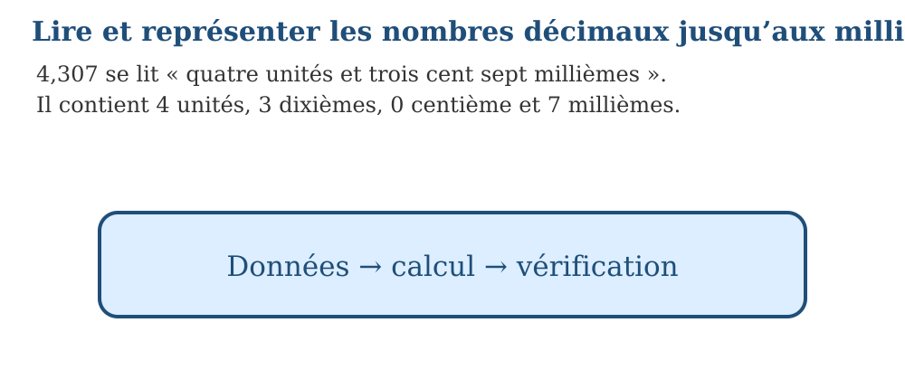
Méthode
1. Dans 4,307, 4 est l’unité.
2. 3 désigne les dixièmes, 0 les centièmes et 7 les millièmes.
3. 4,307 = 4 + $\frac{3}{10}$+ $\frac{0}{100}$+ $\frac{7}{1 000}$.
Exemple — 4,307 se lit « quatre unités et trois cent sept millièmes ». Il contient 4 unités, 3 dixièmes, 0 centième et 7 millièmes. Dans 4,307, 4 est l’unité. 3 désigne les dixièmes, 0 les centièmes et 7 les millièmes. 4,307 = 4 + $\frac{3}{10}$+ $\frac{0}{100}$+ $\frac{7}{1 000}$. Le zéro est nécessaire : 4,307 n’est pas 4,37.
Erreur à éviter — Ne pas supprimer le zéro des centièmes. Lire chaque chiffre selon son rang. Reprendre ainsi : Dans 4,307, 4 est l’unité. → 3 désigne les dixièmes, 0 les centièmes et 7 les millièmes. → 4,307 = 4 + 3/10 + 0/100 + 7/1 000.
Le savais-tu ? L’ariary est l’une des très rares monnaies du monde qui ne soit pas décimale : il se divise en 5 iraimbilanja, et non en 10 ou 100 ! Presque tous les autres pays comptent leur monnaie en centièmes.
EXERCICES
1. Décompose : 6,482 ; 9,035 ; 12,704 ; 0,219.
2. Écris en chiffres : trois unités et cinq dixièmes ; huit unités et neuf centièmes ; douze unités et sept millièmes ; quarante-cinq millièmes.
3. Vérifie une réponse en appliquant : Dans 4,307, 4 est l’unité. → 3 désigne les dixièmes, 0 les centièmes et 7 les millièmes. → 4,307 = 4 + $\frac{3}{10}$+ $\frac{0}{100}$+ $\frac{7}{1 000}$.
CORRIGÉS
1. 6 + $\frac{4}{10}$+ $\frac{8}{100}$+ $\frac{2}{1 000}$; 9 + $\frac{3}{100}$+ $\frac{5}{1 000}$; 12 + $\frac{7}{10}$+ $\frac{4}{1 000}$; $\frac{2}{10}$+ $\frac{1}{100}$+ $\frac{9}{1 000}$.
2. 3,5 ; 8,09 ; 12,007 ; 0,045.
3. La vérification reprend Dans 4,307, 4 est l’unité. → 3 désigne les dixièmes, 0 les centièmes et 7 les millièmes. → 4,307 = 4 + $\frac{3}{10}$+ $\frac{0}{100}$+ $\frac{7}{1 000}$.. Si l’erreur persiste, utiliser une représentation plus simple avant de recommencer le calcul.

SÉANCE 8 / 15 — COMPARER ET ORDONNER DES NOMBRES DÉCIMAUX
FICHE DE PRÉPARATION
Discipline : Mathématiques  Composante : Nombre  Thème : Comparer chiffre par chiffre et placer sur une droite  Titre : Comparer et ordonner des nombres décimaux  Objectif spécifique : À la fin de la séance, l’apprenant est capable de comparer chiffre par chiffre et placer des décimaux sur une droite.  Documentation : Programme d’études T6 (MEN) ; Fascicule de ressources pédagogiques Mathématiques ; manuel J-Learn Math T6  Support et matériel : Tableau, cahier, ardoises, bandes et grilles fractionnées | Date : _______________  Classe : T6  Séance n° : 8 / 15
Étapes | Déroulement de la leçon |  | Technique et stratégie | Support et matériel | Observation
Étapes | Enseignant | Apprenants | Technique et stratégie | Support et matériel | Observation
I. Révision | Dans 4,375, que représente le chiffre 7 ? | R.A. : 7 centièmes, car il occupe le deuxième rang après la virgule. | Questions-réponses | Tableau, ardoises | Acquis à consolider
II. NOUVELLE LEÇON | Annonce : « Aujourd’hui, nous allons apprendre à comparer chiffre par chiffre et placer des décimaux sur une droite. » | Écoutent. | Présentation guidée | Tableau
1. Mise en situation | Rova rencontre la situation suivante : 5,7 = 5,700 et 5,68 = 5,680 ; donc 5,7 > 5,68. Que remarquez-vous ? | Écoutent, observent et proposent des réponses. | Situation-problème | Illustration, tableau | Participation
2. Présentation | Présente le titre « Comparer et ordonner des nombres décimaux » et précise l’objectif. | Écoutent. | Explication brève | Tableau
3. Observation | 5,7 = 5,700 et 5,68 = 5,680 ; donc 5,7 > 5,68. | Observent l’exemple résolu. | Observation dirigée | Figure imprimée | Compréhension
4. Analyse | Guide l’analyse : On compare d’abord les parties entières. Si elles sont égales, on compare successivement les dixièmes, les centièmes puis les millièmes. On peut ajouter des zéros à droite sans changer la valeur. Demande aux apprenants d’expliquer chaque étape. | Expliquent la démarche et vérifient le résultat. | Recherche en binômes | Ardoises, règle si nécessaire | Raisonnement
5. Synthèse | On compare d’abord les parties entières. Si elles sont égales, on compare successivement les dixièmes, les centièmes puis les millièmes. On peut ajouter des zéros à droite sans changer la valeur. | Écoutent et reformulent la règle. | Synthèse guidée | Cahier, tableau | Trace écrite
6. Application | Compare : 4,56 … 4,506 ; 7,09 … 7,9 ; 3,400 … 3,4 ; 0,875 … 0,857. Range dans l’ordre croissant : 2,05 ; 2,5 ; 2,005 ; 2,15. | 4,56 > 4,506 ; 7,09 < 7,9 ; 3,400 = 3,4 ; 0,875 > 0,857. 2,005 < 2,05 < 2,15 < 2,5. | Travail individuel puis correction collective | Cahier, ardoises | Remédiation
III. Évaluation | Résous sans modèle : Compare : 4,56 … 4,506 ; 7,09 … 7,9 ; 3,400 … 3,4 ; 0,875 … 0,857. Puis explique une réponse de ton choix. | 4,56 > 4,506 ; 7,09 < 7,9 ; 3,400 = 3,4 ; 0,875 > 0,857. Une justification correcte utilise la règle de la leçon. | Travail individuel | Feuille, cahier | Maîtrise de l’objectif

COMPARER ET ORDONNER DES NOMBRES DÉCIMAUX
Définition — Pour comparer deux nombres décimaux, on compare d’abord leurs parties entières ; si elles sont égales, on compare les chiffres de la partie décimale rang par rang.
Autrement dit : « rang par rang » : d’abord les dixièmes, puis les centièmes — comme on compare des mots lettre par lettre dans le dictionnaire.

On compare d’abord les parties entières. Si elles sont égales, on compare successivement les dixièmes, les centièmes puis les millièmes. On peut ajouter des zéros à droite sans changer la valeur.
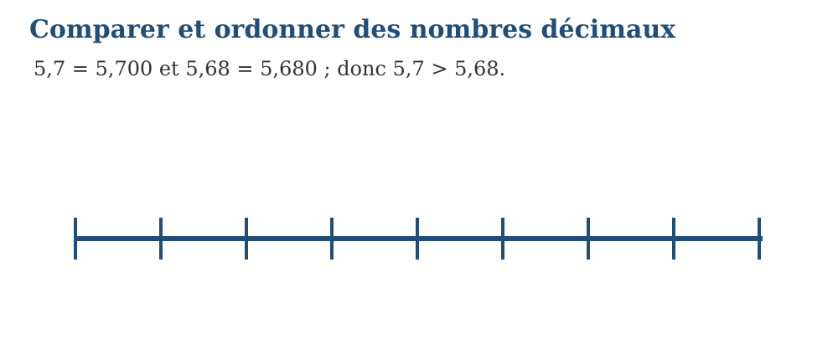
Méthode
1. Je compare d’abord les parties entières de 5,307 et 5,37 : elles valent 5.
2. Les dixièmes sont égaux : 3.
3. Aux centièmes, 0 < 7.
Exemple — 5,7 = 5,700 et 5,68 = 5,680 ; donc 5,7 > 5,68. Je compare d’abord les parties entières de 5,307 et 5,37 : elles valent 5. Les dixièmes sont égaux : 3. Aux centièmes, 0 < 7. Donc 5,307 < 5,37.
Erreur à éviter — Comparer les chiffres rang par rang. 5,70 et 5,7 représentent le même nombre. Reprendre ainsi : Je compare d’abord les parties entières de 5,307 et 5,37 : elles valent 5. → Les dixièmes sont égaux : 3. → Aux centièmes, 0 < 7.
Le savais-tu ? Aux Jeux olympiques, le classement du 100 mètres se joue souvent aux centièmes de seconde : 9,58 et 9,63 se départagent au deuxième chiffre après la virgule. Sans les décimaux, pas de photo-finish !
EXERCICES
1. Compare : 4,56 … 4,506 ; 7,09 … 7,9 ; 3,400 … 3,4 ; 0,875 … 0,857.
2. Range dans l’ordre croissant : 2,05 ; 2,5 ; 2,005 ; 2,15.
3. Vérifie une réponse en appliquant : Je compare d’abord les parties entières de 5,307 et 5,37 : elles valent 5. → Les dixièmes sont égaux : 3. → Aux centièmes, 0 < 7.
CORRIGÉS
1. 4,56 > 4,506 ; 7,09 < 7,9 ; 3,400 = 3,4 ; 0,875 > 0,857.
2. 2,005 < 2,05 < 2,15 < 2,5.
3. La vérification reprend Je compare d’abord les parties entières de 5,307 et 5,37 : elles valent 5. → Les dixièmes sont égaux : 3. → Aux centièmes, 0 < 7.. Si l’erreur persiste, utiliser une représentation plus simple avant de recommencer le calcul.

SÉANCE 9 / 15 — RELIER FRACTION, NOMBRE DÉCIMAL ET POURCENTAGE
FICHE DE PRÉPARATION
Discipline : Mathématiques  Composante : Nombre  Thème : Reconnaître trois représentations d’une même quantité  Titre : Relier fraction, nombre décimal et pourcentage  Objectif spécifique : À la fin de la séance, l’apprenant est capable de reconnaître trois représentations d’une même quantité.  Documentation : Programme d’études T6 (MEN) ; Fascicule de ressources pédagogiques Mathématiques ; manuel J-Learn Math T6  Support et matériel : Tableau, cahier, ardoises, bandes et grilles fractionnées | Date : _______________  Classe : T6  Séance n° : 9 / 15
Étapes | Déroulement de la leçon |  | Technique et stratégie | Support et matériel | Observation
Étapes | Enseignant | Apprenants | Technique et stratégie | Support et matériel | Observation
I. Révision | Compare 2,305 et 2,35. | R.A. : parties entières égales ; dixièmes égaux (3) ; centièmes : 0 < 5, donc 2,305 < 2,35. | Questions-réponses | Tableau, ardoises | Acquis à consolider
II. NOUVELLE LEÇON | Annonce : « Aujourd’hui, nous allons apprendre à reconnaître trois représentations d’une même quantité. » | Écoutent. | Présentation guidée | Tableau
1. Mise en situation | Rova rencontre la situation suivante : $\frac{35}{100}$= 0,35 = 35 %. De même, $\frac{1}{2}$= 0,5 = 50 %. Que remarquez-vous ? | Écoutent, observent et proposent des réponses. | Situation-problème | Illustration, tableau | Participation
2. Présentation | Présente le titre « Relier fraction, nombre décimal et pourcentage » et précise l’objectif. | Écoutent. | Explication brève | Tableau
3. Observation | $\frac{35}{100}$= 0,35 = 35 %. De même, $\frac{1}{2}$= 0,5 = 50 %. | Observent l’exemple résolu. | Observation dirigée | Figure imprimée | Compréhension
4. Analyse | Guide l’analyse : Un pourcentage est une fraction de dénominateur 100. Pour passer d’un nombre décimal à un pourcentage, on le multiplie par 100. Pour passer d’un pourcentage à un nombre décimal, on le divise par 100. Demande aux apprenants d’expliquer chaque étape. | Expliquent la démarche et vérifient le résultat. | Recherche en binômes | Ardoises, règle si nécessaire | Raisonnement
5. Synthèse | Un pourcentage est une fraction de dénominateur 100. Pour passer d’un nombre décimal à un pourcentage, on le multiplie par 100. Pour passer d’un pourcentage à un nombre décimal, on le divise par 100. | Écoutent et reformulent la règle. | Synthèse guidée | Cahier, tableau | Trace écrite
6. Application | Complète : $\frac{25}{100}$= … = … % ; $\frac{3}{4}$= … = … % ; 0,2 = …/100 = … % ; 90 % = … = …/10. Associe : $\frac{1}{4}$, 0,75, 60 %, 0,5 avec 25 %, $\frac{3}{4}$, 0,6, 50 %. | $\frac{25}{100}$= 0,25 = 25 % ; $\frac{3}{4}$= 0,75 = 75 % ; 0,2 = $\frac{20}{100}$= 20 % ; 90 % = 0,9 = $\frac{9}{10}$. $\frac{1}{4}$↔ 25 % ; 0,75 ↔ $\frac{3}{4}$; 60 % ↔ 0,6 ; 0,5 ↔ 50 %. | Travail individuel puis correction collective | Cahier, ardoises | Remédiation
III. Évaluation | Résous sans modèle : Complète : $\frac{25}{100}$= … = … % ; $\frac{3}{4}$= … = … % ; 0,2 = …/100 = … % ; 90 % = … = …/10. Puis explique une réponse de ton choix. | $\frac{25}{100}$= 0,25 = 25 % ; $\frac{3}{4}$= 0,75 = 75 % ; 0,2 = $\frac{20}{100}$= 20 % ; 90 % = 0,9 = $\frac{9}{10}$. Une justification correcte utilise la règle de la leçon. | Travail individuel | Feuille, cahier | Maîtrise de l’objectif

RELIER FRACTION, NOMBRE DÉCIMAL ET POURCENTAGE
Définition — Un pourcentage est une fraction de dénominateur 100 : p % signifie « p pour cent », c’est-à-dire p/100.
Autrement dit : « pour cent » veut dire « sur 100 » : 25 %, c’est 25 parts sur 100, donc un quart.

Un pourcentage est une fraction de dénominateur 100. Pour passer d’un nombre décimal à un pourcentage, on le multiplie par 100. Pour passer d’un pourcentage à un nombre décimal, on le divise par 100.
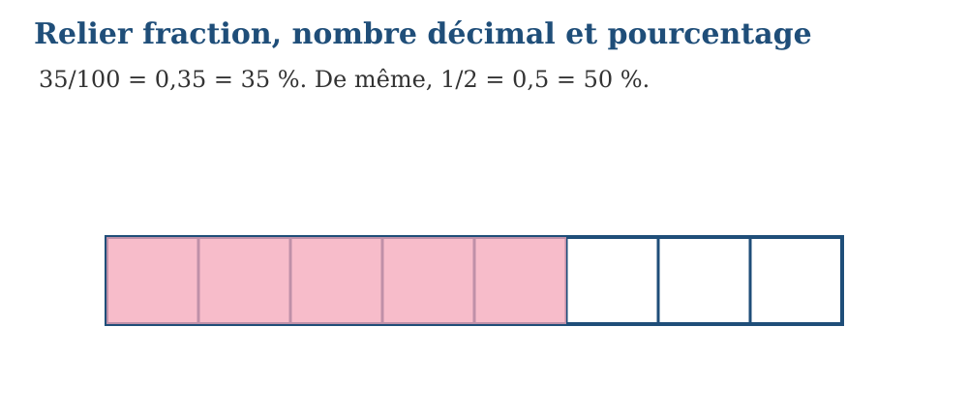
Méthode
1. 35 % signifie 35 sur 100.
2. 35 % = $\frac{35}{100}$.
3. $\frac{35}{100}$= 0,35.
Exemple — $\frac{35}{100}$= 0,35 = 35 %. De même, $\frac{1}{2}$= 0,5 = 50 %. 35 % signifie 35 sur 100. 35 % = $\frac{35}{100}$. $\frac{35}{100}$= 0,35. Ainsi $\frac{35}{100}$= 0,35 = 35 %.
Erreur à éviter — Ne pas ajouter le symbole % sans convertir. 0,5 % est différent de 50 %. Reprendre ainsi : 35 % signifie 35 sur 100. → 35 % = 35/100. → 35/100 = 0,35.
Le savais-tu ? Le symbole % vient de l’italien « per cento » (pour cent) : les marchands de la Renaissance l’abrégeaient en « p 100 », puis l’écriture s’est déformée peu à peu jusqu’au signe que tu utilises aujourd’hui.
EXERCICES
1. Complète : $\frac{25}{100}$= … = … % ; $\frac{3}{4}$= … = … % ; 0,2 = …/100 = … % ; 90 % = … = …/10.
2. Associe : $\frac{1}{4}$, 0,75, 60 %, 0,5 avec 25 %, $\frac{3}{4}$, 0,6, 50 %.
3. Vérifie une réponse en appliquant : 35 % signifie 35 sur 100. → 35 % = $\frac{35}{100}$. → $\frac{35}{100}$= 0,35.
CORRIGÉS
1. $\frac{25}{100}$= 0,25 = 25 % ; $\frac{3}{4}$= 0,75 = 75 % ; 0,2 = $\frac{20}{100}$= 20 % ; 90 % = 0,9 = $\frac{9}{10}$.
2. $\frac{1}{4}$↔ 25 % ; 0,75 ↔ $\frac{3}{4}$; 60 % ↔ 0,6 ; 0,5 ↔ 50 %.
3. La vérification reprend 35 % signifie 35 sur 100. → 35 % = $\frac{35}{100}$. → $\frac{35}{100}$= 0,35.. Si l’erreur persiste, utiliser une représentation plus simple avant de recommencer le calcul.

SÉANCE 10 / 15 — DÉTERMINER LES FACTEURS ET LES DIVISEURS
FICHE DE PRÉPARATION
Discipline : Mathématiques  Composante : Nombre  Thème : Énumérer les diviseurs d’un nombre naturel  Titre : Déterminer les facteurs et les diviseurs  Objectif spécifique : À la fin de la séance, l’apprenant est capable d’énumérer les diviseurs d’un nombre naturel.  Documentation : Programme d’études T6 (MEN) ; Fascicule de ressources pédagogiques Mathématiques ; manuel J-Learn Math T6  Support et matériel : Tableau, cahier, ardoises, bandes et grilles fractionnées | Date : _______________  Classe : T6  Séance n° : 10 / 15
Étapes | Déroulement de la leçon |  | Technique et stratégie | Support et matériel | Observation
Étapes | Enseignant | Apprenants | Technique et stratégie | Support et matériel | Observation
I. Révision | Écris 25 % sous forme de fraction puis de nombre décimal. | R.A. : 25 % = 25/100 = 1/4 = 0,25. | Questions-réponses | Tableau, ardoises | Acquis à consolider
II. NOUVELLE LEÇON | Annonce : « Aujourd’hui, nous allons apprendre à énumérer les diviseurs d’un nombre naturel. » | Écoutent. | Présentation guidée | Tableau
1. Mise en situation | Rova rencontre la situation suivante : Les diviseurs de 12 sont 1, 2, 3, 4, 6 et 12, car ils partagent 12 sans reste. Que remarquez-vous ? | Écoutent, observent et proposent des réponses. | Situation-problème | Illustration, tableau | Participation
2. Présentation | Présente le titre « Déterminer les facteurs et les diviseurs » et précise l’objectif. | Écoutent. | Explication brève | Tableau
3. Observation | Les diviseurs de 12 sont 1, 2, 3, 4, 6 et 12, car ils partagent 12 sans reste. | Observent l’exemple résolu. | Observation dirigée | Figure imprimée | Compréhension
4. Analyse | Guide l’analyse : Un nombre est un diviseur d’un autre lorsque la division donne un quotient entier et un reste nul. Les facteurs d’un produit sont aussi des diviseurs de ce produit. Demande aux apprenants d’expliquer chaque étape. | Expliquent la démarche et vérifient le résultat. | Recherche en binômes | Ardoises, règle si nécessaire | Raisonnement
5. Synthèse | Un nombre est un diviseur d’un autre lorsque la division donne un quotient entier et un reste nul. Les facteurs d’un produit sont aussi des diviseurs de ce produit. | Écoutent et reformulent la règle. | Synthèse guidée | Cahier, tableau | Trace écrite
6. Application | Liste les diviseurs de 18, 20, 24 et 30. Indique si 3, 4, 5 et 6 divisent chacun les nombres 36 et 45. | 18 : 1, 2, 3, 6, 9, 18 ; 20 : 1, 2, 4, 5, 10, 20 ; 24 : 1, 2, 3, 4, 6, 8, 12, 24 ; 30 : 1, 2, 3, 5, 6, 10, 15, 30. 36 est divisible par 3, 4 et 6, mais pas par 5. 45 est divisible par 3 et 5, mais pas par 4 ni par 6. | Travail individuel puis correction collective | Cahier, ardoises | Remédiation
III. Évaluation | Résous sans modèle : Liste les diviseurs de 18, 20, 24 et 30. Puis explique une réponse de ton choix. | 18 : 1, 2, 3, 6, 9, 18 ; 20 : 1, 2, 4, 5, 10, 20 ; 24 : 1, 2, 3, 4, 6, 8, 12, 24 ; 30 : 1, 2, 3, 5, 6, 10, 15, 30. Une justification correcte utilise la règle de la leçon. | Travail individuel | Feuille, cahier | Maîtrise de l’objectif

DÉTERMINER LES FACTEURS ET LES DIVISEURS
Définition — Un diviseur d’un nombre naturel est un nombre qui le divise exactement, sans reste ; on dit aussi que ce diviseur est un facteur de ce nombre.
Autrement dit : un diviseur « rentre pile » : 6 est un diviseur de 24 parce que 24 ÷ 6 = 4, sans reste.
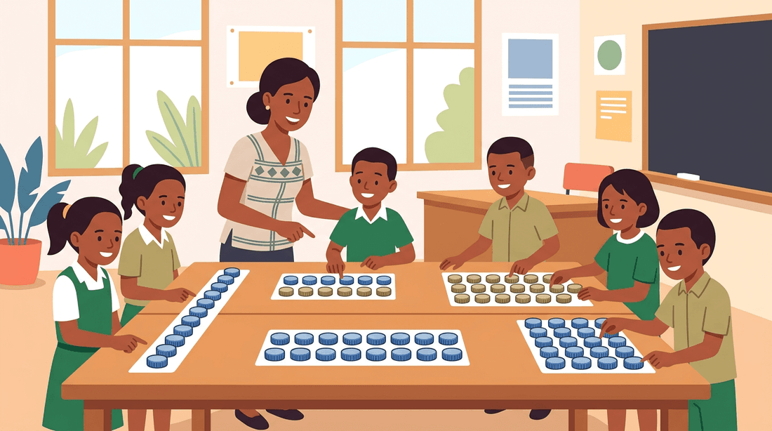
Un nombre est un diviseur d’un autre lorsque la division donne un quotient entier et un reste nul. Les facteurs d’un produit sont aussi des diviseurs de ce produit.
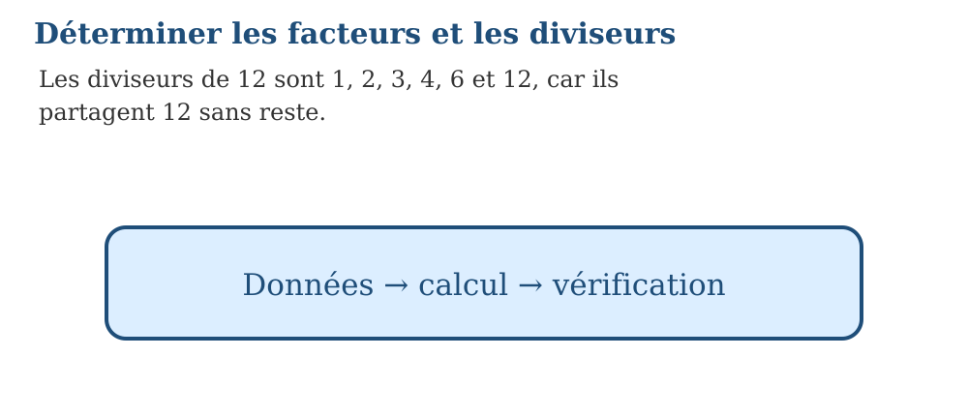
Méthode
1. Je cherche les divisions de 12 dont le reste est nul.
2. 12 = 1 × 12 = 2 × 6 = 3 × 4.
3. Je relève chaque facteur.
Exemple — Les diviseurs de 12 sont 1, 2, 3, 4, 6 et 12, car ils partagent 12 sans reste. Je cherche les divisions de 12 dont le reste est nul. 12 = 1 × 12 = 2 × 6 = 3 × 4. Je relève chaque facteur. Les diviseurs de 12 sont 1, 2, 3, 4, 6 et 12.
Erreur à éviter — Ne pas oublier 1 et le nombre lui-même. Une division avec reste ne donne pas un diviseur. Reprendre ainsi : Je cherche les divisions de 12 dont le reste est nul. → 12 = 1 × 12 = 2 × 6 = 3 × 4. → Je relève chaque facteur.
Le savais-tu ? 6 est un nombre « parfait » : il est égal à la somme de ses diviseurs plus petits que lui (1 + 2 + 3 = 6). Le suivant est 28, puis 496… Les Grecs anciens les trouvaient magiques, et on en cherche encore de nouveaux aujourd’hui !
EXERCICES
1. Liste les diviseurs de 18, 20, 24 et 30.
2. Indique si 3, 4, 5 et 6 divisent chacun les nombres 36 et 45.
3. Vérifie une réponse en appliquant : Je cherche les divisions de 12 dont le reste est nul. → 12 = 1 × 12 = 2 × 6 = 3 × 4. → Je relève chaque facteur.
CORRIGÉS
1. 18 : 1, 2, 3, 6, 9, 18 ; 20 : 1, 2, 4, 5, 10, 20 ; 24 : 1, 2, 3, 4, 6, 8, 12, 24 ; 30 : 1, 2, 3, 5, 6, 10, 15, 30.
2. 36 est divisible par 3, 4 et 6, mais pas par 5. 45 est divisible par 3 et 5, mais pas par 4 ni par 6.
3. La vérification reprend Je cherche les divisions de 12 dont le reste est nul. → 12 = 1 × 12 = 2 × 6 = 3 × 4. → Je relève chaque facteur.. Si l’erreur persiste, utiliser une représentation plus simple avant de recommencer le calcul.

SÉANCE 11 / 15 — DÉTERMINER LES MULTIPLES, LE PPCM ET LE PGCD
FICHE DE PRÉPARATION
Discipline : Mathématiques  Composante : Nombre  Thème : Produire des listes de multiples et appliquer des stratégies simples  Titre : Déterminer les multiples, le PPCM et le PGCD  Objectif spécifique : À la fin de la séance, l’apprenant est capable de produire des multiples et déterminer un PPCM ou un PGCD simple.  Documentation : Programme d’études T6 (MEN) ; Fascicule de ressources pédagogiques Mathématiques ; manuel J-Learn Math T6  Support et matériel : Tableau, cahier, ardoises, bandes et grilles fractionnées | Date : _______________  Classe : T6  Séance n° : 11 / 15
Étapes | Déroulement de la leçon |  | Technique et stratégie | Support et matériel | Observation
Étapes | Enseignant | Apprenants | Technique et stratégie | Support et matériel | Observation
I. Révision | Liste tous les diviseurs de 12. | R.A. : 1, 2, 3, 4, 6 et 12. | Questions-réponses | Tableau, ardoises | Acquis à consolider
II. NOUVELLE LEÇON | Annonce : « Aujourd’hui, nous allons apprendre à produire des multiples et déterminer un PPCM ou un PGCD simple. » | Écoutent. | Présentation guidée | Tableau
1. Mise en situation | Rova rencontre la situation suivante : Multiples de 4 : 0, 4, 8, 12, 16… Multiples de 6 : 0, 6, 12, 18… Ainsi, PPCM(4, 6) = 12 et PGCD(4, 6) = 2. Que remarquez-vous ? | Écoutent, observent et proposent des réponses. | Situation-problème | Illustration, tableau | Participation
2. Présentation | Présente le titre « Déterminer les multiples, le PPCM et le PGCD » et précise l’objectif. | Écoutent. | Explication brève | Tableau
3. Observation | Multiples de 4 : 0, 4, 8, 12, 16… Multiples de 6 : 0, 6, 12, 18… Ainsi, PPCM(4, 6) = 12 et PGCD(4, 6) = 2. | Observent l’exemple résolu. | Observation dirigée | Figure imprimée | Compréhension
4. Analyse | Guide l’analyse : Les multiples d’un nombre s’obtiennent en le multipliant par les nombres naturels. Le PPCM est le plus petit multiple commun non nul. Le PGCD est le plus grand diviseur commun. Demande aux apprenants d’expliquer chaque étape. | Expliquent la démarche et vérifient le résultat. | Recherche en binômes | Ardoises, règle si nécessaire | Raisonnement
5. Synthèse | Les multiples d’un nombre s’obtiennent en le multipliant par les nombres naturels. Le PPCM est le plus petit multiple commun non nul. Le PGCD est le plus grand diviseur commun. | Écoutent et reformulent la règle. | Synthèse guidée | Cahier, tableau | Trace écrite
6. Application | Trouve le PPCM de 3 et 5 ; 4 et 10 ; 6 et 8 ; 9 et 12. Trouve le PGCD de 12 et 18 ; 20 et 30 ; 24 et 36 ; 14 et 21. | 15 ; 20 ; 24 ; 36. 6 ; 10 ; 12 ; 7. | Travail individuel puis correction collective | Cahier, ardoises | Remédiation
III. Évaluation | Résous sans modèle : Trouve le PPCM de 3 et 5 ; 4 et 10 ; 6 et 8 ; 9 et 12. Puis explique une réponse de ton choix. | 15 ; 20 ; 24 ; 36. Une justification correcte utilise la règle de la leçon. | Travail individuel | Feuille, cahier | Maîtrise de l’objectif

DÉTERMINER LES MULTIPLES, LE PPCM ET LE PGCD
Définition — Un multiple d’un nombre est le produit de ce nombre par un entier naturel. Le PPCM de deux nombres est leur plus petit commun multiple non nul ; le PGCD est leur plus grand commun diviseur.
Autrement dit : les multiples de 8, c’est sa table : 8, 16, 24… Le PPCM est le premier rendez-vous des deux tables ; le PGCD est le plus grand nombre qui « rentre pile » dans les deux.

Les multiples d’un nombre s’obtiennent en le multipliant par les nombres naturels. Le PPCM est le plus petit multiple commun non nul. Le PGCD est le plus grand diviseur commun.
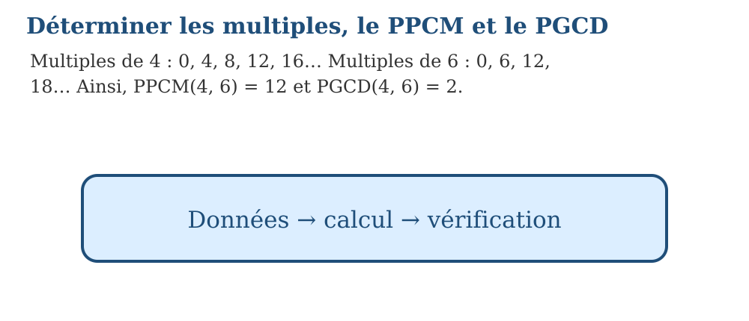
Méthode
1. Multiples de 4 : 0, 4, 8, 12, 16… ; multiples de 6 : 0, 6, 12, 18…
2. Le premier multiple commun non nul est 12 : PPCM(4,6)=12.
3. Diviseurs communs de 4 et 6 : 1 et 2.
Exemple — Multiples de 4 : 0, 4, 8, 12, 16… Multiples de 6 : 0, 6, 12, 18… Ainsi, PPCM(4, 6) = 12 et PGCD(4, 6) = 2. Multiples de 4 : 0, 4, 8, 12, 16… ; multiples de 6 : 0, 6, 12, 18… Le premier multiple commun non nul est 12 : PPCM(4,6)=12. Diviseurs communs de 4 et 6 : 1 et 2. Le plus grand est 2 : PGCD(4,6)=2.
Erreur à éviter — Le PPCM est commun et non nul. Ne pas confondre PPCM et PGCD. Reprendre ainsi : Multiples de 4 : 0, 4, 8, 12, 16… ; multiples de 6 : 0, 6, 12, 18… → Le premier multiple commun non nul est 12 : PPCM(4,6)=12. → Diviseurs communs de 4 et 6 : 1 et 2.
Le savais-tu ? En Amérique, certaines cigales ne sortent de terre que tous les 13 ou 17 ans — des nombres premiers ! Ainsi, leurs cycles coïncident très rarement avec ceux de leurs prédateurs : le PPCM est leur bouclier secret.
EXERCICES
1. Trouve le PPCM de 3 et 5 ; 4 et 10 ; 6 et 8 ; 9 et 12.
2. Trouve le PGCD de 12 et 18 ; 20 et 30 ; 24 et 36 ; 14 et 21.
3. Vérifie une réponse en appliquant : Multiples de 4 : 0, 4, 8, 12, 16… ; multiples de 6 : 0, 6, 12, 18… → Le premier multiple commun non nul est 12 : PPCM(4,6)=12. → Diviseurs communs de 4 et 6 : 1 et 2.
CORRIGÉS
1. 15 ; 20 ; 24 ; 36.
2. 6 ; 10 ; 12 ; 7.
3. La vérification reprend Multiples de 4 : 0, 4, 8, 12, 16… ; multiples de 6 : 0, 6, 12, 18… → Le premier multiple commun non nul est 12 : PPCM(4,6)=12. → Diviseurs communs de 4 et 6 : 1 et 2.. Si l’erreur persiste, utiliser une représentation plus simple avant de recommencer le calcul.

SÉANCE 12 / 15 — ÉCRIRE UNE FRACTION SOUS FORME DÉCIMALE
FICHE DE PRÉPARATION
Discipline : Mathématiques  Composante : Nombre  Thème : Produire une fraction décimale puis son écriture à virgule  Titre : Écrire une fraction sous forme décimale  Objectif spécifique : À la fin de la séance, l’apprenant est capable de produire une fraction décimale puis une écriture à virgule.  Documentation : Programme d’études T6 (MEN) ; Fascicule de ressources pédagogiques Mathématiques ; manuel J-Learn Math T6  Support et matériel : Tableau, cahier, ardoises, bandes et grilles fractionnées | Date : _______________  Classe : T6  Séance n° : 12 / 15
Étapes | Déroulement de la leçon |  | Technique et stratégie | Support et matériel | Observation
Étapes | Enseignant | Apprenants | Technique et stratégie | Support et matériel | Observation
I. Révision | Quel est le PPCM de 4 et de 6 ? | R.A. : multiples de 4 : 4, 8, 12… ; multiples de 6 : 6, 12… Le PPCM est 12. | Questions-réponses | Tableau, ardoises | Acquis à consolider
II. NOUVELLE LEÇON | Annonce : « Aujourd’hui, nous allons apprendre à produire une fraction décimale puis une écriture à virgule. » | Écoutent. | Présentation guidée | Tableau
1. Mise en situation | Rova rencontre la situation suivante : $\frac{3}{5}$= $\frac{6}{10}$= 0,6 et $\frac{7}{20}$= $\frac{35}{100}$= 0,35. Que remarquez-vous ? | Écoutent, observent et proposent des réponses. | Situation-problème | Illustration, tableau | Participation
2. Présentation | Présente le titre « Écrire une fraction sous forme décimale » et précise l’objectif. | Écoutent. | Explication brève | Tableau
3. Observation | $\frac{3}{5}$= $\frac{6}{10}$= 0,6 et $\frac{7}{20}$= $\frac{35}{100}$= 0,35. | Observent l’exemple résolu. | Observation dirigée | Figure imprimée | Compréhension
4. Analyse | Guide l’analyse : Une fraction a une écriture décimale finie lorsque son dénominateur peut être transformé en 10, 100, 1 000, etc., après simplification. On cherche alors une fraction équivalente décimale. Demande aux apprenants d’expliquer chaque étape. | Expliquent la démarche et vérifient le résultat. | Recherche en binômes | Ardoises, règle si nécessaire | Raisonnement
5. Synthèse | Une fraction a une écriture décimale finie lorsque son dénominateur peut être transformé en 10, 100, 1 000, etc., après simplification. On cherche alors une fraction équivalente décimale. | Écoutent et reformulent la règle. | Synthèse guidée | Cahier, tableau | Trace écrite
6. Application | Écris sous forme décimale : $\frac{1}{2}$; $\frac{3}{5}$; $\frac{7}{20}$; $\frac{9}{25}$. Trouve la fraction décimale équivalente : $\frac{4}{5}$; $\frac{3}{4}$; $\frac{11}{20}$; $\frac{7}{8}$. | 0,5 ; 0,6 ; 0,35 ; 0,36. $\frac{8}{10}$; $\frac{75}{100}$; $\frac{55}{100}$; $\frac{875}{1 000}$. | Travail individuel puis correction collective | Cahier, ardoises | Remédiation
III. Évaluation | Résous sans modèle : Écris sous forme décimale : $\frac{1}{2}$; $\frac{3}{5}$; $\frac{7}{20}$; $\frac{9}{25}$. Puis explique une réponse de ton choix. | 0,5 ; 0,6 ; 0,35 ; 0,36. Une justification correcte utilise la règle de la leçon. | Travail individuel | Feuille, cahier | Maîtrise de l’objectif

ÉCRIRE UNE FRACTION SOUS FORME DÉCIMALE
Définition — Écrire une fraction sous forme décimale, c’est effectuer la division du numérateur par le dénominateur, ou transformer la fraction en une fraction décimale équivalente.
Autrement dit : 7/20 = 35/100 = 0,35 : on fabrique un dénominateur 100, ou on pose simplement la division 7 ÷ 20.

Une fraction a une écriture décimale finie lorsque son dénominateur peut être transformé en 10, 100, 1 000, etc., après simplification. On cherche alors une fraction équivalente décimale.
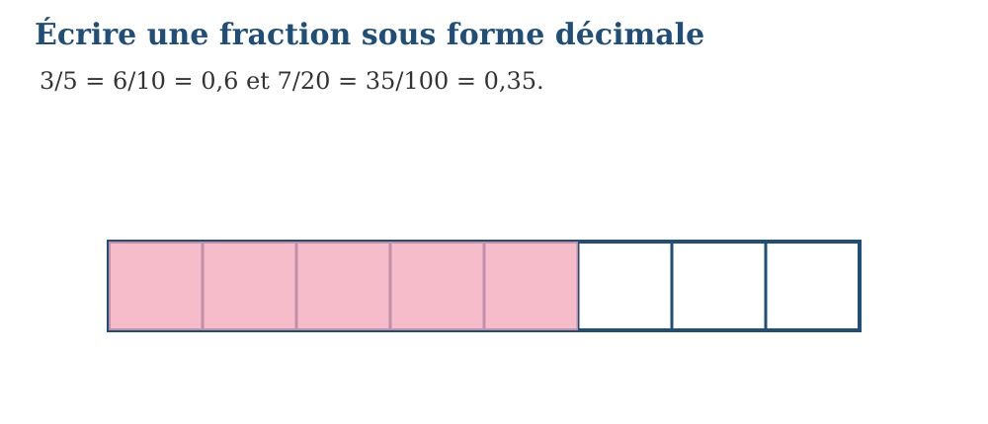
Méthode
1. Je transforme le dénominateur 5 en 10 en multipliant par 2.
2. Je multiplie aussi le numérateur : 3 × 2 = 6.
3. $\frac{3}{5}$= $\frac{6}{10}$.
Exemple — $\frac{3}{5}$= $\frac{6}{10}$= 0,6 et $\frac{7}{20}$= $\frac{35}{100}$= 0,35. Je transforme le dénominateur 5 en 10 en multipliant par 2. Je multiplie aussi le numérateur : 3 × 2 = 6. $\frac{3}{5}$= $\frac{6}{10}$. Six dixièmes s’écrit 0,6 ; donc $\frac{3}{5}$= 0,6.
Erreur à éviter — Multiplier numérateur et dénominateur par le même nombre. Vérifier la place de la virgule. Reprendre ainsi : Je transforme le dénominateur 5 en 10 en multipliant par 2. → Je multiplie aussi le numérateur : 3 × 2 = 6. → 3/5 = 6/10.
Le savais-tu ? 1/3 = 0,333 333… et les 3 ne s’arrêtent jamais ! Certaines fractions donnent des écritures décimales infinies : la calculatrice les coupe, mais les mathématiciens savent qu’elles continuent pour toujours.
EXERCICES
1. Écris sous forme décimale : $\frac{1}{2}$; $\frac{3}{5}$; $\frac{7}{20}$; $\frac{9}{25}$.
2. Trouve la fraction décimale équivalente : $\frac{4}{5}$; $\frac{3}{4}$; $\frac{11}{20}$; $\frac{7}{8}$.
3. Vérifie une réponse en appliquant : Je transforme le dénominateur 5 en 10 en multipliant par 2. → Je multiplie aussi le numérateur : 3 × 2 = 6. → $\frac{3}{5}$= $\frac{6}{10}$.
CORRIGÉS
1. 0,5 ; 0,6 ; 0,35 ; 0,36.
2. $\frac{8}{10}$; $\frac{75}{100}$; $\frac{55}{100}$; $\frac{875}{1 000}$.
3. La vérification reprend Je transforme le dénominateur 5 en 10 en multipliant par 2. → Je multiplie aussi le numérateur : 3 × 2 = 6. → $\frac{3}{5}$= $\frac{6}{10}$.. Si l’erreur persiste, utiliser une représentation plus simple avant de recommencer le calcul.

SÉANCE 13 / 15 — ENCADRER UNE FRACTION ET DONNER UNE VALEUR APPROCHÉE
FICHE DE PRÉPARATION
Discipline : Mathématiques  Composante : Nombre  Thème : Valeurs approchées par défaut et par excès  Titre : Encadrer une fraction et donner une valeur approchée  Objectif spécifique : À la fin de la séance, l’apprenant est capable de déterminer des valeurs approchées par défaut et par excès.  Documentation : Programme d’études T6 (MEN) ; Fascicule de ressources pédagogiques Mathématiques ; manuel J-Learn Math T6  Support et matériel : Tableau, cahier, ardoises, bandes et grilles fractionnées | Date : _______________  Classe : T6  Séance n° : 13 / 15
Étapes | Déroulement de la leçon |  | Technique et stratégie | Support et matériel | Observation
Étapes | Enseignant | Apprenants | Technique et stratégie | Support et matériel | Observation
I. Révision | Écris 3/5 sous forme décimale. | R.A. : 3/5 = 6/10 = 0,6. | Questions-réponses | Tableau, ardoises | Acquis à consolider
II. NOUVELLE LEÇON | Annonce : « Aujourd’hui, nous allons apprendre à déterminer des valeurs approchées par défaut et par excès. » | Écoutent. | Présentation guidée | Tableau
1. Mise en situation | Rova rencontre la situation suivante : $\frac{7}{3}$= 2,333… À l’unité : 2 < $\frac{7}{3}$< 3 ; par défaut : 2 ; par excès : 3. Au dixième : 2,3 < $\frac{7}{3}$< 2,4. Que remarquez-vous ? | Écoutent, observent et proposent des réponses. | Situation-problème | Illustration, tableau | Participation
2. Présentation | Présente le titre « Encadrer une fraction et donner une valeur approchée » et précise l’objectif. | Écoutent. | Explication brève | Tableau
3. Observation | $\frac{7}{3}$= 2,333… À l’unité : 2 < $\frac{7}{3}$< 3 ; par défaut : 2 ; par excès : 3. Au dixième : 2,3 < $\frac{7}{3}$< 2,4. | Observent l’exemple résolu. | Observation dirigée | Figure imprimée | Compréhension
4. Analyse | Guide l’analyse : Encadrer une fraction consiste à la placer entre deux nombres. Une valeur approchée par défaut est inférieure ou égale au nombre ; une valeur approchée par excès est supérieure ou égale. Demande aux apprenants d’expliquer chaque étape. | Expliquent la démarche et vérifient le résultat. | Recherche en binômes | Ardoises, règle si nécessaire | Raisonnement
5. Synthèse | Encadrer une fraction consiste à la placer entre deux nombres. Une valeur approchée par défaut est inférieure ou égale au nombre ; une valeur approchée par excès est supérieure ou égale. | Écoutent et reformulent la règle. | Synthèse guidée | Cahier, tableau | Trace écrite
6. Application | Encadre à l’unité : $\frac{5}{2}$; $\frac{11}{4}$; $\frac{17}{5}$; $\frac{22}{7}$. Donne les valeurs approchées au dixième par défaut et par excès de $\frac{7}{4}$; $\frac{8}{3}$; $\frac{13}{6}$; $\frac{19}{8}$. | 2 < $\frac{5}{2}$< 3 ; 2 < $\frac{11}{4}$< 3 ; 3 < $\frac{17}{5}$< 4 ; 3 < $\frac{22}{7}$< 4. 1,7 et 1,8 ; 2,6 et 2,7 ; 2,1 et 2,2 ; 2,3 et 2,4. | Travail individuel puis correction collective | Cahier, ardoises | Remédiation
III. Évaluation | Résous sans modèle : Encadre à l’unité : $\frac{5}{2}$; $\frac{11}{4}$; $\frac{17}{5}$; $\frac{22}{7}$. Puis explique une réponse de ton choix. | 2 < $\frac{5}{2}$< 3 ; 2 < $\frac{11}{4}$< 3 ; 3 < $\frac{17}{5}$< 4 ; 3 < $\frac{22}{7}$< 4. Une justification correcte utilise la règle de la leçon. | Travail individuel | Feuille, cahier | Maîtrise de l’objectif

ENCADRER UNE FRACTION ET DONNER UNE VALEUR APPROCHÉE
Définition — Encadrer une fraction, c’est trouver deux nombres, l’un plus petit et l’autre plus grand qu’elle. La valeur approchée par défaut est au-dessous de la valeur exacte ; la valeur approchée par excès est au-dessus.
Autrement dit : « par défaut », on arrondit au-dessous (il en manque un peu) ; « par excès », on arrondit au-dessus (il y en a un peu trop).

Encadrer une fraction consiste à la placer entre deux nombres. Une valeur approchée par défaut est inférieure ou égale au nombre ; une valeur approchée par excès est supérieure ou égale.
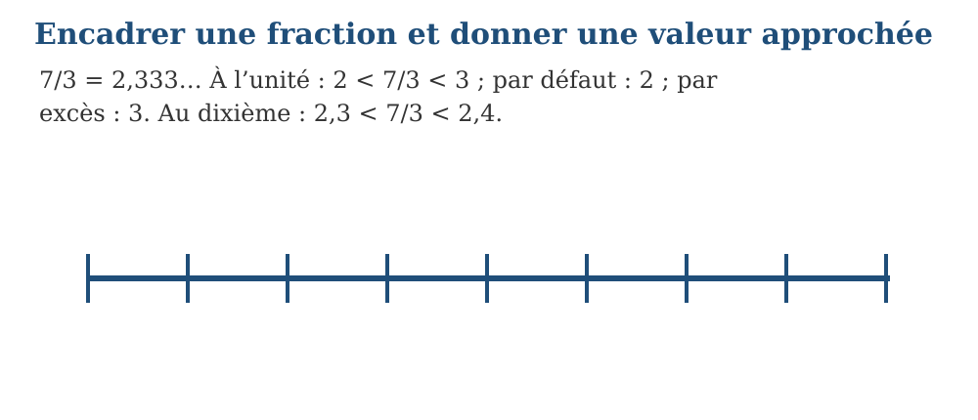
Méthode
1. 7 ÷ 3 = 2,333…
2. À l’unité : 2 < $\frac{7}{3}$< 3.
3. Au dixième : 2,3 < $\frac{7}{3}$< 2,4.
Exemple — $\frac{7}{3}$= 2,333… À l’unité : 2 < $\frac{7}{3}$< 3 ; par défaut : 2 ; par excès : 3. Au dixième : 2,3 < $\frac{7}{3}$< 2,4. 7 ÷ 3 = 2,333… À l’unité : 2 < $\frac{7}{3}$< 3. Au dixième : 2,3 < $\frac{7}{3}$< 2,4. 2,3 est la valeur par défaut et 2,4 la valeur par excès.
Erreur à éviter — Ne pas arrondir quand on demande un encadrement. Ne pas inverser valeur par défaut et valeur par excès. Reprendre ainsi : 7 ÷ 3 = 2,333… → À l’unité : 2 < 7/3 < 3. → Au dixième : 2,3 < 7/3 < 2,4.
Le savais-tu ? Les ingénieurs ne donnent jamais une mesure exacte : ils l’encadrent toujours entre deux valeurs, appelées tolérances. Un axe de moteur est accepté s’il mesure entre 24,99 et 25,01 mm — un encadrement au centième !
EXERCICES
1. Encadre à l’unité : $\frac{5}{2}$; $\frac{11}{4}$; $\frac{17}{5}$; $\frac{22}{7}$.
2. Donne les valeurs approchées au dixième par défaut et par excès de $\frac{7}{4}$; $\frac{8}{3}$; $\frac{13}{6}$; $\frac{19}{8}$.
3. Vérifie une réponse en appliquant : 7 ÷ 3 = 2,333… → À l’unité : 2 < $\frac{7}{3}$< 3. → Au dixième : 2,3 < $\frac{7}{3}$< 2,4.
CORRIGÉS
1. 2 < $\frac{5}{2}$< 3 ; 2 < $\frac{11}{4}$< 3 ; 3 < $\frac{17}{5}$< 4 ; 3 < $\frac{22}{7}$< 4.
2. 1,7 et 1,8 ; 2,6 et 2,7 ; 2,1 et 2,2 ; 2,3 et 2,4.
3. La vérification reprend 7 ÷ 3 = 2,333… → À l’unité : 2 < $\frac{7}{3}$< 3. → Au dixième : 2,3 < $\frac{7}{3}$< 2,4.. Si l’erreur persiste, utiliser une représentation plus simple avant de recommencer le calcul.

SÉANCE 14 / 15 — RÉVISION DE L’UNITÉ I
Tableau de synthèse
Notion | À savoir | À savoir faire
Fractions | Numérateur, dénominateur, équivalence | Représenter, convertir, comparer et ordonner
Décimaux | Dixièmes, centièmes, millièmes | Lire, écrire, comparer et ordonner
Pourcentages | Fraction sur 100 | Passer d’une représentation à une autre
Divisibilité | Facteur, diviseur, multiple, PPCM, PGCD | Énumérer et calculer
Approximation | Valeur par défaut et par excès | Encadrer à l’unité ou au dixième
Questions de révision
1. Explique la différence entre le numérateur et le dénominateur. 2. Donne deux fractions équivalentes à $\frac{3}{4}$. 3. Compare 0,75 et $\frac{3}{4}$. 4. Donne le PPCM de 6 et 9. 5. Encadre $\frac{11}{4}$entre deux entiers.
Réponses attendues
1. Le numérateur compte les parts considérées ; le dénominateur compte toutes les parts égales.
2. $\frac{6}{8}$et $\frac{9}{12}$sont équivalentes à $\frac{3}{4}$.
3. 0,75 = $\frac{3}{4}$.
4. PPCM(6, 9) = 18.
5. 2 < $\frac{11}{4}$< 3.

SÉANCE 15 / 15 — SUJET D’EXAMEN T6 — UNITÉ I
Barème : 20 points. Présente clairement tous les calculs.
Exercice 1 — 4 points. Convertis : a) $\frac{9}{4}$en nombre fractionnaire ; b) 3 et $\frac{2}{5}$en fraction impropre ; d) $\frac{7}{20}$en décimal ; e) 0,625 en fraction décimale.
Exercice 2 — 4 points. Compare avec <, > ou = : a) $\frac{5}{6}$… $\frac{7}{9}$; b) 0,45 … 45 % ; d) $\frac{3}{4}$… 0,8 ; e) 2,305 … 2,35.
Exercice 3 — 4 points. a) Liste les diviseurs de 24. b) Calcule PPCM(8, 12). d) Calcule PGCD(18, 30). e) Donne les quatre premiers multiples non nuls de 7.
Exercice 4 — 4 points. Une association a vendu 75 billets sur 100. Exprime la part vendue sous forme de fraction, de nombre décimal et de pourcentage, puis indique la part restante.
Exercice 5 — 4 points. Encadre $\frac{17}{6}$entre deux entiers, puis donne ses valeurs approchées au dixième par défaut et par excès.
CORRIGÉ ET BARÈME
Exercice 1. $\frac{9}{4}$= 2 et $\frac{1}{4}$; 3 et $\frac{2}{5}$= $\frac{17}{5}$; $\frac{7}{20}$= 0,35 ; 0,625 = $\frac{625}{1 000}$. Un point par réponse.
Exercice 2. $\frac{5}{6}$> $\frac{7}{9}$; 0,45 = 45 % ; $\frac{3}{4}$< 0,8 ; 2,305 < 2,35. Un point par comparaison.
Exercice 3. Diviseurs de 24 : 1, 2, 3, 4, 6, 8, 12 et 24 ; PPCM(8, 12) = 24 ; PGCD(18, 30) = 6 ; multiples : 7, 14, 21 et 28. Un point par réponse complète.
Exercice 4. Part vendue : $\frac{75}{100}$= 0,75 = 75 %. Part restante : $\frac{25}{100}$= 0,25 = 25 %. Deux points pour chaque part correctement exprimée.
Exercice 5. 2 < $\frac{17}{6}$< 3. Comme $\frac{17}{6}$= 2,833…, la valeur au dixième par défaut est 2,8 et celle par excès est 2,9. Deux points pour l’encadrement et deux points pour les approximations.
UNITÉ II — OPÉRATION
Résultat d’apprentissage général : effectuer les opérations avec différentes représentations numériques afin de résoudre des problèmes du monde réel.
Valeurs à véhiculer : estime de soi et persévérance.
Tableau de bord
Séances | Apprentissages | Révision | Examen
15 | 13 | 1 | 1

SÉANCE 1 / 15 — COMPRENDRE LA PRIORITÉ DES OPÉRATIONS
FICHE DE PRÉPARATION
Discipline : Mathématiques  Composante : Opération  Thème : Distinguer opérations prioritaires et ordre de lecture  Titre : Comprendre la priorité des opérations  Objectif spécifique : À la fin de la séance, l’apprenant est capable d’identifier l’ordre correct des opérations dans une expression numérique.  Documentation : Programme d’études T6 (MEN) ; Fascicule de ressources pédagogiques Mathématiques ; manuel J-Learn Math T6  Support et matériel : Tableau, cahier, ardoises, grilles de 100, plans à l’échelle | Date : _______________  Classe : T6  Séance n° : 1 / 15
Étapes | Déroulement de la leçon |  | Technique et stratégie | Support et matériel | Observation
Étapes | Enseignant | Apprenants | Technique et stratégie | Support et matériel | Observation
I. Révision | Encadre 7/3 entre deux entiers consécutifs. | R.A. : 6/3 = 2 et 9/3 = 3, donc 2 < 7/3 < 3. | Questions-réponses | Tableau, ardoises | Acquis à consolider
II. NOUVELLE LEÇON | Annonce : « Aujourd’hui, nous allons apprendre à identifier l’ordre correct des opérations dans une expression numérique. » | Écoutent. | Présentation guidée | Tableau
1. Mise en situation | Rova rencontre la situation suivante : Dans 18 − 3 × 4, on calcule 3 × 4 = 12 avant la soustraction : 18 − 12 = 6. Que remarquez-vous ? | Écoutent, observent et proposent des réponses. | Situation-problème | Illustration, tableau | Participation
2. Présentation | Présente le titre « Comprendre la priorité des opérations » et précise l’objectif. | Écoutent. | Explication brève | Tableau
3. Observation | Dans 18 − 3 × 4, on calcule 3 × 4 = 12 avant la soustraction : 18 − 12 = 6. | Observent l’exemple résolu. | Observation dirigée | Figure imprimée | Compréhension
4. Analyse | Guide l’analyse : Dans une expression comportant plusieurs opérations, on effectue d’abord les calculs entre parenthèses, puis les multiplications et divisions, enfin les additions et soustractions. À priorité égale, on calcule de gauche à droite. Demande aux apprenants d’expliquer chaque étape. | Expliquent la démarche et vérifient le résultat. | Recherche en binômes | Ardoises, règle si nécessaire | Raisonnement
5. Synthèse | Dans une expression comportant plusieurs opérations, on effectue d’abord les calculs entre parenthèses, puis les multiplications et divisions, enfin les additions et soustractions. À priorité égale, on calcule de gauche à droite. | Écoutent et reformulent la règle. | Synthèse guidée | Cahier, tableau | Trace écrite
6. Application | Indique l’opération à effectuer en premier : 7 + 5 × 2 ; 24 ÷ 6 − 3 ; (8 + 4) × 3 ; 20 − 12 ÷ 4. Calcule : 9 + 2 × 6 ; 30 ÷ 5 + 7 ; 4 × (3 + 5) ; 25 − 3 × 4. | 5 × 2 ; 24 ÷ 6 ; 8 + 4 ; 12 ÷ 4. 21 ; 13 ; 32 ; 13. | Travail individuel puis correction collective | Cahier, ardoises | Remédiation
III. Évaluation | Résous sans modèle : Indique l’opération à effectuer en premier : 7 + 5 × 2 ; 24 ÷ 6 − 3 ; (8 + 4) × 3 ; 20 − 12 ÷ 4. Puis explique une réponse de ton choix. | 5 × 2 ; 24 ÷ 6 ; 8 + 4 ; 12 ÷ 4. Une justification correcte utilise la règle de la leçon. | Travail individuel | Feuille, cahier | Maîtrise de l’objectif

COMPRENDRE LA PRIORITÉ DES OPÉRATIONS
Définition — Dans une suite d’opérations, les multiplications et les divisions sont prioritaires : elles s’effectuent avant les additions et les soustractions.
Autrement dit : « prioritaire » veut dire qui passe en premier, comme une ambulance dans la circulation : 2 + 3 × 4 = 14, et non 20 !
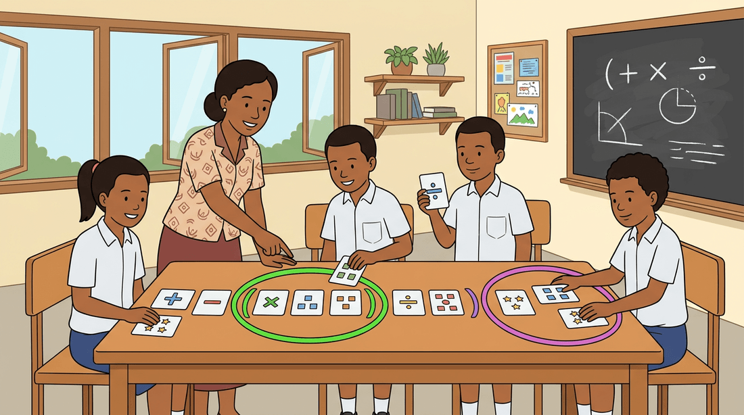
Dans une expression comportant plusieurs opérations, on effectue d’abord les calculs entre parenthèses, puis les multiplications et divisions, enfin les additions et soustractions. À priorité égale, on calcule de gauche à droite.
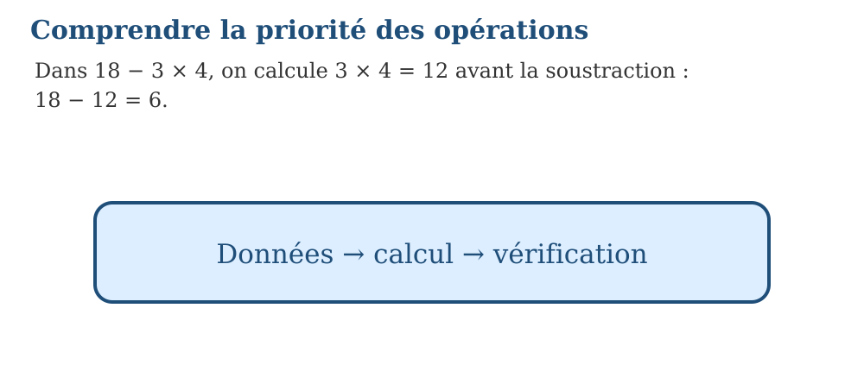
Exemple — Dans 18 − 3 × 4, on calcule 3 × 4 = 12 avant la soustraction : 18 − 12 = 6. La propriété utilisée est la suivante : Dans une expression comportant plusieurs opérations, on effectue d’abord les calculs entre parenthèses, puis les multiplications et divisions, enfin les additions et soustractions. À priorité égale, on calcule de gauche à droite. Vérification : Réécrire toute l’expression à chaque ligne.
Erreur à éviter — Calculer simplement de gauche à droite sans respecter les priorités. Cette démarche ne respecte pas la propriété précédente. Correction : Repérer les parenthèses. → Calculer les multiplications et divisions. → Effectuer ensuite les additions et soustractions. → Réécrire toute l’expression à chaque ligne.
Le savais-tu ? Tape 2 + 3 × 4 sur une calculatrice de poche toute simple : elle affiche souvent 20. Une calculatrice scientifique affiche 14. La scientifique connaît les priorités… l’autre calcule dans l’ordre où l’on tape !
EXERCICES
1. Indique l’opération à effectuer en premier : 7 + 5 × 2 ; 24 ÷ 6 − 3 ; (8 + 4) × 3 ; 20 − 12 ÷ 4.
2. Calcule : 9 + 2 × 6 ; 30 ÷ 5 + 7 ; 4 × (3 + 5) ; 25 − 3 × 4.
3. Contrôle une réponse en appliquant : Réécrire toute l’expression à chaque ligne.
CORRIGÉS
1. 5 × 2 ; 24 ÷ 6 ; 8 + 4 ; 12 ÷ 4.
2. 21 ; 13 ; 32 ; 13.
3. Contrôle attendu : Réécrire toute l’expression à chaque ligne. Erreur possible : Calculer simplement de gauche à droite sans respecter les priorités. En remédiation, reprendre la propriété avec des données plus simples.

SÉANCE 2 / 15 — CALCULER UNE EXPRESSION SANS PARENTHÈSES
FICHE DE PRÉPARATION
Discipline : Mathématiques  Composante : Opération  Thème : Effectuer multiplications/divisions avant additions/soustractions  Titre : Calculer une expression sans parenthèses  Objectif spécifique : À la fin de la séance, l’apprenant est capable d’effectuer les multiplications et divisions avant les additions et soustractions.  Documentation : Programme d’études T6 (MEN) ; Fascicule de ressources pédagogiques Mathématiques ; manuel J-Learn Math T6  Support et matériel : Tableau, cahier, ardoises, grilles de 100, plans à l’échelle | Date : _______________  Classe : T6  Séance n° : 2 / 15
Étapes | Déroulement de la leçon |  | Technique et stratégie | Support et matériel | Observation
Étapes | Enseignant | Apprenants | Technique et stratégie | Support et matériel | Observation
I. Révision | Dans 5 + 3 × 4, quel calcul fais-tu d’abord ? Quel est le résultat ? | R.A. : la multiplication d’abord : 3 × 4 = 12, puis 5 + 12 = 17. | Questions-réponses | Tableau, ardoises | Acquis à consolider
II. NOUVELLE LEÇON | Annonce : « Aujourd’hui, nous allons apprendre à effectuer les multiplications et divisions avant les additions et soustractions. » | Écoutent. | Présentation guidée | Tableau
1. Mise en situation | Rova rencontre la situation suivante : 48 ÷ 6 + 5 × 3 = 8 + 15 = 23. Que remarquez-vous ? | Écoutent, observent et proposent des réponses. | Situation-problème | Illustration, tableau | Participation
2. Présentation | Présente le titre « Calculer une expression sans parenthèses » et précise l’objectif. | Écoutent. | Explication brève | Tableau
3. Observation | 48 ÷ 6 + 5 × 3 = 8 + 15 = 23. | Observent l’exemple résolu. | Observation dirigée | Figure imprimée | Compréhension
4. Analyse | Guide l’analyse : Sans parenthèses, les multiplications et divisions sont prioritaires. Les additions et soustractions sont effectuées ensuite, de gauche à droite. Demande aux apprenants d’expliquer chaque étape. | Expliquent la démarche et vérifient le résultat. | Recherche en binômes | Ardoises, règle si nécessaire | Raisonnement
5. Synthèse | Sans parenthèses, les multiplications et divisions sont prioritaires. Les additions et soustractions sont effectuées ensuite, de gauche à droite. | Écoutent et reformulent la règle. | Synthèse guidée | Cahier, tableau | Trace écrite
6. Application | Calcule : 6 + 4 × 5 ; 36 ÷ 4 − 2 ; 7 × 3 + 18 ÷ 6 ; 40 − 5 × 6. Vérifie puis corrige : 8 + 2 × 5 = 50 ; 24 ÷ 6 + 3 = 7 ; 15 − 3 × 4 = 48 ; 9 × 2 − 8 ÷ 4 = 16. | 26 ; 7 ; 24 ; 10. Les résultats corrects sont 18 ; 7 ; 3 ; 16. Les deuxième et quatrième égalités étaient justes. | Travail individuel puis correction collective | Cahier, ardoises | Remédiation
III. Évaluation | Résous sans modèle : Calcule : 6 + 4 × 5 ; 36 ÷ 4 − 2 ; 7 × 3 + 18 ÷ 6 ; 40 − 5 × 6. Puis explique une réponse de ton choix. | 26 ; 7 ; 24 ; 10. Une justification correcte utilise la règle de la leçon. | Travail individuel | Feuille, cahier | Maîtrise de l’objectif

CALCULER UNE EXPRESSION SANS PARENTHÈSES
Définition — Pour calculer une expression sans parenthèses, on effectue d’abord toutes les multiplications et les divisions de gauche à droite, puis les additions et les soustractions de gauche à droite.
Autrement dit : une « expression » est une suite de nombres reliés par des opérations ; on la calcule en deux passages, jamais dans l’ordre de lecture simple.

Sans parenthèses, les multiplications et divisions sont prioritaires. Les additions et soustractions sont effectuées ensuite, de gauche à droite.
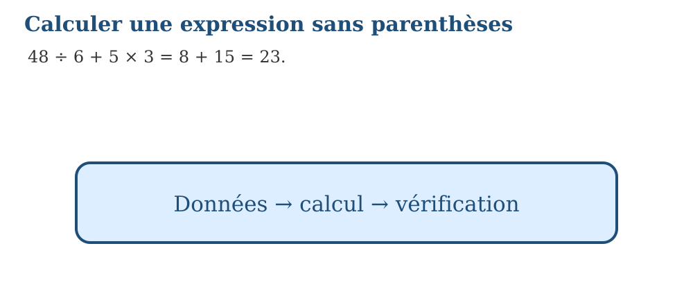
Méthode
1. Repérer les parenthèses.
2. Calculer les multiplications et divisions.
3. Effectuer ensuite les additions et soustractions.
4. Réécrire toute l’expression à chaque ligne.
Exemple — 48 ÷ 6 + 5 × 3 = 8 + 15 = 23. La propriété utilisée est la suivante : Sans parenthèses, les multiplications et divisions sont prioritaires. Les additions et soustractions sont effectuées ensuite, de gauche à droite. Vérification : Réécrire toute l’expression à chaque ligne.
Erreur à éviter — Calculer simplement de gauche à droite sans respecter les priorités. Cette démarche ne respecte pas la propriété précédente. Correction : Repérer les parenthèses. → Calculer les multiplications et divisions. → Effectuer ensuite les additions et soustractions. → Réécrire toute l’expression à chaque ligne.
Le savais-tu ? Les règles de priorité sont une convention mondiale : un élève de Tokyo, de Paris ou d’Antananarivo calcule 5 + 2 × 3 exactement de la même façon. Sans cet accord, chaque pays aurait ses propres résultats !
EXERCICES
1. Calcule : 6 + 4 × 5 ; 36 ÷ 4 − 2 ; 7 × 3 + 18 ÷ 6 ; 40 − 5 × 6.
2. Vérifie puis corrige : 8 + 2 × 5 = 50 ; 24 ÷ 6 + 3 = 7 ; 15 − 3 × 4 = 48 ; 9 × 2 − 8 ÷ 4 = 16.
3. Contrôle une réponse en appliquant : Réécrire toute l’expression à chaque ligne.
CORRIGÉS
1. 26 ; 7 ; 24 ; 10.
2. Les résultats corrects sont 18 ; 7 ; 3 ; 16. Les deuxième et quatrième égalités étaient justes.
3. Contrôle attendu : Réécrire toute l’expression à chaque ligne. Erreur possible : Calculer simplement de gauche à droite sans respecter les priorités. En remédiation, reprendre la propriété avec des données plus simples.

SÉANCE 3 / 15 — CALCULER UNE EXPRESSION AVEC PARENTHÈSES
FICHE DE PRÉPARATION
Discipline : Mathématiques  Composante : Opération  Thème : Commencer par le contenu des parenthèses  Titre : Calculer une expression avec parenthèses  Objectif spécifique : À la fin de la séance, l’apprenant est capable de commencer un calcul par les parenthèses.  Documentation : Programme d’études T6 (MEN) ; Fascicule de ressources pédagogiques Mathématiques ; manuel J-Learn Math T6  Support et matériel : Tableau, cahier, ardoises, grilles de 100, plans à l’échelle | Date : _______________  Classe : T6  Séance n° : 3 / 15
Étapes | Déroulement de la leçon |  | Technique et stratégie | Support et matériel | Observation
Étapes | Enseignant | Apprenants | Technique et stratégie | Support et matériel | Observation
I. Révision | Calcule 20 − 8 ÷ 2 + 1. | R.A. : 8 ÷ 2 = 4 ; puis 20 − 4 + 1 = 17. | Questions-réponses | Tableau, ardoises | Acquis à consolider
II. NOUVELLE LEÇON | Annonce : « Aujourd’hui, nous allons apprendre à commencer un calcul par les parenthèses. » | Écoutent. | Présentation guidée | Tableau
1. Mise en situation | Rova rencontre la situation suivante : 5 × (12 − 7) + 3 = 5 × 5 + 3 = 28. Que remarquez-vous ? | Écoutent, observent et proposent des réponses. | Situation-problème | Illustration, tableau | Participation
2. Présentation | Présente le titre « Calculer une expression avec parenthèses » et précise l’objectif. | Écoutent. | Explication brève | Tableau
3. Observation | 5 × (12 − 7) + 3 = 5 × 5 + 3 = 28. | Observent l’exemple résolu. | Observation dirigée | Figure imprimée | Compréhension
4. Analyse | Guide l’analyse : Les parenthèses imposent le premier calcul. Une fois leur contenu calculé, on poursuit en respectant les autres priorités. Demande aux apprenants d’expliquer chaque étape. | Expliquent la démarche et vérifient le résultat. | Recherche en binômes | Ardoises, règle si nécessaire | Raisonnement
5. Synthèse | Les parenthèses imposent le premier calcul. Une fois leur contenu calculé, on poursuit en respectant les autres priorités. | Écoutent et reformulent la règle. | Synthèse guidée | Cahier, tableau | Trace écrite
6. Application | Calcule : (9 + 3) × 4 ; 36 ÷ (4 + 2) ; 7 + (15 − 8) × 2 ; (20 − 5) ÷ 3. Place des parenthèses pour obtenir : 3 + 5 × 2 = 16 ; 18 − 6 ÷ 3 = 4 ; 4 × 7 − 2 = 20 ; 24 ÷ 4 + 2 = 4. | 48 ; 6 ; 21 ; 5. (3 + 5) × 2 = 16 ; (18 − 6) ÷ 3 = 4 ; 4 × (7 − 2) = 20 ; 24 ÷ (4 + 2) = 4. | Travail individuel puis correction collective | Cahier, ardoises | Remédiation
III. Évaluation | Résous sans modèle : Calcule : (9 + 3) × 4 ; 36 ÷ (4 + 2) ; 7 + (15 − 8) × 2 ; (20 − 5) ÷ 3. Puis explique une réponse de ton choix. | 48 ; 6 ; 21 ; 5. Une justification correcte utilise la règle de la leçon. | Travail individuel | Feuille, cahier | Maîtrise de l’objectif

CALCULER UNE EXPRESSION AVEC PARENTHÈSES
Définition — Les parenthèses indiquent les calculs à effectuer en premier : on calcule toujours l’intérieur des parenthèses avant le reste de l’expression.
Autrement dit : les parenthèses sont des « bulles prioritaires » : tout ce qui est enfermé dedans se calcule d’abord.

Les parenthèses imposent le premier calcul. Une fois leur contenu calculé, on poursuit en respectant les autres priorités.
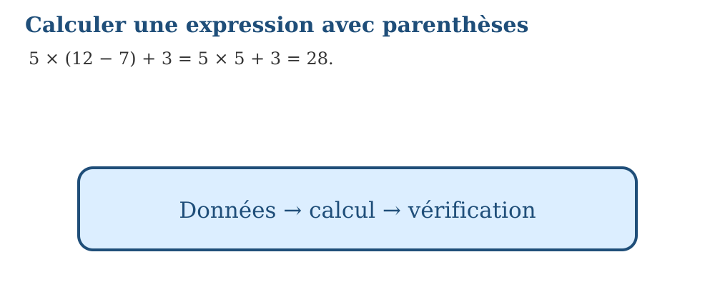
Méthode
1. Repérer les parenthèses.
2. Calculer les multiplications et divisions.
3. Effectuer ensuite les additions et soustractions.
4. Réécrire toute l’expression à chaque ligne.
Exemple — 5 × (12 − 7) + 3 = 5 × 5 + 3 = 28. La propriété utilisée est la suivante : Les parenthèses imposent le premier calcul. Une fois leur contenu calculé, on poursuit en respectant les autres priorités. Vérification : Réécrire toute l’expression à chaque ligne.
Erreur à éviter — Calculer simplement de gauche à droite sans respecter les priorités. Cette démarche ne respecte pas la propriété précédente. Correction : Repérer les parenthèses. → Calculer les multiplications et divisions. → Effectuer ensuite les additions et soustractions. → Réécrire toute l’expression à chaque ligne.
Le savais-tu ? Avant l’invention des parenthèses au XVIe siècle, les mathématiciens soulignaient d’un trait les calculs à faire en premier. Ce trait, appelé vinculum, survit encore… dans la barre de fraction !
EXERCICES
1. Calcule : (9 + 3) × 4 ; 36 ÷ (4 + 2) ; 7 + (15 − 8) × 2 ; (20 − 5) ÷ 3.
2. Place des parenthèses pour obtenir : 3 + 5 × 2 = 16 ; 18 − 6 ÷ 3 = 4 ; 4 × 7 − 2 = 20 ; 24 ÷ 4 + 2 = 4.
3. Contrôle une réponse en appliquant : Réécrire toute l’expression à chaque ligne.
CORRIGÉS
1. 48 ; 6 ; 21 ; 5.
2. (3 + 5) × 2 = 16 ; (18 − 6) ÷ 3 = 4 ; 4 × (7 − 2) = 20 ; 24 ÷ (4 + 2) = 4.
3. Contrôle attendu : Réécrire toute l’expression à chaque ligne. Erreur possible : Calculer simplement de gauche à droite sans respecter les priorités. En remédiation, reprendre la propriété avec des données plus simples.

SÉANCE 4 / 15 — RÉSOUDRE DES PROBLÈMES AVEC DES OPÉRATIONS COMBINÉES
FICHE DE PRÉPARATION
Discipline : Mathématiques  Composante : Opération  Thème : Traduire une situation en expression numérique  Titre : Résoudre des problèmes avec des opérations combinées  Objectif spécifique : À la fin de la séance, l’apprenant est capable de traduire une situation en expression numérique puis la calculer.  Documentation : Programme d’études T6 (MEN) ; Fascicule de ressources pédagogiques Mathématiques ; manuel J-Learn Math T6  Support et matériel : Tableau, cahier, ardoises, grilles de 100, plans à l’échelle | Date : _______________  Classe : T6  Séance n° : 4 / 15
Étapes | Déroulement de la leçon |  | Technique et stratégie | Support et matériel | Observation
Étapes | Enseignant | Apprenants | Technique et stratégie | Support et matériel | Observation
I. Révision | Calcule (20 − 8) ÷ 2. | R.A. : parenthèses d’abord : 20 − 8 = 12, puis 12 ÷ 2 = 6. | Questions-réponses | Tableau, ardoises | Acquis à consolider
II. NOUVELLE LEÇON | Annonce : « Aujourd’hui, nous allons apprendre à traduire une situation en expression numérique puis la calculer. » | Écoutent. | Présentation guidée | Tableau
1. Mise en situation | Rova rencontre la situation suivante : Aina achète 3 cahiers à 2 400 ariary et un stylo à 1 500 ariary : 3 × 2 400 + 1 500 = 8 700 ariary. Que remarquez-vous ? | Écoutent, observent et proposent des réponses. | Situation-problème | Illustration, tableau | Participation
2. Présentation | Présente le titre « Résoudre des problèmes avec des opérations combinées » et précise l’objectif. | Écoutent. | Explication brève | Tableau
3. Observation | Aina achète 3 cahiers à 2 400 ariary et un stylo à 1 500 ariary : 3 × 2 400 + 1 500 = 8 700 ariary. | Observent l’exemple résolu. | Observation dirigée | Figure imprimée | Compréhension
4. Analyse | Guide l’analyse : Pour résoudre un problème, on repère les données, on choisit les opérations, on écrit une expression avec des parenthèses si nécessaire, puis on calcule et on formule la réponse. Demande aux apprenants d’expliquer chaque étape. | Expliquent la démarche et vérifient le résultat. | Recherche en binômes | Ardoises, règle si nécessaire | Raisonnement
5. Synthèse | Pour résoudre un problème, on repère les données, on choisit les opérations, on écrit une expression avec des parenthèses si nécessaire, puis on calcule et on formule la réponse. | Écoutent et reformulent la règle. | Synthèse guidée | Cahier, tableau | Trace écrite
6. Application | Calcule le prix de 4 livres à 6 500 ariary et de 2 règles à 1 200 ariary. Calcule aussi la monnaie sur 30 000 ariary. Une classe range 96 craies dans 8 boîtes puis utilise 3 craies par boîte. Combien reste-t-il de craies ? Résous aussi avec 120 craies, 10 boîtes et 4 craies utilisées par boîte. | 4 × 6 500 + 2 × 1 200 = 28 400 ariary ; monnaie : 1 600 ariary. 96 − 8 × 3 = 72 craies ; 120 − 10 × 4 = 80 craies. | Travail individuel puis correction collective | Cahier, ardoises | Remédiation
III. Évaluation | Résous sans modèle : Calcule le prix de 4 livres à 6 500 ariary et de 2 règles à 1 200 ariary. Calcule aussi la monnaie sur 30 000 ariary. Puis explique une réponse de ton choix. | 4 × 6 500 + 2 × 1 200 = 28 400 ariary ; monnaie : 1 600 ariary. Une justification correcte utilise la règle de la leçon. | Travail individuel | Feuille, cahier | Maîtrise de l’objectif

RÉSOUDRE DES PROBLÈMES AVEC DES OPÉRATIONS COMBINÉES
Définition — Résoudre un problème par une expression numérique, c’est traduire la situation en un seul calcul qui respecte les priorités des opérations.
Autrement dit : « traduire », c’est passer des phrases aux nombres — puis laisser les règles de priorité faire le travail.

Pour résoudre un problème, on repère les données, on choisit les opérations, on écrit une expression avec des parenthèses si nécessaire, puis on calcule et on formule la réponse.
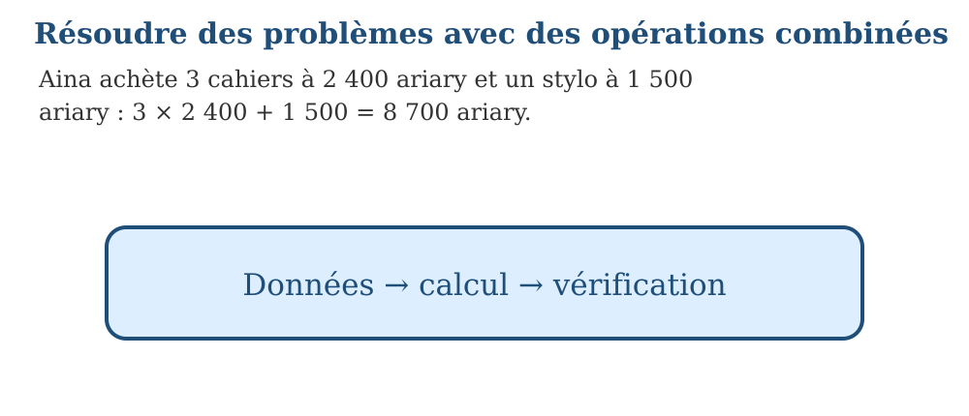
Méthode
1. Lire attentivement les données.
2. Choisir la propriété correspondant à la question.
3. Effectuer le calcul étape par étape.
4. Vérifier puis rédiger une phrase de conclusion.
Exemple — Aina achète 3 cahiers à 2 400 ariary et un stylo à 1 500 ariary : 3 × 2 400 + 1 500 = 8 700 ariary. La propriété utilisée est la suivante : Pour résoudre un problème, on repère les données, on choisit les opérations, on écrit une expression avec des parenthèses si nécessaire, puis on calcule et on formule la réponse. Vérification : Vérifier puis rédiger une phrase de conclusion.
Erreur à éviter — Donner un résultat sans expliquer la méthode utilisée. Cette démarche ne respecte pas la propriété précédente. Correction : Lire attentivement les données. → Choisir la propriété correspondant à la question. → Effectuer le calcul étape par étape. → Vérifier puis rédiger une phrase de conclusion.
Le savais-tu ? Les plus vieux problèmes de mathématiques du monde sont gravés sur des tablettes d’argile de Babylone, il y a 4 000 ans — et ce sont déjà des problèmes à étapes, avec plusieurs opérations combinées, comme ceux de cette leçon.
EXERCICES
1. Calcule le prix de 4 livres à 6 500 ariary et de 2 règles à 1 200 ariary. Calcule aussi la monnaie sur 30 000 ariary.
2. Une classe range 96 craies dans 8 boîtes puis utilise 3 craies par boîte. Combien reste-t-il de craies ? Résous aussi avec 120 craies, 10 boîtes et 4 craies utilisées par boîte.
3. Contrôle une réponse en appliquant : Vérifier puis rédiger une phrase de conclusion.
CORRIGÉS
1. 4 × 6 500 + 2 × 1 200 = 28 400 ariary ; monnaie : 1 600 ariary.
2. 96 − 8 × 3 = 72 craies ; 120 − 10 × 4 = 80 craies.
3. Contrôle attendu : Vérifier puis rédiger une phrase de conclusion. Erreur possible : Donner un résultat sans expliquer la méthode utilisée. En remédiation, reprendre la propriété avec des données plus simples.

SÉANCE 5 / 15 — COMPRENDRE ET UTILISER UNE ÉCHELLE
FICHE DE PRÉPARATION
Discipline : Mathématiques  Composante : Opération  Thème : Relier longueur représentée et longueur réelle  Titre : Comprendre et utiliser une échelle  Objectif spécifique : À la fin de la séance, l’apprenant est capable de relier une longueur sur un plan à la longueur réelle.  Documentation : Programme d’études T6 (MEN) ; Fascicule de ressources pédagogiques Mathématiques ; manuel J-Learn Math T6  Support et matériel : Tableau, cahier, ardoises, grilles de 100, plans à l’échelle | Date : _______________  Classe : T6  Séance n° : 5 / 15
Étapes | Déroulement de la leçon |  | Technique et stratégie | Support et matériel | Observation
Étapes | Enseignant | Apprenants | Technique et stratégie | Support et matériel | Observation
I. Révision | Traduis en une seule expression : « 3 cahiers à 500 Ar et 1 stylo à 400 Ar ». | R.A. : 3 × 500 + 400 = 1 900 Ar. | Questions-réponses | Tableau, ardoises | Acquis à consolider
II. NOUVELLE LEÇON | Annonce : « Aujourd’hui, nous allons apprendre à relier une longueur sur un plan à la longueur réelle. » | Écoutent. | Présentation guidée | Tableau
1. Mise en situation | Rova rencontre la situation suivante : Sur un plan à l’échelle 1 : 1 000, une route mesure 7 cm. Sa longueur réelle est 7 × 1 000 = 7 000 cm, soit 70 m. Que remarquez-vous ? | Écoutent, observent et proposent des réponses. | Situation-problème | Illustration, tableau | Participation
2. Présentation | Présente le titre « Comprendre et utiliser une échelle » et précise l’objectif. | Écoutent. | Explication brève | Tableau
3. Observation | Sur un plan à l’échelle 1 : 1 000, une route mesure 7 cm. Sa longueur réelle est 7 × 1 000 = 7 000 cm, soit 70 m. | Observent l’exemple résolu. | Observation dirigée | Figure imprimée | Compréhension
4. Analyse | Guide l’analyse : L’échelle est le rapport entre une longueur représentée et la longueur réelle, exprimées dans la même unité. À l’échelle 1 : 100, 1 cm sur le plan représente 100 cm en réalité. Demande aux apprenants d’expliquer chaque étape. | Expliquent la démarche et vérifient le résultat. | Recherche en binômes | Ardoises, règle si nécessaire | Raisonnement
5. Synthèse | L’échelle est le rapport entre une longueur représentée et la longueur réelle, exprimées dans la même unité. À l’échelle 1 : 100, 1 cm sur le plan représente 100 cm en réalité. | Écoutent et reformulent la règle. | Synthèse guidée | Cahier, tableau | Trace écrite
6. Application | À l’échelle 1 : 100, trouve les longueurs réelles correspondant à 3 cm, 5,5 cm, 8 cm et 12 cm. À l’échelle 1 : 50 000, calcule la distance réelle correspondant à 2 cm, 4 cm, 7,5 cm et 10 cm. Exprime-la en kilomètres. | 3 m ; 5,5 m ; 8 m ; 12 m. 1 km ; 2 km ; 3,75 km ; 5 km. | Travail individuel puis correction collective | Cahier, ardoises | Remédiation
III. Évaluation | Résous sans modèle : À l’échelle 1 : 100, trouve les longueurs réelles correspondant à 3 cm, 5,5 cm, 8 cm et 12 cm. Puis explique une réponse de ton choix. | 3 m ; 5,5 m ; 8 m ; 12 m. Une justification correcte utilise la règle de la leçon. | Travail individuel | Feuille, cahier | Maîtrise de l’objectif

COMPRENDRE ET UTILISER UNE ÉCHELLE
Définition — L’échelle d’un plan est le quotient de la longueur mesurée sur le plan par la longueur réelle correspondante, les deux étant exprimées dans la même unité.
Autrement dit : le « quotient » est le résultat d’une division. Une échelle de 1/100 veut dire : 1 cm sur le plan représente 100 cm, c’est-à-dire 1 m, dans la réalité.
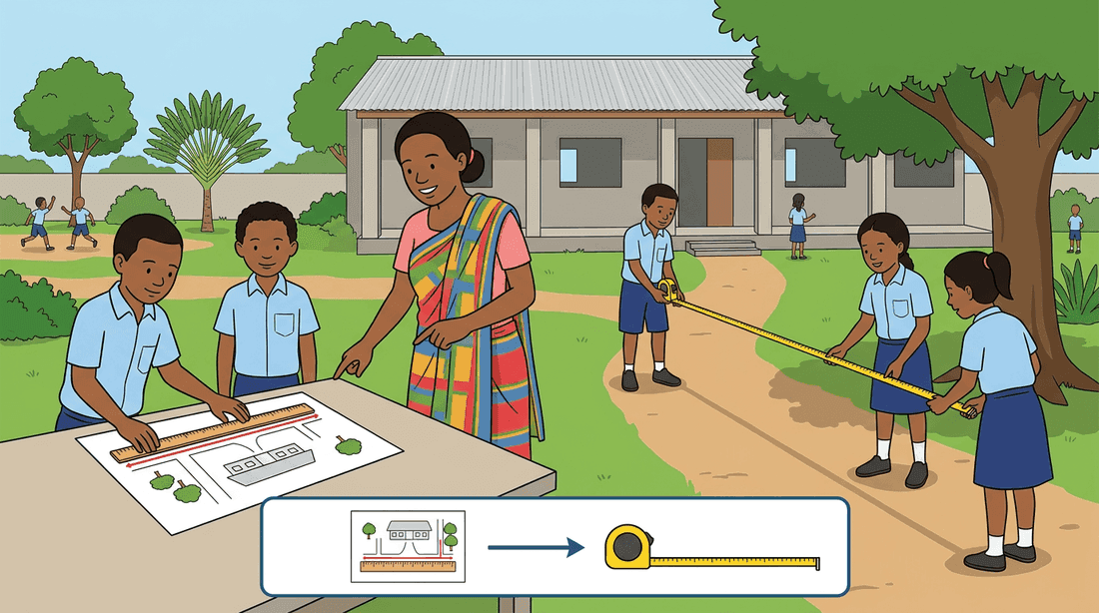
L’échelle est le rapport entre une longueur représentée et la longueur réelle, exprimées dans la même unité. À l’échelle 1 : 100, 1 cm sur le plan représente 100 cm en réalité.
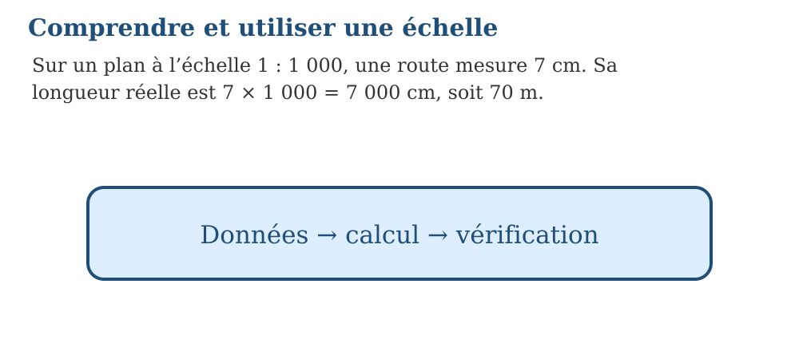
Méthode
1. Lire attentivement les données.
2. Choisir la propriété correspondant à la question.
3. Effectuer le calcul étape par étape.
4. Vérifier puis rédiger une phrase de conclusion.
Exemple — Sur un plan à l’échelle 1 : 1 000, une route mesure 7 cm. Sa longueur réelle est 7 × 1 000 = 7 000 cm, soit 70 m. La propriété utilisée est la suivante : L’échelle est le rapport entre une longueur représentée et la longueur réelle, exprimées dans la même unité. À l’échelle 1 : 100, 1 cm sur le plan représente 100 cm en réalité. Vérification : Vérifier puis rédiger une phrase de conclusion.
Erreur à éviter — Donner un résultat sans expliquer la méthode utilisée. Cette démarche ne respecte pas la propriété précédente. Correction : Lire attentivement les données. → Choisir la propriété correspondant à la question. → Effectuer le calcul étape par étape. → Vérifier puis rédiger une phrase de conclusion.
Le savais-tu ? La FTM (Foiben-Taosarintanin’i Madagasikara) dessine les cartes officielles de Madagascar, souvent au 1/500 000 : 1 cm sur la carte représente 5 km de routes, de rizières ou de forêt.
EXERCICES
1. À l’échelle 1 : 100, trouve les longueurs réelles correspondant à 3 cm, 5,5 cm, 8 cm et 12 cm.
2. À l’échelle 1 : 50 000, calcule la distance réelle correspondant à 2 cm, 4 cm, 7,5 cm et 10 cm. Exprime-la en kilomètres.
3. Contrôle une réponse en appliquant : Vérifier puis rédiger une phrase de conclusion.
CORRIGÉS
1. 3 m ; 5,5 m ; 8 m ; 12 m.
2. 1 km ; 2 km ; 3,75 km ; 5 km.
3. Contrôle attendu : Vérifier puis rédiger une phrase de conclusion. Erreur possible : Donner un résultat sans expliquer la méthode utilisée. En remédiation, reprendre la propriété avec des données plus simples.

SÉANCE 6 / 15 — CALCULER UN POURCENTAGE
FICHE DE PRÉPARATION
Discipline : Mathématiques  Composante : Opération  Thème : Déterminer une partie, un total ou un pourcentage  Titre : Calculer un pourcentage  Objectif spécifique : À la fin de la séance, l’apprenant est capable de déterminer une partie, un total ou un pourcentage.  Documentation : Programme d’études T6 (MEN) ; Fascicule de ressources pédagogiques Mathématiques ; manuel J-Learn Math T6  Support et matériel : Tableau, cahier, ardoises, grilles de 100, plans à l’échelle | Date : _______________  Classe : T6  Séance n° : 6 / 15
Étapes | Déroulement de la leçon |  | Technique et stratégie | Support et matériel | Observation
Étapes | Enseignant | Apprenants | Technique et stratégie | Support et matériel | Observation
I. Révision | Sur un plan à l’échelle 1/100, que représente 1 cm ? | R.A. : 100 cm dans la réalité, c’est-à-dire 1 m. | Questions-réponses | Tableau, ardoises | Acquis à consolider
II. NOUVELLE LEÇON | Annonce : « Aujourd’hui, nous allons apprendre à déterminer une partie, un total ou un pourcentage. » | Écoutent. | Présentation guidée | Tableau
1. Mise en situation | Rova rencontre la situation suivante : 25 % de 80 = 80 × 25 ÷ 100 = 20. Que remarquez-vous ? | Écoutent, observent et proposent des réponses. | Situation-problème | Illustration, tableau | Participation
2. Présentation | Présente le titre « Calculer un pourcentage » et précise l’objectif. | Écoutent. | Explication brève | Tableau
3. Observation | 25 % de 80 = 80 × 25 ÷ 100 = 20. | Observent l’exemple résolu. | Observation dirigée | Figure imprimée | Compréhension
4. Analyse | Guide l’analyse : Un pourcentage exprime une quantité sur 100. Pour calculer p % d’une quantité, on multiplie cette quantité par p puis on divise par 100. Demande aux apprenants d’expliquer chaque étape. | Expliquent la démarche et vérifient le résultat. | Recherche en binômes | Ardoises, règle si nécessaire | Raisonnement
5. Synthèse | Un pourcentage exprime une quantité sur 100. Pour calculer p % d’une quantité, on multiplie cette quantité par p puis on divise par 100. | Écoutent et reformulent la règle. | Synthèse guidée | Cahier, tableau | Trace écrite
6. Application | Calcule : 10 % de 350 ; 25 % de 240 ; 40 % de 150 ; 75 % de 320. Trouve le pourcentage : 18 sur 60 ; 35 sur 50 ; 45 sur 180 ; 84 sur 120. | 35 ; 60 ; 60 ; 240. 30 % ; 70 % ; 25 % ; 70 %. | Travail individuel puis correction collective | Cahier, ardoises | Remédiation
III. Évaluation | Résous sans modèle : Calcule : 10 % de 350 ; 25 % de 240 ; 40 % de 150 ; 75 % de 320. Puis explique une réponse de ton choix. | 35 ; 60 ; 60 ; 240. Une justification correcte utilise la règle de la leçon. | Travail individuel | Feuille, cahier | Maîtrise de l’objectif

CALCULER UN POURCENTAGE
Définition — Calculer p % d’une quantité Q, c’est multiplier Q par p puis diviser par 100 : p % de Q = Q × p ÷ 100.
Autrement dit : pour 15 % de 400 : 400 × 15 = 6 000, puis 6 000 ÷ 100 = 60.

Un pourcentage exprime une quantité sur 100. Pour calculer p % d’une quantité, on multiplie cette quantité par p puis on divise par 100.
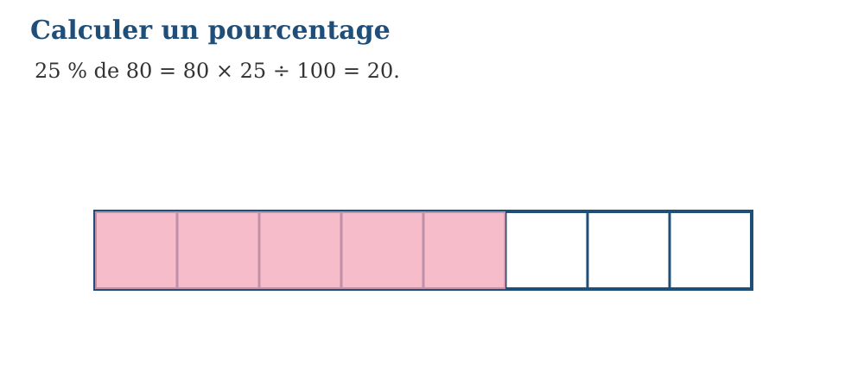
Méthode
1. Identifier la valeur totale ou de référence.
2. Écrire le taux sous la forme d’une fraction sur 100.
3. Effectuer la multiplication puis la division par 100.
4. Écrire la réponse avec son unité ou le symbole %.
Exemple — 25 % de 80 = 80 × 25 ÷ 100 = 20. La propriété utilisée est la suivante : Un pourcentage exprime une quantité sur 100. Pour calculer p % d’une quantité, on multiplie cette quantité par p puis on divise par 100. Vérification : Écrire la réponse avec son unité ou le symbole %.
Erreur à éviter — Ajouter le pourcentage à la quantité au lieu de calculer la part correspondante. Cette démarche ne respecte pas la propriété précédente. Correction : Identifier la valeur totale ou de référence. → Écrire le taux sous la forme d’une fraction sur 100. → Effectuer la multiplication puis la division par 100. → Écrire la réponse avec son unité ou le symbole %.
Le savais-tu ? À Madagascar, la TVA incluse dans beaucoup de prix est de 20 % : quand tu paies 6 000 Ar, environ 1 000 Ar partent à l’État. Les pourcentages sont dans presque tous tes achats !
EXERCICES
1. Calcule : 10 % de 350 ; 25 % de 240 ; 40 % de 150 ; 75 % de 320.
2. Trouve le pourcentage : 18 sur 60 ; 35 sur 50 ; 45 sur 180 ; 84 sur 120.
3. Contrôle une réponse en appliquant : Écrire la réponse avec son unité ou le symbole %.
CORRIGÉS
1. 35 ; 60 ; 60 ; 240.
2. 30 % ; 70 % ; 25 % ; 70 %.
3. Contrôle attendu : Écrire la réponse avec son unité ou le symbole %. Erreur possible : Ajouter le pourcentage à la quantité au lieu de calculer la part correspondante. En remédiation, reprendre la propriété avec des données plus simples.

SÉANCE 7 / 15 — COMPRENDRE ET CALCULER UN TAUX
FICHE DE PRÉPARATION
Discipline : Mathématiques  Composante : Opération  Thème : Comparer deux quantités et interpréter le résultat  Titre : Comprendre et calculer un taux  Objectif spécifique : À la fin de la séance, l’apprenant est capable de comparer deux quantités au moyen d’un taux.  Documentation : Programme d’études T6 (MEN) ; Fascicule de ressources pédagogiques Mathématiques ; manuel J-Learn Math T6  Support et matériel : Tableau, cahier, ardoises, grilles de 100, plans à l’échelle | Date : _______________  Classe : T6  Séance n° : 7 / 15
Étapes | Déroulement de la leçon |  | Technique et stratégie | Support et matériel | Observation
Étapes | Enseignant | Apprenants | Technique et stratégie | Support et matériel | Observation
I. Révision | Calcule 10 % de 350. | R.A. : 350 × 10 ÷ 100 = 35. | Questions-réponses | Tableau, ardoises | Acquis à consolider
II. NOUVELLE LEÇON | Annonce : « Aujourd’hui, nous allons apprendre à comparer deux quantités au moyen d’un taux. » | Écoutent. | Présentation guidée | Tableau
1. Mise en situation | Rova rencontre la situation suivante : Un véhicule parcourt 180 km en 3 h. Son taux moyen est 180 ÷ 3 = 60 km/h. Que remarquez-vous ? | Écoutent, observent et proposent des réponses. | Situation-problème | Illustration, tableau | Participation
2. Présentation | Présente le titre « Comprendre et calculer un taux » et précise l’objectif. | Écoutent. | Explication brève | Tableau
3. Observation | Un véhicule parcourt 180 km en 3 h. Son taux moyen est 180 ÷ 3 = 60 km/h. | Observent l’exemple résolu. | Observation dirigée | Figure imprimée | Compréhension
4. Analyse | Guide l’analyse : Un taux compare deux quantités, souvent avec des unités différentes. Il s’écrit comme un quotient et doit toujours être accompagné de son unité. Demande aux apprenants d’expliquer chaque étape. | Expliquent la démarche et vérifient le résultat. | Recherche en binômes | Ardoises, règle si nécessaire | Raisonnement
5. Synthèse | Un taux compare deux quantités, souvent avec des unités différentes. Il s’écrit comme un quotient et doit toujours être accompagné de son unité. | Écoutent et reformulent la règle. | Synthèse guidée | Cahier, tableau | Trace écrite
6. Application | Calcule les vitesses moyennes : 120 km en 2 h ; 210 km en 3 h ; 45 km en 1,5 h ; 360 km en 6 h. Calcule les prix unitaires : 5 kg de riz pour 15 000 ariary ; 8 cahiers pour 12 000 ariary ; 6 m de tissu pour 48 000 ariary ; 12 bouteilles pour 18 000 ariary. | 60 km/h ; 70 km/h ; 30 km/h ; 60 km/h. 3 000 ariary/kg ; 1 500 ariary/cahier ; 8 000 ariary/m ; 1 500 ariary/bouteille. | Travail individuel puis correction collective | Cahier, ardoises | Remédiation
III. Évaluation | Résous sans modèle : Calcule les vitesses moyennes : 120 km en 2 h ; 210 km en 3 h ; 45 km en 1,5 h ; 360 km en 6 h. Puis explique une réponse de ton choix. | 60 km/h ; 70 km/h ; 30 km/h ; 60 km/h. Une justification correcte utilise la règle de la leçon. | Travail individuel | Feuille, cahier | Maîtrise de l’objectif

COMPRENDRE ET CALCULER UN TAUX
Définition — Un taux est un quotient qui compare deux quantités de natures différentes, par exemple une distance et une durée.
Autrement dit : 180 km parcourus en 3 h donnent un taux de 60 km par heure : le taux dit « combien de l’un pour une unité de l’autre ».

Un taux compare deux quantités, souvent avec des unités différentes. Il s’écrit comme un quotient et doit toujours être accompagné de son unité.
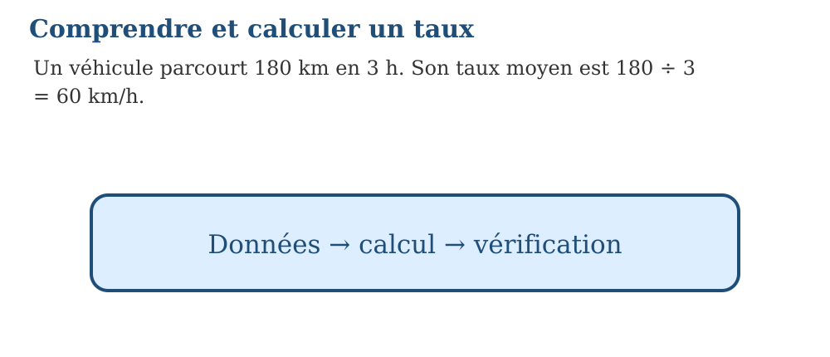
Méthode
1. Identifier les deux grandeurs et leurs unités.
2. Former le rapport quantité ÷ durée, prix ÷ quantité ou autre rapport demandé.
3. Effectuer la division.
4. Interpréter le taux avec son unité composée.
Exemple — Un véhicule parcourt 180 km en 3 h. Son taux moyen est 180 ÷ 3 = 60 km/h. La propriété utilisée est la suivante : Un taux compare deux quantités, souvent avec des unités différentes. Il s’écrit comme un quotient et doit toujours être accompagné de son unité. Vérification : Interpréter le taux avec son unité composée.
Erreur à éviter — Inverser les deux grandeurs ou oublier l’unité du taux. Cette démarche ne respecte pas la propriété précédente. Correction : Identifier les deux grandeurs et leurs unités. → Former le rapport quantité ÷ durée, prix ÷ quantité ou autre rapport demandé. → Effectuer la division. → Interpréter le taux avec son unité composée.
Le savais-tu ? Le débit d’un fleuve est un taux : l’Ikopa, qui traverse Antananarivo, se mesure en mètres cubes d’eau par seconde. Pendant la saison des pluies, ce taux peut être multiplié par dix !
EXERCICES
1. Calcule les vitesses moyennes : 120 km en 2 h ; 210 km en 3 h ; 45 km en 1,5 h ; 360 km en 6 h.
2. Calcule les prix unitaires : 5 kg de riz pour 15 000 ariary ; 8 cahiers pour 12 000 ariary ; 6 m de tissu pour 48 000 ariary ; 12 bouteilles pour 18 000 ariary.
3. Contrôle une réponse en appliquant : Interpréter le taux avec son unité composée.
CORRIGÉS
1. 60 km/h ; 70 km/h ; 30 km/h ; 60 km/h.
2. 3 000 ariary/kg ; 1 500 ariary/cahier ; 8 000 ariary/m ; 1 500 ariary/bouteille.
3. Contrôle attendu : Interpréter le taux avec son unité composée. Erreur possible : Inverser les deux grandeurs ou oublier l’unité du taux. En remédiation, reprendre la propriété avec des données plus simples.

SÉANCE 8 / 15 — COMPRENDRE ET CALCULER UN RENDEMENT
FICHE DE PRÉPARATION
Discipline : Mathématiques  Composante : Opération  Thème : Relier résultat obtenu et résultat attendu  Titre : Comprendre et calculer un rendement  Objectif spécifique : À la fin de la séance, l’apprenant est capable de comparer un résultat obtenu au résultat attendu.  Documentation : Programme d’études T6 (MEN) ; Fascicule de ressources pédagogiques Mathématiques ; manuel J-Learn Math T6  Support et matériel : Tableau, cahier, ardoises, grilles de 100, plans à l’échelle | Date : _______________  Classe : T6  Séance n° : 8 / 15
Étapes | Déroulement de la leçon |  | Technique et stratégie | Support et matériel | Observation
Étapes | Enseignant | Apprenants | Technique et stratégie | Support et matériel | Observation
I. Révision | Un bus parcourt 120 km en 2 heures. Quel est son taux (sa vitesse) ? | R.A. : 120 ÷ 2 = 60 km par heure. | Questions-réponses | Tableau, ardoises | Acquis à consolider
II. NOUVELLE LEÇON | Annonce : « Aujourd’hui, nous allons apprendre à comparer un résultat obtenu au résultat attendu. » | Écoutent. | Présentation guidée | Tableau
1. Mise en situation | Rova rencontre la situation suivante : Une machine devait produire 500 pièces et en a produit 450 : rendement = 450 ÷ 500 × 100 = 90 %. Que remarquez-vous ? | Écoutent, observent et proposent des réponses. | Situation-problème | Illustration, tableau | Participation
2. Présentation | Présente le titre « Comprendre et calculer un rendement » et précise l’objectif. | Écoutent. | Explication brève | Tableau
3. Observation | Une machine devait produire 500 pièces et en a produit 450 : rendement = 450 ÷ 500 × 100 = 90 %. | Observent l’exemple résolu. | Observation dirigée | Figure imprimée | Compréhension
4. Analyse | Guide l’analyse : Le rendement en pourcentage est le rapport entre le résultat obtenu et le résultat attendu, multiplié par 100. Il permet d’évaluer l’efficacité d’une activité. Demande aux apprenants d’expliquer chaque étape. | Expliquent la démarche et vérifient le résultat. | Recherche en binômes | Ardoises, règle si nécessaire | Raisonnement
5. Synthèse | Le rendement en pourcentage est le rapport entre le résultat obtenu et le résultat attendu, multiplié par 100. Il permet d’évaluer l’efficacité d’une activité. | Écoutent et reformulent la règle. | Synthèse guidée | Cahier, tableau | Trace écrite
6. Application | Calcule le rendement : 80 objets sur 100 ; 180 sur 200 ; 360 sur 400 ; 475 sur 500. Trouve le résultat obtenu : rendement de 75 % sur 240 ; 60 % sur 350 ; 90 % sur 420 ; 85 % sur 600. | 80 % ; 90 % ; 90 % ; 95 %. 180 ; 210 ; 378 ; 510. | Travail individuel puis correction collective | Cahier, ardoises | Remédiation
III. Évaluation | Résous sans modèle : Calcule le rendement : 80 objets sur 100 ; 180 sur 200 ; 360 sur 400 ; 475 sur 500. Puis explique une réponse de ton choix. | 80 % ; 90 % ; 90 % ; 95 %. Une justification correcte utilise la règle de la leçon. | Travail individuel | Feuille, cahier | Maîtrise de l’objectif

COMPRENDRE ET CALCULER UN RENDEMENT
Définition — Le rendement est le rapport entre le résultat obtenu et le résultat attendu (ou la quantité engagée) ; il s’exprime souvent en pourcentage.
Autrement dit : un « rapport » est une division de comparaison : 40 kg de riz récoltés pour 50 kg espérés, c’est un rendement de 80 %.

Le rendement en pourcentage est le rapport entre le résultat obtenu et le résultat attendu, multiplié par 100. Il permet d’évaluer l’efficacité d’une activité.
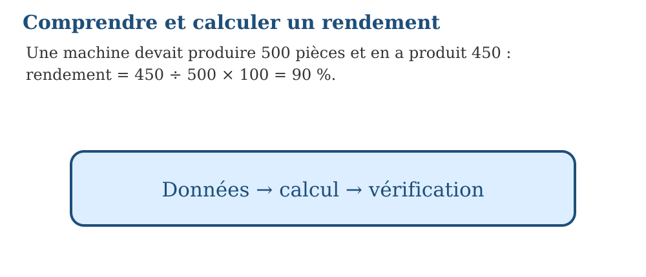
Méthode
1. Repérer le résultat obtenu et le résultat attendu.
2. Former le rapport obtenu ÷ attendu.
3. Multiplier le rapport par 100.
4. Interpréter le rendement obtenu en pourcentage.
Exemple — Une machine devait produire 500 pièces et en a produit 450 : rendement = 450 ÷ 500 × 100 = 90 %. La propriété utilisée est la suivante : Le rendement en pourcentage est le rapport entre le résultat obtenu et le résultat attendu, multiplié par 100. Il permet d’évaluer l’efficacité d’une activité. Vérification : Interpréter le rendement obtenu en pourcentage.
Erreur à éviter — Inverser obtenu et attendu : cela modifie complètement le rendement. Cette démarche ne respecte pas la propriété précédente. Correction : Repérer le résultat obtenu et le résultat attendu. → Former le rapport obtenu ÷ attendu. → Multiplier le rapport par 100. → Interpréter le rendement obtenu en pourcentage.
Le savais-tu ? Le SRI (système de riziculture intensive) a été inventé à Madagascar en 1983 par le père Henri de Laulanié, près d’Antsirabe : en repiquant des plants très jeunes et espacés, le rendement des rizières peut doubler, voire tripler. Une invention malgache utilisée aujourd’hui dans plus de 50 pays !
EXERCICES
1. Calcule le rendement : 80 objets sur 100 ; 180 sur 200 ; 360 sur 400 ; 475 sur 500.
2. Trouve le résultat obtenu : rendement de 75 % sur 240 ; 60 % sur 350 ; 90 % sur 420 ; 85 % sur 600.
3. Contrôle une réponse en appliquant : Interpréter le rendement obtenu en pourcentage.
CORRIGÉS
1. 80 % ; 90 % ; 90 % ; 95 %.
2. 180 ; 210 ; 378 ; 510.
3. Contrôle attendu : Interpréter le rendement obtenu en pourcentage. Erreur possible : Inverser obtenu et attendu : cela modifie complètement le rendement. En remédiation, reprendre la propriété avec des données plus simples.

SÉANCE 9 / 15 — MULTIPLIER MENTALEMENT PAR 10, 100 ET 1 000
FICHE DE PRÉPARATION
Discipline : Mathématiques  Composante : Opération  Thème : Déplacer correctement les rangs de numération  Titre : Multiplier mentalement par 10, 100 et 1 000  Objectif spécifique : À la fin de la séance, l’apprenant est capable d’utiliser la valeur de position pour multiplier rapidement.  Documentation : Programme d’études T6 (MEN) ; Fascicule de ressources pédagogiques Mathématiques ; manuel J-Learn Math T6  Support et matériel : Tableau, cahier, ardoises, grilles de 100, plans à l’échelle | Date : _______________  Classe : T6  Séance n° : 9 / 15
Étapes | Déroulement de la leçon |  | Technique et stratégie | Support et matériel | Observation
Étapes | Enseignant | Apprenants | Technique et stratégie | Support et matériel | Observation
I. Révision | 45 kg de riz récoltés pour 50 kg attendus : quel est le rendement ? | R.A. : 45/50 = 90/100 : rendement de 90 %. | Questions-réponses | Tableau, ardoises | Acquis à consolider
II. NOUVELLE LEÇON | Annonce : « Aujourd’hui, nous allons apprendre à utiliser la valeur de position pour multiplier rapidement. » | Écoutent. | Présentation guidée | Tableau
1. Mise en situation | Rova rencontre la situation suivante : 4,27 × 100 = 427 et 0,38 × 1 000 = 380. Que remarquez-vous ? | Écoutent, observent et proposent des réponses. | Situation-problème | Illustration, tableau | Participation
2. Présentation | Présente le titre « Multiplier mentalement par 10, 100 et 1 000 » et précise l’objectif. | Écoutent. | Explication brève | Tableau
3. Observation | 4,27 × 100 = 427 et 0,38 × 1 000 = 380. | Observent l’exemple résolu. | Observation dirigée | Figure imprimée | Compréhension
4. Analyse | Guide l’analyse : Multiplier par 10, 100 ou 1 000 rend chaque chiffre respectivement dix, cent ou mille fois plus grand. La virgule se déplace vers la droite d’un, deux ou trois rangs. Demande aux apprenants d’expliquer chaque étape. | Expliquent la démarche et vérifient le résultat. | Recherche en binômes | Ardoises, règle si nécessaire | Raisonnement
5. Synthèse | Multiplier par 10, 100 ou 1 000 rend chaque chiffre respectivement dix, cent ou mille fois plus grand. La virgule se déplace vers la droite d’un, deux ou trois rangs. | Écoutent et reformulent la règle. | Synthèse guidée | Cahier, tableau | Trace écrite
6. Application | Calcule : 7,5 × 10 ; 3,24 × 100 ; 0,608 × 1 000 ; 45 × 100. Complète : 2,7 × … = 270 ; 0,45 × … = 45 ; 8,006 × … = 8 006 ; 36 × … = 360. | 75 ; 324 ; 608 ; 4 500. 100 ; 100 ; 1 000 ; 10. | Travail individuel puis correction collective | Cahier, ardoises | Remédiation
III. Évaluation | Résous sans modèle : Calcule : 7,5 × 10 ; 3,24 × 100 ; 0,608 × 1 000 ; 45 × 100. Puis explique une réponse de ton choix. | 75 ; 324 ; 608 ; 4 500. Une justification correcte utilise la règle de la leçon. | Travail individuel | Feuille, cahier | Maîtrise de l’objectif

MULTIPLIER MENTALEMENT PAR 10, 100 ET 1 000
Définition — Multiplier un nombre par 10, 100 ou 1 000 revient à décaler chacun de ses chiffres d’un, de deux ou de trois rangs vers la gauche dans le tableau de numération.
Autrement dit : ce ne sont pas des « zéros ajoutés » : ce sont les chiffres qui montent de rang — et la virgule semble glisser vers la droite.

Multiplier par 10, 100 ou 1 000 rend chaque chiffre respectivement dix, cent ou mille fois plus grand. La virgule se déplace vers la droite d’un, deux ou trois rangs.
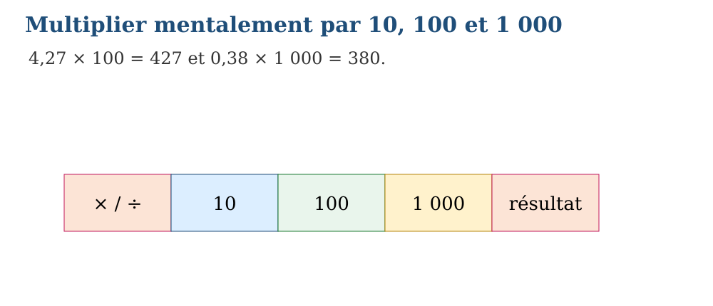
Méthode
1. Lire attentivement les données.
2. Choisir la propriété correspondant à la question.
3. Effectuer le calcul étape par étape.
4. Vérifier puis rédiger une phrase de conclusion.
Exemple — 4,27 × 100 = 427 et 0,38 × 1 000 = 380. La propriété utilisée est la suivante : Multiplier par 10, 100 ou 1 000 rend chaque chiffre respectivement dix, cent ou mille fois plus grand. La virgule se déplace vers la droite d’un, deux ou trois rangs. Vérification : Vérifier puis rédiger une phrase de conclusion.
Erreur à éviter — Donner un résultat sans expliquer la méthode utilisée. Cette démarche ne respecte pas la propriété précédente. Correction : Lire attentivement les données. → Choisir la propriété correspondant à la question. → Effectuer le calcul étape par étape. → Vérifier puis rédiger une phrase de conclusion.
Le savais-tu ? Kilo veut dire 1 000, méga un million, giga un milliard : quand ton téléphone affiche 2 Go, il annonce deux milliards d’octets. Les multiplications par 10, 100, 1 000 gouvernent toute l’informatique.
EXERCICES
1. Calcule : 7,5 × 10 ; 3,24 × 100 ; 0,608 × 1 000 ; 45 × 100.
2. Complète : 2,7 × … = 270 ; 0,45 × … = 45 ; 8,006 × … = 8 006 ; 36 × … = 360.
3. Contrôle une réponse en appliquant : Vérifier puis rédiger une phrase de conclusion.
CORRIGÉS
1. 75 ; 324 ; 608 ; 4 500.
2. 100 ; 100 ; 1 000 ; 10.
3. Contrôle attendu : Vérifier puis rédiger une phrase de conclusion. Erreur possible : Donner un résultat sans expliquer la méthode utilisée. En remédiation, reprendre la propriété avec des données plus simples.

SÉANCE 10 / 15 — DIVISER PAR 10, 100 ET 1 000
FICHE DE PRÉPARATION
Discipline : Mathématiques  Composante : Opération  Thème : Obtenir un quotient décimal jusqu’aux centièmes  Titre : Diviser par 10, 100 et 1 000  Objectif spécifique : À la fin de la séance, l’apprenant est capable d’obtenir mentalement un quotient décimal.  Documentation : Programme d’études T6 (MEN) ; Fascicule de ressources pédagogiques Mathématiques ; manuel J-Learn Math T6  Support et matériel : Tableau, cahier, ardoises, grilles de 100, plans à l’échelle | Date : _______________  Classe : T6  Séance n° : 10 / 15
Étapes | Déroulement de la leçon |  | Technique et stratégie | Support et matériel | Observation
Étapes | Enseignant | Apprenants | Technique et stratégie | Support et matériel | Observation
I. Révision | Calcule 3,7 × 100. | R.A. : 370 : chaque chiffre monte de deux rangs, la virgule semble glisser de deux rangs vers la droite. | Questions-réponses | Tableau, ardoises | Acquis à consolider
II. NOUVELLE LEÇON | Annonce : « Aujourd’hui, nous allons apprendre à obtenir mentalement un quotient décimal. » | Écoutent. | Présentation guidée | Tableau
1. Mise en situation | Rova rencontre la situation suivante : 725 ÷ 100 = 7,25 et 48 ÷ 1 000 = 0,048. Que remarquez-vous ? | Écoutent, observent et proposent des réponses. | Situation-problème | Illustration, tableau | Participation
2. Présentation | Présente le titre « Diviser par 10, 100 et 1 000 » et précise l’objectif. | Écoutent. | Explication brève | Tableau
3. Observation | 725 ÷ 100 = 7,25 et 48 ÷ 1 000 = 0,048. | Observent l’exemple résolu. | Observation dirigée | Figure imprimée | Compréhension
4. Analyse | Guide l’analyse : Diviser par 10, 100 ou 1 000 rend chaque chiffre dix, cent ou mille fois plus petit. La virgule se déplace vers la gauche d’un, deux ou trois rangs. Demande aux apprenants d’expliquer chaque étape. | Expliquent la démarche et vérifient le résultat. | Recherche en binômes | Ardoises, règle si nécessaire | Raisonnement
5. Synthèse | Diviser par 10, 100 ou 1 000 rend chaque chiffre dix, cent ou mille fois plus petit. La virgule se déplace vers la gauche d’un, deux ou trois rangs. | Écoutent et reformulent la règle. | Synthèse guidée | Cahier, tableau | Trace écrite
6. Application | Calcule : 360 ÷ 10 ; 845 ÷ 100 ; 72 ÷ 1 000 ; 5 600 ÷ 100. Complète : 630 ÷ … = 63 ; 925 ÷ … = 9,25 ; 48 ÷ … = 0,048 ; 7 200 ÷ … = 720. | 36 ; 8,45 ; 0,072 ; 56. 10 ; 100 ; 1 000 ; 10. | Travail individuel puis correction collective | Cahier, ardoises | Remédiation
III. Évaluation | Résous sans modèle : Calcule : 360 ÷ 10 ; 845 ÷ 100 ; 72 ÷ 1 000 ; 5 600 ÷ 100. Puis explique une réponse de ton choix. | 36 ; 8,45 ; 0,072 ; 56. Une justification correcte utilise la règle de la leçon. | Travail individuel | Feuille, cahier | Maîtrise de l’objectif

DIVISER PAR 10, 100 ET 1 000
Définition — Diviser un nombre par 10, 100 ou 1 000 revient à décaler chacun de ses chiffres d’un, de deux ou de trois rangs vers la droite : le nombre devient 10, 100 ou 1 000 fois plus petit.
Autrement dit : la virgule semble glisser vers la gauche : 825 ÷ 100 = 8,25.

Diviser par 10, 100 ou 1 000 rend chaque chiffre dix, cent ou mille fois plus petit. La virgule se déplace vers la gauche d’un, deux ou trois rangs.
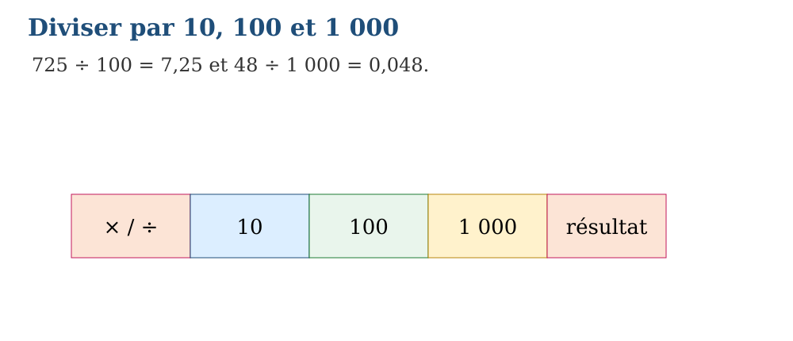
Méthode
1. Lire attentivement les données.
2. Choisir la propriété correspondant à la question.
3. Effectuer le calcul étape par étape.
4. Vérifier puis rédiger une phrase de conclusion.
Exemple — 725 ÷ 100 = 7,25 et 48 ÷ 1 000 = 0,048. La propriété utilisée est la suivante : Diviser par 10, 100 ou 1 000 rend chaque chiffre dix, cent ou mille fois plus petit. La virgule se déplace vers la gauche d’un, deux ou trois rangs. Vérification : Vérifier puis rédiger une phrase de conclusion.
Erreur à éviter — Donner un résultat sans expliquer la méthode utilisée. Cette démarche ne respecte pas la propriété précédente. Correction : Lire attentivement les données. → Choisir la propriété correspondant à la question. → Effectuer le calcul étape par étape. → Vérifier puis rédiger une phrase de conclusion.
Le savais-tu ? Quand la météo annonce « 50 mm de pluie », cela veut dire 50 litres d’eau tombés sur chaque mètre carré ! Les divisions par 10, 100 et 1 000 relient les millimètres, les litres et les mètres carrés.
EXERCICES
1. Calcule : 360 ÷ 10 ; 845 ÷ 100 ; 72 ÷ 1 000 ; 5 600 ÷ 100.
2. Complète : 630 ÷ … = 63 ; 925 ÷ … = 9,25 ; 48 ÷ … = 0,048 ; 7 200 ÷ … = 720.
3. Contrôle une réponse en appliquant : Vérifier puis rédiger une phrase de conclusion.
CORRIGÉS
1. 36 ; 8,45 ; 0,072 ; 56.
2. 10 ; 100 ; 1 000 ; 10.
3. Contrôle attendu : Vérifier puis rédiger une phrase de conclusion. Erreur possible : Donner un résultat sans expliquer la méthode utilisée. En remédiation, reprendre la propriété avec des données plus simples.

SÉANCE 11 / 15 — MULTIPLIER PAR 0,25 ET 0,75
FICHE DE PRÉPARATION
Discipline : Mathématiques  Composante : Opération  Thème : Exploiter les équivalences avec un quart et trois quarts  Titre : Multiplier par 0,25 et 0,75  Objectif spécifique : À la fin de la séance, l’apprenant est capable d’utiliser les équivalences un quart et trois quarts.  Documentation : Programme d’études T6 (MEN) ; Fascicule de ressources pédagogiques Mathématiques ; manuel J-Learn Math T6  Support et matériel : Tableau, cahier, ardoises, grilles de 100, plans à l’échelle | Date : _______________  Classe : T6  Séance n° : 11 / 15
Étapes | Déroulement de la leçon |  | Technique et stratégie | Support et matériel | Observation
Étapes | Enseignant | Apprenants | Technique et stratégie | Support et matériel | Observation
I. Révision | Calcule 46 ÷ 100. | R.A. : 0,46 : chaque chiffre descend de deux rangs. | Questions-réponses | Tableau, ardoises | Acquis à consolider
II. NOUVELLE LEÇON | Annonce : « Aujourd’hui, nous allons apprendre à utiliser les équivalences un quart et trois quarts. » | Écoutent. | Présentation guidée | Tableau
1. Mise en situation | Rova rencontre la situation suivante : 160 × 0,25 = 160 ÷ 4 = 40 ; 160 × 0,75 = 40 × 3 = 120. Que remarquez-vous ? | Écoutent, observent et proposent des réponses. | Situation-problème | Illustration, tableau | Participation
2. Présentation | Présente le titre « Multiplier par 0,25 et 0,75 » et précise l’objectif. | Écoutent. | Explication brève | Tableau
3. Observation | 160 × 0,25 = 160 ÷ 4 = 40 ; 160 × 0,75 = 40 × 3 = 120. | Observent l’exemple résolu. | Observation dirigée | Figure imprimée | Compréhension
4. Analyse | Guide l’analyse : Multiplier par 0,25 revient à prendre le quart, donc à diviser par 4. Multiplier par 0,75 revient à prendre les trois quarts : on divise par 4 puis on multiplie par 3. Demande aux apprenants d’expliquer chaque étape. | Expliquent la démarche et vérifient le résultat. | Recherche en binômes | Ardoises, règle si nécessaire | Raisonnement
5. Synthèse | Multiplier par 0,25 revient à prendre le quart, donc à diviser par 4. Multiplier par 0,75 revient à prendre les trois quarts : on divise par 4 puis on multiplie par 3. | Écoutent et reformulent la règle. | Synthèse guidée | Cahier, tableau | Trace écrite
6. Application | Calcule par 0,25 : 80 ; 120 ; 360 ; 1 000. Calcule par 0,75 : 40 ; 200 ; 320 ; 1 200. | 20 ; 30 ; 90 ; 250. 30 ; 150 ; 240 ; 900. | Travail individuel puis correction collective | Cahier, ardoises | Remédiation
III. Évaluation | Résous sans modèle : Calcule par 0,25 : 80 ; 120 ; 360 ; 1 000. Puis explique une réponse de ton choix. | 20 ; 30 ; 90 ; 250. Une justification correcte utilise la règle de la leçon. | Travail individuel | Feuille, cahier | Maîtrise de l’objectif

MULTIPLIER PAR 0,25 ET 0,75
Définition — Multiplier un nombre par 0,25, c’est en prendre le quart (diviser par 4) ; multiplier par 0,75, c’est en prendre les trois quarts.
Autrement dit : 0,25 = 1/4 et 0,75 = 3/4. Multiplier par un nombre plus petit que 1 rapetisse le résultat !

Multiplier par 0,25 revient à prendre le quart, donc à diviser par 4. Multiplier par 0,75 revient à prendre les trois quarts : on divise par 4 puis on multiplie par 3.
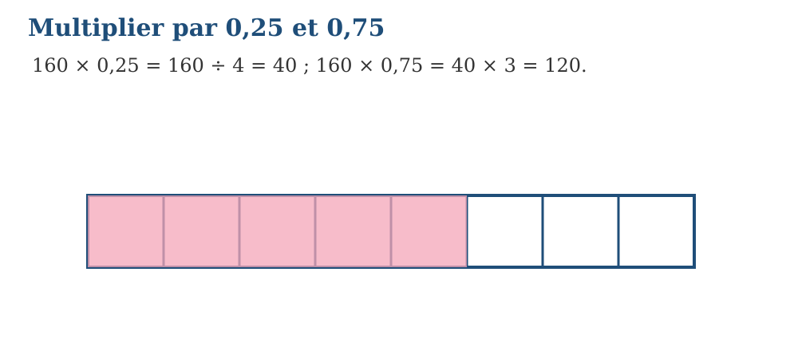
Méthode
1. Lire attentivement les données.
2. Choisir la propriété correspondant à la question.
3. Effectuer le calcul étape par étape.
4. Vérifier puis rédiger une phrase de conclusion.
Exemple — 160 × 0,25 = 160 ÷ 4 = 40 ; 160 × 0,75 = 40 × 3 = 120. La propriété utilisée est la suivante : Multiplier par 0,25 revient à prendre le quart, donc à diviser par 4. Multiplier par 0,75 revient à prendre les trois quarts : on divise par 4 puis on multiplie par 3. Vérification : Vérifier puis rédiger une phrase de conclusion.
Erreur à éviter — Donner un résultat sans expliquer la méthode utilisée. Cette démarche ne respecte pas la propriété précédente. Correction : Lire attentivement les données. → Choisir la propriété correspondant à la question. → Effectuer le calcul étape par étape. → Vérifier puis rédiger une phrase de conclusion.
Le savais-tu ? Un quart d’heure, c’est 60 × 0,25 = 15 minutes. En anglais, on dit d’ailleurs « a quarter » (un quart) pour parler du quart d’heure… et de la pièce de 25 cents !
EXERCICES
1. Calcule par 0,25 : 80 ; 120 ; 360 ; 1 000.
2. Calcule par 0,75 : 40 ; 200 ; 320 ; 1 200.
3. Contrôle une réponse en appliquant : Vérifier puis rédiger une phrase de conclusion.
CORRIGÉS
1. 20 ; 30 ; 90 ; 250.
2. 30 ; 150 ; 240 ; 900.
3. Contrôle attendu : Vérifier puis rédiger une phrase de conclusion. Erreur possible : Donner un résultat sans expliquer la méthode utilisée. En remédiation, reprendre la propriété avec des données plus simples.

SÉANCE 12 / 15 — DIVISER PAR 0,50, 0,25 ET 0,75
FICHE DE PRÉPARATION
Discipline : Mathématiques  Composante : Opération  Thème : Mobiliser fractions équivalentes et stratégies de calcul  Titre : Diviser par 0,50, 0,25 et 0,75  Objectif spécifique : À la fin de la séance, l’apprenant est capable de transformer un diviseur décimal en fraction simple.  Documentation : Programme d’études T6 (MEN) ; Fascicule de ressources pédagogiques Mathématiques ; manuel J-Learn Math T6  Support et matériel : Tableau, cahier, ardoises, grilles de 100, plans à l’échelle | Date : _______________  Classe : T6  Séance n° : 12 / 15
Étapes | Déroulement de la leçon |  | Technique et stratégie | Support et matériel | Observation
Étapes | Enseignant | Apprenants | Technique et stratégie | Support et matériel | Observation
I. Révision | Calcule 80 × 0,25 puis 80 × 0,75. | R.A. : le quart de 80 : 20 ; les trois quarts : 60. | Questions-réponses | Tableau, ardoises | Acquis à consolider
II. NOUVELLE LEÇON | Annonce : « Aujourd’hui, nous allons apprendre à transformer un diviseur décimal en fraction simple. » | Écoutent. | Présentation guidée | Tableau
1. Mise en situation | Rova rencontre la situation suivante : 36 ÷ 0,50 = 72 ; 36 ÷ 0,25 = 144 ; 36 ÷ 0,75 = 48. Que remarquez-vous ? | Écoutent, observent et proposent des réponses. | Situation-problème | Illustration, tableau | Participation
2. Présentation | Présente le titre « Diviser par 0,50, 0,25 et 0,75 » et précise l’objectif. | Écoutent. | Explication brève | Tableau
3. Observation | 36 ÷ 0,50 = 72 ; 36 ÷ 0,25 = 144 ; 36 ÷ 0,75 = 48. | Observent l’exemple résolu. | Observation dirigée | Figure imprimée | Compréhension
4. Analyse | Guide l’analyse : Diviser par 0,50 revient à multiplier par 2. Diviser par 0,25 revient à multiplier par 4. Pour diviser par 0,75, on peut diviser par trois quarts, donc multiplier par 4 puis diviser par 3. Demande aux apprenants d’expliquer chaque étape. | Expliquent la démarche et vérifient le résultat. | Recherche en binômes | Ardoises, règle si nécessaire | Raisonnement
5. Synthèse | Diviser par 0,50 revient à multiplier par 2. Diviser par 0,25 revient à multiplier par 4. Pour diviser par 0,75, on peut diviser par trois quarts, donc multiplier par 4 puis diviser par 3. | Écoutent et reformulent la règle. | Synthèse guidée | Cahier, tableau | Trace écrite
6. Application | Calcule : 15 ÷ 0,50 ; 22 ÷ 0,50 ; 40 ÷ 0,25 ; 75 ÷ 0,25. Calcule : 18 ÷ 0,75 ; 45 ÷ 0,75 ; 90 ÷ 0,75 ; 150 ÷ 0,75. | 30 ; 44 ; 160 ; 300. 24 ; 60 ; 120 ; 200. | Travail individuel puis correction collective | Cahier, ardoises | Remédiation
III. Évaluation | Résous sans modèle : Calcule : 15 ÷ 0,50 ; 22 ÷ 0,50 ; 40 ÷ 0,25 ; 75 ÷ 0,25. Puis explique une réponse de ton choix. | 30 ; 44 ; 160 ; 300. Une justification correcte utilise la règle de la leçon. | Travail individuel | Feuille, cahier | Maîtrise de l’objectif

DIVISER PAR 0,50, 0,25 ET 0,75
Définition — Diviser par 0,50, c’est multiplier par 2 ; diviser par 0,25, c’est multiplier par 4 ; diviser par 0,75, c’est multiplier par 4 puis diviser par 3.
Autrement dit : diviser par une moitié, c’est se demander « combien de moitiés ? » : il y en a deux par unité, donc le résultat double.

Diviser par 0,50 revient à multiplier par 2. Diviser par 0,25 revient à multiplier par 4. Pour diviser par 0,75, on peut diviser par trois quarts, donc multiplier par 4 puis diviser par 3.
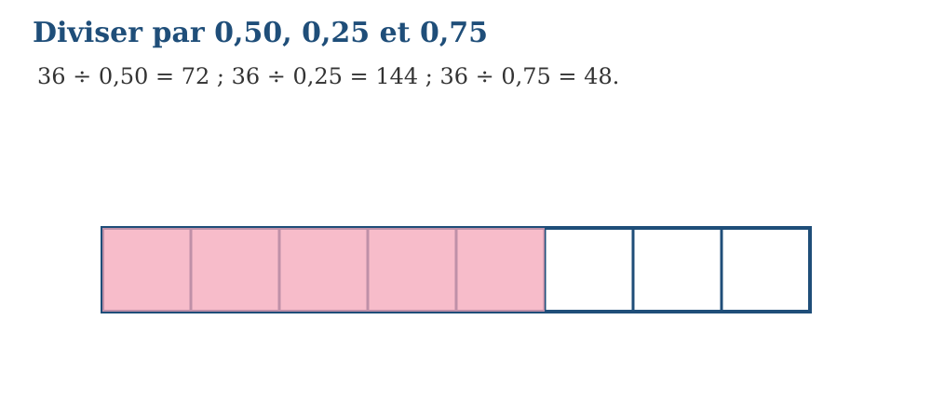
Méthode
1. Lire attentivement les données.
2. Choisir la propriété correspondant à la question.
3. Effectuer le calcul étape par étape.
4. Vérifier puis rédiger une phrase de conclusion.
Exemple — 36 ÷ 0,50 = 72 ; 36 ÷ 0,25 = 144 ; 36 ÷ 0,75 = 48. La propriété utilisée est la suivante : Diviser par 0,50 revient à multiplier par 2. Diviser par 0,25 revient à multiplier par 4. Pour diviser par 0,75, on peut diviser par trois quarts, donc multiplier par 4 puis diviser par 3. Vérification : Vérifier puis rédiger une phrase de conclusion.
Erreur à éviter — Donner un résultat sans expliquer la méthode utilisée. Cette démarche ne respecte pas la propriété précédente. Correction : Lire attentivement les données. → Choisir la propriété correspondant à la question. → Effectuer le calcul étape par étape. → Vérifier puis rédiger une phrase de conclusion.
Le savais-tu ? Combien de quarts de kapoaka dans 3 kapoaka de riz ? 3 ÷ 0,25 = 12 ! Diviser par 0,25 revient à multiplier par 4 : la marchande le sait d’instinct en remplissant sa mesure.
EXERCICES
1. Calcule : 15 ÷ 0,50 ; 22 ÷ 0,50 ; 40 ÷ 0,25 ; 75 ÷ 0,25.
2. Calcule : 18 ÷ 0,75 ; 45 ÷ 0,75 ; 90 ÷ 0,75 ; 150 ÷ 0,75.
3. Contrôle une réponse en appliquant : Vérifier puis rédiger une phrase de conclusion.
CORRIGÉS
1. 30 ; 44 ; 160 ; 300.
2. 24 ; 60 ; 120 ; 200.
3. Contrôle attendu : Vérifier puis rédiger une phrase de conclusion. Erreur possible : Donner un résultat sans expliquer la méthode utilisée. En remédiation, reprendre la propriété avec des données plus simples.

SÉANCE 13 / 15 — CHOISIR UNE STRATÉGIE EFFICACE DE CALCUL MENTAL
FICHE DE PRÉPARATION
Discipline : Mathématiques  Composante : Opération  Thème : Estimation, décomposition et compensation  Titre : Choisir une stratégie efficace de calcul mental  Objectif spécifique : À la fin de la séance, l’apprenant est capable d’utiliser estimation, décomposition ou compensation.  Documentation : Programme d’études T6 (MEN) ; Fascicule de ressources pédagogiques Mathématiques ; manuel J-Learn Math T6  Support et matériel : Tableau, cahier, ardoises, grilles de 100, plans à l’échelle | Date : _______________  Classe : T6  Séance n° : 13 / 15
Étapes | Déroulement de la leçon |  | Technique et stratégie | Support et matériel | Observation
Étapes | Enseignant | Apprenants | Technique et stratégie | Support et matériel | Observation
I. Révision | Calcule 12 ÷ 0,5. | R.A. : 12 × 2 = 24 : il y a 24 moitiés dans 12. | Questions-réponses | Tableau, ardoises | Acquis à consolider
II. NOUVELLE LEÇON | Annonce : « Aujourd’hui, nous allons apprendre à utiliser estimation, décomposition ou compensation. » | Écoutent. | Présentation guidée | Tableau
1. Mise en situation | Rova rencontre la situation suivante : 198 + 47 = 200 + 47 − 2 = 245. De même, 25 × 36 = 100 × 9 = 900. Que remarquez-vous ? | Écoutent, observent et proposent des réponses. | Situation-problème | Illustration, tableau | Participation
2. Présentation | Présente le titre « Choisir une stratégie efficace de calcul mental » et précise l’objectif. | Écoutent. | Explication brève | Tableau
3. Observation | 198 + 47 = 200 + 47 − 2 = 245. De même, 25 × 36 = 100 × 9 = 900. | Observent l’exemple résolu. | Observation dirigée | Figure imprimée | Compréhension
4. Analyse | Guide l’analyse : Une stratégie de calcul mental transforme un calcul en opérations simples. On peut décomposer, arrondir puis compenser, utiliser la distributivité ou exploiter les doubles et les moitiés. Demande aux apprenants d’expliquer chaque étape. | Expliquent la démarche et vérifient le résultat. | Recherche en binômes | Ardoises, règle si nécessaire | Raisonnement
5. Synthèse | Une stratégie de calcul mental transforme un calcul en opérations simples. On peut décomposer, arrondir puis compenser, utiliser la distributivité ou exploiter les doubles et les moitiés. | Écoutent et reformulent la règle. | Synthèse guidée | Cahier, tableau | Trace écrite
6. Application | Calcule mentalement : 299 + 68 ; 504 − 198 ; 25 × 48 ; 96 ÷ 4. Estime puis calcule : 49 × 21 ; 398 + 605 ; 1 002 − 497 ; 75 × 16. | 367 ; 306 ; 1 200 ; 24. 49 × 21 = 1 029 ; 398 + 605 = 1 003 ; 1 002 − 497 = 505 ; 75 × 16 = 1 200. | Travail individuel puis correction collective | Cahier, ardoises | Remédiation
III. Évaluation | Résous sans modèle : Calcule mentalement : 299 + 68 ; 504 − 198 ; 25 × 48 ; 96 ÷ 4. Puis explique une réponse de ton choix. | 367 ; 306 ; 1 200 ; 24. Une justification correcte utilise la règle de la leçon. | Travail individuel | Feuille, cahier | Maîtrise de l’objectif

CHOISIR UNE STRATÉGIE EFFICACE DE CALCUL MENTAL
Définition — Le calcul mental efficace s’appuie sur trois stratégies : l’estimation (prévoir un ordre de grandeur), la décomposition (découper les nombres) et la compensation (arrondir puis corriger).
Autrement dit : un « ordre de grandeur » est un résultat approximatif qui sert de garde-fou : 19 × 21 est proche de 20 × 20 = 400.

Une stratégie de calcul mental transforme un calcul en opérations simples. On peut décomposer, arrondir puis compenser, utiliser la distributivité ou exploiter les doubles et les moitiés.
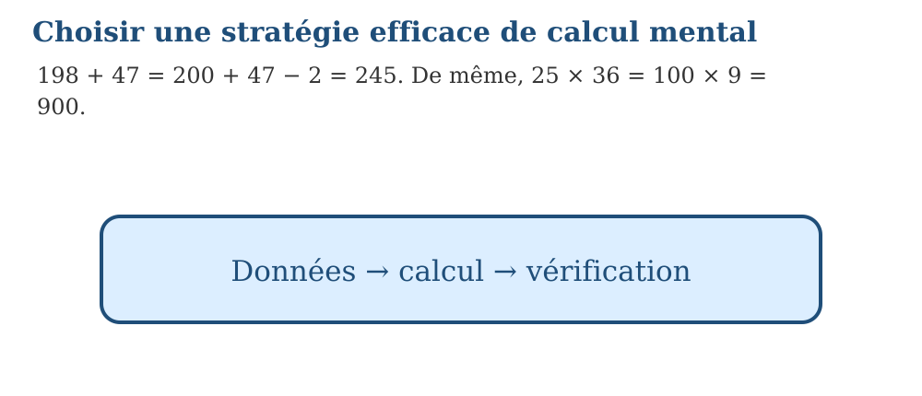
Exemple — 198 + 47 = 200 + 47 − 2 = 245. De même, 25 × 36 = 100 × 9 = 900. La propriété utilisée est la suivante : Une stratégie de calcul mental transforme un calcul en opérations simples. On peut décomposer, arrondir puis compenser, utiliser la distributivité ou exploiter les doubles et les moitiés. Vérification : Vérifier puis rédiger une phrase de conclusion.
Erreur à éviter — Donner un résultat sans expliquer la méthode utilisée. Cette démarche ne respecte pas la propriété précédente. Correction : Lire attentivement les données. → Choisir la propriété correspondant à la question. → Effectuer le calcul étape par étape. → Vérifier puis rédiger une phrase de conclusion.
Le savais-tu ? Les marchandes des marchés malgaches calculent de tête toute la journée, sans calculatrice : 3 kapoaka à 650 Ar, elles décomposent 3 × 600 + 3 × 50 en une seconde. De vraies championnes du calcul mental !
EXERCICES
1. Calcule mentalement : 299 + 68 ; 504 − 198 ; 25 × 48 ; 96 ÷ 4.
2. Estime d’abord chaque résultat en arrondissant les nombres, puis calcule exactement : 49 × 21 ; 398 + 605 ; 1 002 − 497 ; 75 × 16.
3. Contrôle une réponse en appliquant : Vérifier puis rédiger une phrase de conclusion.
CORRIGÉS
1. 367 ; 306 ; 1 200 ; 24.
2. Estimations possibles : 50 × 20 ≈ 1 000 ; 400 + 600 ≈ 1 000 ; 1 000 − 500 ≈ 500 ; 75 × 16 ≈ 1 200. Résultats exacts : 1 029 ; 1 003 ; 505 ; 1 200. Les résultats exacts sont cohérents avec les estimations.
3. Contrôle attendu : Vérifier puis rédiger une phrase de conclusion. Erreur possible : Donner un résultat sans expliquer la méthode utilisée. En remédiation, reprendre la propriété avec des données plus simples.

SÉANCE 14 / 15 — RÉVISION DE L’UNITÉ II
Tableau de synthèse
Notion | Règle essentielle | Application
Priorités | Parenthèses, × et ÷, puis + et − | Calculer les expressions combinées
Échelle | Longueur du plan sur longueur réelle | Lire plans et cartes
Pourcentage | Quantité × taux ÷ 100 | Calculer part ou taux
Taux et rendement | Comparer deux quantités | Interpréter avec une unité ou en %
Calcul mental | Décomposer et compenser | Calculer efficacement
Questions de révision
1. Calcule 8 + 3 × 4. 2. Calcule 25 % de 240. 3. Une carte est à l’échelle 1 : 10 000 : que représente 3 cm ? 4. Calcule 160 × 0,75. 5. Calcule mentalement 498 + 67.
Réponses attendues
1. 20.
2. 60.
3. 300 m, soit 0,3 km.
4. 120.
5. 565.

SÉANCE 15 / 15 — SUJET D’EXAMEN T6 — UNITÉ II
Barème : 20 points. Présente clairement tous les calculs.
Exercice 1 — 4 points. Calcule : a) 18 − 3 × 4 ; b) (18 − 3) × 4 ; d) 48 ÷ 6 + 5 × 2 ; e) 72 ÷ (6 + 3).
Exercice 2 — 4 points. Calcule : a) 15 % de 400 ; b) 75 % de 240 ; d) le taux de 180 km en 3 h ; e) le rendement de 450 objets sur 500.
Exercice 3 — 4 points. Sur une carte à l’échelle 1 : 50 000, les distances mesurent 2 cm, 4,5 cm, 6 cm et 10 cm. Donne chaque distance réelle en kilomètres.
Exercice 4 — 4 points. Calcule mentalement : a) 4,75 × 100 ; b) 825 ÷ 100 ; d) 240 × 0,25 ; e) 45 ÷ 0,75.
Exercice 5 — 4 points. Une coopérative récolte 840 kg sur un objectif de 1 000 kg. Calcule son rendement. Elle vend 75 % de la récolte : quelle masse vend-elle ?
CORRIGÉ ET BARÈME
Exercice 1. 6 ; 60 ; 18 ; 8. Un point par résultat.
Exercice 2. 60 ; 180 ; 60 km/h ; 90 %. Un point par résultat avec unité si nécessaire.
Exercice 3. 1 km ; 2,25 km ; 3 km ; 5 km. Un point par conversion.
Exercice 4. 475 ; 8,25 ; 60 ; 60. Un point par résultat.
Exercice 5. Rendement : 840 ÷ 1 000 × 100 = 84 %. Masse vendue : 840 × 75 ÷ 100 = 630 kg. Deux points par réponse expliquée.
UNITÉ III — ALGÈBRE
Résultat d’apprentissage général : exploiter les relations mathématiques pour analyser des situations diverses, faire des prédictions et prendre des décisions éclairées.
Valeurs à véhiculer : estime de soi et sens de la responsabilité.
Tableau de bord
Séances | Apprentissages | Révision | Examen
15 | 13 | 1 | 1

SÉANCE 1 / 15 — RECONNAÎTRE UNE SITUATION DE PROPORTIONNALITÉ
FICHE DE PRÉPARATION
Discipline : Mathématiques  Composante : Algèbre  Thème : Vérifier si deux quantités varient proportionnellement  Titre : Reconnaître une situation de proportionnalité  Objectif spécifique : À la fin de la séance, l’apprenant est capable de vérifier si deux quantités sont proportionnelles.  Documentation : Programme d’études T6 (MEN) ; Fascicule de ressources pédagogiques Mathématiques ; manuel J-Learn Math T6  Support et matériel : Tableau, cahier, ardoises, balance à plateaux, tableaux de valeurs | Date : _______________  Classe : T6  Séance n° : 1 / 15
Étapes | Déroulement de la leçon |  | Technique et stratégie | Support et matériel | Observation
Étapes | Enseignant | Apprenants | Technique et stratégie | Support et matériel | Observation
I. Révision | Calcule mentalement 49 × 3 avec une astuce. | R.A. : 49 × 3 = 50 × 3 − 3 = 150 − 3 = 147 (compensation). | Questions-réponses | Tableau, ardoises | Acquis à consolider
II. NOUVELLE LEÇON | Annonce : « Aujourd’hui, nous allons apprendre à vérifier si deux quantités sont proportionnelles. » | Écoutent. | Présentation guidée | Tableau
1. Mise en situation | Rova rencontre la situation suivante : Si 1 cahier coûte 2 000 ariary, 2 cahiers coûtent 4 000 ariary et 3 cahiers coûtent 6 000 ariary : le prix est toujours le nombre de cahiers multiplié par 2 000. Que remarquez-vous ? | Écoutent, observent et proposent des réponses. | Situation-problème | Illustration, tableau | Participation
2. Présentation | Présente le titre « Reconnaître une situation de proportionnalité » et précise l’objectif. | Écoutent. | Explication brève | Tableau
3. Observation | Si 1 cahier coûte 2 000 ariary, 2 cahiers coûtent 4 000 ariary et 3 cahiers coûtent 6 000 ariary : le prix est toujours le nombre de cahiers multiplié par 2 000. | Observent l’exemple résolu. | Observation dirigée | Figure imprimée | Compréhension
4. Analyse | Guide l’analyse : Deux quantités sont proportionnelles lorsque l’on passe de l’une à l’autre en multipliant toujours par le même nombre, appelé coefficient de proportionnalité. Demande aux apprenants d’expliquer chaque étape. | Expliquent la démarche et vérifient le résultat. | Recherche en binômes | Ardoises, règle si nécessaire | Raisonnement
5. Synthèse | Deux quantités sont proportionnelles lorsque l’on passe de l’une à l’autre en multipliant toujours par le même nombre, appelé coefficient de proportionnalité. | Écoutent et reformulent la règle. | Synthèse guidée | Cahier, tableau | Trace écrite
6. Application | Indique les situations proportionnelles : 2 kg coûtent 6 000 ariary et 5 kg coûtent 15 000 ariary ; un enfant mesure 120 cm à 8 ans et 150 cm à 10 ans ; 3 cahiers coûtent 4 500 ariary et 7 cahiers 10 500 ariary ; un carré de côté 2 cm a une aire de 4 cm² et un carré de côté 4 cm une aire de 16 cm². Trouve le coefficient : 3 → 12 et 5 → 20 ; 4 → 10 et 8 → 20 ; 6 → 42 et 9 → 63 ; 2,5 → 15 et 4 → 24. | Les première et troisième situations sont proportionnelles. L’âge et la taille, ainsi que le côté et l’aire d’un carré, ne sont pas proportionnels. Les coefficients sont 4 ; 2,5 ; 7 ; 6. | Travail individuel puis correction collective | Cahier, ardoises | Remédiation
III. Évaluation | Résous sans modèle : Indique les situations proportionnelles : 2 kg coûtent 6 000 ariary et 5 kg coûtent 15 000 ariary ; un enfant mesure 120 cm à 8 ans et 150 cm à 10 ans ; 3 cahiers coûtent 4 500 ariary et 7 cahiers 10 500 ariary ; un carré de côté 2 cm a une aire de 4 cm² et un carré de côté 4 cm une aire de 16 cm². Puis explique une réponse de ton choix. | Les première et troisième situations sont proportionnelles. L’âge et la taille, ainsi que le côté et l’aire d’un carré, ne sont pas proportionnels. Une justification correcte utilise la règle de la leçon. | Travail individuel | Feuille, cahier | Maîtrise de l’objectif

RECONNAÎTRE UNE SITUATION DE PROPORTIONNALITÉ
Définition — Deux quantités sont proportionnelles lorsque l’on passe de l’une à l’autre en multipliant toujours par le même nombre, appelé coefficient de proportionnalité.
Autrement dit : le « coefficient » est un multiplicateur fidèle : deux fois plus de riz, deux fois plus cher — le prix du kilo, lui, ne change jamais.

Deux quantités sont proportionnelles lorsque l’on passe de l’une à l’autre en multipliant toujours par le même nombre, appelé coefficient de proportionnalité.
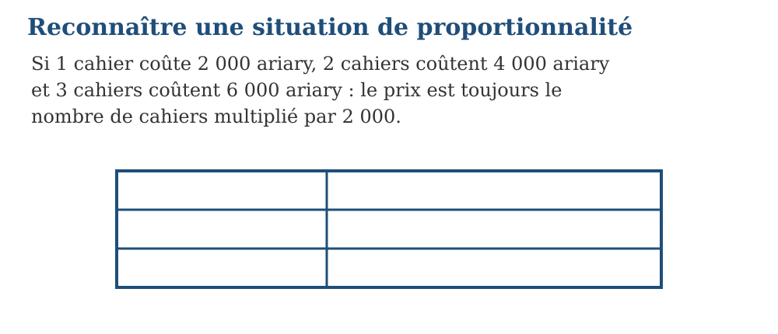
Exemple — Si 1 cahier coûte 2 000 ariary, 2 cahiers coûtent 4 000 ariary et 3 cahiers coûtent 6 000 ariary : le prix est toujours le nombre de cahiers multiplié par 2 000. La propriété utilisée est la suivante : Deux quantités sont proportionnelles lorsque l’on passe de l’une à l’autre en multipliant toujours par le même nombre, appelé coefficient de proportionnalité. Vérification : Vérifier le résultat avec un autre couple de valeurs.
Erreur à éviter — Utiliser un coefficient différent dans chaque colonne. Cette démarche ne respecte pas la propriété précédente. Correction : Identifier les deux grandeurs ou variables. → Chercher la règle qui permet de passer de l’une à l’autre. → Appliquer la même règle à chaque valeur. → Vérifier le résultat avec un autre couple de valeurs.
Le savais-tu ? Double les ingrédients d’une recette de mofo gasy et tu obtiens deux fois plus de galettes : la cuisine est une école de proportionnalité. Mais attention, le temps de cuisson, lui, ne double pas — il n’est pas proportionnel !
EXERCICES
1. Indique les situations proportionnelles : 2 kg coûtent 6 000 ariary et 5 kg coûtent 15 000 ariary ; un enfant mesure 120 cm à 8 ans et 150 cm à 10 ans ; 3 cahiers coûtent 4 500 ariary et 7 cahiers 10 500 ariary ; un carré de côté 2 cm a une aire de 4 cm² et un carré de côté 4 cm une aire de 16 cm².
2. Trouve le coefficient : 3 → 12 et 5 → 20 ; 4 → 10 et 8 → 20 ; 6 → 42 et 9 → 63 ; 2,5 → 15 et 4 → 24.
3. Contrôle une réponse en appliquant : Vérifier le résultat avec un autre couple de valeurs.
CORRIGÉS
1. Les première et troisième situations sont proportionnelles. L’âge et la taille, ainsi que le côté et l’aire d’un carré, ne sont pas proportionnels.
2. Les coefficients sont 4 ; 2,5 ; 7 ; 6.
3. Contrôle attendu : Vérifier le résultat avec un autre couple de valeurs. Erreur possible : Utiliser un coefficient différent dans chaque colonne. En remédiation, reprendre la propriété avec des données plus simples.

SÉANCE 2 / 15 — COMPRENDRE LA RELATION Y = AX
FICHE DE PRÉPARATION
Discipline : Mathématiques  Composante : Algèbre  Thème : Identifier le coefficient de proportionnalité  Titre : Comprendre la relation y = ax  Objectif spécifique : À la fin de la séance, l’apprenant est capable d’identifier et utiliser le coefficient de proportionnalité dans y = ax.  Documentation : Programme d’études T6 (MEN) ; Fascicule de ressources pédagogiques Mathématiques ; manuel J-Learn Math T6  Support et matériel : Tableau, cahier, ardoises, balance à plateaux, tableaux de valeurs | Date : _______________  Classe : T6  Séance n° : 2 / 15
Étapes | Déroulement de la leçon |  | Technique et stratégie | Support et matériel | Observation
Étapes | Enseignant | Apprenants | Technique et stratégie | Support et matériel | Observation
I. Révision | 2 kapoaka coûtent 1 300 Ar et 4 kapoaka coûtent 2 600 Ar : y a-t-il proportionnalité ? | R.A. : oui : quantité doublée, prix doublé ; le coefficient est 650 Ar par kapoaka. | Questions-réponses | Tableau, ardoises | Acquis à consolider
II. NOUVELLE LEÇON | Annonce : « Aujourd’hui, nous allons apprendre à identifier et utiliser le coefficient de proportionnalité dans y = ax. » | Écoutent. | Présentation guidée | Tableau
1. Mise en situation | Rova rencontre la situation suivante : Pour y = 3x, si x = 5, alors y = 3 × 5 = 15. Que remarquez-vous ? | Écoutent, observent et proposent des réponses. | Situation-problème | Illustration, tableau | Participation
2. Présentation | Présente le titre « Comprendre la relation y = ax » et précise l’objectif. | Écoutent. | Explication brève | Tableau
3. Observation | Pour y = 3x, si x = 5, alors y = 3 × 5 = 15. | Observent l’exemple résolu. | Observation dirigée | Figure imprimée | Compréhension
4. Analyse | Guide l’analyse : La relation y = ax signifie que la valeur y s’obtient en multipliant x par une constante a. Le nombre a est le coefficient de proportionnalité. Demande aux apprenants d’expliquer chaque étape. | Expliquent la démarche et vérifient le résultat. | Recherche en binômes | Ardoises, règle si nécessaire | Raisonnement
5. Synthèse | La relation y = ax signifie que la valeur y s’obtient en multipliant x par une constante a. Le nombre a est le coefficient de proportionnalité. | Écoutent et reformulent la règle. | Synthèse guidée | Cahier, tableau | Trace écrite
6. Application | Calcule y pour x = 2, 4, 7 et 10 dans y = 5x. Trouve a : y = ax avec (x ; y) égal à (3 ; 12), (5 ; 35), (8 ; 20) et (2,5 ; 15). | 10 ; 20 ; 35 ; 50. a = 4 ; a = 7 ; a = 2,5 ; a = 6. | Travail individuel puis correction collective | Cahier, ardoises | Remédiation
III. Évaluation | Résous sans modèle : Calcule y pour x = 2, 4, 7 et 10 dans y = 5x. Puis explique une réponse de ton choix. | 10 ; 20 ; 35 ; 50. Une justification correcte utilise la règle de la leçon. | Travail individuel | Feuille, cahier | Maîtrise de l’objectif

COMPRENDRE LA RELATION Y = AX
Définition — La relation y = ax exprime que y est proportionnel à x : le nombre a est le coefficient de proportionnalité, le même pour tous les couples (x ; y).
Autrement dit : la lettre a cache le nombre fixe, x la quantité choisie, y le résultat : y = 650x donne le prix de x kapoaka de riz à 650 Ar.

La relation y = ax signifie que la valeur y s’obtient en multipliant x par une constante a. Le nombre a est le coefficient de proportionnalité.
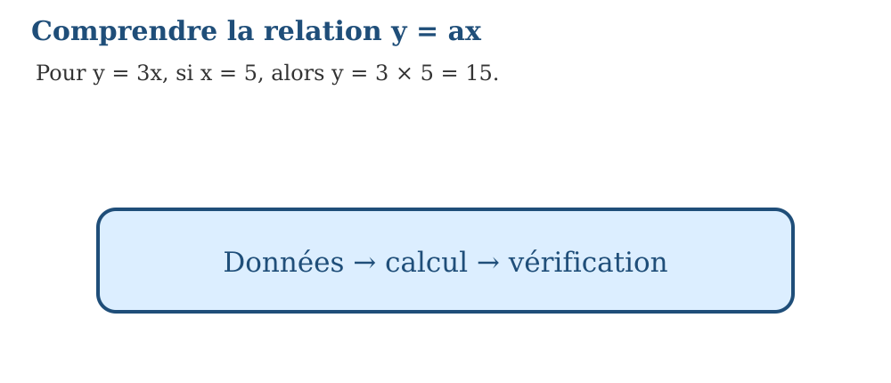
Exemple — Pour y = 3x, si x = 5, alors y = 3 × 5 = 15. La propriété utilisée est la suivante : La relation y = ax signifie que la valeur y s’obtient en multipliant x par une constante a. Le nombre a est le coefficient de proportionnalité. Vérification : Vérifier le résultat avec un autre couple de valeurs.
Erreur à éviter — Utiliser un coefficient différent dans chaque colonne. Cette démarche ne respecte pas la propriété précédente. Correction : Identifier les deux grandeurs ou variables. → Chercher la règle qui permet de passer de l’une à l’autre. → Appliquer la même règle à chaque valeur. → Vérifier le résultat avec un autre couple de valeurs.
Le savais-tu ? Compte les secondes entre l’éclair et le tonnerre, puis multiplie par 340 : tu obtiens la distance de l’orage en mètres. C’est la relation d = 340 × t — une proportionnalité que les paysans connaissent bien.
EXERCICES
1. Calcule y pour x = 2, 4, 7 et 10 dans y = 5x.
2. Trouve a : y = ax avec (x ; y) égal à (3 ; 12), (5 ; 35), (8 ; 20) et (2,5 ; 15).
3. Contrôle une réponse en appliquant : Vérifier le résultat avec un autre couple de valeurs.
CORRIGÉS
1. 10 ; 20 ; 35 ; 50.
2. a = 4 ; a = 7 ; a = 2,5 ; a = 6.
3. Contrôle attendu : Vérifier le résultat avec un autre couple de valeurs. Erreur possible : Utiliser un coefficient différent dans chaque colonne. En remédiation, reprendre la propriété avec des données plus simples.

SÉANCE 3 / 15 — COMPLÉTER UN TABLEAU DE PROPORTIONNALITÉ
FICHE DE PRÉPARATION
Discipline : Mathématiques  Composante : Algèbre  Thème : Calculer des valeurs manquantes  Titre : Compléter un tableau de proportionnalité  Objectif spécifique : À la fin de la séance, l’apprenant est capable de calculer des valeurs manquantes dans un tableau proportionnel.  Documentation : Programme d’études T6 (MEN) ; Fascicule de ressources pédagogiques Mathématiques ; manuel J-Learn Math T6  Support et matériel : Tableau, cahier, ardoises, balance à plateaux, tableaux de valeurs | Date : _______________  Classe : T6  Séance n° : 3 / 15
Étapes | Déroulement de la leçon |  | Technique et stratégie | Support et matériel | Observation
Étapes | Enseignant | Apprenants | Technique et stratégie | Support et matériel | Observation
I. Révision | Dans la relation y = 5x, que vaut y pour x = 7 ? | R.A. : y = 5 × 7 = 35 ; le coefficient de proportionnalité est 5. | Questions-réponses | Tableau, ardoises | Acquis à consolider
II. NOUVELLE LEÇON | Annonce : « Aujourd’hui, nous allons apprendre à calculer des valeurs manquantes dans un tableau proportionnel. » | Écoutent. | Présentation guidée | Tableau
1. Mise en situation | Rova rencontre la situation suivante : Si 4 mangues coûtent 6 000 ariary, une mangue coûte 1 500 ariary et 10 mangues coûtent 15 000 ariary. Que remarquez-vous ? | Écoutent, observent et proposent des réponses. | Situation-problème | Illustration, tableau | Participation
2. Présentation | Présente le titre « Compléter un tableau de proportionnalité » et précise l’objectif. | Écoutent. | Explication brève | Tableau
3. Observation | Si 4 mangues coûtent 6 000 ariary, une mangue coûte 1 500 ariary et 10 mangues coûtent 15 000 ariary. | Observent l’exemple résolu. | Observation dirigée | Figure imprimée | Compréhension
4. Analyse | Guide l’analyse : Dans un tableau de proportionnalité, toutes les valeurs d’une ligne s’obtiennent à partir de l’autre ligne avec un même coefficient. On peut multiplier, diviser ou utiliser le passage à l’unité. Demande aux apprenants d’expliquer chaque étape. | Expliquent la démarche et vérifient le résultat. | Recherche en binômes | Ardoises, règle si nécessaire | Raisonnement
5. Synthèse | Dans un tableau de proportionnalité, toutes les valeurs d’une ligne s’obtiennent à partir de l’autre ligne avec un même coefficient. On peut multiplier, diviser ou utiliser le passage à l’unité. | Écoutent et reformulent la règle. | Synthèse guidée | Cahier, tableau | Trace écrite
6. Application | Complète les prix pour 1, 3, 7 et 12 cahiers si un cahier coûte 1 800 ariary. Complète les distances parcourues en 1 h, 2 h, 3,5 h et 6 h à la vitesse constante de 60 km/h. | 1 800 ; 5 400 ; 12 600 ; 21 600 ariary. 60 ; 120 ; 210 ; 360 km. | Travail individuel puis correction collective | Cahier, ardoises | Remédiation
III. Évaluation | Résous sans modèle : Complète les prix pour 1, 3, 7 et 12 cahiers si un cahier coûte 1 800 ariary. Puis explique une réponse de ton choix. | 1 800 ; 5 400 ; 12 600 ; 21 600 ariary. Une justification correcte utilise la règle de la leçon. | Travail individuel | Feuille, cahier | Maîtrise de l’objectif

COMPLÉTER UN TABLEAU DE PROPORTIONNALITÉ
Définition — Dans un tableau de proportionnalité, les nombres de la seconde ligne s’obtiennent en multipliant ceux de la première ligne par le coefficient de proportionnalité.
Autrement dit : pour vérifier un tableau, divise chaque nombre du bas par celui du haut : la réponse doit toujours être la même.

Dans un tableau de proportionnalité, toutes les valeurs d’une ligne s’obtiennent à partir de l’autre ligne avec un même coefficient. On peut multiplier, diviser ou utiliser le passage à l’unité.
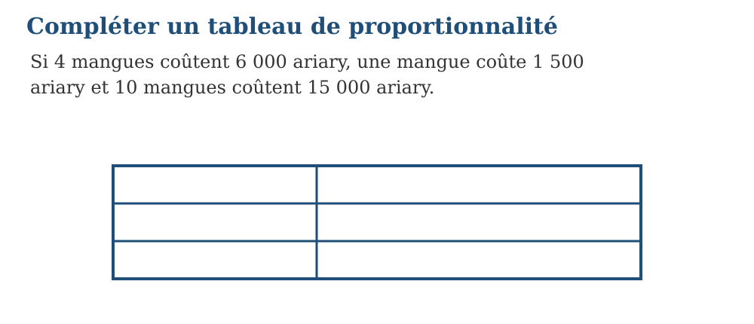
Méthode
1. Identifier les deux grandeurs ou variables.
2. Chercher la règle qui permet de passer de l’une à l’autre.
3. Appliquer la même règle à chaque valeur.
4. Vérifier le résultat avec un autre couple de valeurs.
Exemple — Si 4 mangues coûtent 6 000 ariary, une mangue coûte 1 500 ariary et 10 mangues coûtent 15 000 ariary. La propriété utilisée est la suivante : Dans un tableau de proportionnalité, toutes les valeurs d’une ligne s’obtiennent à partir de l’autre ligne avec un même coefficient. On peut multiplier, diviser ou utiliser le passage à l’unité. Vérification : Vérifier le résultat avec un autre couple de valeurs.
Erreur à éviter — Utiliser un coefficient différent dans chaque colonne. Cette démarche ne respecte pas la propriété précédente. Correction : Identifier les deux grandeurs ou variables. → Chercher la règle qui permet de passer de l’une à l’autre. → Appliquer la même règle à chaque valeur. → Vérifier le résultat avec un autre couple de valeurs.
Le savais-tu ? Le « produit en croix » que tu utiliseras au collège était déjà expliqué dans un manuel chinois il y a 2 000 ans, les « Neuf chapitres sur l’art mathématique ». Les tableaux de proportionnalité ont une très longue histoire !
EXERCICES
1. Complète les prix pour 1, 3, 7 et 12 cahiers si un cahier coûte 1 800 ariary.
2. Complète les distances parcourues en 1 h, 2 h, 3,5 h et 6 h à la vitesse constante de 60 km/h.
3. Contrôle une réponse en appliquant : Vérifier le résultat avec un autre couple de valeurs.
CORRIGÉS
1. 1 800 ; 5 400 ; 12 600 ; 21 600 ariary.
2. 60 ; 120 ; 210 ; 360 km.
3. Contrôle attendu : Vérifier le résultat avec un autre couple de valeurs. Erreur possible : Utiliser un coefficient différent dans chaque colonne. En remédiation, reprendre la propriété avec des données plus simples.

SÉANCE 4 / 15 — REPRÉSENTER UNE PROPORTIONNALITÉ DANS UN GRAPHIQUE
FICHE DE PRÉPARATION
Discipline : Mathématiques  Composante : Algèbre  Thème : Placer les couples de valeurs dans le premier quadrant  Titre : Représenter une proportionnalité dans un graphique  Objectif spécifique : À la fin de la séance, l’apprenant est capable de placer les couples de valeurs d’une proportionnalité dans un repère.  Documentation : Programme d’études T6 (MEN) ; Fascicule de ressources pédagogiques Mathématiques ; manuel J-Learn Math T6  Support et matériel : Tableau, cahier, ardoises, balance à plateaux, tableaux de valeurs | Date : _______________  Classe : T6  Séance n° : 4 / 15
Étapes | Déroulement de la leçon |  | Technique et stratégie | Support et matériel | Observation
Étapes | Enseignant | Apprenants | Technique et stratégie | Support et matériel | Observation
I. Révision | Tableau de proportionnalité : 3 → 18 ; 5 → ? | R.A. : le coefficient est 18 ÷ 3 = 6, donc 5 → 30. | Questions-réponses | Tableau, ardoises | Acquis à consolider
II. NOUVELLE LEÇON | Annonce : « Aujourd’hui, nous allons apprendre à placer les couples de valeurs d’une proportionnalité dans un repère. » | Écoutent. | Présentation guidée | Tableau
1. Mise en situation | Rova rencontre la situation suivante : Pour y = 2x, les points (0 ; 0), (1 ; 2), (2 ; 4) et (3 ; 6) sont alignés avec l’origine. Que remarquez-vous ? | Écoutent, observent et proposent des réponses. | Situation-problème | Illustration, tableau | Participation
2. Présentation | Présente le titre « Représenter une proportionnalité dans un graphique » et précise l’objectif. | Écoutent. | Explication brève | Tableau
3. Observation | Pour y = 2x, les points (0 ; 0), (1 ; 2), (2 ; 4) et (3 ; 6) sont alignés avec l’origine. | Observent l’exemple résolu. | Observation dirigée | Figure imprimée | Compréhension
4. Analyse | Guide l’analyse : Les couples (x ; y) d’une situation de proportionnalité se placent sur une droite passant par l’origine du repère. Les axes doivent être nommés et gradués régulièrement. Demande aux apprenants d’expliquer chaque étape. | Expliquent la démarche et vérifient le résultat. | Recherche en binômes | Ardoises, règle si nécessaire | Raisonnement
5. Synthèse | Les couples (x ; y) d’une situation de proportionnalité se placent sur une droite passant par l’origine du repère. Les axes doivent être nommés et gradués régulièrement. | Écoutent et reformulent la règle. | Synthèse guidée | Cahier, tableau | Trace écrite
6. Application | Donne les points à placer pour y = 3x lorsque x vaut 0, 1, 2 et 4. Indique si les séries de points représentent une proportionnalité : A(0 ; 0), B(2 ; 6), C(4 ; 12), D(6 ; 18) ; puis E(0 ; 1), F(2 ; 5), G(4 ; 9), H(6 ; 13). | (0 ; 0), (1 ; 3), (2 ; 6), (4 ; 12). La première série représente y = 3x. La deuxième ne représente pas une proportionnalité, car elle ne passe pas par l’origine. | Travail individuel puis correction collective | Cahier, ardoises | Remédiation
III. Évaluation | Résous sans modèle : Donne les points à placer pour y = 3x lorsque x vaut 0, 1, 2 et 4. Puis explique une réponse de ton choix. | (0 ; 0), (1 ; 3), (2 ; 6), (4 ; 12). Une justification correcte utilise la règle de la leçon. | Travail individuel | Feuille, cahier | Maîtrise de l’objectif

REPRÉSENTER UNE PROPORTIONNALITÉ DANS UN GRAPHIQUE
Définition — La représentation graphique d’une situation de proportionnalité est une ligne droite qui passe par l’origine du repère.
Autrement dit : l’« origine » est le point (0 ; 0), le coin de départ : zéro kapoaka coûte zéro ariary, c’est pourquoi la droite part de là.

Les couples (x ; y) d’une situation de proportionnalité se placent sur une droite passant par l’origine du repère. Les axes doivent être nommés et gradués régulièrement.
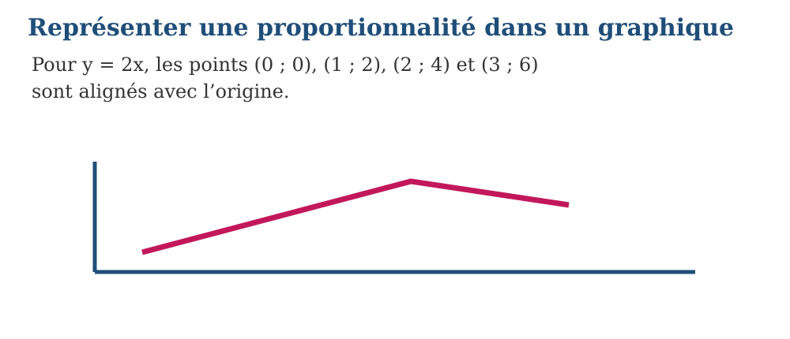
Méthode
1. Identifier les deux grandeurs ou variables.
2. Chercher la règle qui permet de passer de l’une à l’autre.
3. Appliquer la même règle à chaque valeur.
4. Vérifier le résultat avec un autre couple de valeurs.
Exemple — Pour y = 2x, les points (0 ; 0), (1 ; 2), (2 ; 4) et (3 ; 6) sont alignés avec l’origine. La propriété utilisée est la suivante : Les couples (x ; y) d’une situation de proportionnalité se placent sur une droite passant par l’origine du repère. Les axes doivent être nommés et gradués régulièrement. Vérification : Vérifier le résultat avec un autre couple de valeurs.
Erreur à éviter — Utiliser un coefficient différent dans chaque colonne. Cette démarche ne respecte pas la propriété précédente. Correction : Identifier les deux grandeurs ou variables. → Chercher la règle qui permet de passer de l’une à l’autre. → Appliquer la même règle à chaque valeur. → Vérifier le résultat avec un autre couple de valeurs.
Le savais-tu ? La légende raconte que René Descartes inventa les coordonnées en observant une mouche se promener au plafond de sa chambre : pour décrire sa position, deux nombres suffisaient. Le repère cartésien était né !
EXERCICES
1. Donne les points à placer pour y = 3x lorsque x vaut 0, 1, 2 et 4.
2. Indique si les séries de points représentent une proportionnalité : A(0 ; 0), B(2 ; 6), C(4 ; 12), D(6 ; 18) ; puis E(0 ; 1), F(2 ; 5), G(4 ; 9), H(6 ; 13).
3. Contrôle une réponse en appliquant : Vérifier le résultat avec un autre couple de valeurs.
CORRIGÉS
1. (0 ; 0), (1 ; 3), (2 ; 6), (4 ; 12).
2. La première série représente y = 3x. La deuxième ne représente pas une proportionnalité, car elle ne passe pas par l’origine.
3. Contrôle attendu : Vérifier le résultat avec un autre couple de valeurs. Erreur possible : Utiliser un coefficient différent dans chaque colonne. En remédiation, reprendre la propriété avec des données plus simples.

SÉANCE 5 / 15 — RÉSOUDRE UN PROBLÈME DE PROPORTIONNALITÉ
FICHE DE PRÉPARATION
Discipline : Mathématiques  Composante : Algèbre  Thème : Choisir une stratégie : passage à l’unité ou coefficient  Titre : Résoudre un problème de proportionnalité  Objectif spécifique : À la fin de la séance, l’apprenant est capable de choisir entre coefficient et passage à l’unité.  Documentation : Programme d’études T6 (MEN) ; Fascicule de ressources pédagogiques Mathématiques ; manuel J-Learn Math T6  Support et matériel : Tableau, cahier, ardoises, balance à plateaux, tableaux de valeurs | Date : _______________  Classe : T6  Séance n° : 5 / 15
Étapes | Déroulement de la leçon |  | Technique et stratégie | Support et matériel | Observation
Étapes | Enseignant | Apprenants | Technique et stratégie | Support et matériel | Observation
I. Révision | À quoi reconnaît-on le graphique d’une situation de proportionnalité ? | R.A. : les points sont alignés sur une droite qui passe par l’origine (0 ; 0). | Questions-réponses | Tableau, ardoises | Acquis à consolider
II. NOUVELLE LEÇON | Annonce : « Aujourd’hui, nous allons apprendre à choisir entre coefficient et passage à l’unité. » | Écoutent. | Présentation guidée | Tableau
1. Mise en situation | Rova rencontre la situation suivante : 5 litres d’huile coûtent 45 000 ariary. Un litre coûte 9 000 ariary ; 8 litres coûtent donc 72 000 ariary. Que remarquez-vous ? | Écoutent, observent et proposent des réponses. | Situation-problème | Illustration, tableau | Participation
2. Présentation | Présente le titre « Résoudre un problème de proportionnalité » et précise l’objectif. | Écoutent. | Explication brève | Tableau
3. Observation | 5 litres d’huile coûtent 45 000 ariary. Un litre coûte 9 000 ariary ; 8 litres coûtent donc 72 000 ariary. | Observent l’exemple résolu. | Observation dirigée | Figure imprimée | Compréhension
4. Analyse | Guide l’analyse : Pour résoudre un problème de proportionnalité, on vérifie la proportionnalité, on organise les données, puis on utilise le coefficient ou le passage à l’unité. Demande aux apprenants d’expliquer chaque étape. | Expliquent la démarche et vérifient le résultat. | Recherche en binômes | Ardoises, règle si nécessaire | Raisonnement
5. Synthèse | Pour résoudre un problème de proportionnalité, on vérifie la proportionnalité, on organise les données, puis on utilise le coefficient ou le passage à l’unité. | Écoutent et reformulent la règle. | Synthèse guidée | Cahier, tableau | Trace écrite
6. Application | Six mètres de tissu coûtent 54 000 ariary. Calcule le prix de 4 m, 9 m, 12 m et 15 m. Une recette pour 4 personnes demande 300 g de riz. Calcule la quantité pour 2, 6, 10 et 12 personnes. | 36 000 ; 81 000 ; 108 000 ; 135 000 ariary. 150 g ; 450 g ; 750 g ; 900 g. | Travail individuel puis correction collective | Cahier, ardoises | Remédiation
III. Évaluation | Résous sans modèle : Six mètres de tissu coûtent 54 000 ariary. Calcule le prix de 4 m, 9 m, 12 m et 15 m. Puis explique une réponse de ton choix. | 36 000 ; 81 000 ; 108 000 ; 135 000 ariary. Une justification correcte utilise la règle de la leçon. | Travail individuel | Feuille, cahier | Maîtrise de l’objectif

RÉSOUDRE UN PROBLÈME DE PROPORTIONNALITÉ
Définition — Pour résoudre un problème de proportionnalité, on utilise le passage à l’unité (la règle de trois) ou le coefficient de proportionnalité.
Autrement dit : le « passage à l’unité » : je cherche d’abord le prix de UN, puis je multiplie — c’est la fameuse règle de trois.

Pour résoudre un problème de proportionnalité, on vérifie la proportionnalité, on organise les données, puis on utilise le coefficient ou le passage à l’unité.
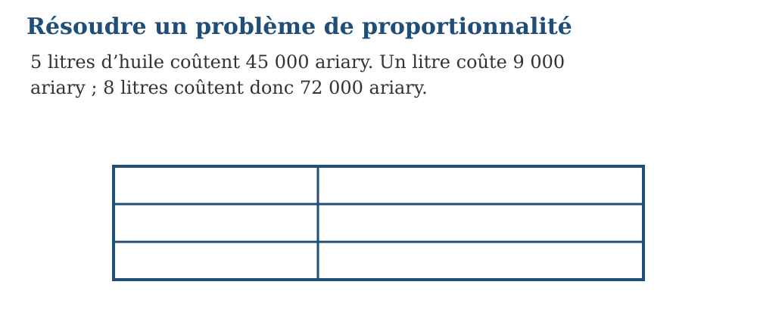
Méthode
1. Identifier les deux grandeurs ou variables.
2. Chercher la règle qui permet de passer de l’une à l’autre.
3. Appliquer la même règle à chaque valeur.
4. Vérifier le résultat avec un autre couple de valeurs.
Exemple — 5 litres d’huile coûtent 45 000 ariary. Un litre coûte 9 000 ariary ; 8 litres coûtent donc 72 000 ariary. La propriété utilisée est la suivante : Pour résoudre un problème de proportionnalité, on vérifie la proportionnalité, on organise les données, puis on utilise le coefficient ou le passage à l’unité. Vérification : Vérifier le résultat avec un autre couple de valeurs.
Erreur à éviter — Utiliser un coefficient différent dans chaque colonne. Cette démarche ne respecte pas la propriété précédente. Correction : Identifier les deux grandeurs ou variables. → Chercher la règle qui permet de passer de l’une à l’autre. → Appliquer la même règle à chaque valeur. → Vérifier le résultat avec un autre couple de valeurs.
Le savais-tu ? La règle de trois était si précieuse au Moyen Âge que les marchands l’appelaient la « règle d’or ». Elle figurait déjà dans les manuscrits des savants arabes du IXe siècle.
EXERCICES
1. Six mètres de tissu coûtent 54 000 ariary. Calcule le prix de 4 m, 9 m, 12 m et 15 m.
2. Une recette pour 4 personnes demande 300 g de riz. Calcule la quantité pour 2, 6, 10 et 12 personnes.
3. Contrôle une réponse en appliquant : Vérifier le résultat avec un autre couple de valeurs.
CORRIGÉS
1. 36 000 ; 81 000 ; 108 000 ; 135 000 ariary.
2. 150 g ; 450 g ; 750 g ; 900 g.
3. Contrôle attendu : Vérifier le résultat avec un autre couple de valeurs. Erreur possible : Utiliser un coefficient différent dans chaque colonne. En remédiation, reprendre la propriété avec des données plus simples.

SÉANCE 6 / 15 — IDENTIFIER UNE RELATION ENTRE DEUX QUANTITÉS
FICHE DE PRÉPARATION
Discipline : Mathématiques  Composante : Algèbre  Thème : Décrire comment une quantité dépend d’une autre  Titre : Identifier une relation entre deux quantités  Objectif spécifique : À la fin de la séance, l’apprenant est capable de décrire comment une quantité dépend d’une autre.  Documentation : Programme d’études T6 (MEN) ; Fascicule de ressources pédagogiques Mathématiques ; manuel J-Learn Math T6  Support et matériel : Tableau, cahier, ardoises, balance à plateaux, tableaux de valeurs | Date : _______________  Classe : T6  Séance n° : 6 / 15
Étapes | Déroulement de la leçon |  | Technique et stratégie | Support et matériel | Observation
Étapes | Enseignant | Apprenants | Technique et stratégie | Support et matériel | Observation
I. Révision | 5 stylos coûtent 2 000 Ar. Combien coûtent 8 stylos ? | R.A. : 1 stylo : 2 000 ÷ 5 = 400 Ar ; 8 stylos : 8 × 400 = 3 200 Ar (passage à l’unité). | Questions-réponses | Tableau, ardoises | Acquis à consolider
II. NOUVELLE LEÇON | Annonce : « Aujourd’hui, nous allons apprendre à décrire comment une quantité dépend d’une autre. » | Écoutent. | Présentation guidée | Tableau
1. Mise en situation | Rova rencontre la situation suivante : Le périmètre P d’un carré de côté c suit P = 4c. Pour un taxi avec prise en charge fixe, le prix peut suivre P = 2 000 + 1 500d : cette relation n’est pas proportionnelle. Que remarquez-vous ? | Écoutent, observent et proposent des réponses. | Situation-problème | Illustration, tableau | Participation
2. Présentation | Présente le titre « Identifier une relation entre deux quantités » et précise l’objectif. | Écoutent. | Explication brève | Tableau
3. Observation | Le périmètre P d’un carré de côté c suit P = 4c. Pour un taxi avec prise en charge fixe, le prix peut suivre P = 2 000 + 1 500d : cette relation n’est pas proportionnelle. | Observent l’exemple résolu. | Observation dirigée | Figure imprimée | Compréhension
4. Analyse | Guide l’analyse : Une relation associe à chaque valeur d’une première quantité une valeur d’une seconde quantité. Elle peut être décrite par des mots, une règle, une table ou un graphique sans être nécessairement proportionnelle. Par exemple, le périmètre P d’un carré de côté c suit P = 4c ; le prix p d’un taxi peut suivre p = 2 000 + 1 500d. Demande aux apprenants d’expliquer chaque étape. | Expliquent la démarche et vérifient le résultat. | Recherche en binômes | Ardoises, règle si nécessaire | Raisonnement
5. Synthèse | Une relation associe à chaque valeur d’une première quantité une valeur d’une seconde quantité. Elle peut être décrite par des mots, une règle, une table ou un graphique sans être nécessairement proportionnelle. Par exemple, le périmètre P d’un carré de côté c suit P = 4c ; le prix p d’un taxi peut suivre p = 2 000 + 1 500d. | Écoutent et reformulent la règle. | Synthèse guidée | Cahier, tableau | Trace écrite
6. Application | Écris la relation : le périmètre P d’un triangle équilatéral de côté c ; le prix y de x stylos à 800 ariary ; le nombre y obtenu en ajoutant 5 à x ; l’aire A d’un carré de côté c. Indique les relations proportionnelles : P = 3c ; y = 800x ; y = x + 5 ; A = c × c. | P = 3c ; y = 800x ; y = x + 5 ; A = c × c. P = 3c et y = 800x sont proportionnelles. Les deux autres ne le sont pas. | Travail individuel puis correction collective | Cahier, ardoises | Remédiation
III. Évaluation | Résous sans modèle : Écris la relation : le périmètre P d’un triangle équilatéral de côté c ; le prix y de x stylos à 800 ariary ; le nombre y obtenu en ajoutant 5 à x ; l’aire A d’un carré de côté c. Puis explique une réponse de ton choix. | P = 3c ; y = 800x ; y = x + 5 ; A = c × c. Une justification correcte utilise la règle de la leçon. | Travail individuel | Feuille, cahier | Maîtrise de l’objectif

IDENTIFIER UNE RELATION ENTRE DEUX QUANTITÉS
Définition — Une relation entre deux quantités est une règle qui associe à chaque valeur de la première quantité une valeur de la seconde.
Autrement dit : c’est une « machine à nombres » : tu donnes un nombre à l’entrée, la règle fabrique le nombre de sortie.

Une relation associe à chaque valeur d’une première quantité une valeur d’une seconde quantité. Elle peut être décrite par des mots, une règle, une table ou un graphique sans être nécessairement proportionnelle. Par exemple, le périmètre P d’un carré de côté c suit P = 4c ; le prix p d’un taxi peut suivre p = 2 000 + 1 500d.
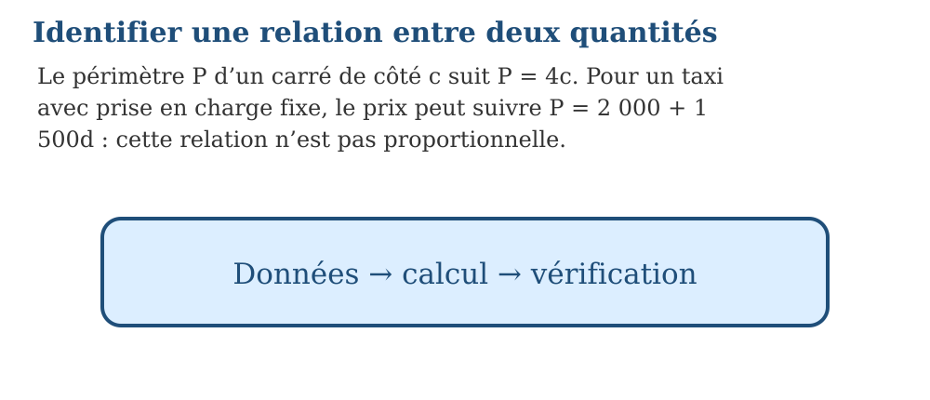
Exemple — Le périmètre P d’un carré de côté c suit P = 4c. Pour un taxi avec prise en charge fixe, le prix peut suivre P = 2 000 + 1 500d : cette relation n’est pas proportionnelle. La propriété utilisée est la suivante : Une relation associe à chaque valeur d’une première quantité une valeur d’une seconde quantité. Elle peut être décrite par des mots, une règle, une table ou un graphique sans être nécessairement proportionnelle. Par exemple, le périmètre P d’un carré de côté c suit P = 4c ; le prix p d’un taxi peut suivre p = 2 000 + 1 500d. Vérification : Vérifier le résultat avec un autre couple de valeurs.
Erreur à éviter — Utiliser un coefficient différent dans chaque colonne. Cette démarche ne respecte pas la propriété précédente. Correction : Identifier les deux grandeurs ou variables. → Chercher la règle qui permet de passer de l’une à l’autre. → Appliquer la même règle à chaque valeur. → Vérifier le résultat avec un autre couple de valeurs.
Le savais-tu ? Les mathématiciens appellent « fonction » ta machine à nombres : le mot a été choisi par le savant allemand Leibniz en 1694. Toutes les applications de ton téléphone sont bâties sur des millions de ces machines.
EXERCICES
1. Écris la relation : le périmètre P d’un triangle équilatéral de côté c ; le prix y de x stylos à 800 ariary ; le nombre y obtenu en ajoutant 5 à x ; l’aire A d’un carré de côté c.
2. Indique les relations proportionnelles : P = 3c ; y = 800x ; y = x + 5 ; A = c × c.
3. Contrôle une réponse en appliquant : Vérifier le résultat avec un autre couple de valeurs.
CORRIGÉS
1. P = 3c ; y = 800x ; y = x + 5 ; A = c × c.
2. P = 3c et y = 800x sont proportionnelles. Les deux autres ne le sont pas.
3. Contrôle attendu : Vérifier le résultat avec un autre couple de valeurs. Erreur possible : Utiliser un coefficient différent dans chaque colonne. En remédiation, reprendre la propriété avec des données plus simples.

SÉANCE 7 / 15 — REPRÉSENTER UNE RELATION PAR MANIPULATION OU DESSIN
FICHE DE PRÉPARATION
Discipline : Mathématiques  Composante : Algèbre  Thème : Passer d’un modèle concret à une représentation  Titre : Représenter une relation par manipulation ou dessin  Objectif spécifique : À la fin de la séance, l’apprenant est capable de passer d’un motif concret à une règle numérique.  Documentation : Programme d’études T6 (MEN) ; Fascicule de ressources pédagogiques Mathématiques ; manuel J-Learn Math T6  Support et matériel : Tableau, cahier, ardoises, balance à plateaux, tableaux de valeurs | Date : _______________  Classe : T6  Séance n° : 7 / 15
Étapes | Déroulement de la leçon |  | Technique et stratégie | Support et matériel | Observation
Étapes | Enseignant | Apprenants | Technique et stratégie | Support et matériel | Observation
I. Révision | Une machine ajoute 7. Quelle est la sortie pour l’entrée 15 ? Quelle entrée donne 20 ? | R.A. : 15 + 7 = 22 ; l’entrée était 20 − 7 = 13. | Questions-réponses | Tableau, ardoises | Acquis à consolider
II. NOUVELLE LEÇON | Annonce : « Aujourd’hui, nous allons apprendre à passer d’un motif concret à une règle numérique. » | Écoutent. | Présentation guidée | Tableau
1. Mise en situation | Rova rencontre la situation suivante : Une suite de figures contient 3, 5, 7, 9 bâtonnets : on ajoute 2 à chaque rang. La règle est y = 2x + 1. Que remarquez-vous ? | Écoutent, observent et proposent des réponses. | Situation-problème | Illustration, tableau | Participation
2. Présentation | Présente le titre « Représenter une relation par manipulation ou dessin » et précise l’objectif. | Écoutent. | Explication brève | Tableau
3. Observation | Une suite de figures contient 3, 5, 7, 9 bâtonnets : on ajoute 2 à chaque rang. La règle est y = 2x + 1. | Observent l’exemple résolu. | Observation dirigée | Figure imprimée | Compréhension
4. Analyse | Guide l’analyse : Un motif permet d’observer une régularité. On compte les éléments à chaque rang, on compare les nombres et on formule une règle reliant le rang à la quantité. Demande aux apprenants d’expliquer chaque étape. | Expliquent la démarche et vérifient le résultat. | Recherche en binômes | Ardoises, règle si nécessaire | Raisonnement
5. Synthèse | Un motif permet d’observer une régularité. On compte les éléments à chaque rang, on compare les nombres et on formule une règle reliant le rang à la quantité. | Écoutent et reformulent la règle. | Synthèse guidée | Cahier, tableau | Trace écrite
6. Application | Prolonge de quatre termes : 4, 7, 10, 13 ; puis 2, 6, 10, 14. Trouve la règle en fonction du rang x : 5, 8, 11, 14 ; 4, 8, 12, 16 ; 3, 7, 11, 15 ; 10, 15, 20, 25. | 16, 19, 22, 25 ; puis 18, 22, 26, 30. y = 3x + 2 ; y = 4x ; y = 4x − 1 ; y = 5x + 5. | Travail individuel puis correction collective | Cahier, ardoises | Remédiation
III. Évaluation | Résous sans modèle : Prolonge de quatre termes : 4, 7, 10, 13 ; puis 2, 6, 10, 14. Puis explique une réponse de ton choix. | 16, 19, 22, 25 ; puis 18, 22, 26, 30. Une justification correcte utilise la règle de la leçon. | Travail individuel | Feuille, cahier | Maîtrise de l’objectif

REPRÉSENTER UNE RELATION PAR MANIPULATION OU DESSIN
Définition — Représenter une relation, c’est traduire la même règle sous différentes formes : objets manipulés, dessin, tableau de valeurs ou graphique.
Autrement dit : un motif qui grandit avec des capsules ou des cailloux raconte la même histoire que le tableau de nombres : seule la langue change.

Un motif permet d’observer une régularité. On compte les éléments à chaque rang, on compare les nombres et on formule une règle reliant le rang à la quantité.
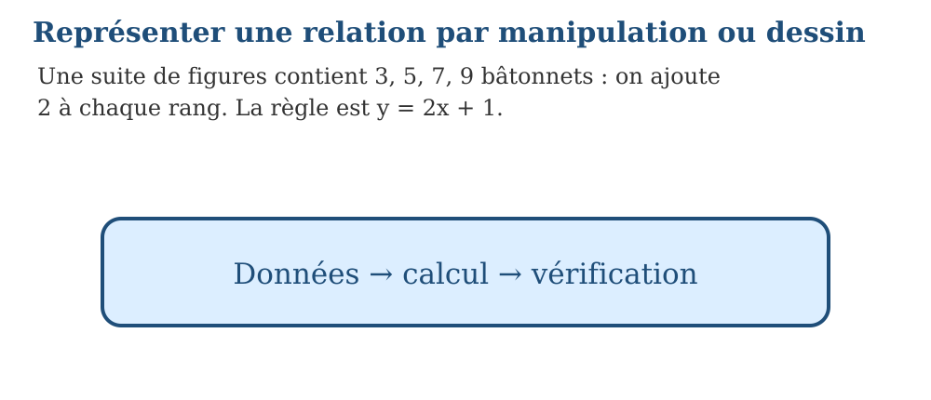
Méthode
1. Identifier les deux grandeurs ou variables.
2. Chercher la règle qui permet de passer de l’une à l’autre.
3. Appliquer la même règle à chaque valeur.
4. Vérifier le résultat avec un autre couple de valeurs.
Exemple — Une suite de figures contient 3, 5, 7, 9 bâtonnets : on ajoute 2 à chaque rang. La règle est y = 2x + 1. La propriété utilisée est la suivante : Un motif permet d’observer une régularité. On compte les éléments à chaque rang, on compare les nombres et on formule une règle reliant le rang à la quantité. Vérification : Vérifier le résultat avec un autre couple de valeurs.
Erreur à éviter — Utiliser un coefficient différent dans chaque colonne. Cette démarche ne respecte pas la propriété précédente. Correction : Identifier les deux grandeurs ou variables. → Chercher la règle qui permet de passer de l’une à l’autre. → Appliquer la même règle à chaque valeur. → Vérifier le résultat avec un autre couple de valeurs.
Le savais-tu ? Observe les motifs des nattes (tsihy) et des lamba tissés : le même dessin revient à intervalles réguliers. Les tisserandes malgaches prolongent des suites régulières exactement comme toi dans cette leçon !
EXERCICES
1. Prolonge de quatre termes : 4, 7, 10, 13 ; puis 2, 6, 10, 14.
2. Trouve la règle en fonction du rang x : 5, 8, 11, 14 ; 4, 8, 12, 16 ; 3, 7, 11, 15 ; 10, 15, 20, 25.
3. Contrôle une réponse en appliquant : Vérifier le résultat avec un autre couple de valeurs.
CORRIGÉS
1. 16, 19, 22, 25 ; puis 18, 22, 26, 30.
2. y = 3x + 2 ; y = 4x ; y = 4x − 1 ; y = 5x + 5.
3. Contrôle attendu : Vérifier le résultat avec un autre couple de valeurs. Erreur possible : Utiliser un coefficient différent dans chaque colonne. En remédiation, reprendre la propriété avec des données plus simples.

SÉANCE 8 / 15 — REPRÉSENTER UNE RELATION DANS UN TABLEAU DE VALEURS
FICHE DE PRÉPARATION
Discipline : Mathématiques  Composante : Algèbre  Thème : Organiser et prolonger des couples de valeurs  Titre : Représenter une relation dans un tableau de valeurs  Objectif spécifique : À la fin de la séance, l’apprenant est capable d’organiser et prolonger des couples de valeurs.  Documentation : Programme d’études T6 (MEN) ; Fascicule de ressources pédagogiques Mathématiques ; manuel J-Learn Math T6  Support et matériel : Tableau, cahier, ardoises, balance à plateaux, tableaux de valeurs | Date : _______________  Classe : T6  Séance n° : 8 / 15
Étapes | Déroulement de la leçon |  | Technique et stratégie | Support et matériel | Observation
Étapes | Enseignant | Apprenants | Technique et stratégie | Support et matériel | Observation
I. Révision | Un motif compte 3 cailloux au rang 1, 6 au rang 2, 9 au rang 3. Combien au rang 4 ? | R.A. : 12 cailloux : 3 de plus à chaque rang (3 × le rang). | Questions-réponses | Tableau, ardoises | Acquis à consolider
II. NOUVELLE LEÇON | Annonce : « Aujourd’hui, nous allons apprendre à organiser et prolonger des couples de valeurs. » | Écoutent. | Présentation guidée | Tableau
1. Mise en situation | Rova rencontre la situation suivante : Pour y = 2x + 3 : x = 0, 1, 2, 3 donne y = 3, 5, 7, 9. Que remarquez-vous ? | Écoutent, observent et proposent des réponses. | Situation-problème | Illustration, tableau | Participation
2. Présentation | Présente le titre « Représenter une relation dans un tableau de valeurs » et précise l’objectif. | Écoutent. | Explication brève | Tableau
3. Observation | Pour y = 2x + 3 : x = 0, 1, 2, 3 donne y = 3, 5, 7, 9. | Observent l’exemple résolu. | Observation dirigée | Figure imprimée | Compréhension
4. Analyse | Guide l’analyse : Une table de valeurs présente dans deux lignes ou colonnes les valeurs associées de x et de y. Chaque couple doit respecter la même règle. Demande aux apprenants d’expliquer chaque étape. | Expliquent la démarche et vérifient le résultat. | Recherche en binômes | Ardoises, règle si nécessaire | Raisonnement
5. Synthèse | Une table de valeurs présente dans deux lignes ou colonnes les valeurs associées de x et de y. Chaque couple doit respecter la même règle. | Écoutent et reformulent la règle. | Synthèse guidée | Cahier, tableau | Trace écrite
6. Application | Complète pour x = 0, 1, 3 et 5 : y = 4x + 1. Retrouve la règle : x vaut 0, 1, 2, 3 et y vaut respectivement 2, 5, 8, 11 ; puis y vaut 0, 5, 10, 15. | y = 1, 5, 13, 21. La première règle est y = 3x + 2. La deuxième est y = 5x. | Travail individuel puis correction collective | Cahier, ardoises | Remédiation
III. Évaluation | Résous sans modèle : Complète pour x = 0, 1, 3 et 5 : y = 4x + 1. Puis explique une réponse de ton choix. | y = 1, 5, 13, 21. Une justification correcte utilise la règle de la leçon. | Travail individuel | Feuille, cahier | Maîtrise de l’objectif

REPRÉSENTER UNE RELATION DANS UN TABLEAU DE VALEURS
Définition — Un tableau de valeurs organise les couples de nombres d’une relation : la première ligne donne les valeurs choisies, la seconde les valeurs calculées correspondantes.
Autrement dit : un « couple » est formé de deux nombres qui vont ensemble, comme (3 ; 12) : pour 3 à l’entrée, la machine donne 12 à la sortie.

Une table de valeurs présente dans deux lignes ou colonnes les valeurs associées de x et de y. Chaque couple doit respecter la même règle.
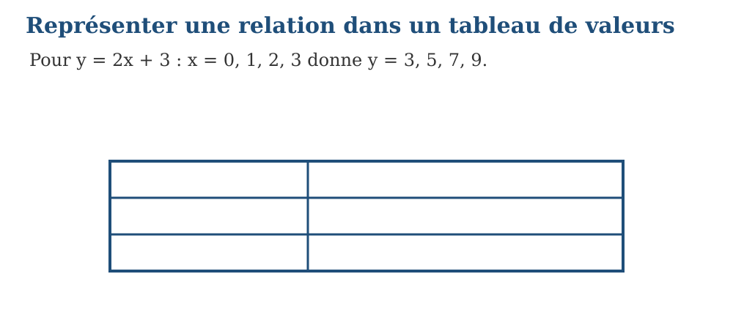
Méthode
1. Identifier les deux grandeurs ou variables.
2. Chercher la règle qui permet de passer de l’une à l’autre.
3. Appliquer la même règle à chaque valeur.
4. Vérifier le résultat avec un autre couple de valeurs.
Exemple — Pour y = 2x + 3 : x = 0, 1, 2, 3 donne y = 3, 5, 7, 9. La propriété utilisée est la suivante : Une table de valeurs présente dans deux lignes ou colonnes les valeurs associées de x et de y. Chaque couple doit respecter la même règle. Vérification : Vérifier le résultat avec un autre couple de valeurs.
Erreur à éviter — Utiliser un coefficient différent dans chaque colonne. Cette démarche ne respecte pas la propriété précédente. Correction : Identifier les deux grandeurs ou variables. → Chercher la règle qui permet de passer de l’une à l’autre. → Appliquer la même règle à chaque valeur. → Vérifier le résultat avec un autre couple de valeurs.
Le savais-tu ? Les plus anciens tableaux de valeurs du monde sont les tables astronomiques de Babylone : position de la Lune, jour après jour, gravée dans l’argile. Organiser des couples de nombres est un geste vieux de 4 000 ans.
EXERCICES
1. Complète pour x = 0, 1, 3 et 5 : y = 4x + 1.
2. Retrouve la règle : x vaut 0, 1, 2, 3 et y vaut respectivement 2, 5, 8, 11 ; puis y vaut 0, 5, 10, 15.
3. Contrôle une réponse en appliquant : Vérifier le résultat avec un autre couple de valeurs.
CORRIGÉS
1. y = 1, 5, 13, 21.
2. La première règle est y = 3x + 2. La deuxième est y = 5x.
3. Contrôle attendu : Vérifier le résultat avec un autre couple de valeurs. Erreur possible : Utiliser un coefficient différent dans chaque colonne. En remédiation, reprendre la propriété avec des données plus simples.

SÉANCE 9 / 15 — REPRÉSENTER UNE RELATION DANS UN GRAPHIQUE
FICHE DE PRÉPARATION
Discipline : Mathématiques  Composante : Algèbre  Thème : Lire, placer et interpréter des points  Titre : Représenter une relation dans un graphique  Objectif spécifique : À la fin de la séance, l’apprenant est capable de lire, placer et interpréter les points d’une relation.  Documentation : Programme d’études T6 (MEN) ; Fascicule de ressources pédagogiques Mathématiques ; manuel J-Learn Math T6  Support et matériel : Tableau, cahier, ardoises, balance à plateaux, tableaux de valeurs | Date : _______________  Classe : T6  Séance n° : 9 / 15
Étapes | Déroulement de la leçon |  | Technique et stratégie | Support et matériel | Observation
Étapes | Enseignant | Apprenants | Technique et stratégie | Support et matériel | Observation
I. Révision | Avec la règle y = 2x + 1, complète le couple (4 ; ?). | R.A. : y = 2 × 4 + 1 = 9 : le couple est (4 ; 9). | Questions-réponses | Tableau, ardoises | Acquis à consolider
II. NOUVELLE LEÇON | Annonce : « Aujourd’hui, nous allons apprendre à lire, placer et interpréter les points d’une relation. » | Écoutent. | Présentation guidée | Tableau
1. Mise en situation | Rova rencontre la situation suivante : La relation y = x + 2 donne les points (0 ; 2), (1 ; 3), (2 ; 4) et (3 ; 5). Que remarquez-vous ? | Écoutent, observent et proposent des réponses. | Situation-problème | Illustration, tableau | Participation
2. Présentation | Présente le titre « Représenter une relation dans un graphique » et précise l’objectif. | Écoutent. | Explication brève | Tableau
3. Observation | La relation y = x + 2 donne les points (0 ; 2), (1 ; 3), (2 ; 4) et (3 ; 5). | Observent l’exemple résolu. | Observation dirigée | Figure imprimée | Compréhension
4. Analyse | Guide l’analyse : Pour représenter une relation, on place chaque couple (x ; y) dans un repère. Le graphique permet de lire une valeur, comparer des variations et repérer si les points sont alignés. Demande aux apprenants d’expliquer chaque étape. | Expliquent la démarche et vérifient le résultat. | Recherche en binômes | Ardoises, règle si nécessaire | Raisonnement
5. Synthèse | Pour représenter une relation, on place chaque couple (x ; y) dans un repère. Le graphique permet de lire une valeur, comparer des variations et repérer si les points sont alignés. | Écoutent et reformulent la règle. | Synthèse guidée | Cahier, tableau | Trace écrite
6. Application | Donne les points pour y = 2x + 1 lorsque x vaut 0, 1, 2 et 4. Lis la règle correspondant aux points (0 ; 0), (1 ; 4), (2 ; 8), (3 ; 12), puis aux points (0 ; 3), (1 ; 5), (2 ; 7), (3 ; 9). | (0 ; 1), (1 ; 3), (2 ; 5), (4 ; 9). y = 4x ; puis y = 2x + 3. | Travail individuel puis correction collective | Cahier, ardoises | Remédiation
III. Évaluation | Résous sans modèle : Donne les points pour y = 2x + 1 lorsque x vaut 0, 1, 2 et 4. Puis explique une réponse de ton choix. | (0 ; 1), (1 ; 3), (2 ; 5), (4 ; 9). Une justification correcte utilise la règle de la leçon. | Travail individuel | Feuille, cahier | Maîtrise de l’objectif

REPRÉSENTER UNE RELATION DANS UN GRAPHIQUE
Définition — Représenter une relation dans un graphique, c’est placer chaque couple du tableau de valeurs comme un point du repère : l’allure des points décrit la relation.
Autrement dit : l’« allure », c’est la forme générale — points alignés, qui montent, qui descendent — et elle se lit d’un seul coup d’œil.

Pour représenter une relation, on place chaque couple (x ; y) dans un repère. Le graphique permet de lire une valeur, comparer des variations et repérer si les points sont alignés.
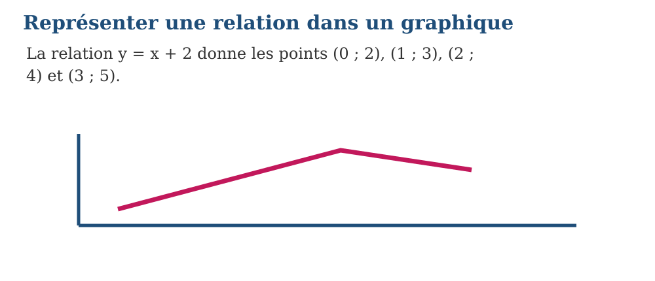
Méthode
1. Identifier les deux grandeurs ou variables.
2. Chercher la règle qui permet de passer de l’une à l’autre.
3. Appliquer la même règle à chaque valeur.
4. Vérifier le résultat avec un autre couple de valeurs.
Exemple — La relation y = x + 2 donne les points (0 ; 2), (1 ; 3), (2 ; 4) et (3 ; 5). La propriété utilisée est la suivante : Pour représenter une relation, on place chaque couple (x ; y) dans un repère. Le graphique permet de lire une valeur, comparer des variations et repérer si les points sont alignés. Vérification : Vérifier le résultat avec un autre couple de valeurs.
Erreur à éviter — Utiliser un coefficient différent dans chaque colonne. Cette démarche ne respecte pas la propriété précédente. Correction : Identifier les deux grandeurs ou variables. → Chercher la règle qui permet de passer de l’une à l’autre. → Appliquer la même règle à chaque valeur. → Vérifier le résultat avec un autre couple de valeurs.
Le savais-tu ? À l’hôpital, la courbe de température d’un malade est un graphique de relation : chaque point est un couple (heure ; température). D’un coup d’œil, le médecin voit si la fièvre monte ou descend.
EXERCICES
1. Donne les points pour y = 2x + 1 lorsque x vaut 0, 1, 2 et 4.
2. Lis la règle correspondant aux points (0 ; 0), (1 ; 4), (2 ; 8), (3 ; 12), puis aux points (0 ; 3), (1 ; 5), (2 ; 7), (3 ; 9).
3. Contrôle une réponse en appliquant : Vérifier le résultat avec un autre couple de valeurs.
CORRIGÉS
1. (0 ; 1), (1 ; 3), (2 ; 5), (4 ; 9).
2. y = 4x ; puis y = 2x + 3.
3. Contrôle attendu : Vérifier le résultat avec un autre couple de valeurs. Erreur possible : Utiliser un coefficient différent dans chaque colonne. En remédiation, reprendre la propriété avec des données plus simples.

SÉANCE 10 / 15 — UTILISER UNE LETTRE POUR UNE QUANTITÉ INCONNUE
FICHE DE PRÉPARATION
Discipline : Mathématiques  Composante : Algèbre  Thème : Traduire une phrase en expression simple  Titre : Utiliser une lettre pour une quantité inconnue  Objectif spécifique : À la fin de la séance, l’apprenant est capable de traduire une phrase par une expression avec une lettre.  Documentation : Programme d’études T6 (MEN) ; Fascicule de ressources pédagogiques Mathématiques ; manuel J-Learn Math T6  Support et matériel : Tableau, cahier, ardoises, balance à plateaux, tableaux de valeurs | Date : _______________  Classe : T6  Séance n° : 10 / 15
Étapes | Déroulement de la leçon |  | Technique et stratégie | Support et matériel | Observation
Étapes | Enseignant | Apprenants | Technique et stratégie | Support et matériel | Observation
I. Révision | Comment places-tu le couple (3 ; 5) dans un repère ? | R.A. : 3 sur l’axe horizontal (abscisse), 5 sur l’axe vertical (ordonnée) ; le point est à l’intersection. | Questions-réponses | Tableau, ardoises | Acquis à consolider
II. NOUVELLE LEÇON | Annonce : « Aujourd’hui, nous allons apprendre à traduire une phrase par une expression avec une lettre. » | Écoutent. | Présentation guidée | Tableau
1. Mise en situation | Rova rencontre la situation suivante : Si n représente le prix d’un cahier, le prix de 5 cahiers est 5n et le prix de 5 cahiers plus un stylo à 1 000 ariary est 5n + 1 000. Que remarquez-vous ? | Écoutent, observent et proposent des réponses. | Situation-problème | Illustration, tableau | Participation
2. Présentation | Présente le titre « Utiliser une lettre pour une quantité inconnue » et précise l’objectif. | Écoutent. | Explication brève | Tableau
3. Observation | Si n représente le prix d’un cahier, le prix de 5 cahiers est 5n et le prix de 5 cahiers plus un stylo à 1 000 ariary est 5n + 1 000. | Observent l’exemple résolu. | Observation dirigée | Figure imprimée | Compréhension
4. Analyse | Guide l’analyse : Une lettre peut représenter une quantité inconnue ou variable. On choisit une lettre, on traduit les opérations dans leur ordre et on précise ce qu’elle représente. Demande aux apprenants d’expliquer chaque étape. | Expliquent la démarche et vérifient le résultat. | Recherche en binômes | Ardoises, règle si nécessaire | Raisonnement
5. Synthèse | Une lettre peut représenter une quantité inconnue ou variable. On choisit une lettre, on traduit les opérations dans leur ordre et on précise ce qu’elle représente. | Écoutent et reformulent la règle. | Synthèse guidée | Cahier, tableau | Trace écrite
6. Application | Traduis avec x : le double d’un nombre ; ce nombre augmenté de 7 ; son triple diminué de 4 ; la moitié de ce nombre. Calcule pour x = 6 : 3x ; x + 9 ; 5x − 2 ; 24 ÷ x. | 2x ; x + 7 ; 3x − 4 ; x ÷ 2. 18 ; 15 ; 28 ; 4. | Travail individuel puis correction collective | Cahier, ardoises | Remédiation
III. Évaluation | Résous sans modèle : Traduis avec x : le double d’un nombre ; ce nombre augmenté de 7 ; son triple diminué de 4 ; la moitié de ce nombre. Puis explique une réponse de ton choix. | 2x ; x + 7 ; 3x − 4 ; x ÷ 2. Une justification correcte utilise la règle de la leçon. | Travail individuel | Feuille, cahier | Maîtrise de l’objectif

UTILISER UNE LETTRE POUR UNE QUANTITÉ INCONNUE
Définition — En algèbre, une lettre représente une quantité inconnue ou variable : elle remplace un nombre que l’on ne connaît pas encore.
Autrement dit : « variable » veut dire qui peut changer. La lettre x est une boîte mystère qui contient un nombre à découvrir.

Une lettre peut représenter une quantité inconnue ou variable. On choisit une lettre, on traduit les opérations dans leur ordre et on précise ce qu’elle représente.
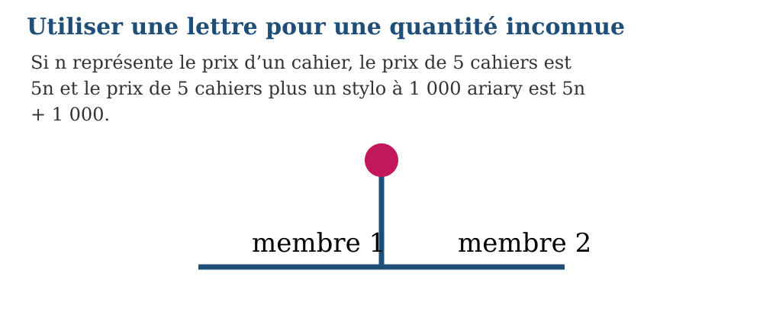
Méthode
1. Repérer la quantité inconnue ou variable dans la phrase.
2. Choisir une lettre et préciser ce qu’elle représente.
3. Traduire les mots par les opérations correspondantes : somme, différence, produit ou quotient.
4. Relire l’expression obtenue pour vérifier qu’elle conserve le sens de la phrase.
Exemple — Si n représente le prix d’un cahier, le prix de 5 cahiers est 5n et le prix de 5 cahiers plus un stylo à 1 000 ariary est 5n + 1 000. La propriété utilisée est la suivante : Une lettre peut représenter une quantité inconnue ou variable. On choisit une lettre, on traduit les opérations dans leur ordre et on précise ce qu’elle représente. Vérification : Relire l’expression obtenue pour vérifier qu’elle conserve le sens de la phrase.
Erreur à éviter — Chercher à résoudre une équation alors qu’il faut seulement traduire une phrase par une expression. Cette démarche ne respecte pas la propriété précédente. Correction : Repérer la quantité inconnue ou variable dans la phrase. → Choisir une lettre et préciser ce qu’elle représente. → Traduire les mots par les opérations correspondantes : somme, différence, produit ou quotient. → Relire l’expression obtenue pour vérifier qu’elle conserve le sens de la phrase.
Le savais-tu ? Le mot « algèbre » vient de l’arabe al-jabr, titre du livre du savant al-Khwârizmî (IXe siècle). Et c’est Descartes qui a choisi la lettre x pour l’inconnue — peut-être parce que l’imprimeur avait beaucoup de x inutilisés !
EXERCICES
1. Traduis avec x : le double d’un nombre ; ce nombre augmenté de 7 ; son triple diminué de 4 ; la moitié de ce nombre.
2. Calcule pour x = 6 : 3x ; x + 9 ; 5x − 2 ; 24 ÷ x.
3. Contrôle une réponse en appliquant : Relire l’expression obtenue pour vérifier qu’elle conserve le sens de la phrase.
CORRIGÉS
1. 2x ; x + 7 ; 3x − 4 ; x ÷ 2.
2. 18 ; 15 ; 28 ; 4.
3. Contrôle attendu : Relire l’expression obtenue pour vérifier qu’elle conserve le sens de la phrase. Erreur possible : Chercher à résoudre une équation alors qu’il faut seulement traduire une phrase par une expression. En remédiation, reprendre la propriété avec des données plus simples.

SÉANCE 11 / 15 — COMPRENDRE LE SIGNE D’ÉGALITÉ
FICHE DE PRÉPARATION
Discipline : Mathématiques  Composante : Algèbre  Thème : Reconnaître l’équivalence des deux membres  Titre : Comprendre le signe d’égalité  Objectif spécifique : À la fin de la séance, l’apprenant est capable de reconnaître l’équivalence des deux membres d’une égalité.  Documentation : Programme d’études T6 (MEN) ; Fascicule de ressources pédagogiques Mathématiques ; manuel J-Learn Math T6  Support et matériel : Tableau, cahier, ardoises, balance à plateaux, tableaux de valeurs | Date : _______________  Classe : T6  Séance n° : 11 / 15
Étapes | Déroulement de la leçon |  | Technique et stratégie | Support et matériel | Observation
Étapes | Enseignant | Apprenants | Technique et stratégie | Support et matériel | Observation
I. Révision | Traduis avec une lettre : « un nombre augmenté de 9 donne 15 ». | R.A. : x + 9 = 15, où x est le nombre inconnu. | Questions-réponses | Tableau, ardoises | Acquis à consolider
II. NOUVELLE LEÇON | Annonce : « Aujourd’hui, nous allons apprendre à reconnaître l’équivalence des deux membres d’une égalité. » | Écoutent. | Présentation guidée | Tableau
1. Mise en situation | Rova rencontre la situation suivante : 7 + 5 = 3 × 4 est vraie car chaque membre vaut 12. À partir de x + 3 = 10, enlever 3 aux deux membres donne x = 7. Que remarquez-vous ? | Écoutent, observent et proposent des réponses. | Situation-problème | Illustration, tableau | Participation
2. Présentation | Présente le titre « Comprendre le signe d’égalité » et précise l’objectif. | Écoutent. | Explication brève | Tableau
3. Observation | 7 + 5 = 3 × 4 est vraie car chaque membre vaut 12. À partir de x + 3 = 10, enlever 3 aux deux membres donne x = 7. | Observent l’exemple résolu. | Observation dirigée | Figure imprimée | Compréhension
4. Analyse | Guide l’analyse : Le signe égal signifie que les deux membres ont la même valeur. Une égalité reste vraie si l’on effectue la même opération sur ses deux membres. Demande aux apprenants d’expliquer chaque étape. | Expliquent la démarche et vérifient le résultat. | Recherche en binômes | Ardoises, règle si nécessaire | Raisonnement
5. Synthèse | Le signe égal signifie que les deux membres ont la même valeur. Une égalité reste vraie si l’on effectue la même opération sur ses deux membres. | Écoutent et reformulent la règle. | Synthèse guidée | Cahier, tableau | Trace écrite
6. Application | Indique si l’égalité est vraie : 8 + 4 = 3 × 4 ; 18 ÷ 3 = 9 − 3 ; 5 × 7 = 40 − 5 ; 24 − 9 = 3 × 6. Complète : 7 + … = 20 ; 4 × … = 36 ; … − 8 = 15 ; … ÷ 5 = 6. | Vraie ; vraie ; vraie ; fausse, car 15 ≠ 18. 13 ; 9 ; 23 ; 30. | Travail individuel puis correction collective | Cahier, ardoises | Remédiation
III. Évaluation | Résous sans modèle : Indique si l’égalité est vraie : 8 + 4 = 3 × 4 ; 18 ÷ 3 = 9 − 3 ; 5 × 7 = 40 − 5 ; 24 − 9 = 3 × 6. Puis explique une réponse de ton choix. | Vraie ; vraie ; vraie ; fausse, car 15 ≠ 18. Une justification correcte utilise la règle de la leçon. | Travail individuel | Feuille, cahier | Maîtrise de l’objectif

COMPRENDRE LE SIGNE D’ÉGALITÉ
Définition — Le signe d’égalité exprime que les deux membres d’une égalité représentent exactement la même valeur, comme les deux plateaux d’une balance en équilibre.
Autrement dit : un « membre » est ce qui est écrit d’un côté du signe =. L’égalité ne veut pas dire « la réponse arrive », mais « les deux côtés pèsent pareil ».

Le signe égal signifie que les deux membres ont la même valeur. Une égalité reste vraie si l’on effectue la même opération sur ses deux membres.
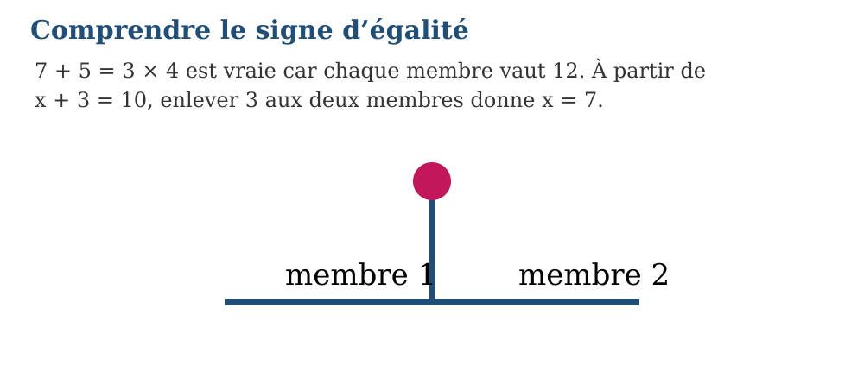
Exemple — 7 + 5 = 3 × 4 est vraie car chaque membre vaut 12. À partir de x + 3 = 10, enlever 3 aux deux membres donne x = 7. La propriété utilisée est la suivante : Le signe égal signifie que les deux membres ont la même valeur. Une égalité reste vraie si l’on effectue la même opération sur ses deux membres. Vérification : Remplacer l’inconnue par la valeur trouvée pour vérifier.
Erreur à éviter — Modifier un seul membre de l’égalité. Cette démarche ne respecte pas la propriété précédente. Correction : Choisir la lettre qui représente l’inconnue. → Écrire l’égalité correspondant à la situation. → Effectuer la même opération dans les deux membres. → Remplacer l’inconnue par la valeur trouvée pour vérifier.
Le savais-tu ? Le signe = a été inventé en 1557 par le Gallois Robert Recorde. Il choisit deux petits traits parallèles « parce que rien n’est plus égal que deux droites parallèles ». Avant lui, on écrivait en toutes lettres « est égal à » !
EXERCICES
1. Indique si l’égalité est vraie : 8 + 4 = 3 × 4 ; 18 ÷ 3 = 9 − 3 ; 5 × 7 = 40 − 5 ; 24 − 9 = 3 × 6.
2. Complète : 7 + … = 20 ; 4 × … = 36 ; … − 8 = 15 ; … ÷ 5 = 6.
3. Contrôle une réponse en appliquant : Remplacer l’inconnue par la valeur trouvée pour vérifier.
CORRIGÉS
1. Vraie ; vraie ; vraie ; fausse, car 15 ≠ 18.
2. 13 ; 9 ; 23 ; 30.
3. Contrôle attendu : Remplacer l’inconnue par la valeur trouvée pour vérifier. Erreur possible : Modifier un seul membre de l’égalité. En remédiation, reprendre la propriété avec des données plus simples.

SÉANCE 12 / 15 — RÉSOUDRE UNE ÉQUATION PAR DÉDUCTION
FICHE DE PRÉPARATION
Discipline : Mathématiques  Composante : Algèbre  Thème : Trouver l’inconnue en utilisant les opérations inverses  Titre : Résoudre une équation par déduction  Objectif spécifique : À la fin de la séance, l’apprenant est capable de trouver une inconnue à l’aide des opérations inverses.  Documentation : Programme d’études T6 (MEN) ; Fascicule de ressources pédagogiques Mathématiques ; manuel J-Learn Math T6  Support et matériel : Tableau, cahier, ardoises, balance à plateaux, tableaux de valeurs | Date : _______________  Classe : T6  Séance n° : 12 / 15
Étapes | Déroulement de la leçon |  | Technique et stratégie | Support et matériel | Observation
Étapes | Enseignant | Apprenants | Technique et stratégie | Support et matériel | Observation
I. Révision | Que signifie le signe = dans 8 + 4 = 12 ? | R.A. : les deux membres ont exactement la même valeur, comme une balance en équilibre. | Questions-réponses | Tableau, ardoises | Acquis à consolider
II. NOUVELLE LEÇON | Annonce : « Aujourd’hui, nous allons apprendre à trouver une inconnue à l’aide des opérations inverses. » | Écoutent. | Présentation guidée | Tableau
1. Mise en situation | Rova rencontre la situation suivante : 3x + 5 = 26 ; on enlève 5 : 3x = 21 ; on divise par 3 : x = 7. Vérification : 3 × 7 + 5 = 26. Que remarquez-vous ? | Écoutent, observent et proposent des réponses. | Situation-problème | Illustration, tableau | Participation
2. Présentation | Présente le titre « Résoudre une équation par déduction » et précise l’objectif. | Écoutent. | Explication brève | Tableau
3. Observation | 3x + 5 = 26 ; on enlève 5 : 3x = 21 ; on divise par 3 : x = 7. Vérification : 3 × 7 + 5 = 26. | Observent l’exemple résolu. | Observation dirigée | Figure imprimée | Compréhension
4. Analyse | Guide l’analyse : Résoudre une équation consiste à trouver la valeur qui rend l’égalité vraie. On isole l’inconnue en utilisant l’opération inverse et en conservant l’équilibre. Demande aux apprenants d’expliquer chaque étape. | Expliquent la démarche et vérifient le résultat. | Recherche en binômes | Ardoises, règle si nécessaire | Raisonnement
5. Synthèse | Résoudre une équation consiste à trouver la valeur qui rend l’égalité vraie. On isole l’inconnue en utilisant l’opération inverse et en conservant l’équilibre. | Écoutent et reformulent la règle. | Synthèse guidée | Cahier, tableau | Trace écrite
6. Application | Résous : x + 8 = 21 ; x − 6 = 15 ; 4x = 36 ; x ÷ 5 = 7. Résous : 2x + 3 = 17 ; 5x − 4 = 31 ; x ÷ 3 + 2 = 6 ; 4(x + 1) = 28. | x = 13 ; x = 21 ; x = 9 ; x = 35. x = 7 ; x = 7 ; x = 12 ; x = 6. | Travail individuel puis correction collective | Cahier, ardoises | Remédiation
III. Évaluation | Résous sans modèle : Résous : x + 8 = 21 ; x − 6 = 15 ; 4x = 36 ; x ÷ 5 = 7. Puis explique une réponse de ton choix. | x = 13 ; x = 21 ; x = 9 ; x = 35. Une justification correcte utilise la règle de la leçon. | Travail individuel | Feuille, cahier | Maîtrise de l’objectif

RÉSOUDRE UNE ÉQUATION PAR DÉDUCTION
Définition — Résoudre une équation, c’est trouver la valeur de l’inconnue qui rend l’égalité vraie. Par déduction, on isole l’inconnue en utilisant les opérations inverses.
Autrement dit : « isoler », c’est laisser x tout seul d’un côté : on retire la même chose des deux plateaux de la balance pour qu’elle reste en équilibre.

Résoudre une équation consiste à trouver la valeur qui rend l’égalité vraie. On isole l’inconnue en utilisant l’opération inverse et en conservant l’équilibre.
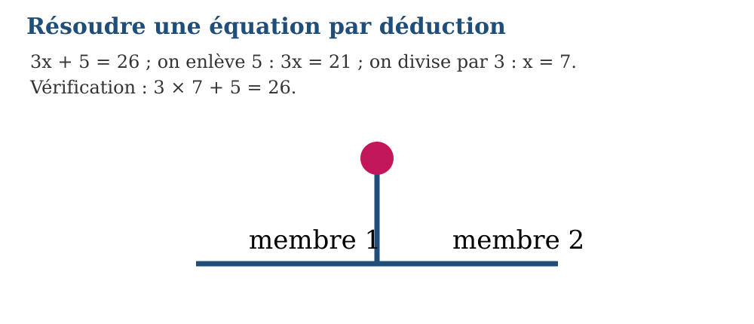
Méthode
1. Choisir la lettre qui représente l’inconnue.
2. Écrire l’égalité correspondant à la situation.
3. Effectuer la même opération dans les deux membres.
4. Remplacer l’inconnue par la valeur trouvée pour vérifier.
Exemple — 3x + 5 = 26 ; on enlève 5 : 3x = 21 ; on divise par 3 : x = 7. Vérification : 3 × 7 + 5 = 26. La propriété utilisée est la suivante : Résoudre une équation consiste à trouver la valeur qui rend l’égalité vraie. On isole l’inconnue en utilisant l’opération inverse et en conservant l’équilibre. Vérification : Remplacer l’inconnue par la valeur trouvée pour vérifier.
Erreur à éviter — Modifier un seul membre de l’égalité. Cette démarche ne respecte pas la propriété précédente. Correction : Choisir la lettre qui représente l’inconnue. → Écrire l’égalité correspondant à la situation. → Effectuer la même opération dans les deux membres. → Remplacer l’inconnue par la valeur trouvée pour vérifier.
Le savais-tu ? Al-jabr, le mot qui a donné « algèbre », signifie « remise en place, rééquilibrage » : exactement ce que tu fais quand tu retires la même masse des deux plateaux de la balance pour isoler l’inconnue.
EXERCICES
1. Résous : x + 8 = 21 ; x − 6 = 15 ; 4x = 36 ; x ÷ 5 = 7.
2. Résous : 2x + 3 = 17 ; 5x − 4 = 31 ; x ÷ 3 + 2 = 6 ; 4(x + 1) = 28.
3. Contrôle une réponse en appliquant : Remplacer l’inconnue par la valeur trouvée pour vérifier.
CORRIGÉS
1. x = 13 ; x = 21 ; x = 9 ; x = 35.
2. x = 7 ; x = 7 ; x = 12 ; x = 6.
3. Contrôle attendu : Remplacer l’inconnue par la valeur trouvée pour vérifier. Erreur possible : Modifier un seul membre de l’égalité. En remédiation, reprendre la propriété avec des données plus simples.

SÉANCE 13 / 15 — RÉSOUDRE UNE ÉQUATION PAR ESSAIS SYSTÉMATIQUES
FICHE DE PRÉPARATION
Discipline : Mathématiques  Composante : Algèbre  Thème : Organiser les essais dans un tableau  Titre : Résoudre une équation par essais systématiques  Objectif spécifique : À la fin de la séance, l’apprenant est capable d’organiser des essais et vérifier une solution.  Documentation : Programme d’études T6 (MEN) ; Fascicule de ressources pédagogiques Mathématiques ; manuel J-Learn Math T6  Support et matériel : Tableau, cahier, ardoises, balance à plateaux, tableaux de valeurs | Date : _______________  Classe : T6  Séance n° : 13 / 15
Étapes | Déroulement de la leçon |  | Technique et stratégie | Support et matériel | Observation
Étapes | Enseignant | Apprenants | Technique et stratégie | Support et matériel | Observation
I. Révision | Résous x + 6 = 14 par l’opération inverse. | R.A. : x = 14 − 6 = 8 ; vérification : 8 + 6 = 14. | Questions-réponses | Tableau, ardoises | Acquis à consolider
II. NOUVELLE LEÇON | Annonce : « Aujourd’hui, nous allons apprendre à organiser des essais et vérifier une solution. » | Écoutent. | Présentation guidée | Tableau
1. Mise en situation | Rova rencontre la situation suivante : Pour 4x + 1 = 29, on teste x = 5, 6, 7 : les résultats sont 21, 25, 29. La solution est x = 7. Que remarquez-vous ? | Écoutent, observent et proposent des réponses. | Situation-problème | Illustration, tableau | Participation
2. Présentation | Présente le titre « Résoudre une équation par essais systématiques » et précise l’objectif. | Écoutent. | Explication brève | Tableau
3. Observation | Pour 4x + 1 = 29, on teste x = 5, 6, 7 : les résultats sont 21, 25, 29. La solution est x = 7. | Observent l’exemple résolu. | Observation dirigée | Figure imprimée | Compréhension
4. Analyse | Guide l’analyse : Les essais systématiques consistent à tester des valeurs dans un ordre organisé, calculer chaque résultat et comparer avec le membre attendu. La solution doit toujours être vérifiée. Demande aux apprenants d’expliquer chaque étape. | Expliquent la démarche et vérifient le résultat. | Recherche en binômes | Ardoises, règle si nécessaire | Raisonnement
5. Synthèse | Les essais systématiques consistent à tester des valeurs dans un ordre organisé, calculer chaque résultat et comparer avec le membre attendu. La solution doit toujours être vérifiée. | Écoutent et reformulent la règle. | Synthèse guidée | Cahier, tableau | Trace écrite
6. Application | Résous par essais : 3x + 2 = 20 ; 5x − 1 = 34 ; 2x + 7 = 25 ; 4x − 3 = 29. Un nombre multiplié par 6 puis augmenté de 5 donne 47. Un nombre doublé puis diminué de 3 donne 19. Un nombre triplé augmenté de 4 donne 40. Un nombre multiplié par 5 diminué de 2 donne 43. Trouve chaque nombre. | x = 6 ; x = 7 ; x = 9 ; x = 8. 7 ; 11 ; 12 ; 9. | Travail individuel puis correction collective | Cahier, ardoises | Remédiation
III. Évaluation | Résous sans modèle : Résous par essais : 3x + 2 = 20 ; 5x − 1 = 34 ; 2x + 7 = 25 ; 4x − 3 = 29. Puis explique une réponse de ton choix. | x = 6 ; x = 7 ; x = 9 ; x = 8. Une justification correcte utilise la règle de la leçon. | Travail individuel | Feuille, cahier | Maîtrise de l’objectif

RÉSOUDRE UNE ÉQUATION PAR ESSAIS SYSTÉMATIQUES
Définition — La résolution par essais systématiques consiste à tester des valeurs ordonnées de l’inconnue, à observer le résultat obtenu et à ajuster l’essai suivant.
Autrement dit : « systématique » veut dire organisé : on essaie 5, puis 6, puis 7… dans un tableau, jamais au hasard.

Les essais systématiques consistent à tester des valeurs dans un ordre organisé, calculer chaque résultat et comparer avec le membre attendu. La solution doit toujours être vérifiée.
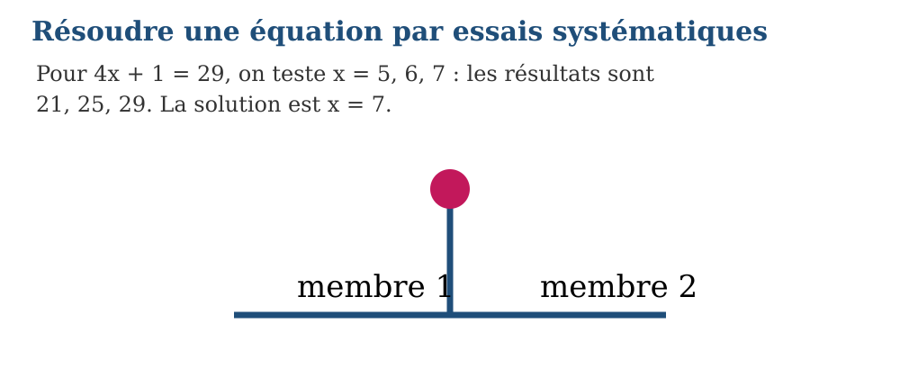
Méthode
1. Choisir la lettre qui représente l’inconnue.
2. Écrire l’égalité correspondant à la situation.
3. Effectuer la même opération dans les deux membres.
4. Remplacer l’inconnue par la valeur trouvée pour vérifier.
Exemple — Pour 4x + 1 = 29, on teste x = 5, 6, 7 : les résultats sont 21, 25, 29. La solution est x = 7. La propriété utilisée est la suivante : Les essais systématiques consistent à tester des valeurs dans un ordre organisé, calculer chaque résultat et comparer avec le membre attendu. La solution doit toujours être vérifiée. Vérification : Remplacer l’inconnue par la valeur trouvée pour vérifier.
Erreur à éviter — Modifier un seul membre de l’égalité. Cette démarche ne respecte pas la propriété précédente. Correction : Choisir la lettre qui représente l’inconnue. → Écrire l’égalité correspondant à la situation. → Effectuer la même opération dans les deux membres. → Remplacer l’inconnue par la valeur trouvée pour vérifier.
Le savais-tu ? Les ordinateurs résolvent beaucoup de problèmes… par essais systématiques, comme toi ! La différence : ils testent des millions de valeurs par seconde. La méthode est la même, seule la vitesse change.
EXERCICES
1. Résous par essais : 3x + 2 = 20 ; 5x − 1 = 34 ; 2x + 7 = 25 ; 4x − 3 = 29.
2. Un nombre multiplié par 6 puis augmenté de 5 donne 47. Un nombre doublé puis diminué de 3 donne 19. Un nombre triplé augmenté de 4 donne 40. Un nombre multiplié par 5 diminué de 2 donne 43. Trouve chaque nombre.
3. Contrôle une réponse en appliquant : Remplacer l’inconnue par la valeur trouvée pour vérifier.
CORRIGÉS
1. x = 6 ; x = 7 ; x = 9 ; x = 8.
2. 7 ; 11 ; 12 ; 9.
3. Contrôle attendu : Remplacer l’inconnue par la valeur trouvée pour vérifier. Erreur possible : Modifier un seul membre de l’égalité. En remédiation, reprendre la propriété avec des données plus simples.

SÉANCE 14 / 15 — RÉVISION DE L’UNITÉ III
Tableau de synthèse
Notion | Idée essentielle | Compétence
Proportionnalité | y = ax et coefficient constant | Compléter table et graphique
Relations | Associer x à y selon une règle | Passer entre règle, table et graphique
Inconnue | Une lettre représente une quantité | Traduire une phrase
Égalité | Les deux membres ont même valeur | Conserver l’équilibre
Équation | Trouver puis vérifier l’inconnue | Déduire ou essayer systématiquement
Questions de révision
1. Calcule y pour y = 4x et x = 7. 2. La relation y = 3x + 2 est-elle proportionnelle ? 3. Résous l’équation 5x = 45. 4. Résous 3x + 4 = 25. 5. Donne quatre points de y = 2x.
Réponses attendues
1. y = 28.
2. Non, car elle ne passe pas par l’origine.
3. x = 9.
4. x = 7.
5. Par exemple : (0 ; 0), (1 ; 2), (2 ; 4), (3 ; 6).

SÉANCE 15 / 15 — SUJET D’EXAMEN T6 — UNITÉ III
Barème : 20 points. Justifie chaque démarche.
Exercice 1 — 4 points. Pour y = 6x, calcule y lorsque x vaut 0, 2, 5 et 8.
Exercice 2 — 4 points. Un kilogramme de haricots coûte 4 800 ariary. Calcule le prix de 3 kg, 5 kg, 7,5 kg et 12 kg.
Exercice 3 — 4 points. Pour y = 3x + 1 : complète la table pour x = 0, 1, 3 et 6, puis indique si la relation est proportionnelle.
Exercice 4 — 4 points. Résous : a) x + 15 = 38 ; b) 5x = 45 ; d) 3x + 2 = 26 ; e) 4(x − 1) = 28.
Exercice 5 — 4 points. Une excursion coûte 5 000 ariary de frais fixes et 2 500 ariary par participant. Écris la relation entre le nombre x de participants et le coût y. Calcule le coût pour 18 participants et explique pourquoi cette relation n’est pas proportionnelle.
CORRIGÉ ET BARÈME
Exercice 1. 0 ; 12 ; 30 ; 48. Un point par valeur.
Exercice 2. 14 400 ; 24 000 ; 36 000 ; 57 600 ariary. Un point par réponse.
Exercice 3. 1 ; 4 ; 10 ; 19. La relation n’est pas proportionnelle, car y vaut 1 lorsque x vaut 0. Trois points pour la table et un point pour la justification.
Exercice 4. x = 23 ; x = 9 ; x = 8 ; x = 8. Un point par solution vérifiée.
Exercice 5. y = 2 500x + 5 000. Pour 18 participants : y = 50 000 ariary. La relation n’est pas proportionnelle à cause des frais fixes : pour x = 0, y = 5 000. Deux points pour la relation, un pour le calcul et un pour l’explication.
UNITÉ IV — GÉOMÉTRIE
Résultat d’apprentissage général : décrire, comparer et analyser les figures géométriques pour comprendre les structures du monde réel et en créer de nouvelles.
Valeurs à véhiculer : persévérance et sens de la responsabilité.
Tableau de bord
Séances | Apprentissages | Révision | Examen
18 | 16 | 1 | 1

SÉANCE 1 / 18 — RECONNAÎTRE LES FAMILLES DE QUADRILATÈRES
FICHE DE PRÉPARATION
Discipline : Mathématiques  Composante : Géométrie  Thème : Nommer carré, rectangle, losange, parallélogramme, trapèze  Titre : Reconnaître les familles de quadrilatères  Objectif spécifique : À la fin de la séance, l’apprenant est capable de nommer les principales familles de quadrilatères.  Documentation : Programme d’études T6 (MEN) ; Fascicule de ressources pédagogiques Mathématiques ; manuel J-Learn Math T6  Support et matériel : Tableau, cahier, règle, équerre, compas, rapporteur, solides | Date : _______________  Classe : T6  Séance n° : 1 / 18
Étapes | Déroulement de la leçon |  | Technique et stratégie | Support et matériel | Observation
Étapes | Enseignant | Apprenants | Technique et stratégie | Support et matériel | Observation
I. Révision | Résous 3x = 21 par essais systématiques. | R.A. : essais ordonnés : 5 → 15 ; 6 → 18 ; 7 → 21 : donc x = 7. | Questions-réponses | Tableau, ardoises | Acquis à consolider
II. NOUVELLE LEÇON | Annonce : « Aujourd’hui, nous allons apprendre à nommer les principales familles de quadrilatères. » | Écoutent. | Présentation guidée | Tableau
1. Mise en situation | Rova rencontre la situation suivante : Un carré possède quatre côtés égaux et quatre angles droits. Que remarquez-vous ? | Écoutent, observent et proposent des réponses. | Situation-problème | Illustration, tableau | Participation
2. Présentation | Présente le titre « Reconnaître les familles de quadrilatères » et précise l’objectif. | Écoutent. | Explication brève | Tableau
3. Observation | Un carré possède quatre côtés égaux et quatre angles droits. | Observent l’exemple résolu. | Observation dirigée | Figure imprimée | Compréhension
4. Analyse | Guide l’analyse : Un quadrilatère est un polygone à quatre côtés. Le carré, le rectangle, le losange, le parallélogramme et le trapèze se distinguent par leurs côtés et leurs angles. Demande aux apprenants d’expliquer chaque étape. | Expliquent la démarche et vérifient le résultat. | Recherche en binômes | Ardoises, règle si nécessaire | Raisonnement
5. Synthèse | Un quadrilatère est un polygone à quatre côtés. Le carré, le rectangle, le losange, le parallélogramme et le trapèze se distinguent par leurs côtés et leurs angles. | Écoutent et reformulent la règle. | Synthèse guidée | Cahier, tableau | Trace écrite
6. Application | Nomme : quatre côtés égaux et quatre angles droits ; côtés opposés égaux et quatre angles droits ; quatre côtés égaux sans angle droit ; une seule paire de côtés parallèles. Explique la règle utilisée dans chacun des quatre cas et vérifie les réponses obtenues. | Carré ; rectangle ; losange ; trapèze. La vérification doit reprendre la propriété de la leçon et montrer qu’elle est satisfaite pour chaque cas. | Travail individuel puis correction collective | Cahier, ardoises | Remédiation
III. Évaluation | Résous sans modèle : Nomme : quatre côtés égaux et quatre angles droits ; côtés opposés égaux et quatre angles droits ; quatre côtés égaux sans angle droit ; une seule paire de côtés parallèles. Puis explique une réponse de ton choix. | Carré ; rectangle ; losange ; trapèze. Une justification correcte utilise la règle de la leçon. | Travail individuel | Feuille, cahier | Maîtrise de l’objectif

RECONNAÎTRE LES FAMILLES DE QUADRILATÈRES
Définition — Un quadrilatère est un polygone à quatre côtés. Le carré, le rectangle, le losange, le parallélogramme et le trapèze en sont les familles principales.
Autrement dit : un « polygone » est une figure fermée aux côtés droits (« poly » = plusieurs, « gone » = angle) ; « quadri » veut dire quatre.
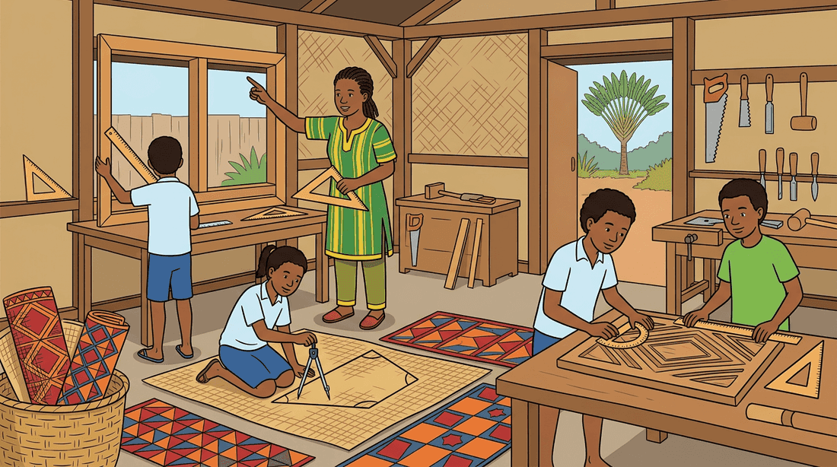
Un quadrilatère est un polygone à quatre côtés. Le carré, le rectangle, le losange, le parallélogramme et le trapèze se distinguent par leurs côtés et leurs angles.
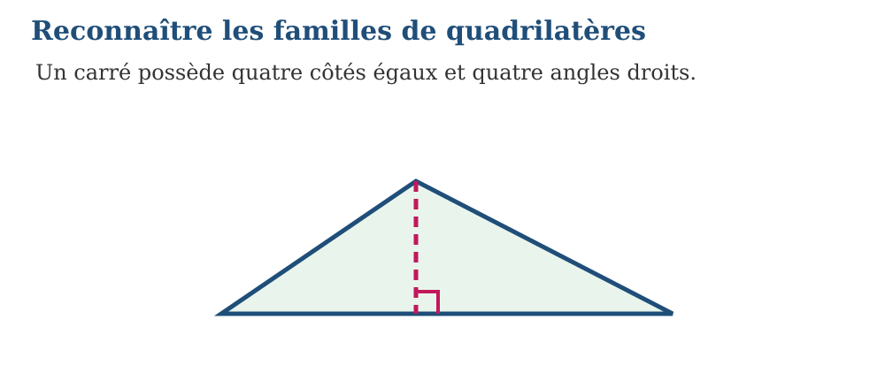
Exemple — Un carré possède quatre côtés égaux et quatre angles droits. La propriété utilisée est la suivante : Un quadrilatère est un polygone à quatre côtés. Le carré, le rectangle, le losange, le parallélogramme et le trapèze se distinguent par leurs côtés et leurs angles. Vérification : Mesurer et coder la figure pour vérifier ses propriétés.
Erreur à éviter — Conclure à partir de l’apparence du dessin sans utiliser les propriétés. Cette démarche ne respecte pas la propriété précédente. Correction : Relever toutes les données et les codages. → Choisir les instruments adaptés. → Construire dans un ordre précis sans se fier à l’apparence. → Mesurer et coder la figure pour vérifier ses propriétés.
Le savais-tu ? Les cases traditionnelles malgaches ont un plan rectangulaire soigneusement orienté : les anciens plaçaient les angles selon les points cardinaux. Le quadrilatère est au cœur de l’architecture malgache.
EXERCICES
1. Nomme : quatre côtés égaux et quatre angles droits ; côtés opposés égaux et quatre angles droits ; quatre côtés égaux sans angle droit ; une seule paire de côtés parallèles.
2. Reprends l’exemple « Un carré possède quatre côtés égaux et quatre angles droits. », indique la propriété employée et vérifie le résultat.
3. Contrôle une réponse en appliquant : Mesurer et coder la figure pour vérifier ses propriétés.
CORRIGÉS
1. Carré ; rectangle ; losange ; trapèze.
2. Propriété : Un quadrilatère est un polygone à quatre côtés. Le carré, le rectangle, le losange, le parallélogramme et le trapèze se distinguent par leurs côtés et leurs angles. Vérification : Mesurer et coder la figure pour vérifier ses propriétés.
3. Contrôle attendu : Mesurer et coder la figure pour vérifier ses propriétés. Erreur possible : Conclure à partir de l’apparence du dessin sans utiliser les propriétés. En remédiation, reprendre la propriété avec des données plus simples.

SÉANCE 2 / 18 — DÉCRIRE LES CÔTÉS ET LES ANGLES DES QUADRILATÈRES
FICHE DE PRÉPARATION
Discipline : Mathématiques  Composante : Géométrie  Thème : Employer un vocabulaire géométrique précis  Titre : Décrire les côtés et les angles des quadrilatères  Objectif spécifique : À la fin de la séance, l’apprenant est capable de décrire les côtés et les angles avec un vocabulaire précis.  Documentation : Programme d’études T6 (MEN) ; Fascicule de ressources pédagogiques Mathématiques ; manuel J-Learn Math T6  Support et matériel : Tableau, cahier, règle, équerre, compas, rapporteur, solides | Date : _______________  Classe : T6  Séance n° : 2 / 18
Étapes | Déroulement de la leçon |  | Technique et stratégie | Support et matériel | Observation
Étapes | Enseignant | Apprenants | Technique et stratégie | Support et matériel | Observation
I. Révision | Cite les cinq familles principales de quadrilatères. | R.A. : le carré, le rectangle, le losange, le parallélogramme et le trapèze. | Questions-réponses | Tableau, ardoises | Acquis à consolider
II. NOUVELLE LEÇON | Annonce : « Aujourd’hui, nous allons apprendre à décrire les côtés et les angles avec un vocabulaire précis. » | Écoutent. | Présentation guidée | Tableau
1. Mise en situation | Rova rencontre la situation suivante : Dans un rectangle, les côtés opposés sont parallèles et égaux, et les quatre angles sont droits. Que remarquez-vous ? | Écoutent, observent et proposent des réponses. | Situation-problème | Illustration, tableau | Participation
2. Présentation | Présente le titre « Décrire les côtés et les angles des quadrilatères » et précise l’objectif. | Écoutent. | Explication brève | Tableau
3. Observation | Dans un rectangle, les côtés opposés sont parallèles et égaux, et les quatre angles sont droits. | Observent l’exemple résolu. | Observation dirigée | Figure imprimée | Compréhension
4. Analyse | Guide l’analyse : Des côtés peuvent être parallèles, perpendiculaires ou de même longueur. Un angle peut être droit, aigu ou obtus. Les codages permettent de lire ces propriétés. Demande aux apprenants d’expliquer chaque étape. | Expliquent la démarche et vérifient le résultat. | Recherche en binômes | Ardoises, règle si nécessaire | Raisonnement
5. Synthèse | Des côtés peuvent être parallèles, perpendiculaires ou de même longueur. Un angle peut être droit, aigu ou obtus. Les codages permettent de lire ces propriétés. | Écoutent et reformulent la règle. | Synthèse guidée | Cahier, tableau | Trace écrite
6. Application | Décris les côtés et angles d’un carré, d’un rectangle, d’un losange et d’un parallélogramme. Explique la règle utilisée dans chacun des quatre cas et vérifie les réponses obtenues. | Carré : quatre côtés égaux et quatre angles droits ; rectangle : côtés opposés égaux et quatre angles droits ; losange : quatre côtés égaux et angles opposés égaux ; parallélogramme : côtés opposés parallèles et égaux. La vérification doit reprendre la propriété de la leçon et montrer qu’elle est satisfaite pour chaque cas. | Travail individuel puis correction collective | Cahier, ardoises | Remédiation
III. Évaluation | Résous sans modèle : Décris les côtés et angles d’un carré, d’un rectangle, d’un losange et d’un parallélogramme. Puis explique une réponse de ton choix. | Carré : quatre côtés égaux et quatre angles droits ; rectangle : côtés opposés égaux et quatre angles droits ; losange : quatre côtés égaux et angles opposés égaux ; parallélogramme : côtés opposés parallèles et égaux. Une justification correcte utilise la règle de la leçon. | Travail individuel | Feuille, cahier | Maîtrise de l’objectif

DÉCRIRE LES CÔTÉS ET LES ANGLES DES QUADRILATÈRES
Définition — Décrire un quadrilatère, c’est préciser les propriétés de ses côtés (longueurs, parallélisme) et de ses angles (mesures, angles droits).
Autrement dit : des côtés « parallèles » gardent toujours le même écart entre eux, comme les deux rails d’une voie ferrée.
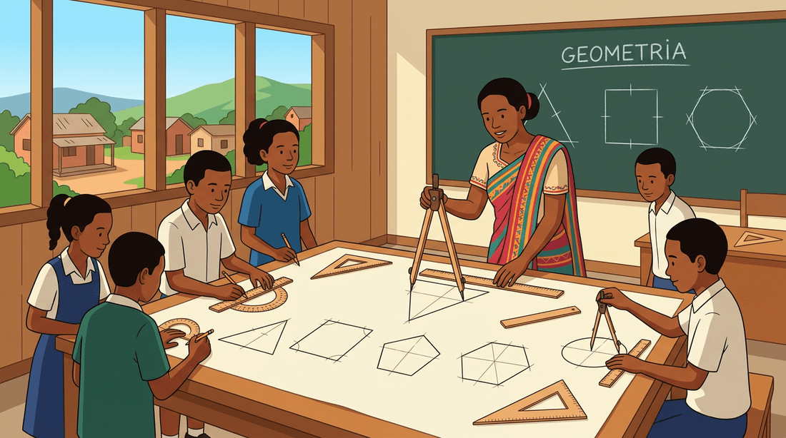
Des côtés peuvent être parallèles, perpendiculaires ou de même longueur. Un angle peut être droit, aigu ou obtus. Les codages permettent de lire ces propriétés.
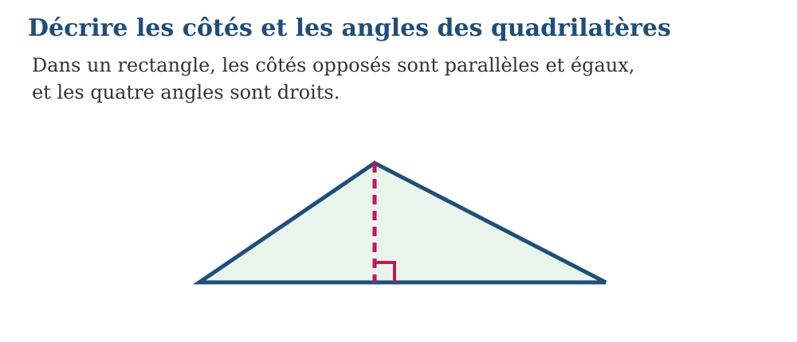
Exemple — Dans un rectangle, les côtés opposés sont parallèles et égaux, et les quatre angles sont droits. La propriété utilisée est la suivante : Des côtés peuvent être parallèles, perpendiculaires ou de même longueur. Un angle peut être droit, aigu ou obtus. Les codages permettent de lire ces propriétés. Vérification : Mesurer et coder la figure pour vérifier ses propriétés.
Erreur à éviter — Conclure à partir de l’apparence du dessin sans utiliser les propriétés. Cette démarche ne respecte pas la propriété précédente. Correction : Relever toutes les données et les codages. → Choisir les instruments adaptés. → Construire dans un ordre précis sans se fier à l’apparence. → Mesurer et coder la figure pour vérifier ses propriétés.
Le savais-tu ? Pour vérifier un angle droit, les maçons utilisent la corde à 13 nœuds formant un triangle de côtés 3, 4 et 5 : une astuce déjà employée par les bâtisseurs de l’Égypte ancienne, toujours utilisée sur les chantiers d’aujourd’hui.
EXERCICES
1. Décris les côtés et angles d’un carré, d’un rectangle, d’un losange et d’un parallélogramme.
2. Reprends l’exemple « Dans un rectangle, les côtés opposés sont parallèles et égaux, et les quatre angles sont droits. », indique la propriété employée et vérifie le résultat.
3. Contrôle une réponse en appliquant : Mesurer et coder la figure pour vérifier ses propriétés.
CORRIGÉS
1. Carré : quatre côtés égaux et quatre angles droits ; rectangle : côtés opposés égaux et quatre angles droits ; losange : quatre côtés égaux et angles opposés égaux ; parallélogramme : côtés opposés parallèles et égaux.
2. Propriété : Des côtés peuvent être parallèles, perpendiculaires ou de même longueur. Un angle peut être droit, aigu ou obtus. Les codages permettent de lire ces propriétés. Vérification : Mesurer et coder la figure pour vérifier ses propriétés.
3. Contrôle attendu : Mesurer et coder la figure pour vérifier ses propriétés. Erreur possible : Conclure à partir de l’apparence du dessin sans utiliser les propriétés. En remédiation, reprendre la propriété avec des données plus simples.

SÉANCE 3 / 18 — ÉTUDIER LES DIAGONALES ET LES AXES DE SYMÉTRIE
FICHE DE PRÉPARATION
Discipline : Mathématiques  Composante : Géométrie  Thème : Comparer des propriétés  Titre : Étudier les diagonales et les axes de symétrie  Objectif spécifique : À la fin de la séance, l’apprenant est capable de comparer diagonales et axes de symétrie.  Documentation : Programme d’études T6 (MEN) ; Fascicule de ressources pédagogiques Mathématiques ; manuel J-Learn Math T6  Support et matériel : Tableau, cahier, règle, équerre, compas, rapporteur, solides | Date : _______________  Classe : T6  Séance n° : 3 / 18
Étapes | Déroulement de la leçon |  | Technique et stratégie | Support et matériel | Observation
Étapes | Enseignant | Apprenants | Technique et stratégie | Support et matériel | Observation
I. Révision | Quelles sont les propriétés des côtés et des angles du rectangle ? | R.A. : côtés opposés parallèles et de même longueur ; quatre angles droits. | Questions-réponses | Tableau, ardoises | Acquis à consolider
II. NOUVELLE LEÇON | Annonce : « Aujourd’hui, nous allons apprendre à comparer diagonales et axes de symétrie. » | Écoutent. | Présentation guidée | Tableau
1. Mise en situation | Rova rencontre la situation suivante : Le carré possède deux diagonales égales, perpendiculaires et qui se coupent en leur milieu ; il possède quatre axes de symétrie. Que remarquez-vous ? | Écoutent, observent et proposent des réponses. | Situation-problème | Illustration, tableau | Participation
2. Présentation | Présente le titre « Étudier les diagonales et les axes de symétrie » et précise l’objectif. | Écoutent. | Explication brève | Tableau
3. Observation | Le carré possède deux diagonales égales, perpendiculaires et qui se coupent en leur milieu ; il possède quatre axes de symétrie. | Observent l’exemple résolu. | Observation dirigée | Figure imprimée | Compréhension
4. Analyse | Guide l’analyse : Une diagonale relie deux sommets non consécutifs. Un axe de symétrie partage une figure en deux parties superposables. Demande aux apprenants d’expliquer chaque étape. | Expliquent la démarche et vérifient le résultat. | Recherche en binômes | Ardoises, règle si nécessaire | Raisonnement
5. Synthèse | Une diagonale relie deux sommets non consécutifs. Un axe de symétrie partage une figure en deux parties superposables. | Écoutent et reformulent la règle. | Synthèse guidée | Cahier, tableau | Trace écrite
6. Application | Donne le nombre d’axes de symétrie du carré, du rectangle non carré, du losange non carré et du parallélogramme quelconque. Explique la règle utilisée dans chacun des quatre cas et vérifie les réponses obtenues. | 4 ; 2 ; 2 ; 0. La vérification doit reprendre la propriété de la leçon et montrer qu’elle est satisfaite pour chaque cas. | Travail individuel puis correction collective | Cahier, ardoises | Remédiation
III. Évaluation | Résous sans modèle : Donne le nombre d’axes de symétrie du carré, du rectangle non carré, du losange non carré et du parallélogramme quelconque. Puis explique une réponse de ton choix. | 4 ; 2 ; 2 ; 0. Une justification correcte utilise la règle de la leçon. | Travail individuel | Feuille, cahier | Maîtrise de l’objectif

ÉTUDIER LES DIAGONALES ET LES AXES DE SYMÉTRIE
Définition — Une diagonale relie deux sommets non consécutifs d’un quadrilatère. Un axe de symétrie est une droite qui partage la figure en deux moitiés superposables par pliage.
Autrement dit : « non consécutifs » veut dire pas voisins ; « superposables » veut dire qui se recouvrent exactement, sans rien qui dépasse.

Une diagonale relie deux sommets non consécutifs. Un axe de symétrie partage une figure en deux parties superposables.
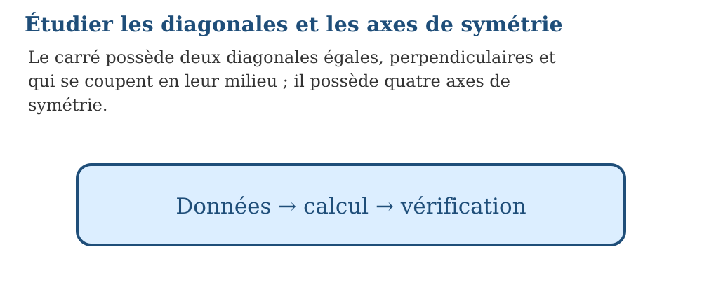
Exemple — Le carré possède deux diagonales égales, perpendiculaires et qui se coupent en leur milieu ; il possède quatre axes de symétrie. La propriété utilisée est la suivante : Une diagonale relie deux sommets non consécutifs. Un axe de symétrie partage une figure en deux parties superposables. Vérification : Vérifier puis rédiger une phrase de conclusion.
Erreur à éviter — Donner un résultat sans expliquer la méthode utilisée. Cette démarche ne respecte pas la propriété précédente. Correction : Lire attentivement les données. → Choisir la propriété correspondant à la question. → Effectuer le calcul étape par étape. → Vérifier puis rédiger une phrase de conclusion.
Le savais-tu ? Le secret des menuisiers : pour vérifier qu’un cadre de porte est bien rectangulaire, ils mesurent ses deux diagonales. Égales ? Le cadre est droit. Différentes ? Tout est de travers ! Les diagonales ne mentent jamais.
EXERCICES
1. Donne le nombre d’axes de symétrie du carré, du rectangle non carré, du losange non carré et du parallélogramme quelconque.
2. Reprends l’exemple « Le carré possède deux diagonales égales, perpendiculaires et qui se coupent en leur milieu ; il possède quatre axes de symétrie. », indique la propriété employée et vérifie le résultat.
3. Contrôle une réponse en appliquant : Vérifier puis rédiger une phrase de conclusion.
CORRIGÉS
1. 4 ; 2 ; 2 ; 0.
2. Propriété : Une diagonale relie deux sommets non consécutifs. Un axe de symétrie partage une figure en deux parties superposables. Vérification : Vérifier puis rédiger une phrase de conclusion.
3. Contrôle attendu : Vérifier puis rédiger une phrase de conclusion. Erreur possible : Donner un résultat sans expliquer la méthode utilisée. En remédiation, reprendre la propriété avec des données plus simples.

SÉANCE 4 / 18 — CLASSER LES QUADRILATÈRES
FICHE DE PRÉPARATION
Discipline : Mathématiques  Composante : Géométrie  Thème : Utiliser plusieurs critères de classification  Titre : Classer les quadrilatères  Objectif spécifique : À la fin de la séance, l’apprenant est capable de classer les quadrilatères à partir de plusieurs critères.  Documentation : Programme d’études T6 (MEN) ; Fascicule de ressources pédagogiques Mathématiques ; manuel J-Learn Math T6  Support et matériel : Tableau, cahier, règle, équerre, compas, rapporteur, solides | Date : _______________  Classe : T6  Séance n° : 4 / 18
Étapes | Déroulement de la leçon |  | Technique et stratégie | Support et matériel | Observation
Étapes | Enseignant | Apprenants | Technique et stratégie | Support et matériel | Observation
I. Révision | Que sait-on des diagonales d’un rectangle ? | R.A. : elles ont la même longueur et se coupent en leur milieu. | Questions-réponses | Tableau, ardoises | Acquis à consolider
II. NOUVELLE LEÇON | Annonce : « Aujourd’hui, nous allons apprendre à classer les quadrilatères à partir de plusieurs critères. » | Écoutent. | Présentation guidée | Tableau
1. Mise en situation | Rova rencontre la situation suivante : Un carré vérifie les propriétés du rectangle et du losange. Que remarquez-vous ? | Écoutent, observent et proposent des réponses. | Situation-problème | Illustration, tableau | Participation
2. Présentation | Présente le titre « Classer les quadrilatères » et précise l’objectif. | Écoutent. | Explication brève | Tableau
3. Observation | Un carré vérifie les propriétés du rectangle et du losange. | Observent l’exemple résolu. | Observation dirigée | Figure imprimée | Compréhension
4. Analyse | Guide l’analyse : Une figure peut appartenir à plusieurs familles. Tout carré est aussi un rectangle, un losange et un parallélogramme, mais la réciproque est fausse. Demande aux apprenants d’expliquer chaque étape. | Expliquent la démarche et vérifient le résultat. | Recherche en binômes | Ardoises, règle si nécessaire | Raisonnement
5. Synthèse | Une figure peut appartenir à plusieurs familles. Tout carré est aussi un rectangle, un losange et un parallélogramme, mais la réciproque est fausse. | Écoutent et reformulent la règle. | Synthèse guidée | Cahier, tableau | Trace écrite
6. Application | Indique si c’est toujours vrai : tout carré est rectangle ; tout rectangle est carré ; tout losange est parallélogramme ; tout parallélogramme est losange. Explique la règle utilisée dans chacun des quatre cas et vérifie les réponses obtenues. | Vrai ; faux ; vrai ; faux. La vérification doit reprendre la propriété de la leçon et montrer qu’elle est satisfaite pour chaque cas. | Travail individuel puis correction collective | Cahier, ardoises | Remédiation
III. Évaluation | Résous sans modèle : Indique si c’est toujours vrai : tout carré est rectangle ; tout rectangle est carré ; tout losange est parallélogramme ; tout parallélogramme est losange. Puis explique une réponse de ton choix. | Vrai ; faux ; vrai ; faux. Une justification correcte utilise la règle de la leçon. | Travail individuel | Feuille, cahier | Maîtrise de l’objectif

CLASSER LES QUADRILATÈRES
Définition — Classer les quadrilatères, c’est les regrouper selon leurs propriétés communes : côtés parallèles, côtés égaux, angles droits.
Autrement dit : un « critère » de classement est la question posée à chaque figure : « As-tu un angle droit ? Des côtés égaux ? »

Une figure peut appartenir à plusieurs familles. Tout carré est aussi un rectangle, un losange et un parallélogramme, mais la réciproque est fausse.
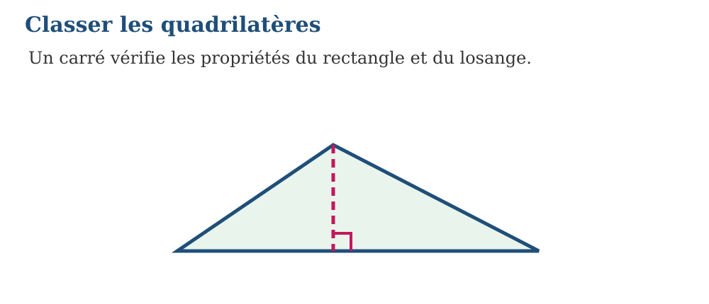
Exemple — Un carré vérifie les propriétés du rectangle et du losange. La propriété utilisée est la suivante : Une figure peut appartenir à plusieurs familles. Tout carré est aussi un rectangle, un losange et un parallélogramme, mais la réciproque est fausse. Vérification : Mesurer et coder la figure pour vérifier ses propriétés.
Erreur à éviter — Conclure à partir de l’apparence du dessin sans utiliser les propriétés. Cette démarche ne respecte pas la propriété précédente. Correction : Relever toutes les données et les codages. → Choisir les instruments adaptés. → Construire dans un ordre précis sans se fier à l’apparence. → Mesurer et coder la figure pour vérifier ses propriétés.
Le savais-tu ? Classer les figures selon des critères, c’est la même démarche que le botaniste Linné utilisait pour classer les plantes en familles et en espèces. La classification est un outil de toutes les sciences !
EXERCICES
1. Indique si c’est toujours vrai : tout carré est rectangle ; tout rectangle est carré ; tout losange est parallélogramme ; tout parallélogramme est losange.
2. Reprends l’exemple « Un carré vérifie les propriétés du rectangle et du losange. », indique la propriété employée et vérifie le résultat.
3. Contrôle une réponse en appliquant : Mesurer et coder la figure pour vérifier ses propriétés.
CORRIGÉS
1. Vrai ; faux ; vrai ; faux.
2. Propriété : Une figure peut appartenir à plusieurs familles. Tout carré est aussi un rectangle, un losange et un parallélogramme, mais la réciproque est fausse. Vérification : Mesurer et coder la figure pour vérifier ses propriétés.
3. Contrôle attendu : Mesurer et coder la figure pour vérifier ses propriétés. Erreur possible : Conclure à partir de l’apparence du dessin sans utiliser les propriétés. En remédiation, reprendre la propriété avec des données plus simples.

SÉANCE 5 / 18 — COMPARER LES PROPRIÉTÉS DES QUADRILATÈRES
FICHE DE PRÉPARATION
Discipline : Mathématiques  Composante : Géométrie  Thème : Reconnaître les inclusions entre familles  Titre : Comparer les propriétés des quadrilatères  Objectif spécifique : À la fin de la séance, l’apprenant est capable d’utiliser un tableau de propriétés pour identifier une figure.  Documentation : Programme d’études T6 (MEN) ; Fascicule de ressources pédagogiques Mathématiques ; manuel J-Learn Math T6  Support et matériel : Tableau, cahier, règle, équerre, compas, rapporteur, solides | Date : _______________  Classe : T6  Séance n° : 5 / 18
Étapes | Déroulement de la leçon |  | Technique et stratégie | Support et matériel | Observation
Étapes | Enseignant | Apprenants | Technique et stratégie | Support et matériel | Observation
I. Révision | Vrai ou faux : tout carré est un losange. Justifie. | R.A. : vrai : le carré a quatre côtés égaux, c’est la propriété du losange. | Questions-réponses | Tableau, ardoises | Acquis à consolider
II. NOUVELLE LEÇON | Annonce : « Aujourd’hui, nous allons apprendre à utiliser un tableau de propriétés pour identifier une figure. » | Écoutent. | Présentation guidée | Tableau
1. Mise en situation | Rova rencontre la situation suivante : Quatre angles droits suffisent pour identifier un rectangle ; quatre côtés égaux et quatre angles droits identifient un carré. Que remarquez-vous ? | Écoutent, observent et proposent des réponses. | Situation-problème | Illustration, tableau | Participation
2. Présentation | Présente le titre « Comparer les propriétés des quadrilatères » et précise l’objectif. | Écoutent. | Explication brève | Tableau
3. Observation | Quatre angles droits suffisent pour identifier un rectangle ; quatre côtés égaux et quatre angles droits identifient un carré. | Observent l’exemple résolu. | Observation dirigée | Figure imprimée | Compréhension
4. Analyse | Guide l’analyse : On identifie un quadrilatère en croisant plusieurs propriétés : parallélisme, égalité des côtés, angles droits, diagonales et symétries. Demande aux apprenants d’expliquer chaque étape. | Expliquent la démarche et vérifient le résultat. | Recherche en binômes | Ardoises, règle si nécessaire | Raisonnement
5. Synthèse | On identifie un quadrilatère en croisant plusieurs propriétés : parallélisme, égalité des côtés, angles droits, diagonales et symétries. | Écoutent et reformulent la règle. | Synthèse guidée | Cahier, tableau | Trace écrite
6. Application | Identifie : quatre angles droits ; quatre côtés égaux ; côtés opposés parallèles ; quatre côtés égaux et quatre angles droits. Explique la règle utilisée dans chacun des quatre cas et vérifie les réponses obtenues. | Rectangle ; losange ; parallélogramme ; carré. La vérification doit reprendre la propriété de la leçon et montrer qu’elle est satisfaite pour chaque cas. | Travail individuel puis correction collective | Cahier, ardoises | Remédiation
III. Évaluation | Résous sans modèle : Identifie : quatre angles droits ; quatre côtés égaux ; côtés opposés parallèles ; quatre côtés égaux et quatre angles droits. Puis explique une réponse de ton choix. | Rectangle ; losange ; parallélogramme ; carré. Une justification correcte utilise la règle de la leçon. | Travail individuel | Feuille, cahier | Maîtrise de l’objectif

COMPARER LES PROPRIÉTÉS DES QUADRILATÈRES
Définition — Les familles de quadrilatères s’emboîtent les unes dans les autres : tout carré est à la fois un rectangle et un losange, et tout rectangle est un parallélogramme.
Autrement dit : elles « s’emboîtent » comme des paniers de tailles différentes : le carré est le plus exigeant, il vérifie toutes les propriétés à la fois.

On identifie un quadrilatère en croisant plusieurs propriétés : parallélisme, égalité des côtés, angles droits, diagonales et symétries.
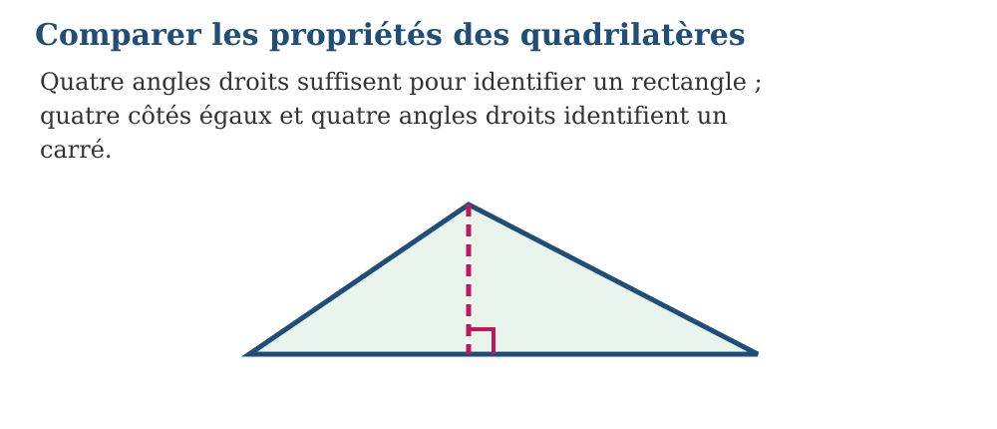
Méthode
1. Relever toutes les données et les codages.
2. Choisir les instruments adaptés.
3. Construire dans un ordre précis sans se fier à l’apparence.
4. Mesurer et coder la figure pour vérifier ses propriétés.
Exemple — Quatre angles droits suffisent pour identifier un rectangle ; quatre côtés égaux et quatre angles droits identifient un carré. La propriété utilisée est la suivante : On identifie un quadrilatère en croisant plusieurs propriétés : parallélisme, égalité des côtés, angles droits, diagonales et symétries. Vérification : Mesurer et coder la figure pour vérifier ses propriétés.
Erreur à éviter — Conclure à partir de l’apparence du dessin sans utiliser les propriétés. Cette démarche ne respecte pas la propriété précédente. Correction : Relever toutes les données et les codages. → Choisir les instruments adaptés. → Construire dans un ordre précis sans se fier à l’apparence. → Mesurer et coder la figure pour vérifier ses propriétés.
Le savais-tu ? « Tout carré est un rectangle » surprend tout le monde la première fois. C’est pourtant logique : le carré vérifie toutes les exigences du rectangle, plus une. Le champion d’une catégorie appartient toujours à la catégorie !
EXERCICES
1. Identifie : quatre angles droits ; quatre côtés égaux ; côtés opposés parallèles ; quatre côtés égaux et quatre angles droits.
2. Reprends l’exemple « Quatre angles droits suffisent pour identifier un rectangle ; quatre côtés égaux et quatre angles droits identifient un carré. », indique la propriété employée et vérifie le résultat.
3. Contrôle une réponse en appliquant : Mesurer et coder la figure pour vérifier ses propriétés.
CORRIGÉS
1. Rectangle ; losange ; parallélogramme ; carré.
2. Propriété : On identifie un quadrilatère en croisant plusieurs propriétés : parallélisme, égalité des côtés, angles droits, diagonales et symétries. Vérification : Mesurer et coder la figure pour vérifier ses propriétés.
3. Contrôle attendu : Mesurer et coder la figure pour vérifier ses propriétés. Erreur possible : Conclure à partir de l’apparence du dessin sans utiliser les propriétés. En remédiation, reprendre la propriété avec des données plus simples.

SÉANCE 6 / 18 — CALCULER UN ANGLE MANQUANT DANS UN TRIANGLE
FICHE DE PRÉPARATION
Discipline : Mathématiques  Composante : Géométrie  Thème : Utiliser la somme des angles d’un triangle  Titre : Calculer un angle manquant dans un triangle  Objectif spécifique : À la fin de la séance, l’apprenant est capable d’utiliser la somme des angles d’un triangle.  Documentation : Programme d’études T6 (MEN) ; Fascicule de ressources pédagogiques Mathématiques ; manuel J-Learn Math T6  Support et matériel : Tableau, cahier, règle, équerre, compas, rapporteur, solides | Date : _______________  Classe : T6  Séance n° : 6 / 18
Étapes | Déroulement de la leçon |  | Technique et stratégie | Support et matériel | Observation
Étapes | Enseignant | Apprenants | Technique et stratégie | Support et matériel | Observation
I. Révision | Quel quadrilatère possède exactement deux côtés parallèles ? | R.A. : le trapèze. | Questions-réponses | Tableau, ardoises | Acquis à consolider
II. NOUVELLE LEÇON | Annonce : « Aujourd’hui, nous allons apprendre à utiliser la somme des angles d’un triangle. » | Écoutent. | Présentation guidée | Tableau
1. Mise en situation | Rova rencontre la situation suivante : Dans un triangle, deux angles mesurent 50° et 65° : le troisième vaut 180° − 115° = 65°. Que remarquez-vous ? | Écoutent, observent et proposent des réponses. | Situation-problème | Illustration, tableau | Participation
2. Présentation | Présente le titre « Calculer un angle manquant dans un triangle » et précise l’objectif. | Écoutent. | Explication brève | Tableau
3. Observation | Dans un triangle, deux angles mesurent 50° et 65° : le troisième vaut 180° − 115° = 65°. | Observent l’exemple résolu. | Observation dirigée | Figure imprimée | Compréhension
4. Analyse | Guide l’analyse : La somme des trois angles intérieurs d’un triangle est égale à 180°. L’angle manquant vaut 180° moins la somme des deux angles connus. Demande aux apprenants d’expliquer chaque étape. | Expliquent la démarche et vérifient le résultat. | Recherche en binômes | Ardoises, règle si nécessaire | Raisonnement
5. Synthèse | La somme des trois angles intérieurs d’un triangle est égale à 180°. L’angle manquant vaut 180° moins la somme des deux angles connus. | Écoutent et reformulent la règle. | Synthèse guidée | Cahier, tableau | Trace écrite
6. Application | Calcule l’angle manquant : 40° et 70° ; 90° et 35° ; 55° et 55° ; 25° et 105°. Explique la règle utilisée dans chacun des quatre cas et vérifie les réponses obtenues. | 70° ; 55° ; 70° ; 50°. La vérification doit reprendre la propriété de la leçon et montrer qu’elle est satisfaite pour chaque cas. | Travail individuel puis correction collective | Cahier, ardoises | Remédiation
III. Évaluation | Résous sans modèle : Calcule l’angle manquant : 40° et 70° ; 90° et 35° ; 55° et 55° ; 25° et 105°. Puis explique une réponse de ton choix. | 70° ; 55° ; 70° ; 50°. Une justification correcte utilise la règle de la leçon. | Travail individuel | Feuille, cahier | Maîtrise de l’objectif

CALCULER UN ANGLE MANQUANT DANS UN TRIANGLE
Définition — La somme des mesures des trois angles d’un triangle est toujours égale à 180 degrés.
Autrement dit : si tu connais deux angles, le troisième se déduit : 180 − (la somme des deux). Déchire les trois coins d’un triangle en papier et aligne-les : ils forment un angle plat !

La somme des trois angles intérieurs d’un triangle est égale à 180°. L’angle manquant vaut 180° moins la somme des deux angles connus.
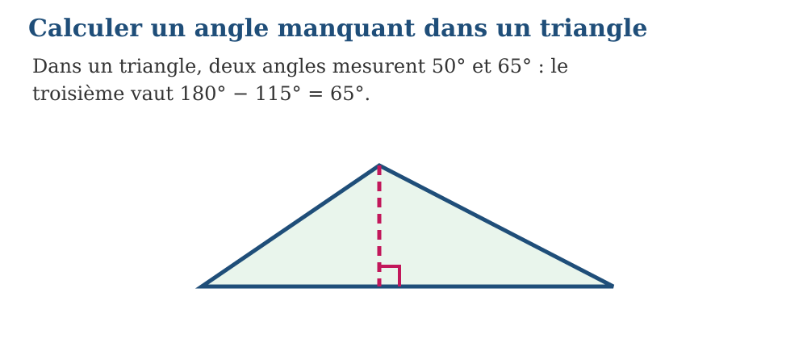
Méthode
1. Relever toutes les données et les codages.
2. Choisir les instruments adaptés.
3. Construire dans un ordre précis sans se fier à l’apparence.
4. Mesurer et coder la figure pour vérifier ses propriétés.
Exemple — Dans un triangle, deux angles mesurent 50° et 65° : le troisième vaut 180° − 115° = 65°. La propriété utilisée est la suivante : La somme des trois angles intérieurs d’un triangle est égale à 180°. L’angle manquant vaut 180° moins la somme des deux angles connus. Vérification : Mesurer et coder la figure pour vérifier ses propriétés.
Erreur à éviter — Conclure à partir de l’apparence du dessin sans utiliser les propriétés. Cette démarche ne respecte pas la propriété précédente. Correction : Relever toutes les données et les codages. → Choisir les instruments adaptés. → Construire dans un ordre précis sans se fier à l’apparence. → Mesurer et coder la figure pour vérifier ses propriétés.
Le savais-tu ? Sur une sphère, la règle des 180° s’effondre ! Trace un triangle du pôle Nord à l’équateur : il peut avoir trois angles droits, soit 270°. La règle des 180° ne vaut que sur une surface bien plate.
EXERCICES
1. Calcule l’angle manquant : 40° et 70° ; 90° et 35° ; 55° et 55° ; 25° et 105°.
2. Reprends l’exemple « Dans un triangle, deux angles mesurent 50° et 65° : le troisième vaut 180° − 115° = 65°. », indique la propriété employée et vérifie le résultat.
3. Contrôle une réponse en appliquant : Mesurer et coder la figure pour vérifier ses propriétés.
CORRIGÉS
1. 70° ; 55° ; 70° ; 50°.
2. Propriété : La somme des trois angles intérieurs d’un triangle est égale à 180°. L’angle manquant vaut 180° moins la somme des deux angles connus. Vérification : Mesurer et coder la figure pour vérifier ses propriétés.
3. Contrôle attendu : Mesurer et coder la figure pour vérifier ses propriétés. Erreur possible : Conclure à partir de l’apparence du dessin sans utiliser les propriétés. En remédiation, reprendre la propriété avec des données plus simples.

SÉANCE 7 / 18 — CALCULER DES ANGLES DANS UN QUADRILATÈRE
FICHE DE PRÉPARATION
Discipline : Mathématiques  Composante : Géométrie  Thème : Utiliser la décomposition en triangles  Titre : Calculer des angles dans un quadrilatère  Objectif spécifique : À la fin de la séance, l’apprenant est capable d’utiliser la somme des angles d’un quadrilatère.  Documentation : Programme d’études T6 (MEN) ; Fascicule de ressources pédagogiques Mathématiques ; manuel J-Learn Math T6  Support et matériel : Tableau, cahier, règle, équerre, compas, rapporteur, solides | Date : _______________  Classe : T6  Séance n° : 7 / 18
Étapes | Déroulement de la leçon |  | Technique et stratégie | Support et matériel | Observation
Étapes | Enseignant | Apprenants | Technique et stratégie | Support et matériel | Observation
I. Révision | Deux angles d’un triangle mesurent 65° et 40°. Combien mesure le troisième ? | R.A. : 180 − (65 + 40) = 180 − 105 = 75°. | Questions-réponses | Tableau, ardoises | Acquis à consolider
II. NOUVELLE LEÇON | Annonce : « Aujourd’hui, nous allons apprendre à utiliser la somme des angles d’un quadrilatère. » | Écoutent. | Présentation guidée | Tableau
1. Mise en situation | Rova rencontre la situation suivante : Trois angles valent 80°, 95° et 110° : le quatrième vaut 360° − 285° = 75°. Que remarquez-vous ? | Écoutent, observent et proposent des réponses. | Situation-problème | Illustration, tableau | Participation
2. Présentation | Présente le titre « Calculer des angles dans un quadrilatère » et précise l’objectif. | Écoutent. | Explication brève | Tableau
3. Observation | Trois angles valent 80°, 95° et 110° : le quatrième vaut 360° − 285° = 75°. | Observent l’exemple résolu. | Observation dirigée | Figure imprimée | Compréhension
4. Analyse | Guide l’analyse : La somme des angles intérieurs d’un quadrilatère est 360°, car une diagonale le partage en deux triangles. Demande aux apprenants d’expliquer chaque étape. | Expliquent la démarche et vérifient le résultat. | Recherche en binômes | Ardoises, règle si nécessaire | Raisonnement
5. Synthèse | La somme des angles intérieurs d’un quadrilatère est 360°, car une diagonale le partage en deux triangles. | Écoutent et reformulent la règle. | Synthèse guidée | Cahier, tableau | Trace écrite
6. Application | Calcule le quatrième angle : 90°, 90°, 90° ; 70°, 110°, 85° ; 120°, 60°, 100° ; 45°, 135°, 90°. Explique la règle utilisée dans chacun des quatre cas et vérifie les réponses obtenues. | 90° ; 95° ; 80° ; 90°. La vérification doit reprendre la propriété de la leçon et montrer qu’elle est satisfaite pour chaque cas. | Travail individuel puis correction collective | Cahier, ardoises | Remédiation
III. Évaluation | Résous sans modèle : Calcule le quatrième angle : 90°, 90°, 90° ; 70°, 110°, 85° ; 120°, 60°, 100° ; 45°, 135°, 90°. Puis explique une réponse de ton choix. | 90° ; 95° ; 80° ; 90°. Une justification correcte utilise la règle de la leçon. | Travail individuel | Feuille, cahier | Maîtrise de l’objectif

CALCULER DES ANGLES DANS UN QUADRILATÈRE
Définition — La somme des angles d’un quadrilatère est égale à 360 degrés, car une diagonale partage tout quadrilatère en deux triangles de 180 degrés chacun.
Autrement dit : 2 triangles × 180° = 360° : la diagonale est le raccourci qui explique la règle.

La somme des angles intérieurs d’un quadrilatère est 360°, car une diagonale le partage en deux triangles.
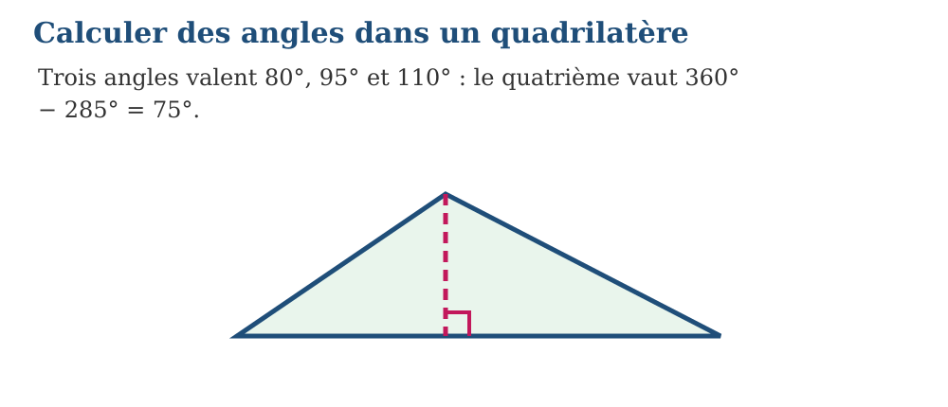
Méthode
1. Relever toutes les données et les codages.
2. Choisir les instruments adaptés.
3. Construire dans un ordre précis sans se fier à l’apparence.
4. Mesurer et coder la figure pour vérifier ses propriétés.
Exemple — Trois angles valent 80°, 95° et 110° : le quatrième vaut 360° − 285° = 75°. La propriété utilisée est la suivante : La somme des angles intérieurs d’un quadrilatère est 360°, car une diagonale le partage en deux triangles. Vérification : Mesurer et coder la figure pour vérifier ses propriétés.
Erreur à éviter — Conclure à partir de l’apparence du dessin sans utiliser les propriétés. Cette démarche ne respecte pas la propriété précédente. Correction : Relever toutes les données et les codages. → Choisir les instruments adaptés. → Construire dans un ordre précis sans se fier à l’apparence. → Mesurer et coder la figure pour vérifier ses propriétés.
Le savais-tu ? Pourquoi 360 degrés dans un tour complet ? Héritage des Babyloniens, qui comptaient en base 60 : 360 est proche de la durée de l’année et se divise par 2, 3, 4, 5, 6, 8, 9, 10, 12… Un nombre très pratique à partager !
EXERCICES
1. Calcule le quatrième angle : 90°, 90°, 90° ; 70°, 110°, 85° ; 120°, 60°, 100° ; 45°, 135°, 90°.
2. Reprends l’exemple « Trois angles valent 80°, 95° et 110° : le quatrième vaut 360° − 285° = 75°. », indique la propriété employée et vérifie le résultat.
3. Contrôle une réponse en appliquant : Mesurer et coder la figure pour vérifier ses propriétés.
CORRIGÉS
1. 90° ; 95° ; 80° ; 90°.
2. Propriété : La somme des angles intérieurs d’un quadrilatère est 360°, car une diagonale le partage en deux triangles. Vérification : Mesurer et coder la figure pour vérifier ses propriétés.
3. Contrôle attendu : Mesurer et coder la figure pour vérifier ses propriétés. Erreur possible : Conclure à partir de l’apparence du dessin sans utiliser les propriétés. En remédiation, reprendre la propriété avec des données plus simples.

SÉANCE 8 / 18 — CONSTRUIRE DES QUADRILATÈRES
FICHE DE PRÉPARATION
Discipline : Mathématiques  Composante : Géométrie  Thème : Utiliser règle, équerre, compas et rapporteur  Titre : Construire des quadrilatères  Objectif spécifique : À la fin de la séance, l’apprenant est capable de tracer un quadrilatère avec des instruments.  Documentation : Programme d’études T6 (MEN) ; Fascicule de ressources pédagogiques Mathématiques ; manuel J-Learn Math T6  Support et matériel : Tableau, cahier, règle, équerre, compas, rapporteur, solides | Date : _______________  Classe : T6  Séance n° : 8 / 18
Étapes | Déroulement de la leçon |  | Technique et stratégie | Support et matériel | Observation
Étapes | Enseignant | Apprenants | Technique et stratégie | Support et matériel | Observation
I. Révision | Trois angles d’un quadrilatère mesurent 90°, 85° et 95°. Et le quatrième ? | R.A. : 360 − (90 + 85 + 95) = 360 − 270 = 90°. | Questions-réponses | Tableau, ardoises | Acquis à consolider
II. NOUVELLE LEÇON | Annonce : « Aujourd’hui, nous allons apprendre à tracer un quadrilatère avec des instruments. » | Écoutent. | Présentation guidée | Tableau
1. Mise en situation | Rova rencontre la situation suivante : Pour un rectangle de 6 cm sur 4 cm, on trace la base de 6 cm puis deux perpendiculaires de 4 cm. Que remarquez-vous ? | Écoutent, observent et proposent des réponses. | Situation-problème | Illustration, tableau | Participation
2. Présentation | Présente le titre « Construire des quadrilatères » et précise l’objectif. | Écoutent. | Explication brève | Tableau
3. Observation | Pour un rectangle de 6 cm sur 4 cm, on trace la base de 6 cm puis deux perpendiculaires de 4 cm. | Observent l’exemple résolu. | Observation dirigée | Figure imprimée | Compréhension
4. Analyse | Guide l’analyse : Une construction exacte suit un programme : tracer une base, mesurer les angles ou perpendiculaires, reporter les longueurs puis vérifier les propriétés. Demande aux apprenants d’expliquer chaque étape. | Expliquent la démarche et vérifient le résultat. | Recherche en binômes | Ardoises, règle si nécessaire | Raisonnement
5. Synthèse | Une construction exacte suit un programme : tracer une base, mesurer les angles ou perpendiculaires, reporter les longueurs puis vérifier les propriétés. | Écoutent et reformulent la règle. | Synthèse guidée | Cahier, tableau | Trace écrite
6. Application | Rédige les étapes pour construire un carré de 5 cm, un rectangle de 7 cm sur 3 cm, un losange de côté 4 cm et un parallélogramme de côtés 6 cm et 4 cm. Explique la règle utilisée dans chacun des quatre cas et vérifie les réponses obtenues. | Les programmes doivent préciser la base, les longueurs, les parallèles ou perpendiculaires et la fermeture de la figure. La vérification doit reprendre la propriété de la leçon et montrer qu’elle est satisfaite pour chaque cas. | Travail individuel puis correction collective | Cahier, ardoises | Remédiation
III. Évaluation | Résous sans modèle : Rédige les étapes pour construire un carré de 5 cm, un rectangle de 7 cm sur 3 cm, un losange de côté 4 cm et un parallélogramme de côtés 6 cm et 4 cm. Puis explique une réponse de ton choix. | Les programmes doivent préciser la base, les longueurs, les parallèles ou perpendiculaires et la fermeture de la figure. Une justification correcte utilise la règle de la leçon. | Travail individuel | Feuille, cahier | Maîtrise de l’objectif

CONSTRUIRE DES QUADRILATÈRES
Définition — Construire un quadrilatère, c’est le tracer avec précision à l’aide des instruments : la règle pour les longueurs, l’équerre pour les angles droits, le compas pour reporter des longueurs, le rapporteur pour les angles.
Autrement dit : chaque instrument a son métier ; un « programme de construction » est la recette qui dit dans quel ordre les utiliser.

Une construction exacte suit un programme : tracer une base, mesurer les angles ou perpendiculaires, reporter les longueurs puis vérifier les propriétés.
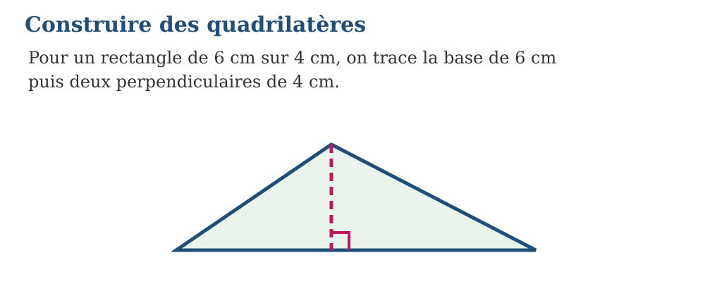
Méthode
1. Relever toutes les données et les codages.
2. Choisir les instruments adaptés.
3. Construire dans un ordre précis sans se fier à l’apparence.
4. Mesurer et coder la figure pour vérifier ses propriétés.
Exemple — Pour un rectangle de 6 cm sur 4 cm, on trace la base de 6 cm puis deux perpendiculaires de 4 cm. La propriété utilisée est la suivante : Une construction exacte suit un programme : tracer une base, mesurer les angles ou perpendiculaires, reporter les longueurs puis vérifier les propriétés. Vérification : Mesurer et coder la figure pour vérifier ses propriétés.
Erreur à éviter — Conclure à partir de l’apparence du dessin sans utiliser les propriétés. Cette démarche ne respecte pas la propriété précédente. Correction : Relever toutes les données et les codages. → Choisir les instruments adaptés. → Construire dans un ordre précis sans se fier à l’apparence. → Mesurer et coder la figure pour vérifier ses propriétés.
Le savais-tu ? Pendant plus de 2 000 ans, les mathématiciens ont relevé le défi des Grecs : tout construire avec seulement la règle et le compas. Trois problèmes célèbres, comme la trisection de l’angle, ont résisté… et on a prouvé qu’ils étaient impossibles !
EXERCICES
1. Rédige les étapes pour construire un carré de 5 cm, un rectangle de 7 cm sur 3 cm, un losange de côté 4 cm et un parallélogramme de côtés 6 cm et 4 cm.
2. Reprends l’exemple « Pour un rectangle de 6 cm sur 4 cm, on trace la base de 6 cm puis deux perpendiculaires de 4 cm. », indique la propriété employée et vérifie le résultat.
3. Contrôle une réponse en appliquant : Mesurer et coder la figure pour vérifier ses propriétés.
CORRIGÉS
1. Les programmes doivent préciser la base, les longueurs, les parallèles ou perpendiculaires et la fermeture de la figure.
2. Propriété : Une construction exacte suit un programme : tracer une base, mesurer les angles ou perpendiculaires, reporter les longueurs puis vérifier les propriétés. Vérification : Mesurer et coder la figure pour vérifier ses propriétés.
3. Contrôle attendu : Mesurer et coder la figure pour vérifier ses propriétés. Erreur possible : Conclure à partir de l’apparence du dessin sans utiliser les propriétés. En remédiation, reprendre la propriété avec des données plus simples.

SÉANCE 9 / 18 — CONSTRUIRE DES TRIANGLES
FICHE DE PRÉPARATION
Discipline : Mathématiques  Composante : Géométrie  Thème : Exploiter des mesures données  Titre : Construire des triangles  Objectif spécifique : À la fin de la séance, l’apprenant est capable de construire des triangles à partir de mesures.  Documentation : Programme d’études T6 (MEN) ; Fascicule de ressources pédagogiques Mathématiques ; manuel J-Learn Math T6  Support et matériel : Tableau, cahier, règle, équerre, compas, rapporteur, solides | Date : _______________  Classe : T6  Séance n° : 9 / 18
Étapes | Déroulement de la leçon |  | Technique et stratégie | Support et matériel | Observation
Étapes | Enseignant | Apprenants | Technique et stratégie | Support et matériel | Observation
I. Révision | Quels instruments utilises-tu pour construire un rectangle de 6 cm sur 4 cm ? | R.A. : la règle graduée pour les longueurs et l’équerre pour les angles droits. | Questions-réponses | Tableau, ardoises | Acquis à consolider
II. NOUVELLE LEÇON | Annonce : « Aujourd’hui, nous allons apprendre à construire des triangles à partir de mesures. » | Écoutent. | Présentation guidée | Tableau
1. Mise en situation | Rova rencontre la situation suivante : Les longueurs 4 cm, 5 cm et 6 cm permettent une construction car 6 < 4 + 5. Que remarquez-vous ? | Écoutent, observent et proposent des réponses. | Situation-problème | Illustration, tableau | Participation
2. Présentation | Présente le titre « Construire des triangles » et précise l’objectif. | Écoutent. | Explication brève | Tableau
3. Observation | Les longueurs 4 cm, 5 cm et 6 cm permettent une construction car 6 < 4 + 5. | Observent l’exemple résolu. | Observation dirigée | Figure imprimée | Compréhension
4. Analyse | Guide l’analyse : Un triangle est constructible lorsque la longueur du plus grand côté est inférieure à la somme des deux autres. On utilise règle, compas et rapporteur selon les données. Demande aux apprenants d’expliquer chaque étape. | Expliquent la démarche et vérifient le résultat. | Recherche en binômes | Ardoises, règle si nécessaire | Raisonnement
5. Synthèse | Un triangle est constructible lorsque la longueur du plus grand côté est inférieure à la somme des deux autres. On utilise règle, compas et rapporteur selon les données. | Écoutent et reformulent la règle. | Synthèse guidée | Cahier, tableau | Trace écrite
6. Application | Indique si les triangles sont constructibles : 3, 4, 5 cm ; 2, 3, 6 cm ; 5, 5, 8 cm ; 4, 7, 10 cm. Explique la règle utilisée dans chacun des quatre cas et vérifie les réponses obtenues. | Oui ; non ; oui ; oui. La vérification doit reprendre la propriété de la leçon et montrer qu’elle est satisfaite pour chaque cas. | Travail individuel puis correction collective | Cahier, ardoises | Remédiation
III. Évaluation | Résous sans modèle : Indique si les triangles sont constructibles : 3, 4, 5 cm ; 2, 3, 6 cm ; 5, 5, 8 cm ; 4, 7, 10 cm. Puis explique une réponse de ton choix. | Oui ; non ; oui ; oui. Une justification correcte utilise la règle de la leçon. | Travail individuel | Feuille, cahier | Maîtrise de l’objectif

CONSTRUIRE DES TRIANGLES
Définition — Construire un triangle, c’est le tracer à partir de mesures données : trois côtés ; ou deux côtés et l’angle compris ; ou deux angles et le côté commun.
Autrement dit : l’« angle compris » est celui qui se trouve entre les deux côtés donnés, comme la charnière entre les deux branches d’un compas.

Un triangle est constructible lorsque la longueur du plus grand côté est inférieure à la somme des deux autres. On utilise règle, compas et rapporteur selon les données.
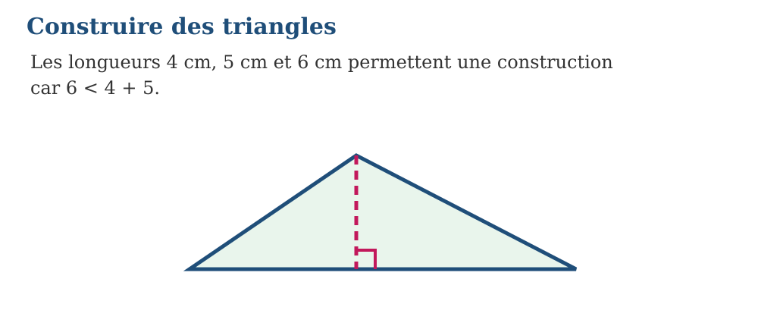
Méthode
1. Relever toutes les données et les codages.
2. Choisir les instruments adaptés.
3. Construire dans un ordre précis sans se fier à l’apparence.
4. Mesurer et coder la figure pour vérifier ses propriétés.
Exemple — Les longueurs 4 cm, 5 cm et 6 cm permettent une construction car 6 < 4 + 5. La propriété utilisée est la suivante : Un triangle est constructible lorsque la longueur du plus grand côté est inférieure à la somme des deux autres. On utilise règle, compas et rapporteur selon les données. Vérification : Mesurer et coder la figure pour vérifier ses propriétés.
Erreur à éviter — Conclure à partir de l’apparence du dessin sans utiliser les propriétés. Cette démarche ne respecte pas la propriété précédente. Correction : Relever toutes les données et les codages. → Choisir les instruments adaptés. → Construire dans un ordre précis sans se fier à l’apparence. → Mesurer et coder la figure pour vérifier ses propriétés.
Le savais-tu ? Le triangle est la seule figure indéformable : impossible de le tordre sans casser un côté. Voilà pourquoi charpentes, ponts métalliques et pylônes électriques sont remplis de triangles !
EXERCICES
1. Indique si les triangles sont constructibles : 3, 4, 5 cm ; 2, 3, 6 cm ; 5, 5, 8 cm ; 4, 7, 10 cm.
2. Reprends l’exemple « Les longueurs 4 cm, 5 cm et 6 cm permettent une construction car 6 < 4 + 5. », indique la propriété employée et vérifie le résultat.
3. Contrôle une réponse en appliquant : Mesurer et coder la figure pour vérifier ses propriétés.
CORRIGÉS
1. Oui ; non ; oui ; oui.
2. Propriété : Un triangle est constructible lorsque la longueur du plus grand côté est inférieure à la somme des deux autres. On utilise règle, compas et rapporteur selon les données. Vérification : Mesurer et coder la figure pour vérifier ses propriétés.
3. Contrôle attendu : Mesurer et coder la figure pour vérifier ses propriétés. Erreur possible : Conclure à partir de l’apparence du dessin sans utiliser les propriétés. En remédiation, reprendre la propriété avec des données plus simples.

SÉANCE 10 / 18 — CONSTRUIRE CERCLE ET POLYGONES
FICHE DE PRÉPARATION
Discipline : Mathématiques  Composante : Géométrie  Thème : Pentagone, hexagone et octogone  Titre : Construire cercle et polygones  Objectif spécifique : À la fin de la séance, l’apprenant est capable de construire cercle, pentagone, hexagone et octogone.  Documentation : Programme d’études T6 (MEN) ; Fascicule de ressources pédagogiques Mathématiques ; manuel J-Learn Math T6  Support et matériel : Tableau, cahier, règle, équerre, compas, rapporteur, solides | Date : _______________  Classe : T6  Séance n° : 10 / 18
Étapes | Déroulement de la leçon |  | Technique et stratégie | Support et matériel | Observation
Étapes | Enseignant | Apprenants | Technique et stratégie | Support et matériel | Observation
I. Révision | Peut-on construire un triangle de côtés 3 cm, 4 cm et 8 cm ? | R.A. : non : 3 + 4 = 7 < 8 ; la somme de deux côtés doit dépasser le troisième. | Questions-réponses | Tableau, ardoises | Acquis à consolider
II. NOUVELLE LEÇON | Annonce : « Aujourd’hui, nous allons apprendre à construire cercle, pentagone, hexagone et octogone. » | Écoutent. | Présentation guidée | Tableau
1. Mise en situation | Rova rencontre la situation suivante : Dans un hexagone régulier inscrit, la longueur d’un côté est égale au rayon du cercle. Que remarquez-vous ? | Écoutent, observent et proposent des réponses. | Situation-problème | Illustration, tableau | Participation
2. Présentation | Présente le titre « Construire cercle et polygones » et précise l’objectif. | Écoutent. | Explication brève | Tableau
3. Observation | Dans un hexagone régulier inscrit, la longueur d’un côté est égale au rayon du cercle. | Observent l’exemple résolu. | Observation dirigée | Figure imprimée | Compréhension
4. Analyse | Guide l’analyse : Un cercle est défini par son centre et son rayon. Un polygone régulier a tous ses côtés et tous ses angles égaux. Demande aux apprenants d’expliquer chaque étape. | Expliquent la démarche et vérifient le résultat. | Recherche en binômes | Ardoises, règle si nécessaire | Raisonnement
5. Synthèse | Un cercle est défini par son centre et son rayon. Un polygone régulier a tous ses côtés et tous ses angles égaux. | Écoutent et reformulent la règle. | Synthèse guidée | Cahier, tableau | Trace écrite
6. Application | Donne le nombre de côtés et de sommets du pentagone, de l’hexagone et de l’octogone. Explique la règle utilisée dans chacun des quatre cas et vérifie les réponses obtenues. | Pentagone : 5 côtés et 5 sommets ; hexagone : 6 côtés et 6 sommets ; octogone : 8 côtés et 8 sommets. La vérification doit reprendre la propriété de la leçon et montrer qu’elle est satisfaite pour chaque cas. | Travail individuel puis correction collective | Cahier, ardoises | Remédiation
III. Évaluation | Résous sans modèle : Donne le nombre de côtés et de sommets du pentagone, de l’hexagone et de l’octogone. Puis explique une réponse de ton choix. | Pentagone : 5 côtés et 5 sommets ; hexagone : 6 côtés et 6 sommets ; octogone : 8 côtés et 8 sommets. Une justification correcte utilise la règle de la leçon. | Travail individuel | Feuille, cahier | Maîtrise de l’objectif

CONSTRUIRE CERCLE ET POLYGONES
Définition — Un cercle est l’ensemble des points situés à la même distance, appelée rayon, d’un point fixe, appelé centre. Un polygone régulier a tous ses côtés et tous ses angles égaux.
Autrement dit : « régulier » veut dire parfaitement équilibré : pentagone (5 côtés), hexagone (6) et octogone (8) se construisent en partageant le cercle en parts égales.
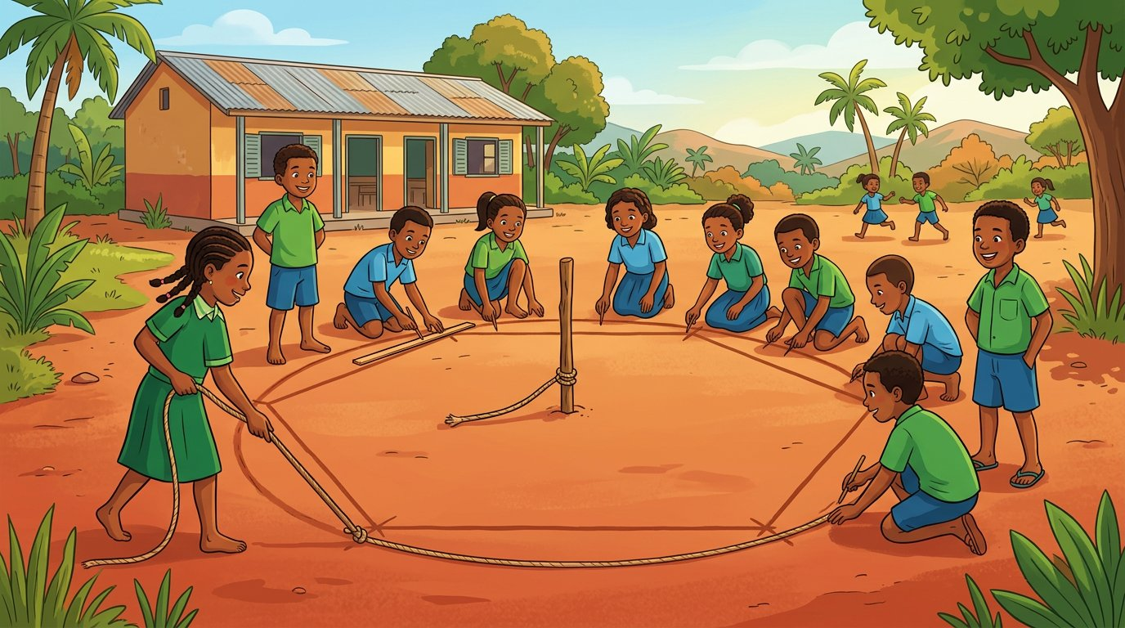
Un cercle est défini par son centre et son rayon. Un polygone régulier a tous ses côtés et tous ses angles égaux.
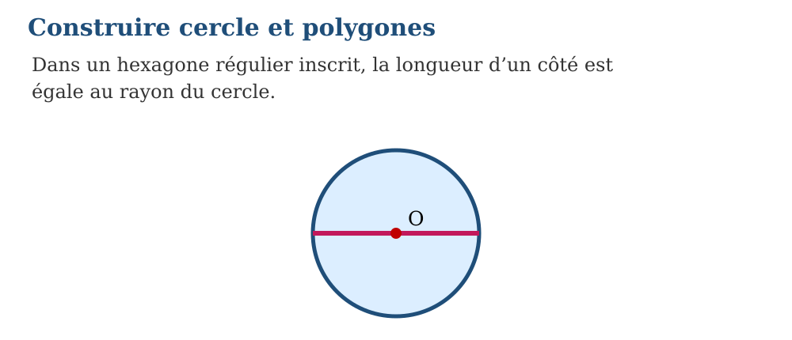
Méthode
1. Relever toutes les données et les codages.
2. Choisir les instruments adaptés.
3. Construire dans un ordre précis sans se fier à l’apparence.
4. Mesurer et coder la figure pour vérifier ses propriétés.
Exemple — Dans un hexagone régulier inscrit, la longueur d’un côté est égale au rayon du cercle. La propriété utilisée est la suivante : Un cercle est défini par son centre et son rayon. Un polygone régulier a tous ses côtés et tous ses angles égaux. Vérification : Mesurer et coder la figure pour vérifier ses propriétés.
Erreur à éviter — Conclure à partir de l’apparence du dessin sans utiliser les propriétés. Cette démarche ne respecte pas la propriété précédente. Correction : Relever toutes les données et les codages. → Choisir les instruments adaptés. → Construire dans un ordre précis sans se fier à l’apparence. → Mesurer et coder la figure pour vérifier ses propriétés.
Le savais-tu ? Les abeilles construisent leurs alvéoles en hexagones réguliers : c’est la forme qui stocke le plus de miel avec le moins de cire. Les mathématiciens ont mis des siècles à prouver ce que les abeilles savaient déjà !
EXERCICES
1. Donne le nombre de côtés et de sommets du pentagone, de l’hexagone et de l’octogone.
2. Reprends l’exemple « Dans un hexagone régulier inscrit, la longueur d’un côté est égale au rayon du cercle. », indique la propriété employée et vérifie le résultat.
3. Contrôle une réponse en appliquant : Mesurer et coder la figure pour vérifier ses propriétés.
CORRIGÉS
1. Pentagone : 5 côtés et 5 sommets ; hexagone : 6 côtés et 6 sommets ; octogone : 8 côtés et 8 sommets.
2. Propriété : Un cercle est défini par son centre et son rayon. Un polygone régulier a tous ses côtés et tous ses angles égaux. Vérification : Mesurer et coder la figure pour vérifier ses propriétés.
3. Contrôle attendu : Mesurer et coder la figure pour vérifier ses propriétés. Erreur possible : Conclure à partir de l’apparence du dessin sans utiliser les propriétés. En remédiation, reprendre la propriété avec des données plus simples.

SÉANCE 11 / 18 — COMPOSER ET DÉCOMPOSER DES FIGURES
FICHE DE PRÉPARATION
Discipline : Mathématiques  Composante : Géométrie  Thème : Former de nouvelles figures à partir de figures connues  Titre : Composer et décomposer des figures  Objectif spécifique : À la fin de la séance, l’apprenant est capable de former une figure à partir de figures connues.  Documentation : Programme d’études T6 (MEN) ; Fascicule de ressources pédagogiques Mathématiques ; manuel J-Learn Math T6  Support et matériel : Tableau, cahier, règle, équerre, compas, rapporteur, solides | Date : _______________  Classe : T6  Séance n° : 11 / 18
Étapes | Déroulement de la leçon |  | Technique et stratégie | Support et matériel | Observation
Étapes | Enseignant | Apprenants | Technique et stratégie | Support et matériel | Observation
I. Révision | Comment construit-on un hexagone régulier ? | R.A. : on trace un cercle puis on reporte le rayon six fois sur le cercle avec le compas. | Questions-réponses | Tableau, ardoises | Acquis à consolider
II. NOUVELLE LEÇON | Annonce : « Aujourd’hui, nous allons apprendre à former une figure à partir de figures connues. » | Écoutent. | Présentation guidée | Tableau
1. Mise en situation | Rova rencontre la situation suivante : Une diagonale décompose un parallélogramme en deux triangles superposables. Que remarquez-vous ? | Écoutent, observent et proposent des réponses. | Situation-problème | Illustration, tableau | Participation
2. Présentation | Présente le titre « Composer et décomposer des figures » et précise l’objectif. | Écoutent. | Explication brève | Tableau
3. Observation | Une diagonale décompose un parallélogramme en deux triangles superposables. | Observent l’exemple résolu. | Observation dirigée | Figure imprimée | Compréhension
4. Analyse | Guide l’analyse : Composer consiste à assembler des figures sans chevauchement ; décomposer consiste à partager une figure en figures plus simples pour étudier ses propriétés. Demande aux apprenants d’expliquer chaque étape. | Expliquent la démarche et vérifient le résultat. | Recherche en binômes | Ardoises, règle si nécessaire | Raisonnement
5. Synthèse | Composer consiste à assembler des figures sans chevauchement ; décomposer consiste à partager une figure en figures plus simples pour étudier ses propriétés. | Écoutent et reformulent la règle. | Synthèse guidée | Cahier, tableau | Trace écrite
6. Application | Donne une décomposition possible d’un rectangle, d’un carré, d’un trapèze et d’un hexagone. Explique la règle utilisée dans chacun des quatre cas et vérifie les réponses obtenues. | Deux triangles ; deux rectangles ou deux triangles ; un rectangle et deux triangles ; plusieurs triangles. La vérification doit reprendre la propriété de la leçon et montrer qu’elle est satisfaite pour chaque cas. | Travail individuel puis correction collective | Cahier, ardoises | Remédiation
III. Évaluation | Résous sans modèle : Donne une décomposition possible d’un rectangle, d’un carré, d’un trapèze et d’un hexagone. Puis explique une réponse de ton choix. | Deux triangles ; deux rectangles ou deux triangles ; un rectangle et deux triangles ; plusieurs triangles. Une justification correcte utilise la règle de la leçon. | Travail individuel | Feuille, cahier | Maîtrise de l’objectif

COMPOSER ET DÉCOMPOSER DES FIGURES
Définition — Composer et décomposer des figures, c’est les assembler ou les découper pour en former de nouvelles, sans changer l’aire totale.
Autrement dit : comme dans un tangram : les pièces changent de place, mais la quantité de surface reste exactement la même.

Composer consiste à assembler des figures sans chevauchement ; décomposer consiste à partager une figure en figures plus simples pour étudier ses propriétés.
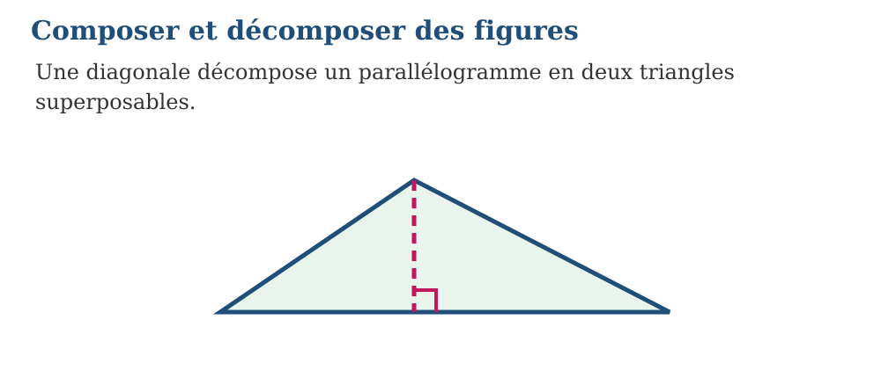
Exemple — Une diagonale décompose un parallélogramme en deux triangles superposables. La propriété utilisée est la suivante : Composer consiste à assembler des figures sans chevauchement ; décomposer consiste à partager une figure en figures plus simples pour étudier ses propriétés. Vérification : Vérifier puis rédiger une phrase de conclusion.
Erreur à éviter — Donner un résultat sans expliquer la méthode utilisée. Cette démarche ne respecte pas la propriété précédente. Correction : Lire attentivement les données. → Choisir la propriété correspondant à la question. → Effectuer le calcul étape par étape. → Vérifier puis rédiger une phrase de conclusion.
Le savais-tu ? Le tangram est un casse-tête chinois très ancien : sept pièces découpées dans un carré permettent de former des milliers de silhouettes — toutes de la même aire ! Composer et décomposer des figures peut occuper toute une vie.
EXERCICES
1. Donne une décomposition possible d’un rectangle, d’un carré, d’un trapèze et d’un hexagone.
2. Reprends l’exemple « Une diagonale décompose un parallélogramme en deux triangles superposables. », indique la propriété employée et vérifie le résultat.
3. Contrôle une réponse en appliquant : Vérifier puis rédiger une phrase de conclusion.
CORRIGÉS
1. Deux triangles ; deux rectangles ou deux triangles ; un rectangle et deux triangles ; plusieurs triangles.
2. Propriété : Composer consiste à assembler des figures sans chevauchement ; décomposer consiste à partager une figure en figures plus simples pour étudier ses propriétés. Vérification : Vérifier puis rédiger une phrase de conclusion.
3. Contrôle attendu : Vérifier puis rédiger une phrase de conclusion. Erreur possible : Donner un résultat sans expliquer la méthode utilisée. En remédiation, reprendre la propriété avec des données plus simples.

SÉANCE 12 / 18 — DISTINGUER PRISMES ET NON-PRISMES
FICHE DE PRÉPARATION
Discipline : Mathématiques  Composante : Géométrie  Thème : Comparer faces, bases, arêtes et sommets  Titre : Distinguer prismes et non-prismes  Objectif spécifique : À la fin de la séance, l’apprenant est capable de comparer prismes et autres solides.  Documentation : Programme d’études T6 (MEN) ; Fascicule de ressources pédagogiques Mathématiques ; manuel J-Learn Math T6  Support et matériel : Tableau, cahier, règle, équerre, compas, rapporteur, solides | Date : _______________  Classe : T6  Séance n° : 12 / 18
Étapes | Déroulement de la leçon |  | Technique et stratégie | Support et matériel | Observation
Étapes | Enseignant | Apprenants | Technique et stratégie | Support et matériel | Observation
I. Révision | Deux triangles identiques accolés : quelle figure obtient-on ? | R.A. : un parallélogramme (un rectangle si les triangles sont rectangles). | Questions-réponses | Tableau, ardoises | Acquis à consolider
II. NOUVELLE LEÇON | Annonce : « Aujourd’hui, nous allons apprendre à comparer prismes et autres solides. » | Écoutent. | Présentation guidée | Tableau
1. Mise en situation | Rova rencontre la situation suivante : Un pavé droit est un prisme à base rectangulaire. Que remarquez-vous ? | Écoutent, observent et proposent des réponses. | Situation-problème | Illustration, tableau | Participation
2. Présentation | Présente le titre « Distinguer prismes et non-prismes » et précise l’objectif. | Écoutent. | Explication brève | Tableau
3. Observation | Un pavé droit est un prisme à base rectangulaire. | Observent l’exemple résolu. | Observation dirigée | Figure imprimée | Compréhension
4. Analyse | Guide l’analyse : Un prisme possède deux bases polygonales parallèles et superposables, reliées par des faces latérales. Une pyramide, un cône, un cylindre et une boule ne sont pas des prismes polygonaux. Demande aux apprenants d’expliquer chaque étape. | Expliquent la démarche et vérifient le résultat. | Recherche en binômes | Ardoises, règle si nécessaire | Raisonnement
5. Synthèse | Un prisme possède deux bases polygonales parallèles et superposables, reliées par des faces latérales. Une pyramide, un cône, un cylindre et une boule ne sont pas des prismes polygonaux. | Écoutent et reformulent la règle. | Synthèse guidée | Cahier, tableau | Trace écrite
6. Application | Classe : cube, pavé droit, prisme triangulaire, pyramide, cylindre, cône, boule, prisme pentagonal. Explique la règle utilisée dans chacun des quatre cas et vérifie les réponses obtenues. | Prismes : cube, pavé droit, prisme triangulaire, prisme pentagonal. Non-prismes : pyramide, cylindre, cône, boule. La vérification doit reprendre la propriété de la leçon et montrer qu’elle est satisfaite pour chaque cas. | Travail individuel puis correction collective | Cahier, ardoises | Remédiation
III. Évaluation | Résous sans modèle : Classe : cube, pavé droit, prisme triangulaire, pyramide, cylindre, cône, boule, prisme pentagonal. Puis explique une réponse de ton choix. | Prismes : cube, pavé droit, prisme triangulaire, prisme pentagonal. Non-prismes : pyramide, cylindre, cône, boule. Une justification correcte utilise la règle de la leçon. | Travail individuel | Feuille, cahier | Maîtrise de l’objectif

DISTINGUER PRISMES ET NON-PRISMES
Définition — Un prisme droit est un solide qui possède deux bases polygonales parallèles et superposables, reliées par des faces rectangulaires.
Autrement dit : un « solide » est un objet en trois dimensions. Les deux bases du prisme sont des jumelles parfaitement alignées l’une au-dessus de l’autre.

Un prisme possède deux bases polygonales parallèles et superposables, reliées par des faces latérales. Une pyramide, un cône, un cylindre et une boule ne sont pas des prismes polygonaux.
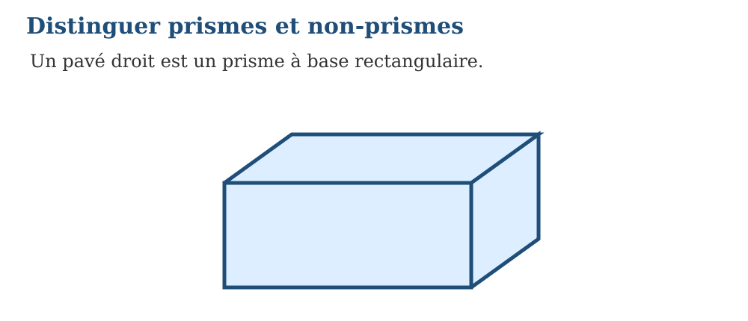
Exemple — Un pavé droit est un prisme à base rectangulaire. La propriété utilisée est la suivante : Un prisme possède deux bases polygonales parallèles et superposables, reliées par des faces latérales. Une pyramide, un cône, un cylindre et une boule ne sont pas des prismes polygonaux. Vérification : Classer le solide comme prisme seulement si toutes ces propriétés sont vérifiées.
Erreur à éviter — Appeler prisme tout solide qui possède plusieurs faces planes. Cette démarche ne respecte pas la propriété précédente. Correction : Rechercher deux bases polygonales identiques et parallèles. → Vérifier que les deux bases sont superposables. → Observer que les faces latérales relient les côtés correspondants des bases. → Classer le solide comme prisme seulement si toutes ces propriétés sont vérifiées.
Le savais-tu ? Madagascar est célèbre pour ses cristaux de quartz : ce sont des prismes hexagonaux naturels, taillés par la géologie il y a des millions d’années. La géométrie pousse aussi sous terre !
EXERCICES
1. Classe : cube, pavé droit, prisme triangulaire, pyramide, cylindre, cône, boule, prisme pentagonal.
2. Reprends l’exemple « Un pavé droit est un prisme à base rectangulaire. », indique la propriété employée et vérifie le résultat.
3. Contrôle une réponse en appliquant : Classer le solide comme prisme seulement si toutes ces propriétés sont vérifiées.
CORRIGÉS
1. Prismes : cube, pavé droit, prisme triangulaire, prisme pentagonal. Non-prismes : pyramide, cylindre, cône, boule.
2. Propriété : Un prisme possède deux bases polygonales parallèles et superposables, reliées par des faces latérales. Une pyramide, un cône, un cylindre et une boule ne sont pas des prismes polygonaux. Vérification : Classer le solide comme prisme seulement si toutes ces propriétés sont vérifiées.
3. Contrôle attendu : Classer le solide comme prisme seulement si toutes ces propriétés sont vérifiées. Erreur possible : Appeler prisme tout solide qui possède plusieurs faces planes. En remédiation, reprendre la propriété avec des données plus simples.

SÉANCE 13 / 18 — CONSTRUIRE DES PATRONS DE PRISMES
FICHE DE PRÉPARATION
Discipline : Mathématiques  Composante : Géométrie  Thème : Passer du solide au patron et inversement  Titre : Construire des patrons de prismes  Objectif spécifique : À la fin de la séance, l’apprenant est capable de reconnaître et construire un patron de prisme.  Documentation : Programme d’études T6 (MEN) ; Fascicule de ressources pédagogiques Mathématiques ; manuel J-Learn Math T6  Support et matériel : Tableau, cahier, règle, équerre, compas, rapporteur, solides | Date : _______________  Classe : T6  Séance n° : 13 / 18
Étapes | Déroulement de la leçon |  | Technique et stratégie | Support et matériel | Observation
Étapes | Enseignant | Apprenants | Technique et stratégie | Support et matériel | Observation
I. Révision | Quelles sont les caractéristiques d’un prisme droit ? | R.A. : deux bases polygonales parallèles et superposables, reliées par des faces rectangulaires. | Questions-réponses | Tableau, ardoises | Acquis à consolider
II. NOUVELLE LEÇON | Annonce : « Aujourd’hui, nous allons apprendre à reconnaître et construire un patron de prisme. » | Écoutent. | Présentation guidée | Tableau
1. Mise en situation | Rova rencontre la situation suivante : Le patron d’un cube contient six carrés égaux. Que remarquez-vous ? | Écoutent, observent et proposent des réponses. | Situation-problème | Illustration, tableau | Participation
2. Présentation | Présente le titre « Construire des patrons de prismes » et précise l’objectif. | Écoutent. | Explication brève | Tableau
3. Observation | Le patron d’un cube contient six carrés égaux. | Observent l’exemple résolu. | Observation dirigée | Figure imprimée | Compréhension
4. Analyse | Guide l’analyse : Un patron est une figure plane qui permet d’obtenir un solide par pliage. Toutes les faces doivent être présentes et correctement reliées. Demande aux apprenants d’expliquer chaque étape. | Expliquent la démarche et vérifient le résultat. | Recherche en binômes | Ardoises, règle si nécessaire | Raisonnement
5. Synthèse | Un patron est une figure plane qui permet d’obtenir un solide par pliage. Toutes les faces doivent être présentes et correctement reliées. | Écoutent et reformulent la règle. | Synthèse guidée | Cahier, tableau | Trace écrite
6. Application | Donne les faces d’un cube, d’un pavé droit, d’un prisme triangulaire et d’un prisme pentagonal. Explique la règle utilisée dans chacun des quatre cas et vérifie les réponses obtenues. | 6 carrés ; 6 rectangles ; 2 triangles et 3 rectangles ; 2 pentagones et 5 rectangles. La vérification doit reprendre la propriété de la leçon et montrer qu’elle est satisfaite pour chaque cas. | Travail individuel puis correction collective | Cahier, ardoises | Remédiation
III. Évaluation | Résous sans modèle : Donne les faces d’un cube, d’un pavé droit, d’un prisme triangulaire et d’un prisme pentagonal. Puis explique une réponse de ton choix. | 6 carrés ; 6 rectangles ; 2 triangles et 3 rectangles ; 2 pentagones et 5 rectangles. Une justification correcte utilise la règle de la leçon. | Travail individuel | Feuille, cahier | Maîtrise de l’objectif

CONSTRUIRE DES PATRONS DE PRISMES
Définition — Le patron d’un solide est une figure plane qui, une fois pliée, reconstitue toutes les faces du solide, sans trou ni recouvrement.
Autrement dit : comme un carton d’emballage déplié : le patron est le « vêtement à plat » du solide — un mot emprunté à la couture.

Un patron est une figure plane qui permet d’obtenir un solide par pliage. Toutes les faces doivent être présentes et correctement reliées.
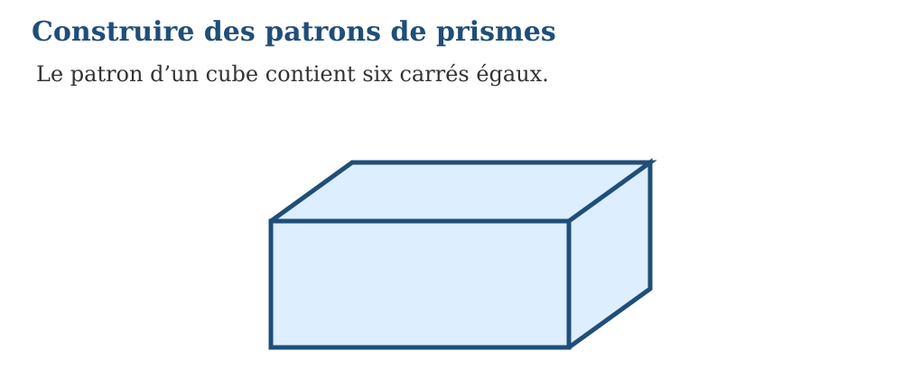
Méthode
1. Lister toutes les faces du prisme.
2. Dessiner les deux bases et toutes les faces latérales avec leurs dimensions.
3. Vérifier que les faces qui se touchent ont des arêtes de même longueur.
4. Découper et plier mentalement ou réellement pour vérifier que le solide se ferme sans chevauchement.
Exemple — Le patron d’un cube contient six carrés égaux. La propriété utilisée est la suivante : Un patron est une figure plane qui permet d’obtenir un solide par pliage. Toutes les faces doivent être présentes et correctement reliées. Vérification : Découper et plier mentalement ou réellement pour vérifier que le solide se ferme sans chevauchement.
Erreur à éviter — Oublier une face ou placer deux faces de manière qu’elles se chevauchent au pliage. Cette démarche ne respecte pas la propriété précédente. Correction : Lister toutes les faces du prisme. → Dessiner les deux bases et toutes les faces latérales avec leurs dimensions. → Vérifier que les faces qui se touchent ont des arêtes de même longueur. → Découper et plier mentalement ou réellement pour vérifier que le solide se ferme sans chevauchement.
Le savais-tu ? Chaque boîte en carton que tu croises a d’abord été un patron dessiné à plat, découpé puis plié par une machine. Des ingénieurs passent leur carrière à inventer des patrons plus solides et plus économes !
EXERCICES
1. Donne les faces d’un cube, d’un pavé droit, d’un prisme triangulaire et d’un prisme pentagonal.
2. Reprends l’exemple « Le patron d’un cube contient six carrés égaux. », indique la propriété employée et vérifie le résultat.
3. Contrôle une réponse en appliquant : Découper et plier mentalement ou réellement pour vérifier que le solide se ferme sans chevauchement.
CORRIGÉS
1. 6 carrés ; 6 rectangles ; 2 triangles et 3 rectangles ; 2 pentagones et 5 rectangles.
2. Propriété : Un patron est une figure plane qui permet d’obtenir un solide par pliage. Toutes les faces doivent être présentes et correctement reliées. Vérification : Découper et plier mentalement ou réellement pour vérifier que le solide se ferme sans chevauchement.
3. Contrôle attendu : Découper et plier mentalement ou réellement pour vérifier que le solide se ferme sans chevauchement. Erreur possible : Oublier une face ou placer deux faces de manière qu’elles se chevauchent au pliage. En remédiation, reprendre la propriété avec des données plus simples.

SÉANCE 14 / 18 — SE REPÉRER DANS LE PREMIER QUADRANT
FICHE DE PRÉPARATION
Discipline : Mathématiques  Composante : Géométrie  Thème : Identifier origine, axes, abscisse et ordonnée  Titre : Se repérer dans le premier quadrant  Objectif spécifique : À la fin de la séance, l’apprenant est capable d’identifier origine, axes, abscisse et ordonnée.  Documentation : Programme d’études T6 (MEN) ; Fascicule de ressources pédagogiques Mathématiques ; manuel J-Learn Math T6  Support et matériel : Tableau, cahier, règle, équerre, compas, rapporteur, solides | Date : _______________  Classe : T6  Séance n° : 14 / 18
Étapes | Déroulement de la leçon |  | Technique et stratégie | Support et matériel | Observation
Étapes | Enseignant | Apprenants | Technique et stratégie | Support et matériel | Observation
I. Révision | Combien de faces compte le patron d’un pavé droit ? | R.A. : six faces : trois paires de rectangles identiques. | Questions-réponses | Tableau, ardoises | Acquis à consolider
II. NOUVELLE LEÇON | Annonce : « Aujourd’hui, nous allons apprendre à identifier origine, axes, abscisse et ordonnée. » | Écoutent. | Présentation guidée | Tableau
1. Mise en situation | Rova rencontre la situation suivante : A(3 ; 5) est à 3 unités sur l’axe des abscisses puis 5 unités vers le haut. Que remarquez-vous ? | Écoutent, observent et proposent des réponses. | Situation-problème | Illustration, tableau | Participation
2. Présentation | Présente le titre « Se repérer dans le premier quadrant » et précise l’objectif. | Écoutent. | Explication brève | Tableau
3. Observation | A(3 ; 5) est à 3 unités sur l’axe des abscisses puis 5 unités vers le haut. | Observent l’exemple résolu. | Observation dirigée | Figure imprimée | Compréhension
4. Analyse | Guide l’analyse : Dans le premier quadrant, les coordonnées sont positives ou nulles lorsque les axes sont inclus. Un point s’écrit (abscisse ; ordonnée) : on se déplace d’abord horizontalement puis verticalement. Demande aux apprenants d’expliquer chaque étape. | Expliquent la démarche et vérifient le résultat. | Recherche en binômes | Ardoises, règle si nécessaire | Raisonnement
5. Synthèse | Dans le premier quadrant, les coordonnées sont positives ou nulles lorsque les axes sont inclus. Un point s’écrit (abscisse ; ordonnée) : on se déplace d’abord horizontalement puis verticalement. | Écoutent et reformulent la règle. | Synthèse guidée | Cahier, tableau | Trace écrite
6. Application | Pour A(2 ; 4), B(5 ; 1), C(0 ; 6), D(7 ; 0), donne abscisse et ordonnée. Explique la règle utilisée dans chacun des quatre cas et vérifie les réponses obtenues. | A : 2 et 4 ; B : 5 et 1 ; C : 0 et 6 ; D : 7 et 0. La vérification doit reprendre la propriété de la leçon et montrer qu’elle est satisfaite pour chaque cas. | Travail individuel puis correction collective | Cahier, ardoises | Remédiation
III. Évaluation | Résous sans modèle : Pour A(2 ; 4), B(5 ; 1), C(0 ; 6), D(7 ; 0), donne abscisse et ordonnée. Puis explique une réponse de ton choix. | A : 2 et 4 ; B : 5 et 1 ; C : 0 et 6 ; D : 7 et 0. Une justification correcte utilise la règle de la leçon. | Travail individuel | Feuille, cahier | Maîtrise de l’objectif

SE REPÉRER DANS LE PREMIER QUADRANT
Définition — Le premier quadrant du plan cartésien est la région délimitée par l’axe horizontal des abscisses et l’axe vertical des ordonnées, à partir de l’origine.
Autrement dit : « cartésien » vient du nom du savant Descartes ; le quadrant est le quart du plan où toutes les coordonnées sont positives.

Dans le premier quadrant, les coordonnées sont positives ou nulles lorsque les axes sont inclus. Un point s’écrit (abscisse ; ordonnée) : on se déplace d’abord horizontalement puis verticalement.
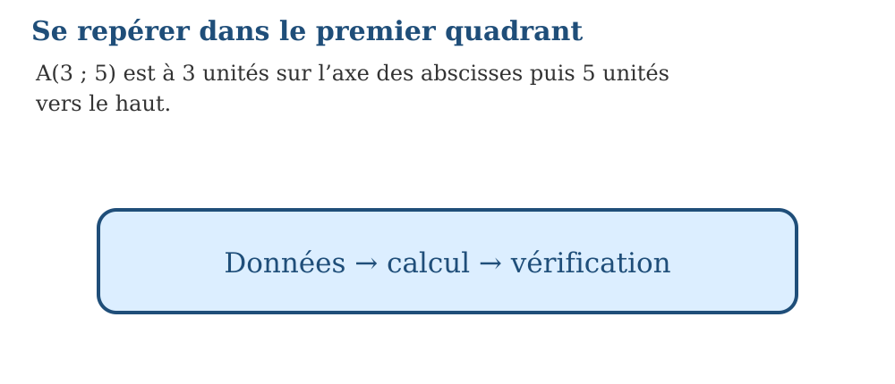
Exemple — A(3 ; 5) est à 3 unités sur l’axe des abscisses puis 5 unités vers le haut. La propriété utilisée est la suivante : Dans le premier quadrant, les coordonnées sont positives ou nulles lorsque les axes sont inclus. Un point s’écrit (abscisse ; ordonnée) : on se déplace d’abord horizontalement puis verticalement. Vérification : Vérifier puis rédiger une phrase de conclusion.
Erreur à éviter — Donner un résultat sans expliquer la méthode utilisée. Cette démarche ne respecte pas la propriété précédente. Correction : Lire attentivement les données. → Choisir la propriété correspondant à la question. → Effectuer le calcul étape par étape. → Vérifier puis rédiger une phrase de conclusion.
Le savais-tu ? La Terre entière est quadrillée par des coordonnées : Antananarivo se trouve vers 18,9° de latitude Sud et 47,5° de longitude Est. Ton téléphone utilise ce repère géant pour te localiser par GPS.
EXERCICES
1. Pour A(2 ; 4), B(5 ; 1), C(0 ; 6), D(7 ; 0), donne abscisse et ordonnée.
2. Reprends l’exemple « A(3 ; 5) est à 3 unités sur l’axe des abscisses puis 5 unités vers le haut. », indique la propriété employée et vérifie le résultat.
3. Contrôle une réponse en appliquant : Vérifier puis rédiger une phrase de conclusion.
CORRIGÉS
1. A : 2 et 4 ; B : 5 et 1 ; C : 0 et 6 ; D : 7 et 0.
2. Propriété : Dans le premier quadrant, les coordonnées sont positives ou nulles lorsque les axes sont inclus. Un point s’écrit (abscisse ; ordonnée) : on se déplace d’abord horizontalement puis verticalement. Vérification : Vérifier puis rédiger une phrase de conclusion.
3. Contrôle attendu : Vérifier puis rédiger une phrase de conclusion. Erreur possible : Donner un résultat sans expliquer la méthode utilisée. En remédiation, reprendre la propriété avec des données plus simples.

SÉANCE 15 / 18 — PLACER ET LIRE DES COORDONNÉES
FICHE DE PRÉPARATION
Discipline : Mathématiques  Composante : Géométrie  Thème : Utiliser la notation ordonnée des coordonnées  Titre : Placer et lire des coordonnées  Objectif spécifique : À la fin de la séance, l’apprenant est capable de placer des points et lire leurs coordonnées.  Documentation : Programme d’études T6 (MEN) ; Fascicule de ressources pédagogiques Mathématiques ; manuel J-Learn Math T6  Support et matériel : Tableau, cahier, règle, équerre, compas, rapporteur, solides | Date : _______________  Classe : T6  Séance n° : 15 / 18
Étapes | Déroulement de la leçon |  | Technique et stratégie | Support et matériel | Observation
Étapes | Enseignant | Apprenants | Technique et stratégie | Support et matériel | Observation
I. Révision | Dans un repère, quel est le point (0 ; 0) ? | R.A. : l’origine : le croisement de l’axe des abscisses et de l’axe des ordonnées. | Questions-réponses | Tableau, ardoises | Acquis à consolider
II. NOUVELLE LEÇON | Annonce : « Aujourd’hui, nous allons apprendre à placer des points et lire leurs coordonnées. » | Écoutent. | Présentation guidée | Tableau
1. Mise en situation | Rova rencontre la situation suivante : B(6 ; 2) et C(2 ; 6) sont deux points différents. Que remarquez-vous ? | Écoutent, observent et proposent des réponses. | Situation-problème | Illustration, tableau | Participation
2. Présentation | Présente le titre « Placer et lire des coordonnées » et précise l’objectif. | Écoutent. | Explication brève | Tableau
3. Observation | B(6 ; 2) et C(2 ; 6) sont deux points différents. | Observent l’exemple résolu. | Observation dirigée | Figure imprimée | Compréhension
4. Analyse | Guide l’analyse : Pour lire des coordonnées, on projette le point sur chaque axe. L’ordre abscisse puis ordonnée ne doit jamais être inversé. Demande aux apprenants d’expliquer chaque étape. | Expliquent la démarche et vérifient le résultat. | Recherche en binômes | Ardoises, règle si nécessaire | Raisonnement
5. Synthèse | Pour lire des coordonnées, on projette le point sur chaque axe. L’ordre abscisse puis ordonnée ne doit jamais être inversé. | Écoutent et reformulent la règle. | Synthèse guidée | Cahier, tableau | Trace écrite
6. Application | Place mentalement A(1 ; 3), B(4 ; 2), C(5 ; 5), D(0 ; 4), puis donne les coordonnées après un déplacement de 2 unités à droite. Explique la règle utilisée dans chacun des quatre cas et vérifie les réponses obtenues. | A’(3 ; 3), B’(6 ; 2), C’(7 ; 5), D’(2 ; 4). La vérification doit reprendre la propriété de la leçon et montrer qu’elle est satisfaite pour chaque cas. | Travail individuel puis correction collective | Cahier, ardoises | Remédiation
III. Évaluation | Résous sans modèle : Place mentalement A(1 ; 3), B(4 ; 2), C(5 ; 5), D(0 ; 4), puis donne les coordonnées après un déplacement de 2 unités à droite. Puis explique une réponse de ton choix. | A’(3 ; 3), B’(6 ; 2), C’(7 ; 5), D’(2 ; 4). Une justification correcte utilise la règle de la leçon. | Travail individuel | Feuille, cahier | Maîtrise de l’objectif

PLACER ET LIRE DES COORDONNÉES
Définition — Les coordonnées d’un point forment un couple ordonné (abscisse ; ordonnée) : l’abscisse se lit sur l’axe horizontal, l’ordonnée sur l’axe vertical.
Autrement dit : « ordonné » veut dire que l’ordre compte : (3 ; 5) et (5 ; 3) sont deux points différents ! D’abord on avance, ensuite on monte.
Pour lire des coordonnées, on projette le point sur chaque axe. L’ordre abscisse puis ordonnée ne doit jamais être inversé.
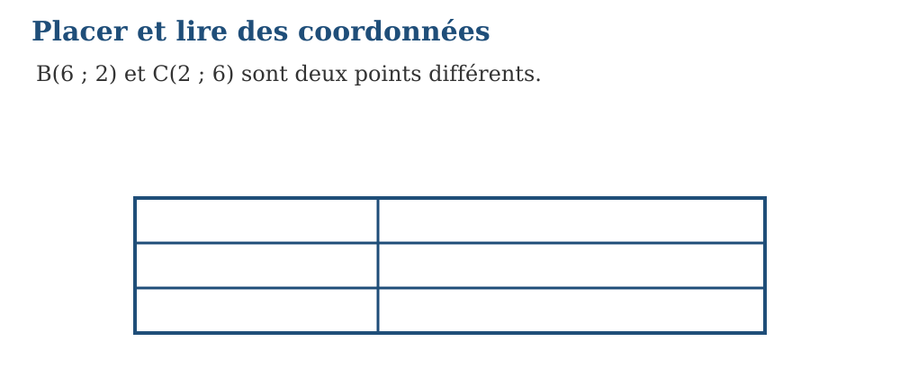
Exemple — B(6 ; 2) et C(2 ; 6) sont deux points différents. La propriété utilisée est la suivante : Pour lire des coordonnées, on projette le point sur chaque axe. L’ordre abscisse puis ordonnée ne doit jamais être inversé. Vérification : Écrire les coordonnées dans l’ordre (abscisse ; ordonnée), puis replacer le point pour vérifier.
Erreur à éviter — Lire l’ordonnée avant l’abscisse ou inverser les coordonnées du point. Cette démarche ne respecte pas la propriété précédente. Correction : Repérer l’origine et les deux axes. → Depuis le point, projeter verticalement sur l’axe horizontal pour lire l’abscisse. → Projeter horizontalement sur l’axe vertical pour lire l’ordonnée. → Écrire les coordonnées dans l’ordre (abscisse ; ordonnée), puis replacer le point pour vérifier.
Le savais-tu ? Le jeu de bataille navale fonctionne exactement comme le plan cartésien : « B5, touché ! » est un couple de coordonnées. Chaque coup est une lecture d’abscisse et d’ordonnée.
EXERCICES
1. Place mentalement A(1 ; 3), B(4 ; 2), C(5 ; 5), D(0 ; 4), puis donne les coordonnées après un déplacement de 2 unités à droite.
2. Reprends l’exemple « B(6 ; 2) et C(2 ; 6) sont deux points différents. », indique la propriété employée et vérifie le résultat.
3. Contrôle une réponse en appliquant : Écrire les coordonnées dans l’ordre (abscisse ; ordonnée), puis replacer le point pour vérifier.
CORRIGÉS
1. A’(3 ; 3), B’(6 ; 2), C’(7 ; 5), D’(2 ; 4).
2. Propriété : Pour lire des coordonnées, on projette le point sur chaque axe. L’ordre abscisse puis ordonnée ne doit jamais être inversé. Vérification : Écrire les coordonnées dans l’ordre (abscisse ; ordonnée), puis replacer le point pour vérifier.
3. Contrôle attendu : Écrire les coordonnées dans l’ordre (abscisse ; ordonnée), puis replacer le point pour vérifier. Erreur possible : Lire l’ordonnée avant l’abscisse ou inverser les coordonnées du point. En remédiation, reprendre la propriété avec des données plus simples.

SÉANCE 16 / 18 — EFFECTUER DES TRANSFORMATIONS SUCCESSIVES
FICHE DE PRÉPARATION
Discipline : Mathématiques  Composante : Géométrie  Thème : Translation, réflexion et rotation ; propriétés conservées  Titre : Effectuer des transformations successives  Objectif spécifique : À la fin de la séance, l’apprenant est capable de reconnaître translation, réflexion et rotation.  Documentation : Programme d’études T6 (MEN) ; Fascicule de ressources pédagogiques Mathématiques ; manuel J-Learn Math T6  Support et matériel : Tableau, cahier, règle, équerre, compas, rapporteur, solides | Date : _______________  Classe : T6  Séance n° : 16 / 18
Étapes | Déroulement de la leçon |  | Technique et stratégie | Support et matériel | Observation
Étapes | Enseignant | Apprenants | Technique et stratégie | Support et matériel | Observation
I. Révision | Les points (2 ; 6) et (6 ; 2) sont-ils le même point ? | R.A. : non : l’ordre compte — abscisse d’abord, ordonnée ensuite. | Questions-réponses | Tableau, ardoises | Acquis à consolider
II. NOUVELLE LEÇON | Annonce : « Aujourd’hui, nous allons apprendre à reconnaître translation, réflexion et rotation. » | Écoutent. | Présentation guidée | Tableau
1. Mise en situation | Rova rencontre la situation suivante : Le point A(2 ; 1) subit une translation de 3 unités vers la droite : A’(5 ; 1). Puis A’ est réfléchi par rapport à la droite verticale x = 4 : son image finale est A’’(3 ; 1). Que remarquez-vous ? | Écoutent, observent et proposent des réponses. | Situation-problème | Illustration, tableau | Participation
2. Présentation | Présente le titre « Effectuer des transformations successives » et précise l’objectif. | Écoutent. | Explication brève | Tableau
3. Observation | Le point A(2 ; 1) subit une translation de 3 unités vers la droite : A’(5 ; 1). Puis A’ est réfléchi par rapport à la droite verticale x = 4 : son image finale est A’’(3 ; 1). | Observent l’exemple résolu. | Observation dirigée | Figure imprimée | Compréhension
4. Analyse | Guide l’analyse : Des transformations successives sont effectuées l’une après l’autre. L’image obtenue après la première transformation devient la figure de départ de la suivante. L’ordre des transformations peut changer le résultat final. Demande aux apprenants d’expliquer chaque étape. | Expliquent la démarche et vérifient le résultat. | Recherche en binômes | Ardoises, règle si nécessaire | Raisonnement
5. Synthèse | Des transformations successives sont effectuées l’une après l’autre. L’image obtenue après la première transformation devient la figure de départ de la suivante. L’ordre des transformations peut changer le résultat final. | Écoutent et reformulent la règle. | Synthèse guidée | Cahier, tableau | Trace écrite
6. Application | Dans un repère, place A(1 ; 2), B(3 ; 2) et C(2 ; 4). Effectue une translation de 2 unités vers la droite, puis une réflexion par rapport à la droite verticale x = 4. Donne les coordonnées des images intermédiaires et finales. Explique la règle utilisée dans chacun des quatre cas et vérifie les réponses obtenues. | Après la translation : A’(3 ; 2), B’(5 ; 2), C’(4 ; 4). Après la réflexion d’axe x = 4 : A’’(5 ; 2), B’’(3 ; 2), C’’(4 ; 4). La vérification doit reprendre la propriété de la leçon et montrer qu’elle est satisfaite pour chaque cas. | Travail individuel puis correction collective | Cahier, ardoises | Remédiation
III. Évaluation | Résous sans modèle : Dans un repère, place A(1 ; 2), B(3 ; 2) et C(2 ; 4). Effectue une translation de 2 unités vers la droite, puis une réflexion par rapport à la droite verticale x = 4. Donne les coordonnées des images intermédiaires et finales. Puis explique une réponse de ton choix. | Après la translation : A’(3 ; 2), B’(5 ; 2), C’(4 ; 4). Après la réflexion d’axe x = 4 : A’’(5 ; 2), B’’(3 ; 2), C’’(4 ; 4). Une justification correcte utilise la règle de la leçon. | Travail individuel | Feuille, cahier | Maîtrise de l’objectif

EFFECTUER DES TRANSFORMATIONS SUCCESSIVES
Définition — La translation fait glisser une figure, la réflexion la retourne comme un miroir, la rotation la fait tourner autour d’un point. Ces trois transformations conservent les longueurs et les angles.
Autrement dit : « conserver » veut dire garder intact : la figure bouge, mais ni sa taille ni sa forme ne changent — seulement sa position, et parfois son orientation.
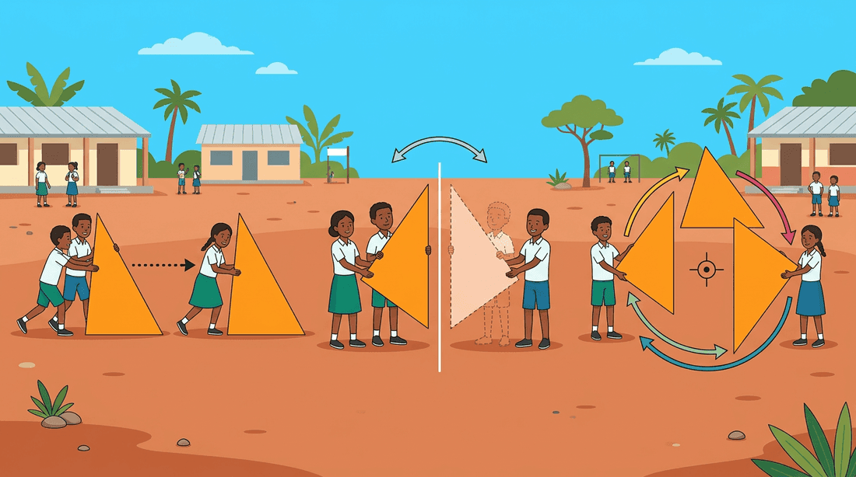
Des transformations successives sont effectuées l’une après l’autre. L’image obtenue après la première transformation devient la figure de départ de la suivante. L’ordre des transformations peut changer le résultat final.
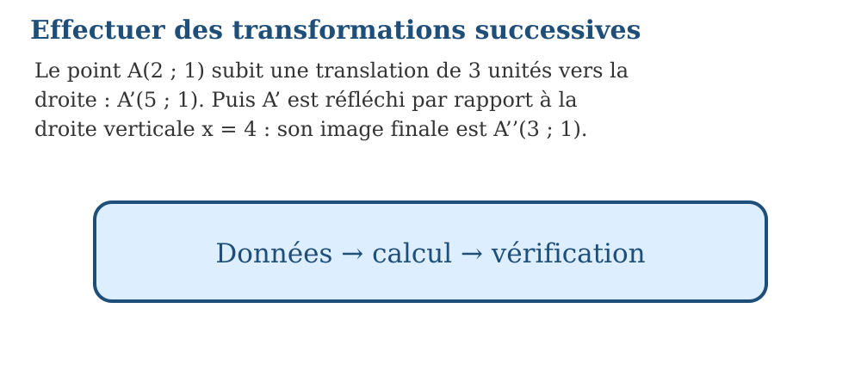
Exemple — Le point A(2 ; 1) subit une translation de 3 unités vers la droite : A’(5 ; 1). Puis A’ est réfléchi par rapport à la droite verticale x = 4 : son image finale est A’’(3 ; 1). La propriété utilisée est la suivante : Des transformations successives sont effectuées l’une après l’autre. L’image obtenue après la première transformation devient la figure de départ de la suivante. L’ordre des transformations peut changer le résultat final. Vérification : Contrôler les longueurs, les angles et les paramètres de chaque transformation.
Erreur à éviter — Donner un résultat sans expliquer la méthode utilisée. Cette démarche ne respecte pas la propriété précédente. Correction : Construire l’image de la figure par la première transformation. → Nommer clairement cette image intermédiaire. → Appliquer la deuxième transformation à l’image intermédiaire. → Contrôler les longueurs, les angles et les paramètres de chaque transformation.
Le savais-tu ? Les magnifiques mosaïques du palais de l’Alhambra, en Espagne, combinent translations, réflexions et rotations depuis le XIVe siècle. Les motifs des nattes malgaches utilisent les mêmes transformations !
EXERCICES
1. Dans un repère, place A(1 ; 2), B(3 ; 2) et C(2 ; 4). Effectue une translation de 2 unités vers la droite, puis une réflexion par rapport à la droite verticale x = 4. Donne les coordonnées des images intermédiaires et finales.
2. Reprends l’exemple « Le point A(2 ; 1) subit une translation de 3 unités vers la droite : A’(5 ; 1). Puis A’ est réfléchi par rapport à la droite verticale x = 4 : son image finale est A’’(3 ; 1). », indique la propriété employée et vérifie le résultat.
3. Contrôle une réponse en appliquant : Contrôler les longueurs, les angles et les paramètres de chaque transformation.
CORRIGÉS
1. Après la translation : A’(3 ; 2), B’(5 ; 2), C’(4 ; 4). Après la réflexion d’axe x = 4 : A’’(5 ; 2), B’’(3 ; 2), C’’(4 ; 4).
2. Propriété : Des transformations successives sont effectuées l’une après l’autre. L’image obtenue après la première transformation devient la figure de départ de la suivante. L’ordre des transformations peut changer le résultat final. Vérification : Contrôler les longueurs, les angles et les paramètres de chaque transformation.
3. Contrôle attendu : Contrôler les longueurs, les angles et les paramètres de chaque transformation. Erreur possible : Donner un résultat sans expliquer la méthode utilisée. En remédiation, reprendre la propriété avec des données plus simples.

SÉANCE 17 / 18 — RÉVISION DE L’UNITÉ IV
Synthèse
Révise les quadrilatères, les angles, les constructions, les prismes, le repérage et les transformations.
1. Quelle est la somme des angles d’un quadrilatère ? 2. Cite les propriétés d’un carré. 3. Décris un prisme triangulaire. 4. Lis A(4 ; 7). 5. Distingue translation, réflexion et rotation.
Réponses attendues
1. 360°.
2. Quatre côtés égaux et quatre angles droits.
3. Deux bases triangulaires et trois faces latérales rectangulaires.
4. Abscisse 4 et ordonnée 7.
5. La translation glisse, la réflexion retourne et la rotation tourne autour d’un centre.

SÉANCE 18 / 18 — SUJET D’EXAMEN T6 — UNITÉ IV
Barème : 20 points.
Exercice 1 — 4 points. Décris les côtés, angles et diagonales du carré et du rectangle.
Exercice 2 — 4 points. Calcule les angles manquants : triangle 45° et 70° ; triangle 90° et 28° ; quadrilatère 80°, 90°, 100° ; quadrilatère 65°, 115°, 75°.
Exercice 3 — 4 points. Rédige le programme de construction d’un rectangle de 6 cm sur 4 cm et d’un triangle de côtés 4 cm, 5 cm et 6 cm.
Exercice 4 — 4 points. Donne les faces d’un prisme triangulaire et d’un pavé droit, puis explique ce qu’est un patron.
Exercice 5 — 4 points. Place A(2 ; 3), B(5 ; 1), C(4 ; 6), D(0 ; 2), puis donne leurs images par une translation de 3 unités à droite.
CORRIGÉ ET BARÈME
Exercice 1. Carré : quatre côtés égaux, quatre angles droits, diagonales égales et perpendiculaires. Rectangle : côtés opposés égaux, quatre angles droits, diagonales égales. Deux points par figure.
Exercice 2. 65° ; 62° ; 90° ; 105°. Un point par réponse.
Exercice 3. Les programmes indiquent les mesures, les instruments, l’ordre des tracés et la vérification. Deux points par construction.
Exercice 4. Prisme triangulaire : deux triangles et trois rectangles. Pavé : six rectangles. Un patron contient toutes les faces reliées pour former le solide par pliage.
Exercice 5. A’(5 ; 3), B’(8 ; 1), C’(7 ; 6), D’(3 ; 2). Un point par point.
UNITÉ V — MESURE
Résultat d’apprentissage général : utiliser la mesure pour décrire et comparer des phénomènes du monde réel.
Valeurs à véhiculer : rigueur et confiance en soi.
Tableau de bord
Séances | Apprentissages | Révision | Examen
15 | 13 | 1 | 1

SÉANCE 1 / 15 — CHOISIR UNE UNITÉ DE LONGUEUR APPROPRIÉE
FICHE DE PRÉPARATION
Discipline : Mathématiques  Composante : Mesure  Thème : Justifier mm, cm, m ou km selon la situation  Titre : Choisir une unité de longueur appropriée  Objectif spécifique : À la fin de la séance, l’apprenant est capable de choisir et justifier une unité adaptée.  Documentation : Programme d’études T6 (MEN) ; Fascicule de ressources pédagogiques Mathématiques ; manuel J-Learn Math T6  Support et matériel : Tableau, cahier, règle graduée, mètre, récipients gradués | Date : _______________  Classe : T6  Séance n° : 1 / 15
Étapes | Déroulement de la leçon |  | Technique et stratégie | Support et matériel | Observation
Étapes | Enseignant | Apprenants | Technique et stratégie | Support et matériel | Observation
I. Révision | Quelles transformations conservent les longueurs et les angles ? | R.A. : la translation, la réflexion et la rotation : la figure change de position, jamais de forme. | Questions-réponses | Tableau, ardoises | Acquis à consolider
II. NOUVELLE LEÇON | Annonce : « Aujourd’hui, nous allons apprendre à choisir et justifier une unité adaptée. » | Écoutent. | Présentation guidée | Tableau
1. Mise en situation | Rova rencontre la situation suivante : Une fourmi se mesure en millimètres, un cahier en centimètres, une salle en mètres et une route en kilomètres. Que remarquez-vous ? | Écoutent, observent et proposent des réponses. | Situation-problème | Illustration, tableau | Participation
2. Présentation | Présente le titre « Choisir une unité de longueur appropriée » et précise l’objectif. | Écoutent. | Explication brève | Tableau
3. Observation | Une fourmi se mesure en millimètres, un cahier en centimètres, une salle en mètres et une route en kilomètres. | Observent l’exemple résolu. | Observation dirigée | Figure imprimée | Compréhension
4. Analyse | Guide l’analyse : Le millimètre mesure de très petites longueurs, le centimètre des objets courants, le mètre des dimensions humaines ou de bâtiments et le kilomètre de grandes distances. Demande aux apprenants d’expliquer chaque étape. | Expliquent la démarche et vérifient le résultat. | Recherche en binômes | Ardoises, règle si nécessaire | Raisonnement
5. Synthèse | Le millimètre mesure de très petites longueurs, le centimètre des objets courants, le mètre des dimensions humaines ou de bâtiments et le kilomètre de grandes distances. | Écoutent et reformulent la règle. | Synthèse guidée | Cahier, tableau | Trace écrite
6. Application | Choisis l’unité : épaisseur d’une pièce ; longueur d’un crayon ; hauteur d’une porte ; distance Antananarivo–Toamasina. Justifie les quatre réponses en citant la formule ou la conversion utilisée. | mm ; cm ; m ; km. Chaque justification doit indiquer la relation employée, le calcul et l’unité correcte. | Travail individuel puis correction collective | Cahier, ardoises | Remédiation
III. Évaluation | Résous sans modèle : Choisis l’unité : épaisseur d’une pièce ; longueur d’un crayon ; hauteur d’une porte ; distance Antananarivo–Toamasina. Puis explique une réponse de ton choix. | mm ; cm ; m ; km. Une justification correcte utilise la règle de la leçon. | Travail individuel | Feuille, cahier | Maîtrise de l’objectif

CHOISIR UNE UNITÉ DE LONGUEUR APPROPRIÉE
Définition — Choisir l’unité de longueur appropriée, c’est prendre, dans le système métrique (millimètre, centimètre, mètre, kilomètre), l’unité la mieux adaptée à la taille de l’objet mesuré.
Autrement dit : on ne mesure pas une fourmi en kilomètres, ni la route d’Antananarivo à Toamasina en millimètres : l’unité doit être à la bonne taille.
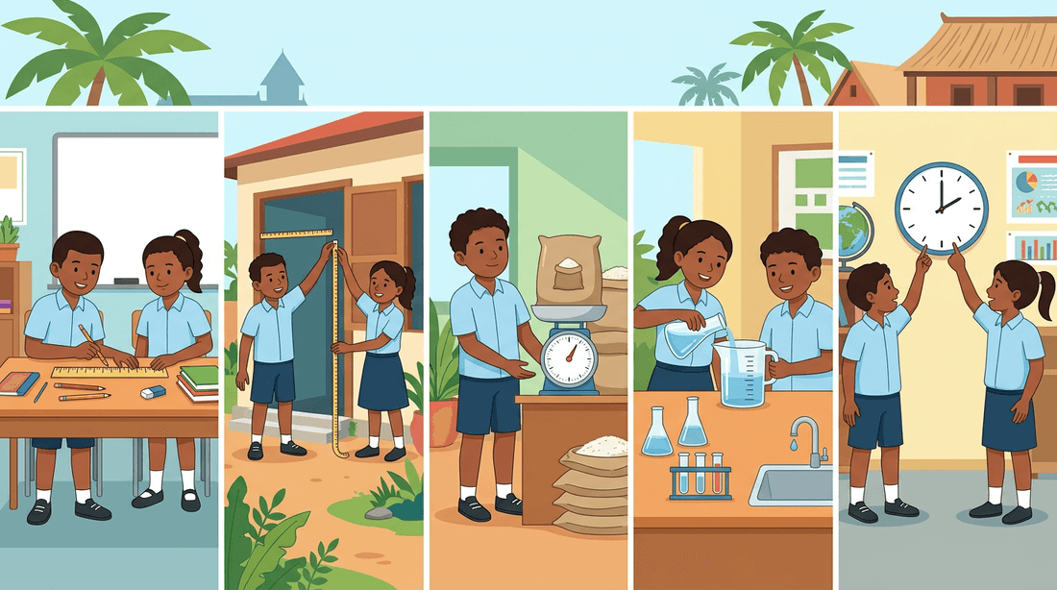
Le millimètre mesure de très petites longueurs, le centimètre des objets courants, le mètre des dimensions humaines ou de bâtiments et le kilomètre de grandes distances.
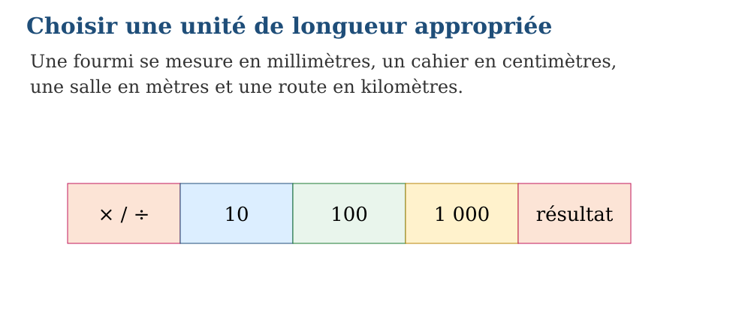
Exemple — Une fourmi se mesure en millimètres, un cahier en centimètres, une salle en mètres et une route en kilomètres. La propriété utilisée est la suivante : Le millimètre mesure de très petites longueurs, le centimètre des objets courants, le mètre des dimensions humaines ou de bâtiments et le kilomètre de grandes distances. Vérification : Calculer puis contrôler l’ordre de grandeur et l’unité.
Erreur à éviter — Calculer avec des mesures exprimées dans des unités différentes. Cette démarche ne respecte pas la propriété précédente. Correction : Identifier la grandeur et l’unité demandées. → Convertir toutes les données dans une même unité. → Écrire la relation ou la formule adaptée. → Calculer puis contrôler l’ordre de grandeur et l’unité.
Le savais-tu ? Le mètre a été défini en 1795 comme la dix-millionième partie du quart du méridien terrestre. Aujourd’hui, il est défini par la vitesse de la lumière — beaucoup plus précis, mais c’est toujours le même mètre !
EXERCICES
1. Choisis l’unité : épaisseur d’une pièce ; longueur d’un crayon ; hauteur d’une porte ; distance Antananarivo–Toamasina.
2. Reprends l’exemple « Une fourmi se mesure en millimètres, un cahier en centimètres, une salle en mètres et une route en kilomètres. », indique la propriété employée et vérifie le résultat.
3. Contrôle une réponse en appliquant : Calculer puis contrôler l’ordre de grandeur et l’unité.
CORRIGÉS
1. mm ; cm ; m ; km.
2. Propriété : Le millimètre mesure de très petites longueurs, le centimètre des objets courants, le mètre des dimensions humaines ou de bâtiments et le kilomètre de grandes distances. Vérification : Calculer puis contrôler l’ordre de grandeur et l’unité.
3. Contrôle attendu : Calculer puis contrôler l’ordre de grandeur et l’unité. Erreur possible : Calculer avec des mesures exprimées dans des unités différentes. En remédiation, reprendre la propriété avec des données plus simples.

SÉANCE 2 / 15 — COMPARER ET CONVERTIR DES LONGUEURS
FICHE DE PRÉPARATION
Discipline : Mathématiques  Composante : Mesure  Thème : Utiliser les relations entre unités  Titre : Comparer et convertir des longueurs  Objectif spécifique : À la fin de la séance, l’apprenant est capable de convertir les unités de longueur.  Documentation : Programme d’études T6 (MEN) ; Fascicule de ressources pédagogiques Mathématiques ; manuel J-Learn Math T6  Support et matériel : Tableau, cahier, règle graduée, mètre, récipients gradués | Date : _______________  Classe : T6  Séance n° : 2 / 15
Étapes | Déroulement de la leçon |  | Technique et stratégie | Support et matériel | Observation
Étapes | Enseignant | Apprenants | Technique et stratégie | Support et matériel | Observation
I. Révision | Quelle unité choisis-tu pour mesurer la longueur de la salle de classe ? | R.A. : le mètre (le centimètre pour un livre, le kilomètre pour une route). | Questions-réponses | Tableau, ardoises | Acquis à consolider
II. NOUVELLE LEÇON | Annonce : « Aujourd’hui, nous allons apprendre à convertir les unités de longueur. » | Écoutent. | Présentation guidée | Tableau
1. Mise en situation | Rova rencontre la situation suivante : 3,5 m = 350 cm et 4 200 m = 4,2 km. Que remarquez-vous ? | Écoutent, observent et proposent des réponses. | Situation-problème | Illustration, tableau | Participation
2. Présentation | Présente le titre « Comparer et convertir des longueurs » et précise l’objectif. | Écoutent. | Explication brève | Tableau
3. Observation | 3,5 m = 350 cm et 4 200 m = 4,2 km. | Observent l’exemple résolu. | Observation dirigée | Figure imprimée | Compréhension
4. Analyse | Guide l’analyse : Dans le système métrique, chaque passage d’une unité à l’unité voisine multiplie ou divise par 10. Il faut conserver la valeur de la mesure. Demande aux apprenants d’expliquer chaque étape. | Expliquent la démarche et vérifient le résultat. | Recherche en binômes | Ardoises, règle si nécessaire | Raisonnement
5. Synthèse | Dans le système métrique, chaque passage d’une unité à l’unité voisine multiplie ou divise par 10. Il faut conserver la valeur de la mesure. | Écoutent et reformulent la règle. | Synthèse guidée | Cahier, tableau | Trace écrite
6. Application | Convertis : 6,4 m en cm ; 850 mm en cm ; 3,75 km en m ; 12 500 cm en m. Justifie les quatre réponses en citant la formule ou la conversion utilisée. | 640 cm ; 85 cm ; 3 750 m ; 125 m. Chaque justification doit indiquer la relation employée, le calcul et l’unité correcte. | Travail individuel puis correction collective | Cahier, ardoises | Remédiation
III. Évaluation | Résous sans modèle : Convertis : 6,4 m en cm ; 850 mm en cm ; 3,75 km en m ; 12 500 cm en m. Puis explique une réponse de ton choix. | 640 cm ; 85 cm ; 3 750 m ; 125 m. Une justification correcte utilise la règle de la leçon. | Travail individuel | Feuille, cahier | Maîtrise de l’objectif

COMPARER ET CONVERTIR DES LONGUEURS
Définition — Convertir une longueur, c’est l’exprimer dans une autre unité. Dans le système métrique, chaque unité vaut dix fois l’unité immédiatement inférieure.
Autrement dit : le tableau de conversion est un escalier : chaque marche multiplie ou divise par 10.
Dans le système métrique, chaque passage d’une unité à l’unité voisine multiplie ou divise par 10. Il faut conserver la valeur de la mesure.
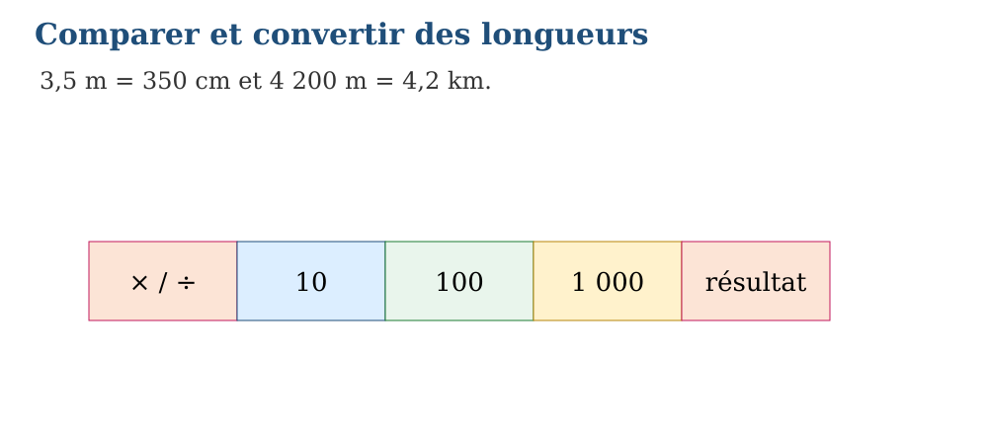
Méthode
1. Identifier la grandeur et l’unité demandées.
2. Convertir toutes les données dans une même unité.
3. Écrire la relation ou la formule adaptée.
4. Calculer puis contrôler l’ordre de grandeur et l’unité.
Exemple — 3,5 m = 350 cm et 4 200 m = 4,2 km. La propriété utilisée est la suivante : Dans le système métrique, chaque passage d’une unité à l’unité voisine multiplie ou divise par 10. Il faut conserver la valeur de la mesure. Vérification : Calculer puis contrôler l’ordre de grandeur et l’unité.
Erreur à éviter — Calculer avec des mesures exprimées dans des unités différentes. Cette démarche ne respecte pas la propriété précédente. Correction : Identifier la grandeur et l’unité demandées. → Convertir toutes les données dans une même unité. → Écrire la relation ou la formule adaptée. → Calculer puis contrôler l’ordre de grandeur et l’unité.
Le savais-tu ? Trois pays seulement n’utilisent pas officiellement le système métrique : les États-Unis, le Liberia et le Myanmar. Partout ailleurs, du Japon à Madagascar, on convertit en multipliant par 10 !
EXERCICES
1. Convertis : 6,4 m en cm ; 850 mm en cm ; 3,75 km en m ; 12 500 cm en m.
2. Reprends l’exemple « 3,5 m = 350 cm et 4 200 m = 4,2 km. », indique la propriété employée et vérifie le résultat.
3. Contrôle une réponse en appliquant : Calculer puis contrôler l’ordre de grandeur et l’unité.
CORRIGÉS
1. 640 cm ; 85 cm ; 3 750 m ; 125 m.
2. Propriété : Dans le système métrique, chaque passage d’une unité à l’unité voisine multiplie ou divise par 10. Il faut conserver la valeur de la mesure. Vérification : Calculer puis contrôler l’ordre de grandeur et l’unité.
3. Contrôle attendu : Calculer puis contrôler l’ordre de grandeur et l’unité. Erreur possible : Calculer avec des mesures exprimées dans des unités différentes. En remédiation, reprendre la propriété avec des données plus simples.

SÉANCE 3 / 15 — TROUVER UNE MESURE À PARTIR DU PÉRIMÈTRE
FICHE DE PRÉPARATION
Discipline : Mathématiques  Composante : Mesure  Thème : Rectangle, triangle et parallélogramme  Titre : Trouver une mesure à partir du périmètre  Objectif spécifique : À la fin de la séance, l’apprenant est capable de calculer un côté inconnu connaissant le périmètre.  Documentation : Programme d’études T6 (MEN) ; Fascicule de ressources pédagogiques Mathématiques ; manuel J-Learn Math T6  Support et matériel : Tableau, cahier, règle graduée, mètre, récipients gradués | Date : _______________  Classe : T6  Séance n° : 3 / 15
Étapes | Déroulement de la leçon |  | Technique et stratégie | Support et matériel | Observation
Étapes | Enseignant | Apprenants | Technique et stratégie | Support et matériel | Observation
I. Révision | Convertis 3,5 m en centimètres. | R.A. : 3,5 × 100 = 350 cm. | Questions-réponses | Tableau, ardoises | Acquis à consolider
II. NOUVELLE LEÇON | Annonce : « Aujourd’hui, nous allons apprendre à calculer un côté inconnu connaissant le périmètre. » | Écoutent. | Présentation guidée | Tableau
1. Mise en situation | Rova rencontre la situation suivante : Un rectangle a P = 30 cm et L = 9 cm : l = 30 ÷ 2 − 9 = 6 cm. Que remarquez-vous ? | Écoutent, observent et proposent des réponses. | Situation-problème | Illustration, tableau | Participation
2. Présentation | Présente le titre « Trouver une mesure à partir du périmètre » et précise l’objectif. | Écoutent. | Explication brève | Tableau
3. Observation | Un rectangle a P = 30 cm et L = 9 cm : l = 30 ÷ 2 − 9 = 6 cm. | Observent l’exemple résolu. | Observation dirigée | Figure imprimée | Compréhension
4. Analyse | Guide l’analyse : Le périmètre est la somme des côtés. On soustrait du périmètre connu la somme des longueurs déjà connues. Pour un rectangle, P = 2 × (L + l). Demande aux apprenants d’expliquer chaque étape. | Expliquent la démarche et vérifient le résultat. | Recherche en binômes | Ardoises, règle si nécessaire | Raisonnement
5. Synthèse | Le périmètre est la somme des côtés. On soustrait du périmètre connu la somme des longueurs déjà connues. Pour un rectangle, P = 2 × (L + l). | Écoutent et reformulent la règle. | Synthèse guidée | Cahier, tableau | Trace écrite
6. Application | Trouve la mesure manquante : rectangle P 40 cm et L 12 cm ; triangle P 35 cm et côtés 12 cm, 9 cm ; parallélogramme P 50 cm et un côté 15 cm ; carré P 36 cm. Justifie les quatre réponses en citant la formule ou la conversion utilisée. | 8 cm ; 14 cm ; 10 cm ; 9 cm. Chaque justification doit indiquer la relation employée, le calcul et l’unité correcte. | Travail individuel puis correction collective | Cahier, ardoises | Remédiation
III. Évaluation | Résous sans modèle : Trouve la mesure manquante : rectangle P 40 cm et L 12 cm ; triangle P 35 cm et côtés 12 cm, 9 cm ; parallélogramme P 50 cm et un côté 15 cm ; carré P 36 cm. Puis explique une réponse de ton choix. | 8 cm ; 14 cm ; 10 cm ; 9 cm. Une justification correcte utilise la règle de la leçon. | Travail individuel | Feuille, cahier | Maîtrise de l’objectif

TROUVER UNE MESURE À PARTIR DU PÉRIMÈTRE
Définition — Le périmètre d’une figure est la longueur totale de son contour. Connaissant le périmètre d’un rectangle, on peut retrouver une dimension manquante.
Autrement dit : le « contour » est le tour complet. P = 2 × (L + l), donc L + l = P ÷ 2 : la dimension manquante se déduit par une soustraction.
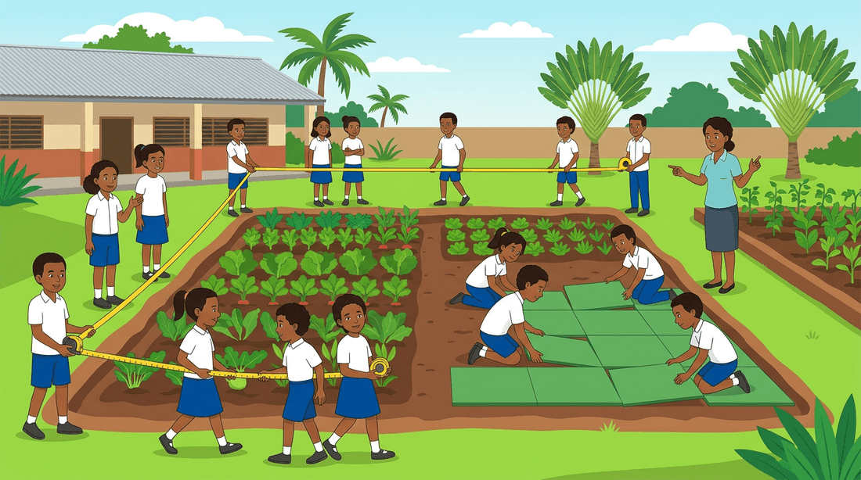
Le périmètre est la somme des côtés. On soustrait du périmètre connu la somme des longueurs déjà connues. Pour un rectangle, P = 2 × (L + l).
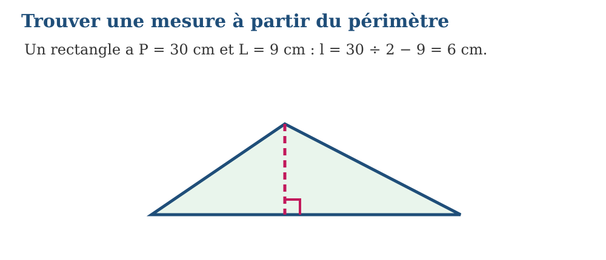
Exemple — Un rectangle a P = 30 cm et L = 9 cm : l = 30 ÷ 2 − 9 = 6 cm. La propriété utilisée est la suivante : Le périmètre est la somme des côtés. On soustrait du périmètre connu la somme des longueurs déjà connues. Pour un rectangle, P = 2 × (L + l). Vérification : Calculer puis contrôler l’ordre de grandeur et l’unité.
Erreur à éviter — Calculer avec des mesures exprimées dans des unités différentes. Cette démarche ne respecte pas la propriété précédente. Correction : Identifier la grandeur et l’unité demandées. → Convertir toutes les données dans une même unité. → Écrire la relation ou la formule adaptée. → Calculer puis contrôler l’ordre de grandeur et l’unité.
Le savais-tu ? Un vieux problème grec : à périmètre égal, quelle figure enferme la plus grande surface ? Réponse : le cercle ! La légende de la reine Didon raconte qu’elle fonda Carthage en délimitant le plus grand terrain possible avec une lanière de cuir.
EXERCICES
1. Trouve la mesure manquante : rectangle P 40 cm et L 12 cm ; triangle P 35 cm et côtés 12 cm, 9 cm ; parallélogramme P 50 cm et un côté 15 cm ; carré P 36 cm.
2. Reprends l’exemple « Un rectangle a P = 30 cm et L = 9 cm : l = 30 ÷ 2 − 9 = 6 cm. », indique la propriété employée et vérifie le résultat.
3. Contrôle une réponse en appliquant : Calculer puis contrôler l’ordre de grandeur et l’unité.
CORRIGÉS
1. 8 cm ; 14 cm ; 10 cm ; 9 cm.
2. Propriété : Le périmètre est la somme des côtés. On soustrait du périmètre connu la somme des longueurs déjà connues. Pour un rectangle, P = 2 × (L + l). Vérification : Calculer puis contrôler l’ordre de grandeur et l’unité.
3. Contrôle attendu : Calculer puis contrôler l’ordre de grandeur et l’unité. Erreur possible : Calculer avec des mesures exprimées dans des unités différentes. En remédiation, reprendre la propriété avec des données plus simples.

SÉANCE 4 / 15 — RELIER RAYON ET DIAMÈTRE
FICHE DE PRÉPARATION
Discipline : Mathématiques  Composante : Mesure  Thème : Comprendre d = 2r et r = d/2  Titre : Relier rayon et diamètre  Objectif spécifique : À la fin de la séance, l’apprenant est capable d’utiliser les relations entre rayon et diamètre.  Documentation : Programme d’études T6 (MEN) ; Fascicule de ressources pédagogiques Mathématiques ; manuel J-Learn Math T6  Support et matériel : Tableau, cahier, règle graduée, mètre, récipients gradués | Date : _______________  Classe : T6  Séance n° : 4 / 15
Étapes | Déroulement de la leçon |  | Technique et stratégie | Support et matériel | Observation
Étapes | Enseignant | Apprenants | Technique et stratégie | Support et matériel | Observation
I. Révision | Le périmètre d’un rectangle est 26 cm et sa largeur 5 cm. Quelle est sa longueur ? | R.A. : L + l = 26 ÷ 2 = 13, donc L = 13 − 5 = 8 cm. | Questions-réponses | Tableau, ardoises | Acquis à consolider
II. NOUVELLE LEÇON | Annonce : « Aujourd’hui, nous allons apprendre à utiliser les relations entre rayon et diamètre. » | Écoutent. | Présentation guidée | Tableau
1. Mise en situation | Rova rencontre la situation suivante : Si r = 7 cm, d = 14 cm. Si d = 18 cm, r = 9 cm. Que remarquez-vous ? | Écoutent, observent et proposent des réponses. | Situation-problème | Illustration, tableau | Participation
2. Présentation | Présente le titre « Relier rayon et diamètre » et précise l’objectif. | Écoutent. | Explication brève | Tableau
3. Observation | Si r = 7 cm, d = 14 cm. Si d = 18 cm, r = 9 cm. | Observent l’exemple résolu. | Observation dirigée | Figure imprimée | Compréhension
4. Analyse | Guide l’analyse : Le rayon relie le centre au cercle. Le diamètre passe par le centre et relie deux points du cercle. Le diamètre vaut deux rayons : d = 2r et r = d ÷ 2. Demande aux apprenants d’expliquer chaque étape. | Expliquent la démarche et vérifient le résultat. | Recherche en binômes | Ardoises, règle si nécessaire | Raisonnement
5. Synthèse | Le rayon relie le centre au cercle. Le diamètre passe par le centre et relie deux points du cercle. Le diamètre vaut deux rayons : d = 2r et r = d ÷ 2. | Écoutent et reformulent la règle. | Synthèse guidée | Cahier, tableau | Trace écrite
6. Application | Calcule le diamètre pour r = 3 cm, 5,5 cm, 12 cm, 0,8 m ; puis le rayon pour d = 16 cm, 25 cm, 42 cm, 3 m. Justifie les quatre réponses en citant la formule ou la conversion utilisée. | Diamètres : 6 cm, 11 cm, 24 cm, 1,6 m. Rayons : 8 cm, 12,5 cm, 21 cm, 1,5 m. Chaque justification doit indiquer la relation employée, le calcul et l’unité correcte. | Travail individuel puis correction collective | Cahier, ardoises | Remédiation
III. Évaluation | Résous sans modèle : Calcule le diamètre pour r = 3 cm, 5,5 cm, 12 cm, 0,8 m ; puis le rayon pour d = 16 cm, 25 cm, 42 cm, 3 m. Puis explique une réponse de ton choix. | Diamètres : 6 cm, 11 cm, 24 cm, 1,6 m. Rayons : 8 cm, 12,5 cm, 21 cm, 1,5 m. Une justification correcte utilise la règle de la leçon. | Travail individuel | Feuille, cahier | Maîtrise de l’objectif

RELIER RAYON ET DIAMÈTRE
Définition — Le diamètre d’un cercle est le segment qui passe par le centre et relie deux points du cercle ; il vaut le double du rayon : d = 2 × r.
Autrement dit : le rayon va du centre au bord ; le diamètre traverse de bord à bord en passant par le centre : deux rayons mis bout à bout.
Le rayon relie le centre au cercle. Le diamètre passe par le centre et relie deux points du cercle. Le diamètre vaut deux rayons : d = 2r et r = d ÷ 2.
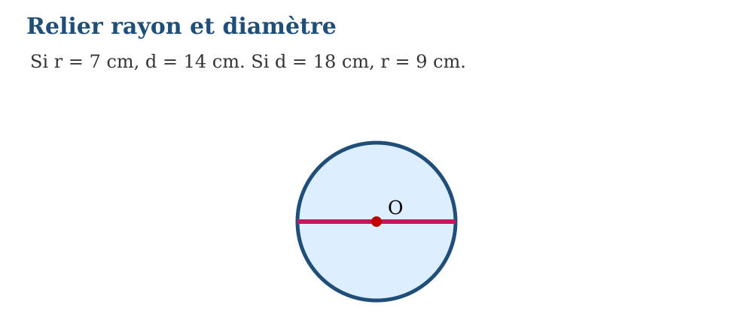
Exemple — Si r = 7 cm, d = 14 cm. Si d = 18 cm, r = 9 cm. La propriété utilisée est la suivante : Le rayon relie le centre au cercle. Le diamètre passe par le centre et relie deux points du cercle. Le diamètre vaut deux rayons : d = 2r et r = d ÷ 2. Vérification : Calculer puis contrôler l’ordre de grandeur et l’unité.
Erreur à éviter — Calculer avec des mesures exprimées dans des unités différentes. Cette démarche ne respecte pas la propriété précédente. Correction : Identifier la grandeur et l’unité demandées. → Convertir toutes les données dans une même unité. → Écrire la relation ou la formule adaptée. → Calculer puis contrôler l’ordre de grandeur et l’unité.
Le savais-tu ? Regarde la valve d’une roue de bicyclette qui tourne : elle reste toujours à la même distance du moyeu. Chaque point d’une roue dessine un cercle dont le rayon est sa distance au centre — par définition !
EXERCICES
1. Calcule le diamètre pour r = 3 cm, 5,5 cm, 12 cm, 0,8 m ; puis le rayon pour d = 16 cm, 25 cm, 42 cm, 3 m.
2. Reprends l’exemple « Si r = 7 cm, d = 14 cm. Si d = 18 cm, r = 9 cm. », indique la propriété employée et vérifie le résultat.
3. Contrôle une réponse en appliquant : Calculer puis contrôler l’ordre de grandeur et l’unité.
CORRIGÉS
1. Diamètres : 6 cm, 11 cm, 24 cm, 1,6 m. Rayons : 8 cm, 12,5 cm, 21 cm, 1,5 m.
2. Propriété : Le rayon relie le centre au cercle. Le diamètre passe par le centre et relie deux points du cercle. Le diamètre vaut deux rayons : d = 2r et r = d ÷ 2. Vérification : Calculer puis contrôler l’ordre de grandeur et l’unité.
3. Contrôle attendu : Calculer puis contrôler l’ordre de grandeur et l’unité. Erreur possible : Calculer avec des mesures exprimées dans des unités différentes. En remédiation, reprendre la propriété avec des données plus simples.

SÉANCE 5 / 15 — CALCULER LA CIRCONFÉRENCE D’UN CERCLE
FICHE DE PRÉPARATION
Discipline : Mathématiques  Composante : Mesure  Thème : Découvrir et employer π dans des situations adaptées  Titre : Calculer la circonférence d’un cercle  Objectif spécifique : À la fin de la séance, l’apprenant est capable de calculer la longueur d’un cercle.  Documentation : Programme d’études T6 (MEN) ; Fascicule de ressources pédagogiques Mathématiques ; manuel J-Learn Math T6  Support et matériel : Tableau, cahier, règle graduée, mètre, récipients gradués | Date : _______________  Classe : T6  Séance n° : 5 / 15
Étapes | Déroulement de la leçon |  | Technique et stratégie | Support et matériel | Observation
Étapes | Enseignant | Apprenants | Technique et stratégie | Support et matériel | Observation
I. Révision | Le rayon d’un cercle mesure 4,5 cm. Quel est son diamètre ? | R.A. : d = 2 × r = 2 × 4,5 = 9 cm. | Questions-réponses | Tableau, ardoises | Acquis à consolider
II. NOUVELLE LEÇON | Annonce : « Aujourd’hui, nous allons apprendre à calculer la longueur d’un cercle. » | Écoutent. | Présentation guidée | Tableau
1. Mise en situation | Rova rencontre la situation suivante : Pour d = 10 cm : C ≈ 3,14 × 10 = 31,4 cm. Que remarquez-vous ? | Écoutent, observent et proposent des réponses. | Situation-problème | Illustration, tableau | Participation
2. Présentation | Présente le titre « Calculer la circonférence d’un cercle » et précise l’objectif. | Écoutent. | Explication brève | Tableau
3. Observation | Pour d = 10 cm : C ≈ 3,14 × 10 = 31,4 cm. | Observent l’exemple résolu. | Observation dirigée | Figure imprimée | Compréhension
4. Analyse | Guide l’analyse : La circonférence d’un cercle est C = π × d ou C = 2 × π × r. Pour les calculs scolaires, on peut utiliser π ≈ 3,14. Demande aux apprenants d’expliquer chaque étape. | Expliquent la démarche et vérifient le résultat. | Recherche en binômes | Ardoises, règle si nécessaire | Raisonnement
5. Synthèse | La circonférence d’un cercle est C = π × d ou C = 2 × π × r. Pour les calculs scolaires, on peut utiliser π ≈ 3,14. | Écoutent et reformulent la règle. | Synthèse guidée | Cahier, tableau | Trace écrite
6. Application | Avec π = 3,14, calcule C pour d = 6 cm, 12 cm, 25 cm, 40 cm. Justifie les quatre réponses en citant la formule ou la conversion utilisée. | 18,84 cm ; 37,68 cm ; 78,5 cm ; 125,6 cm. Chaque justification doit indiquer la relation employée, le calcul et l’unité correcte. | Travail individuel puis correction collective | Cahier, ardoises | Remédiation
III. Évaluation | Résous sans modèle : Avec π = 3,14, calcule C pour d = 6 cm, 12 cm, 25 cm, 40 cm. Puis explique une réponse de ton choix. | 18,84 cm ; 37,68 cm ; 78,5 cm ; 125,6 cm. Une justification correcte utilise la règle de la leçon. | Travail individuel | Feuille, cahier | Maîtrise de l’objectif

CALCULER LA CIRCONFÉRENCE D’UN CERCLE
Définition — La circonférence d’un cercle est la longueur de son contour : C = π × d = 2 × π × r, où le nombre π vaut environ 3,14.
Autrement dit : π (lis « pi ») est le nombre magique du cercle : tout tour de cercle mesure environ 3,14 fois son diamètre, quel que soit le cercle !
La circonférence d’un cercle est C = π × d ou C = 2 × π × r. Pour les calculs scolaires, on peut utiliser π ≈ 3,14.
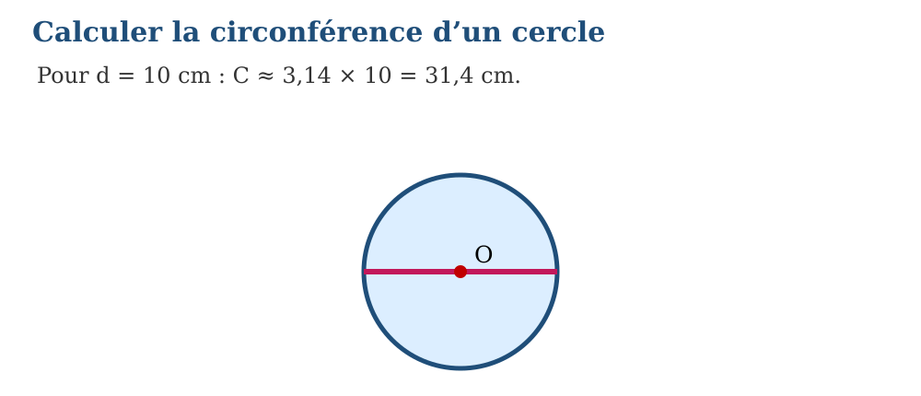
Méthode
1. Identifier si le rayon r ou le diamètre d est connu.
2. Choisir C = 2 × π × r ou C = π × d.
3. Remplacer la lettre par la mesure et prendre π ≈ 3,14.
4. Calculer et écrire une unité de longueur, puis vérifier que C est un peu plus de trois fois le diamètre.
Exemple — Pour d = 10 cm : C ≈ 3,14 × 10 = 31,4 cm. La propriété utilisée est la suivante : La circonférence d’un cercle est C = π × d ou C = 2 × π × r. Pour les calculs scolaires, on peut utiliser π ≈ 3,14. Vérification : Calculer et écrire une unité de longueur, puis vérifier que C est un peu plus de trois fois le diamètre.
Erreur à éviter — Utiliser une formule d’aire ou écrire une unité carrée pour une circonférence. Cette démarche ne respecte pas la propriété précédente. Correction : Identifier si le rayon r ou le diamètre d est connu. → Choisir C = 2 × π × r ou C = π × d. → Remplacer la lettre par la mesure et prendre π ≈ 3,14. → Calculer et écrire une unité de longueur, puis vérifier que C est un peu plus de trois fois le diamètre.
Le savais-tu ? Le nombre π a sa fête : le 14 mars (3-14 à l’américaine) ! Les ordinateurs en ont calculé des milliers de milliards de décimales, qui ne se répètent jamais : 3,14159265… et l’aventure continue.
EXERCICES
1. Avec π = 3,14, calcule C pour d = 6 cm, 12 cm, 25 cm, 40 cm.
2. Reprends l’exemple « Pour d = 10 cm : C ≈ 3,14 × 10 = 31,4 cm. », indique la propriété employée et vérifie le résultat.
3. Contrôle une réponse en appliquant : Calculer et écrire une unité de longueur, puis vérifier que C est un peu plus de trois fois le diamètre.
CORRIGÉS
1. 18,84 cm ; 37,68 cm ; 78,5 cm ; 125,6 cm.
2. Propriété : La circonférence d’un cercle est C = π × d ou C = 2 × π × r. Pour les calculs scolaires, on peut utiliser π ≈ 3,14. Vérification : Calculer et écrire une unité de longueur, puis vérifier que C est un peu plus de trois fois le diamètre.
3. Contrôle attendu : Calculer et écrire une unité de longueur, puis vérifier que C est un peu plus de trois fois le diamètre. Erreur possible : Utiliser une formule d’aire ou écrire une unité carrée pour une circonférence. En remédiation, reprendre la propriété avec des données plus simples.

SÉANCE 6 / 15 — CALCULER L’AIRE D’UN RECTANGLE
FICHE DE PRÉPARATION
Discipline : Mathématiques  Composante : Mesure  Thème : Comprendre base × hauteur  Titre : Calculer l’aire d’un rectangle  Objectif spécifique : À la fin de la séance, l’apprenant est capable d’appliquer la formule de l’aire du rectangle.  Documentation : Programme d’études T6 (MEN) ; Fascicule de ressources pédagogiques Mathématiques ; manuel J-Learn Math T6  Support et matériel : Tableau, cahier, règle graduée, mètre, récipients gradués | Date : _______________  Classe : T6  Séance n° : 6 / 15
Étapes | Déroulement de la leçon |  | Technique et stratégie | Support et matériel | Observation
Étapes | Enseignant | Apprenants | Technique et stratégie | Support et matériel | Observation
I. Révision | Calcule la circonférence d’un cercle de diamètre 10 cm (π ≈ 3,14). | R.A. : C = π × d = 3,14 × 10 = 31,4 cm. | Questions-réponses | Tableau, ardoises | Acquis à consolider
II. NOUVELLE LEÇON | Annonce : « Aujourd’hui, nous allons apprendre à appliquer la formule de l’aire du rectangle. » | Écoutent. | Présentation guidée | Tableau
1. Mise en situation | Rova rencontre la situation suivante : Un rectangle de 8 cm sur 5 cm a une aire de 8 × 5 = 40 cm². Que remarquez-vous ? | Écoutent, observent et proposent des réponses. | Situation-problème | Illustration, tableau | Participation
2. Présentation | Présente le titre « Calculer l’aire d’un rectangle » et précise l’objectif. | Écoutent. | Explication brève | Tableau
3. Observation | Un rectangle de 8 cm sur 5 cm a une aire de 8 × 5 = 40 cm². | Observent l’exemple résolu. | Observation dirigée | Figure imprimée | Compréhension
4. Analyse | Guide l’analyse : L’aire mesure la surface occupée. Pour un rectangle, A = longueur × largeur. Le résultat s’exprime en unités carrées. Demande aux apprenants d’expliquer chaque étape. | Expliquent la démarche et vérifient le résultat. | Recherche en binômes | Ardoises, règle si nécessaire | Raisonnement
5. Synthèse | L’aire mesure la surface occupée. Pour un rectangle, A = longueur × largeur. Le résultat s’exprime en unités carrées. | Écoutent et reformulent la règle. | Synthèse guidée | Cahier, tableau | Trace écrite
6. Application | Calcule l’aire : 9 cm sur 4 cm ; 12 m sur 7 m ; 6,5 cm sur 3 cm ; 15 m sur 2,5 m. Justifie les quatre réponses en citant la formule ou la conversion utilisée. | 36 cm² ; 84 m² ; 19,5 cm² ; 37,5 m². Chaque justification doit indiquer la relation employée, le calcul et l’unité correcte. | Travail individuel puis correction collective | Cahier, ardoises | Remédiation
III. Évaluation | Résous sans modèle : Calcule l’aire : 9 cm sur 4 cm ; 12 m sur 7 m ; 6,5 cm sur 3 cm ; 15 m sur 2,5 m. Puis explique une réponse de ton choix. | 36 cm² ; 84 m² ; 19,5 cm² ; 37,5 m². Une justification correcte utilise la règle de la leçon. | Travail individuel | Feuille, cahier | Maîtrise de l’objectif

CALCULER L’AIRE D’UN RECTANGLE
Définition — L’aire d’un rectangle est le produit de sa longueur par sa largeur : A = L × l. Elle se mesure en unités carrées, comme le centimètre carré.
Autrement dit : une « unité carrée » est un petit carreau de 1 sur 1 : l’aire compte combien de carreaux pavent exactement la surface.
L’aire mesure la surface occupée. Pour un rectangle, A = longueur × largeur. Le résultat s’exprime en unités carrées.
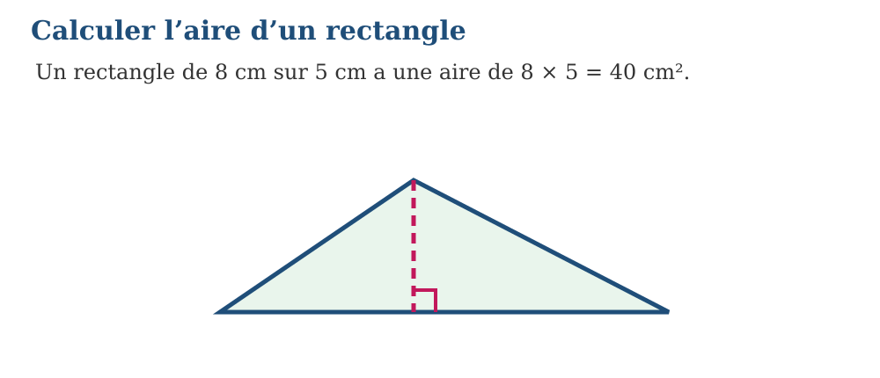
Méthode
1. Identifier la longueur L et la largeur l.
2. Vérifier qu’elles sont exprimées dans la même unité.
3. Calculer A = L × l.
4. Écrire le résultat en unité carrée et contrôler par un pavage mental ou dessiné.
Exemple — Un rectangle de 8 cm sur 5 cm a une aire de 8 × 5 = 40 cm². La propriété utilisée est la suivante : L’aire mesure la surface occupée. Pour un rectangle, A = longueur × largeur. Le résultat s’exprime en unités carrées. Vérification : Écrire le résultat en unité carrée et contrôler par un pavage mental ou dessiné.
Erreur à éviter — Additionner longueur et largeur : ce calcul correspond à une partie du périmètre, pas à l’aire. Cette démarche ne respecte pas la propriété précédente. Correction : Identifier la longueur L et la largeur l. → Vérifier qu’elles sont exprimées dans la même unité. → Calculer A = L × l. → Écrire le résultat en unité carrée et contrôler par un pavage mental ou dessiné.
Le savais-tu ? Les surfaces agricoles se mesurent en ares et en hectares : 1 are = 100 m² (un carré de 10 m sur 10) et 1 hectare = 10 000 m². Une rizière familiale malgache fait souvent quelques ares.
EXERCICES
1. Calcule l’aire : 9 cm sur 4 cm ; 12 m sur 7 m ; 6,5 cm sur 3 cm ; 15 m sur 2,5 m.
2. Reprends l’exemple « Un rectangle de 8 cm sur 5 cm a une aire de 8 × 5 = 40 cm². », indique la propriété employée et vérifie le résultat.
3. Contrôle une réponse en appliquant : Écrire le résultat en unité carrée et contrôler par un pavage mental ou dessiné.
CORRIGÉS
1. 36 cm² ; 84 m² ; 19,5 cm² ; 37,5 m².
2. Propriété : L’aire mesure la surface occupée. Pour un rectangle, A = longueur × largeur. Le résultat s’exprime en unités carrées. Vérification : Écrire le résultat en unité carrée et contrôler par un pavage mental ou dessiné.
3. Contrôle attendu : Écrire le résultat en unité carrée et contrôler par un pavage mental ou dessiné. Erreur possible : Additionner longueur et largeur : ce calcul correspond à une partie du périmètre, pas à l’aire. En remédiation, reprendre la propriété avec des données plus simples.

SÉANCE 7 / 15 — CALCULER L’AIRE D’UN PARALLÉLOGRAMME
FICHE DE PRÉPARATION
Discipline : Mathématiques  Composante : Mesure  Thème : Transformer en rectangle équivalent  Titre : Calculer l’aire d’un parallélogramme  Objectif spécifique : À la fin de la séance, l’apprenant est capable d’appliquer la formule base fois hauteur.  Documentation : Programme d’études T6 (MEN) ; Fascicule de ressources pédagogiques Mathématiques ; manuel J-Learn Math T6  Support et matériel : Tableau, cahier, règle graduée, mètre, récipients gradués | Date : _______________  Classe : T6  Séance n° : 7 / 15
Étapes | Déroulement de la leçon |  | Technique et stratégie | Support et matériel | Observation
Étapes | Enseignant | Apprenants | Technique et stratégie | Support et matériel | Observation
I. Révision | Calcule l’aire d’un rectangle de 8 cm sur 5 cm. | R.A. : A = 8 × 5 = 40 cm². | Questions-réponses | Tableau, ardoises | Acquis à consolider
II. NOUVELLE LEÇON | Annonce : « Aujourd’hui, nous allons apprendre à appliquer la formule base fois hauteur. » | Écoutent. | Présentation guidée | Tableau
1. Mise en situation | Rova rencontre la situation suivante : Base 9 cm et hauteur 4 cm donnent A = 36 cm². Que remarquez-vous ? | Écoutent, observent et proposent des réponses. | Situation-problème | Illustration, tableau | Participation
2. Présentation | Présente le titre « Calculer l’aire d’un parallélogramme » et précise l’objectif. | Écoutent. | Explication brève | Tableau
3. Observation | Base 9 cm et hauteur 4 cm donnent A = 36 cm². | Observent l’exemple résolu. | Observation dirigée | Figure imprimée | Compréhension
4. Analyse | Guide l’analyse : L’aire d’un parallélogramme est A = base × hauteur correspondante. La hauteur est perpendiculaire à la base ; le côté incliné n’est pas la hauteur. Demande aux apprenants d’expliquer chaque étape. | Expliquent la démarche et vérifient le résultat. | Recherche en binômes | Ardoises, règle si nécessaire | Raisonnement
5. Synthèse | L’aire d’un parallélogramme est A = base × hauteur correspondante. La hauteur est perpendiculaire à la base ; le côté incliné n’est pas la hauteur. | Écoutent et reformulent la règle. | Synthèse guidée | Cahier, tableau | Trace écrite
6. Application | Calcule A pour base et hauteur : 8 et 5 cm ; 12 et 7 m ; 6,5 et 4 cm ; 15 et 3,2 m. Justifie les quatre réponses en citant la formule ou la conversion utilisée. | 40 cm² ; 84 m² ; 26 cm² ; 48 m². Chaque justification doit indiquer la relation employée, le calcul et l’unité correcte. | Travail individuel puis correction collective | Cahier, ardoises | Remédiation
III. Évaluation | Résous sans modèle : Calcule A pour base et hauteur : 8 et 5 cm ; 12 et 7 m ; 6,5 et 4 cm ; 15 et 3,2 m. Puis explique une réponse de ton choix. | 40 cm² ; 84 m² ; 26 cm² ; 48 m². Une justification correcte utilise la règle de la leçon. | Travail individuel | Feuille, cahier | Maîtrise de l’objectif

CALCULER L’AIRE D’UN PARALLÉLOGRAMME
Définition — L’aire d’un parallélogramme est le produit de sa base par sa hauteur : A = b × h. La hauteur est perpendiculaire à la base.
Autrement dit : « perpendiculaire » veut dire qui tombe tout droit, en angle droit. Attention : la hauteur n’est pas le côté penché !
L’aire d’un parallélogramme est A = base × hauteur correspondante. La hauteur est perpendiculaire à la base ; le côté incliné n’est pas la hauteur.
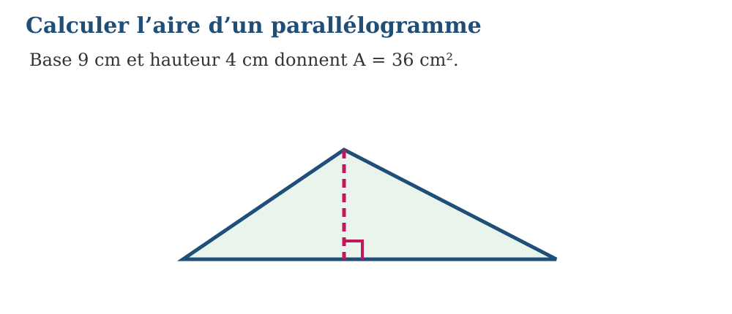
Méthode
1. Identifier la figure, sa base et sa hauteur.
2. Écrire la formule de l’aire.
3. Remplacer les lettres par des mesures dans la même unité.
4. Calculer et écrire l’unité carrée.
Exemple — Base 9 cm et hauteur 4 cm donnent A = 36 cm². La propriété utilisée est la suivante : L’aire d’un parallélogramme est A = base × hauteur correspondante. La hauteur est perpendiculaire à la base ; le côté incliné n’est pas la hauteur. Vérification : Calculer et écrire l’unité carrée.
Erreur à éviter — Confondre le côté incliné avec la hauteur ou oublier l’unité carrée. Cette démarche ne respecte pas la propriété précédente. Correction : Identifier la figure, sa base et sa hauteur. → Écrire la formule de l’aire. → Remplacer les lettres par des mesures dans la même unité. → Calculer et écrire l’unité carrée.
Le savais-tu ? Le pantographe, un parallélogramme articulé en bois, servait autrefois à agrandir ou réduire les dessins et les cartes : en déformant le parallélogramme sans changer ses côtés, la pointe reproduit la figure à une autre échelle.
EXERCICES
1. Calcule A pour base et hauteur : 8 et 5 cm ; 12 et 7 m ; 6,5 et 4 cm ; 15 et 3,2 m.
2. Reprends l’exemple « Base 9 cm et hauteur 4 cm donnent A = 36 cm². », indique la propriété employée et vérifie le résultat.
3. Contrôle une réponse en appliquant : Calculer et écrire l’unité carrée.
CORRIGÉS
1. 40 cm² ; 84 m² ; 26 cm² ; 48 m².
2. Propriété : L’aire d’un parallélogramme est A = base × hauteur correspondante. La hauteur est perpendiculaire à la base ; le côté incliné n’est pas la hauteur. Vérification : Calculer et écrire l’unité carrée.
3. Contrôle attendu : Calculer et écrire l’unité carrée. Erreur possible : Confondre le côté incliné avec la hauteur ou oublier l’unité carrée. En remédiation, reprendre la propriété avec des données plus simples.

SÉANCE 8 / 15 — CALCULER L’AIRE D’UN TRIANGLE
FICHE DE PRÉPARATION
Discipline : Mathématiques  Composante : Mesure  Thème : Relier triangle et parallélogramme  Titre : Calculer l’aire d’un triangle  Objectif spécifique : À la fin de la séance, l’apprenant est capable d’appliquer la formule de l’aire du triangle.  Documentation : Programme d’études T6 (MEN) ; Fascicule de ressources pédagogiques Mathématiques ; manuel J-Learn Math T6  Support et matériel : Tableau, cahier, règle graduée, mètre, récipients gradués | Date : _______________  Classe : T6  Séance n° : 8 / 15
Étapes | Déroulement de la leçon |  | Technique et stratégie | Support et matériel | Observation
Étapes | Enseignant | Apprenants | Technique et stratégie | Support et matériel | Observation
I. Révision | Calcule l’aire d’un parallélogramme de base 6 cm et de hauteur 4 cm. | R.A. : A = 6 × 4 = 24 cm² (la hauteur est perpendiculaire à la base). | Questions-réponses | Tableau, ardoises | Acquis à consolider
II. NOUVELLE LEÇON | Annonce : « Aujourd’hui, nous allons apprendre à appliquer la formule de l’aire du triangle. » | Écoutent. | Présentation guidée | Tableau
1. Mise en situation | Rova rencontre la situation suivante : Base 10 cm et hauteur 6 cm donnent A = 10 × 6 ÷ 2 = 30 cm². Que remarquez-vous ? | Écoutent, observent et proposent des réponses. | Situation-problème | Illustration, tableau | Participation
2. Présentation | Présente le titre « Calculer l’aire d’un triangle » et précise l’objectif. | Écoutent. | Explication brève | Tableau
3. Observation | Base 10 cm et hauteur 6 cm donnent A = 10 × 6 ÷ 2 = 30 cm². | Observent l’exemple résolu. | Observation dirigée | Figure imprimée | Compréhension
4. Analyse | Guide l’analyse : Un triangle de base b et de hauteur h correspond à la moitié d’un parallélogramme : A = b × h ÷ 2. Demande aux apprenants d’expliquer chaque étape. | Expliquent la démarche et vérifient le résultat. | Recherche en binômes | Ardoises, règle si nécessaire | Raisonnement
5. Synthèse | Un triangle de base b et de hauteur h correspond à la moitié d’un parallélogramme : A = b × h ÷ 2. | Écoutent et reformulent la règle. | Synthèse guidée | Cahier, tableau | Trace écrite
6. Application | Calcule A pour base et hauteur : 8 et 5 cm ; 12 et 7 m ; 9 et 4 cm ; 15 et 6 m. Justifie les quatre réponses en citant la formule ou la conversion utilisée. | 20 cm² ; 42 m² ; 18 cm² ; 45 m². Chaque justification doit indiquer la relation employée, le calcul et l’unité correcte. | Travail individuel puis correction collective | Cahier, ardoises | Remédiation
III. Évaluation | Résous sans modèle : Calcule A pour base et hauteur : 8 et 5 cm ; 12 et 7 m ; 9 et 4 cm ; 15 et 6 m. Puis explique une réponse de ton choix. | 20 cm² ; 42 m² ; 18 cm² ; 45 m². Une justification correcte utilise la règle de la leçon. | Travail individuel | Feuille, cahier | Maîtrise de l’objectif

CALCULER L’AIRE D’UN TRIANGLE
Définition — L’aire d’un triangle est la moitié du produit de sa base par sa hauteur : A = b × h ÷ 2.
Autrement dit : un triangle est un demi-parallélogramme : deux triangles identiques collés l’un à l’autre reforment le parallélogramme complet.
Un triangle de base b et de hauteur h correspond à la moitié d’un parallélogramme : A = b × h ÷ 2.
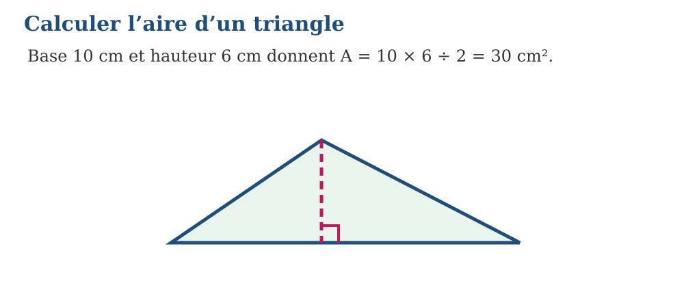
Méthode
1. Choisir une base du triangle.
2. Repérer la hauteur perpendiculaire à cette base.
3. Calculer base × hauteur.
4. Diviser par 2 et écrire le résultat en unité carrée.
Exemple — Base 10 cm et hauteur 6 cm donnent A = 10 × 6 ÷ 2 = 30 cm². La propriété utilisée est la suivante : Un triangle de base b et de hauteur h correspond à la moitié d’un parallélogramme : A = b × h ÷ 2. Vérification : Diviser par 2 et écrire le résultat en unité carrée.
Erreur à éviter — Utiliser un côté incliné comme hauteur ou oublier de diviser le produit par 2. Cette démarche ne respecte pas la propriété précédente. Correction : Choisir une base du triangle. → Repérer la hauteur perpendiculaire à cette base. → Calculer base × hauteur. → Diviser par 2 et écrire le résultat en unité carrée.
Le savais-tu ? Les voiles des lakana (pirogues à balancier) et des boutres sont souvent triangulaires : légères, faciles à orienter, solides dans le vent. Les marins malgaches naviguent sur des triangles depuis des siècles !
EXERCICES
1. Calcule A pour base et hauteur : 8 et 5 cm ; 12 et 7 m ; 9 et 4 cm ; 15 et 6 m.
2. Reprends l’exemple « Base 10 cm et hauteur 6 cm donnent A = 10 × 6 ÷ 2 = 30 cm². », indique la propriété employée et vérifie le résultat.
3. Contrôle une réponse en appliquant : Diviser par 2 et écrire le résultat en unité carrée.
CORRIGÉS
1. 20 cm² ; 42 m² ; 18 cm² ; 45 m².
2. Propriété : Un triangle de base b et de hauteur h correspond à la moitié d’un parallélogramme : A = b × h ÷ 2. Vérification : Diviser par 2 et écrire le résultat en unité carrée.
3. Contrôle attendu : Diviser par 2 et écrire le résultat en unité carrée. Erreur possible : Utiliser un côté incliné comme hauteur ou oublier de diviser le produit par 2. En remédiation, reprendre la propriété avec des données plus simples.

SÉANCE 9 / 15 — COMPARER LES AIRES DE FIGURES LIÉES
FICHE DE PRÉPARATION
Discipline : Mathématiques  Composante : Mesure  Thème : Exploiter mêmes bases et mêmes hauteurs  Titre : Comparer les aires de figures liées  Objectif spécifique : À la fin de la séance, l’apprenant est capable de relier les aires ayant mêmes base et hauteur.  Documentation : Programme d’études T6 (MEN) ; Fascicule de ressources pédagogiques Mathématiques ; manuel J-Learn Math T6  Support et matériel : Tableau, cahier, règle graduée, mètre, récipients gradués | Date : _______________  Classe : T6  Séance n° : 9 / 15
Étapes | Déroulement de la leçon |  | Technique et stratégie | Support et matériel | Observation
Étapes | Enseignant | Apprenants | Technique et stratégie | Support et matériel | Observation
I. Révision | Calcule l’aire d’un triangle de base 10 cm et de hauteur 6 cm. | R.A. : A = 10 × 6 ÷ 2 = 30 cm². | Questions-réponses | Tableau, ardoises | Acquis à consolider
II. NOUVELLE LEÇON | Annonce : « Aujourd’hui, nous allons apprendre à relier les aires ayant mêmes base et hauteur. » | Écoutent. | Présentation guidée | Tableau
1. Mise en situation | Rova rencontre la situation suivante : Avec b = 12 cm et h = 5 cm : rectangle 60 cm², parallélogramme 60 cm², triangle 30 cm². Que remarquez-vous ? | Écoutent, observent et proposent des réponses. | Situation-problème | Illustration, tableau | Participation
2. Présentation | Présente le titre « Comparer les aires de figures liées » et précise l’objectif. | Écoutent. | Explication brève | Tableau
3. Observation | Avec b = 12 cm et h = 5 cm : rectangle 60 cm², parallélogramme 60 cm², triangle 30 cm². | Observent l’exemple résolu. | Observation dirigée | Figure imprimée | Compréhension
4. Analyse | Guide l’analyse : À base et hauteur égales, un rectangle et un parallélogramme ont la même aire. Le triangle correspondant a la moitié de cette aire. Demande aux apprenants d’expliquer chaque étape. | Expliquent la démarche et vérifient le résultat. | Recherche en binômes | Ardoises, règle si nécessaire | Raisonnement
5. Synthèse | À base et hauteur égales, un rectangle et un parallélogramme ont la même aire. Le triangle correspondant a la moitié de cette aire. | Écoutent et reformulent la règle. | Synthèse guidée | Cahier, tableau | Trace écrite
6. Application | Pour b et h égales à 10 et 4 ; 8 et 7 ; 15 et 6 ; 20 et 2,5, donne les aires du parallélogramme et du triangle. Justifie les quatre réponses en citant la formule ou la conversion utilisée. | 40 cm² et 20 cm² ; 56 cm² et 28 cm² ; 90 cm² et 45 cm² ; 50 cm² et 25 cm². Chaque justification doit indiquer la relation employée, le calcul et l’unité correcte. | Travail individuel puis correction collective | Cahier, ardoises | Remédiation
III. Évaluation | Résous sans modèle : Pour b et h égales à 10 et 4 ; 8 et 7 ; 15 et 6 ; 20 et 2,5, donne les aires du parallélogramme et du triangle. Puis explique une réponse de ton choix. | 40 cm² et 20 cm² ; 56 cm² et 28 cm² ; 90 cm² et 45 cm² ; 50 cm² et 25 cm². Une justification correcte utilise la règle de la leçon. | Travail individuel | Feuille, cahier | Maîtrise de l’objectif

COMPARER LES AIRES DE FIGURES LIÉES
Définition — Comparer les aires de figures liées, c’est utiliser les relations entre elles : un triangle a la moitié de l’aire du parallélogramme de même base et de même hauteur.
Autrement dit : des figures « liées » sont fabriquées l’une à partir de l’autre : leurs aires se comparent sans tout recalculer.
À base et hauteur égales, un rectangle et un parallélogramme ont la même aire. Le triangle correspondant a la moitié de cette aire.
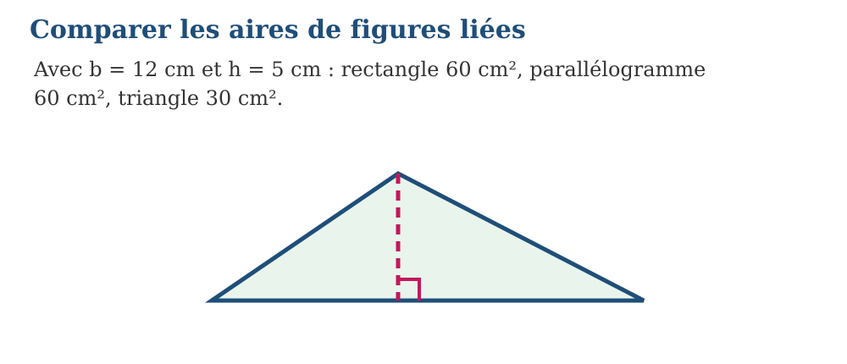
Méthode
1. Identifier la figure, sa base et sa hauteur.
2. Écrire la formule de l’aire.
3. Remplacer les lettres par des mesures dans la même unité.
4. Calculer et écrire l’unité carrée.
Exemple — Avec b = 12 cm et h = 5 cm : rectangle 60 cm², parallélogramme 60 cm², triangle 30 cm². La propriété utilisée est la suivante : À base et hauteur égales, un rectangle et un parallélogramme ont la même aire. Le triangle correspondant a la moitié de cette aire. Vérification : Calculer et écrire l’unité carrée.
Erreur à éviter — Confondre le côté incliné avec la hauteur ou oublier l’unité carrée. Cette démarche ne respecte pas la propriété précédente. Correction : Identifier la figure, sa base et sa hauteur. → Écrire la formule de l’aire. → Remplacer les lettres par des mesures dans la même unité. → Calculer et écrire l’unité carrée.
Le savais-tu ? La formule « le triangle vaut la moitié du parallélogramme » figurait déjà dans les Éléments d’Euclide, écrits vers 300 avant J.-C. — le livre de mathématiques le plus réédité de toute l’histoire.
EXERCICES
1. Pour b et h égales à 10 et 4 ; 8 et 7 ; 15 et 6 ; 20 et 2,5, donne les aires du parallélogramme et du triangle.
2. Reprends l’exemple « Avec b = 12 cm et h = 5 cm : rectangle 60 cm², parallélogramme 60 cm², triangle 30 cm². », indique la propriété employée et vérifie le résultat.
3. Contrôle une réponse en appliquant : Calculer et écrire l’unité carrée.
CORRIGÉS
1. 40 cm² et 20 cm² ; 56 cm² et 28 cm² ; 90 cm² et 45 cm² ; 50 cm² et 25 cm².
2. Propriété : À base et hauteur égales, un rectangle et un parallélogramme ont la même aire. Le triangle correspondant a la moitié de cette aire. Vérification : Calculer et écrire l’unité carrée.
3. Contrôle attendu : Calculer et écrire l’unité carrée. Erreur possible : Confondre le côté incliné avec la hauteur ou oublier l’unité carrée. En remédiation, reprendre la propriété avec des données plus simples.

SÉANCE 10 / 15 — COMPRENDRE LE VOLUME D’UN PRISME DROIT
FICHE DE PRÉPARATION
Discipline : Mathématiques  Composante : Mesure  Thème : Dénombrer des unités cubiques  Titre : Comprendre le volume d’un prisme droit  Objectif spécifique : À la fin de la séance, l’apprenant est capable de mesurer un volume avec des unités cubiques.  Documentation : Programme d’études T6 (MEN) ; Fascicule de ressources pédagogiques Mathématiques ; manuel J-Learn Math T6  Support et matériel : Tableau, cahier, règle graduée, mètre, récipients gradués | Date : _______________  Classe : T6  Séance n° : 10 / 15
Étapes | Déroulement de la leçon |  | Technique et stratégie | Support et matériel | Observation
Étapes | Enseignant | Apprenants | Technique et stratégie | Support et matériel | Observation
I. Révision | Un parallélogramme a une aire de 48 cm². Quelle est l’aire du triangle de même base et même hauteur ? | R.A. : la moitié : 48 ÷ 2 = 24 cm². | Questions-réponses | Tableau, ardoises | Acquis à consolider
II. NOUVELLE LEÇON | Annonce : « Aujourd’hui, nous allons apprendre à mesurer un volume avec des unités cubiques. » | Écoutent. | Présentation guidée | Tableau
1. Mise en situation | Rova rencontre la situation suivante : Un empilement de 3 couches de 12 cubes contient 36 cm³ si chaque cube mesure 1 cm³. Que remarquez-vous ? | Écoutent, observent et proposent des réponses. | Situation-problème | Illustration, tableau | Participation
2. Présentation | Présente le titre « Comprendre le volume d’un prisme droit » et précise l’objectif. | Écoutent. | Explication brève | Tableau
3. Observation | Un empilement de 3 couches de 12 cubes contient 36 cm³ si chaque cube mesure 1 cm³. | Observent l’exemple résolu. | Observation dirigée | Figure imprimée | Compréhension
4. Analyse | Guide l’analyse : Le volume est l’espace occupé par un solide. Une unité cubique est un cube dont chaque arête mesure une unité. Le centimètre cube s’écrit cm³. Demande aux apprenants d’expliquer chaque étape. | Expliquent la démarche et vérifient le résultat. | Recherche en binômes | Ardoises, règle si nécessaire | Raisonnement
5. Synthèse | Le volume est l’espace occupé par un solide. Une unité cubique est un cube dont chaque arête mesure une unité. Le centimètre cube s’écrit cm³. | Écoutent et reformulent la règle. | Synthèse guidée | Cahier, tableau | Trace écrite
6. Application | Calcule le nombre de cubes : 4 couches de 15 ; 6 couches de 8 ; 5 couches de 24 ; 10 couches de 30. Justifie les quatre réponses en citant la formule ou la conversion utilisée. | 60 ; 48 ; 120 ; 300 cubes-unités. Chaque justification doit indiquer la relation employée, le calcul et l’unité correcte. | Travail individuel puis correction collective | Cahier, ardoises | Remédiation
III. Évaluation | Résous sans modèle : Calcule le nombre de cubes : 4 couches de 15 ; 6 couches de 8 ; 5 couches de 24 ; 10 couches de 30. Puis explique une réponse de ton choix. | 60 ; 48 ; 120 ; 300 cubes-unités. Une justification correcte utilise la règle de la leçon. | Travail individuel | Feuille, cahier | Maîtrise de l’objectif

COMPRENDRE LE VOLUME D’UN PRISME DROIT
Définition — Le volume d’un prisme droit est la quantité d’espace qu’il occupe ; il se mesure en unités cubes, comme le centimètre cube (cm³).
Autrement dit : une « unité cube » est un petit dé de 1 cm d’arête : le volume compte combien de dés remplissent exactement le solide.

Le volume est l’espace occupé par un solide. Une unité cubique est un cube dont chaque arête mesure une unité. Le centimètre cube s’écrit cm³.
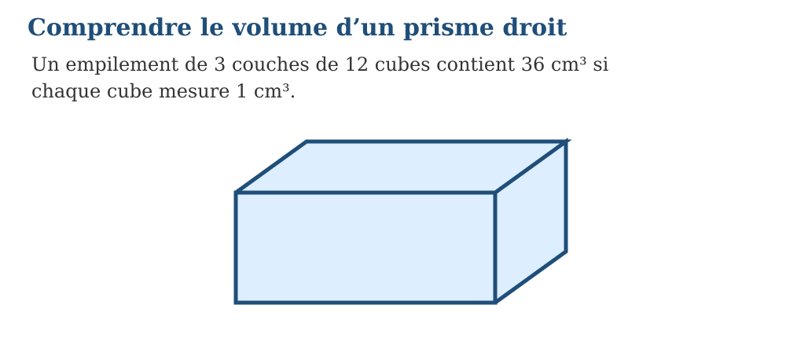
Exemple — Un empilement de 3 couches de 12 cubes contient 36 cm³ si chaque cube mesure 1 cm³. La propriété utilisée est la suivante : Le volume est l’espace occupé par un solide. Une unité cubique est un cube dont chaque arête mesure une unité. Le centimètre cube s’écrit cm³. Vérification : Vérifier le nombre de dimensions et écrire une unité cubique ou de capacité.
Erreur à éviter — Employer une unité carrée pour un volume. Cette démarche ne respecte pas la propriété précédente. Correction : Identifier les dimensions, les faces ou les unités. → Choisir la relation correspondant au solide. → Effectuer le calcul avec des unités identiques. → Vérifier le nombre de dimensions et écrire une unité cubique ou de capacité.
Le savais-tu ? Le système métrique est merveilleusement cohérent : 1 cm³ d’eau pèse exactement 1 gramme, et 1 litre d’eau pèse 1 kilogramme. Volume et masse se répondent !
EXERCICES
1. Calcule le nombre de cubes : 4 couches de 15 ; 6 couches de 8 ; 5 couches de 24 ; 10 couches de 30.
2. Reprends l’exemple « Un empilement de 3 couches de 12 cubes contient 36 cm³ si chaque cube mesure 1 cm³. », indique la propriété employée et vérifie le résultat.
3. Contrôle une réponse en appliquant : Vérifier le nombre de dimensions et écrire une unité cubique ou de capacité.
CORRIGÉS
1. 60 ; 48 ; 120 ; 300 cubes-unités.
2. Propriété : Le volume est l’espace occupé par un solide. Une unité cubique est un cube dont chaque arête mesure une unité. Le centimètre cube s’écrit cm³. Vérification : Vérifier le nombre de dimensions et écrire une unité cubique ou de capacité.
3. Contrôle attendu : Vérifier le nombre de dimensions et écrire une unité cubique ou de capacité. Erreur possible : Employer une unité carrée pour un volume. En remédiation, reprendre la propriété avec des données plus simples.

SÉANCE 11 / 15 — CALCULER LE VOLUME D’UN PAVÉ DROIT
FICHE DE PRÉPARATION
Discipline : Mathématiques  Composante : Mesure  Thème : Aire de base × hauteur  Titre : Calculer le volume d’un pavé droit  Objectif spécifique : À la fin de la séance, l’apprenant est capable d’appliquer aire de base fois hauteur.  Documentation : Programme d’études T6 (MEN) ; Fascicule de ressources pédagogiques Mathématiques ; manuel J-Learn Math T6  Support et matériel : Tableau, cahier, règle graduée, mètre, récipients gradués | Date : _______________  Classe : T6  Séance n° : 11 / 15
Étapes | Déroulement de la leçon |  | Technique et stratégie | Support et matériel | Observation
Étapes | Enseignant | Apprenants | Technique et stratégie | Support et matériel | Observation
I. Révision | En quelles unités mesure-t-on un volume ? | R.A. : en unités cubes : cm³, m³ — et en litres pour les capacités. | Questions-réponses | Tableau, ardoises | Acquis à consolider
II. NOUVELLE LEÇON | Annonce : « Aujourd’hui, nous allons apprendre à appliquer aire de base fois hauteur. » | Écoutent. | Présentation guidée | Tableau
1. Mise en situation | Rova rencontre la situation suivante : Un pavé de 6 cm × 4 cm × 3 cm a V = 72 cm³. Que remarquez-vous ? | Écoutent, observent et proposent des réponses. | Situation-problème | Illustration, tableau | Participation
2. Présentation | Présente le titre « Calculer le volume d’un pavé droit » et précise l’objectif. | Écoutent. | Explication brève | Tableau
3. Observation | Un pavé de 6 cm × 4 cm × 3 cm a V = 72 cm³. | Observent l’exemple résolu. | Observation dirigée | Figure imprimée | Compréhension
4. Analyse | Guide l’analyse : Le volume d’un pavé droit est V = longueur × largeur × hauteur, ou V = aire de la base × hauteur. Demande aux apprenants d’expliquer chaque étape. | Expliquent la démarche et vérifient le résultat. | Recherche en binômes | Ardoises, règle si nécessaire | Raisonnement
5. Synthèse | Le volume d’un pavé droit est V = longueur × largeur × hauteur, ou V = aire de la base × hauteur. | Écoutent et reformulent la règle. | Synthèse guidée | Cahier, tableau | Trace écrite
6. Application | Calcule V : 8 cm × 5 cm × 3 cm ; 10 cm × 4 cm × 6 cm ; 2,5 cm × 4 cm × 8 cm ; 12 cm × 5 cm × 2 cm. Justifie les quatre réponses en citant la formule ou la conversion utilisée. | 120 cm³ ; 240 cm³ ; 80 cm³ ; 120 cm³. Chaque justification doit indiquer la relation employée, le calcul et l’unité correcte. | Travail individuel puis correction collective | Cahier, ardoises | Remédiation
III. Évaluation | Résous sans modèle : Calcule V : 8 cm × 5 cm × 3 cm ; 10 cm × 4 cm × 6 cm ; 2,5 cm × 4 cm × 8 cm ; 12 cm × 5 cm × 2 cm. Puis explique une réponse de ton choix. | 120 cm³ ; 240 cm³ ; 80 cm³ ; 120 cm³. Une justification correcte utilise la règle de la leçon. | Travail individuel | Feuille, cahier | Maîtrise de l’objectif

CALCULER LE VOLUME D’UN PAVÉ DROIT
Définition — Le volume d’un pavé droit est le produit de ses trois dimensions : V = longueur × largeur × hauteur.
Autrement dit : on compte les cubes d’une couche (L × l), puis on empile h couches : voilà d’où vient la formule.
Le volume d’un pavé droit est V = longueur × largeur × hauteur, ou V = aire de la base × hauteur.
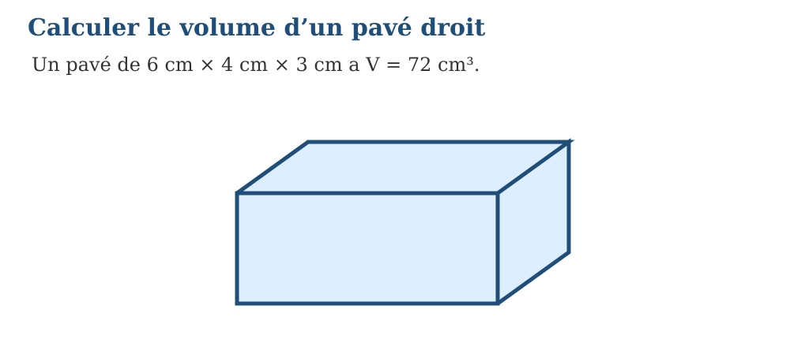
Méthode
1. Identifier les dimensions, les faces ou les unités.
2. Choisir la relation correspondant au solide.
3. Effectuer le calcul avec des unités identiques.
4. Vérifier le nombre de dimensions et écrire une unité cubique ou de capacité.
Exemple — Un pavé de 6 cm × 4 cm × 3 cm a V = 72 cm³. La propriété utilisée est la suivante : Le volume d’un pavé droit est V = longueur × largeur × hauteur, ou V = aire de la base × hauteur. Vérification : Vérifier le nombre de dimensions et écrire une unité cubique ou de capacité.
Erreur à éviter — Employer une unité carrée pour un volume. Cette démarche ne respecte pas la propriété précédente. Correction : Identifier les dimensions, les faces ou les unités. → Choisir la relation correspondant au solide. → Effectuer le calcul avec des unités identiques. → Vérifier le nombre de dimensions et écrire une unité cubique ou de capacité.
Le savais-tu ? Les conteneurs des navires sont des pavés droits aux dimensions mondiales standardisées. Cette simple boîte rectangulaire, inventée en 1956, a révolutionné le commerce mondial — y compris au port de Toamasina !
EXERCICES
1. Calcule V : 8 cm × 5 cm × 3 cm ; 10 cm × 4 cm × 6 cm ; 2,5 cm × 4 cm × 8 cm ; 12 cm × 5 cm × 2 cm.
2. Reprends l’exemple « Un pavé de 6 cm × 4 cm × 3 cm a V = 72 cm³. », indique la propriété employée et vérifie le résultat.
3. Contrôle une réponse en appliquant : Vérifier le nombre de dimensions et écrire une unité cubique ou de capacité.
CORRIGÉS
1. 120 cm³ ; 240 cm³ ; 80 cm³ ; 120 cm³.
2. Propriété : Le volume d’un pavé droit est V = longueur × largeur × hauteur, ou V = aire de la base × hauteur. Vérification : Vérifier le nombre de dimensions et écrire une unité cubique ou de capacité.
3. Contrôle attendu : Vérifier le nombre de dimensions et écrire une unité cubique ou de capacité. Erreur possible : Employer une unité carrée pour un volume. En remédiation, reprendre la propriété avec des données plus simples.

SÉANCE 12 / 15 — RELIER VOLUME ET CAPACITÉ
FICHE DE PRÉPARATION
Discipline : Mathématiques  Composante : Mesure  Thème : Comprendre notamment 1 mL = 1 cm³  Titre : Relier volume et capacité  Objectif spécifique : À la fin de la séance, l’apprenant est capable d’utiliser la relation 1 mL = 1 cm³.  Documentation : Programme d’études T6 (MEN) ; Fascicule de ressources pédagogiques Mathématiques ; manuel J-Learn Math T6  Support et matériel : Tableau, cahier, règle graduée, mètre, récipients gradués | Date : _______________  Classe : T6  Séance n° : 12 / 15
Étapes | Déroulement de la leçon |  | Technique et stratégie | Support et matériel | Observation
Étapes | Enseignant | Apprenants | Technique et stratégie | Support et matériel | Observation
I. Révision | Calcule le volume d’un pavé droit de 5 cm × 4 cm × 3 cm. | R.A. : V = 5 × 4 × 3 = 60 cm³. | Questions-réponses | Tableau, ardoises | Acquis à consolider
II. NOUVELLE LEÇON | Annonce : « Aujourd’hui, nous allons apprendre à utiliser la relation 1 mL = 1 cm³. » | Écoutent. | Présentation guidée | Tableau
1. Mise en situation | Rova rencontre la situation suivante : Un récipient de 2 500 cm³ a une capacité de 2 500 mL, soit 2,5 L. Que remarquez-vous ? | Écoutent, observent et proposent des réponses. | Situation-problème | Illustration, tableau | Participation
2. Présentation | Présente le titre « Relier volume et capacité » et précise l’objectif. | Écoutent. | Explication brève | Tableau
3. Observation | Un récipient de 2 500 cm³ a une capacité de 2 500 mL, soit 2,5 L. | Observent l’exemple résolu. | Observation dirigée | Figure imprimée | Compréhension
4. Analyse | Guide l’analyse : Le volume mesure l’espace occupé et la capacité ce qu’un récipient peut contenir. La relation fondamentale est 1 mL = 1 cm³ ; donc 1 L = 1 000 cm³. Demande aux apprenants d’expliquer chaque étape. | Expliquent la démarche et vérifient le résultat. | Recherche en binômes | Ardoises, règle si nécessaire | Raisonnement
5. Synthèse | Le volume mesure l’espace occupé et la capacité ce qu’un récipient peut contenir. La relation fondamentale est 1 mL = 1 cm³ ; donc 1 L = 1 000 cm³. | Écoutent et reformulent la règle. | Synthèse guidée | Cahier, tableau | Trace écrite
6. Application | Convertis : 750 cm³ en mL ; 3 L en cm³ ; 1,25 L en cm³ ; 4 500 cm³ en L. Justifie les quatre réponses en citant la formule ou la conversion utilisée. | 750 mL ; 3 000 cm³ ; 1 250 cm³ ; 4,5 L. Chaque justification doit indiquer la relation employée, le calcul et l’unité correcte. | Travail individuel puis correction collective | Cahier, ardoises | Remédiation
III. Évaluation | Résous sans modèle : Convertis : 750 cm³ en mL ; 3 L en cm³ ; 1,25 L en cm³ ; 4 500 cm³ en L. Puis explique une réponse de ton choix. | 750 mL ; 3 000 cm³ ; 1 250 cm³ ; 4,5 L. Une justification correcte utilise la règle de la leçon. | Travail individuel | Feuille, cahier | Maîtrise de l’objectif

RELIER VOLUME ET CAPACITÉ
Définition — La capacité est le volume de liquide qu’un récipient peut contenir : 1 mL = 1 cm³ et 1 L = 1 000 cm³.
Autrement dit : capacité et volume mesurent la même chose avec des unités différentes : le lait se compte en litres, la boîte en centimètres cubes.
Le volume mesure l’espace occupé et la capacité ce qu’un récipient peut contenir. La relation fondamentale est 1 mL = 1 cm³ ; donc 1 L = 1 000 cm³.
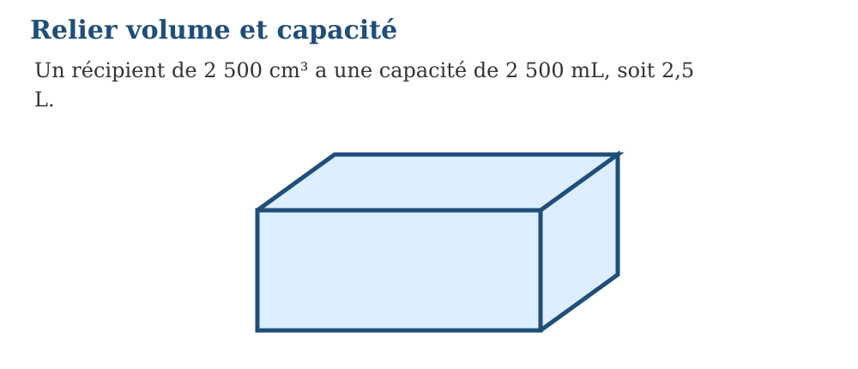
Exemple — Un récipient de 2 500 cm³ a une capacité de 2 500 mL, soit 2,5 L. La propriété utilisée est la suivante : Le volume mesure l’espace occupé et la capacité ce qu’un récipient peut contenir. La relation fondamentale est 1 mL = 1 cm³ ; donc 1 L = 1 000 cm³. Vérification : Vérifier le nombre de dimensions et écrire une unité cubique ou de capacité.
Erreur à éviter — Employer une unité carrée pour un volume. Cette démarche ne respecte pas la propriété précédente. Correction : Identifier les dimensions, les faces ou les unités. → Choisir la relation correspondant au solide. → Effectuer le calcul avec des unités identiques. → Vérifier le nombre de dimensions et écrire une unité cubique ou de capacité.
Le savais-tu ? 1 L = 1 dm³ exactement : un cube de 10 cm d’arête contient pile un litre. Vérifie avec une brique de lait : elle n’est pas cubique, mais son volume fait bien 1 000 cm³ !
EXERCICES
1. Convertis : 750 cm³ en mL ; 3 L en cm³ ; 1,25 L en cm³ ; 4 500 cm³ en L.
2. Reprends l’exemple « Un récipient de 2 500 cm³ a une capacité de 2 500 mL, soit 2,5 L. », indique la propriété employée et vérifie le résultat.
3. Contrôle une réponse en appliquant : Vérifier le nombre de dimensions et écrire une unité cubique ou de capacité.
CORRIGÉS
1. 750 mL ; 3 000 cm³ ; 1 250 cm³ ; 4,5 L.
2. Propriété : Le volume mesure l’espace occupé et la capacité ce qu’un récipient peut contenir. La relation fondamentale est 1 mL = 1 cm³ ; donc 1 L = 1 000 cm³. Vérification : Vérifier le nombre de dimensions et écrire une unité cubique ou de capacité.
3. Contrôle attendu : Vérifier le nombre de dimensions et écrire une unité cubique ou de capacité. Erreur possible : Employer une unité carrée pour un volume. En remédiation, reprendre la propriété avec des données plus simples.

SÉANCE 13 / 15 — CONVERTIR DES MESURES DANS DES PROBLÈMES
FICHE DE PRÉPARATION
Discipline : Mathématiques  Composante : Mesure  Thème : Choisir l’équivalence nécessaire dans un problème  Titre : Convertir des mesures dans des problèmes  Objectif spécifique : À la fin de la séance, l’apprenant est capable de choisir et effectuer une conversion nécessaire.  Documentation : Programme d’études T6 (MEN) ; Fascicule de ressources pédagogiques Mathématiques ; manuel J-Learn Math T6  Support et matériel : Tableau, cahier, règle graduée, mètre, récipients gradués | Date : _______________  Classe : T6  Séance n° : 13 / 15
Étapes | Déroulement de la leçon |  | Technique et stratégie | Support et matériel | Observation
Étapes | Enseignant | Apprenants | Technique et stratégie | Support et matériel | Observation
I. Révision | Convertis 250 mL en cm³, puis 2 L en cm³. | R.A. : 250 mL = 250 cm³ ; 2 L = 2 000 cm³ (car 1 mL = 1 cm³). | Questions-réponses | Tableau, ardoises | Acquis à consolider
II. NOUVELLE LEÇON | Annonce : « Aujourd’hui, nous allons apprendre à choisir et effectuer une conversion nécessaire. » | Écoutent. | Présentation guidée | Tableau
1. Mise en situation | Rova rencontre la situation suivante : 2 m 35 cm = 235 cm ; 1 h 30 min = 90 min ; 2,5 L = 2 500 mL. Que remarquez-vous ? | Écoutent, observent et proposent des réponses. | Situation-problème | Illustration, tableau | Participation
2. Présentation | Présente le titre « Convertir des mesures dans des problèmes » et précise l’objectif. | Écoutent. | Explication brève | Tableau
3. Observation | 2 m 35 cm = 235 cm ; 1 h 30 min = 90 min ; 2,5 L = 2 500 mL. | Observent l’exemple résolu. | Observation dirigée | Figure imprimée | Compréhension
4. Analyse | Guide l’analyse : Avant de calculer avec plusieurs mesures, on les exprime dans une même unité. On choisit l’unité qui facilite le calcul et on vérifie l’unité de la réponse. Demande aux apprenants d’expliquer chaque étape. | Expliquent la démarche et vérifient le résultat. | Recherche en binômes | Ardoises, règle si nécessaire | Raisonnement
5. Synthèse | Avant de calculer avec plusieurs mesures, on les exprime dans une même unité. On choisit l’unité qui facilite le calcul et on vérifie l’unité de la réponse. | Écoutent et reformulent la règle. | Synthèse guidée | Cahier, tableau | Trace écrite
6. Application | Convertis : 3,4 km en m ; 2,75 kg en g ; 1,5 L en mL ; 2 h 15 min en min. Justifie les quatre réponses en citant la formule ou la conversion utilisée. | 3 400 m ; 2 750 g ; 1 500 mL ; 135 min. Chaque justification doit indiquer la relation employée, le calcul et l’unité correcte. | Travail individuel puis correction collective | Cahier, ardoises | Remédiation
III. Évaluation | Résous sans modèle : Convertis : 3,4 km en m ; 2,75 kg en g ; 1,5 L en mL ; 2 h 15 min en min. Puis explique une réponse de ton choix. | 3 400 m ; 2 750 g ; 1 500 mL ; 135 min. Une justification correcte utilise la règle de la leçon. | Travail individuel | Feuille, cahier | Maîtrise de l’objectif

CONVERTIR DES MESURES DANS DES PROBLÈMES
Définition — Dans un problème de mesure, toutes les données doivent être exprimées dans la même unité avant d’effectuer le moindre calcul.
Autrement dit : mélanger des mètres et des centimètres dans un calcul, c’est comme additionner des ariary et des euros : il faut d’abord tout convertir.
Avant de calculer avec plusieurs mesures, on les exprime dans une même unité. On choisit l’unité qui facilite le calcul et on vérifie l’unité de la réponse.
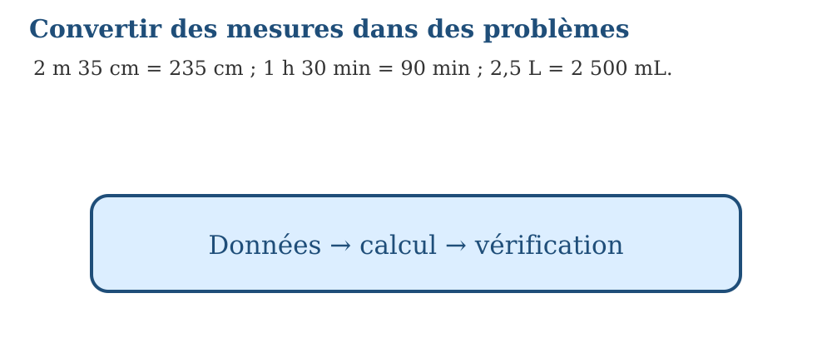
Méthode
1. Identifier la grandeur et l’unité demandées.
2. Convertir toutes les données dans une même unité.
3. Écrire la relation ou la formule adaptée.
4. Calculer puis contrôler l’ordre de grandeur et l’unité.
Exemple — 2 m 35 cm = 235 cm ; 1 h 30 min = 90 min ; 2,5 L = 2 500 mL. La propriété utilisée est la suivante : Avant de calculer avec plusieurs mesures, on les exprime dans une même unité. On choisit l’unité qui facilite le calcul et on vérifie l’unité de la réponse. Vérification : Calculer puis contrôler l’ordre de grandeur et l’unité.
Erreur à éviter — Calculer avec des mesures exprimées dans des unités différentes. Cette démarche ne respecte pas la propriété précédente. Correction : Identifier la grandeur et l’unité demandées. → Convertir toutes les données dans une même unité. → Écrire la relation ou la formule adaptée. → Calculer puis contrôler l’ordre de grandeur et l’unité.
Le savais-tu ? En 1999, la sonde spatiale Mars Climate Orbiter s’est écrasée sur Mars : une équipe calculait en unités anglaises, l’autre en unités métriques, et personne n’a converti ! Une erreur d’unités à 125 millions de dollars.
EXERCICES
1. Convertis : 3,4 km en m ; 2,75 kg en g ; 1,5 L en mL ; 2 h 15 min en min.
2. Reprends l’exemple « 2 m 35 cm = 235 cm ; 1 h 30 min = 90 min ; 2,5 L = 2 500 mL. », indique la propriété employée et vérifie le résultat.
3. Contrôle une réponse en appliquant : Calculer puis contrôler l’ordre de grandeur et l’unité.
CORRIGÉS
1. 3 400 m ; 2 750 g ; 1 500 mL ; 135 min.
2. Propriété : Avant de calculer avec plusieurs mesures, on les exprime dans une même unité. On choisit l’unité qui facilite le calcul et on vérifie l’unité de la réponse. Vérification : Calculer puis contrôler l’ordre de grandeur et l’unité.
3. Contrôle attendu : Calculer puis contrôler l’ordre de grandeur et l’unité. Erreur possible : Calculer avec des mesures exprimées dans des unités différentes. En remédiation, reprendre la propriété avec des données plus simples.

SÉANCE 14 / 15 — RÉVISION DE L’UNITÉ V
Synthèse
Révise les unités, périmètres, cercles, aires, volumes, capacités et conversions.
1. Convertis 3,5 km en m. 2. Trouve la largeur d’un rectangle de périmètre 30 cm et longueur 9 cm. 3. Calcule l’aire d’un triangle de base 12 cm et hauteur 5 cm. 4. Calcule le volume de 8 cm × 5 cm × 3 cm. 5. Convertis 2,5 L en cm³.
Réponses attendues
1. 3 500 m.
2. 6 cm.
3. 30 cm².
4. 120 cm³.
5. 2 500 cm³.

SÉANCE 15 / 15 — SUJET D’EXAMEN T6 — UNITÉ V
Barème : 20 points.
Exercice 1 — 4 points. Convertis : 4,2 km en m ; 750 cm en m ; 3,5 L en mL ; 2 h 30 min en minutes.
Exercice 2 — 4 points. Un rectangle a un périmètre de 46 cm et une longueur de 15 cm. Trouve sa largeur puis son aire.
Exercice 3 — 4 points. Avec π = 3,14, calcule le diamètre d’un cercle de rayon 6 cm puis sa circonférence.
Exercice 4 — 4 points. Calcule les aires d’un parallélogramme de base 14 cm et hauteur 8 cm, puis d’un triangle ayant la même base et la même hauteur.
Exercice 5 — 4 points. Un aquarium mesure 50 cm × 30 cm × 40 cm. Calcule son volume en cm³ puis sa capacité en litres.
CORRIGÉ ET BARÈME
Exercice 1. 4 200 m ; 7,5 m ; 3 500 mL ; 150 min. Un point par conversion.
Exercice 2. Largeur = 46 ÷ 2 − 15 = 8 cm. Aire = 15 × 8 = 120 cm².
Exercice 3. Diamètre = 12 cm. Circonférence = 3,14 × 12 = 37,68 cm.
Exercice 4. Parallélogramme : 14 × 8 = 112 cm². Triangle : 112 ÷ 2 = 56 cm².
Exercice 5. Volume = 50 × 30 × 40 = 60 000 cm³. Capacité = 60 000 mL = 60 L.
UNITÉ VI — TRAITEMENT DE DONNÉES
Résultat d’apprentissage général : recueillir et traiter des données statistiques ou probabilistes pour faire des prédictions et prendre des décisions éclairées.
Valeurs à véhiculer : goût de l’effort et rigueur.
Tableau de bord
Séances | Apprentissages | Révision | Examen
13 | 11 | 1 | 1

SÉANCE 1 / 13 — FORMULER UNE QUESTION OU UNE HYPOTHÈSE
FICHE DE PRÉPARATION
Discipline : Mathématiques  Composante : Traitement de données  Thème : Produire une question compatible avec une expérience  Titre : Formuler une question ou une hypothèse  Objectif spécifique : À la fin de la séance, l’apprenant est capable de formuler une question adaptée à une expérience.  Documentation : Programme d’études T6 (MEN) ; Fascicule de ressources pédagogiques Mathématiques ; manuel J-Learn Math T6  Support et matériel : Tableau, cahier, ardoises, dés, pièces, feuilles de comptage | Date : _______________  Classe : T6  Séance n° : 1 / 13
Étapes | Déroulement de la leçon |  | Technique et stratégie | Support et matériel | Observation
Étapes | Enseignant | Apprenants | Technique et stratégie | Support et matériel | Observation
I. Révision | Avant de calculer avec 2 m et 40 cm, que dois-tu faire ? | R.A. : tout convertir dans la même unité : 200 cm et 40 cm (ou 2 m et 0,4 m). | Questions-réponses | Tableau, ardoises | Acquis à consolider
II. NOUVELLE LEÇON | Annonce : « Aujourd’hui, nous allons apprendre à formuler une question adaptée à une expérience. » | Écoutent. | Présentation guidée | Tableau
1. Mise en situation | Rova rencontre la situation suivante : Question : « Quel moyen de transport les élèves de T6 utilisent-ils pour venir à l’école ? » Hypothèse : « La marche est le moyen le plus fréquent. » Que remarquez-vous ? | Écoutent, observent et proposent des réponses. | Situation-problème | Illustration, tableau | Participation
2. Présentation | Présente le titre « Formuler une question ou une hypothèse » et précise l’objectif. | Écoutent. | Explication brève | Tableau
3. Observation | Question : « Quel moyen de transport les élèves de T6 utilisent-ils pour venir à l’école ? » Hypothèse : « La marche est le moyen le plus fréquent. » | Observent l’exemple résolu. | Observation dirigée | Figure imprimée | Compréhension
4. Analyse | Guide l’analyse : Une question statistique porte sur une population et peut recevoir plusieurs réponses. Une hypothèse est une réponse provisoire que l’enquête permettra de confirmer ou de réfuter. Demande aux apprenants d’expliquer chaque étape. | Expliquent la démarche et vérifient le résultat. | Recherche en binômes | Ardoises, règle si nécessaire | Raisonnement
5. Synthèse | Une question statistique porte sur une population et peut recevoir plusieurs réponses. Une hypothèse est une réponse provisoire que l’enquête permettra de confirmer ou de réfuter. | Écoutent et reformulent la règle. | Synthèse guidée | Cahier, tableau | Trace écrite
6. Application | Distingue les questions statistiques des questions à réponse unique : « Quel âge ont les élèves de T6 ? » ; « Quel est le résultat de 8 × 7 ? » ; « Combien de minutes dure le trajet des élèves ? » ; « Quelle couleur les élèves préfèrent-ils ? » Explique les quatre réponses et indique le tableau, diagramme ou calcul utilisé. | Questions statistiques : âge des élèves, durée du trajet et couleur préférée, car les réponses varient. Question à réponse unique : résultat de 8 × 7, qui vaut toujours 56. Chaque justification doit citer les données pertinentes et conduire clairement à la conclusion. | Travail individuel puis correction collective | Cahier, ardoises | Remédiation
III. Évaluation | Résous sans modèle : Distingue les questions statistiques des questions à réponse unique : « Quel âge ont les élèves de T6 ? » ; « Quel est le résultat de 8 × 7 ? » ; « Combien de minutes dure le trajet des élèves ? » ; « Quelle couleur les élèves préfèrent-ils ? » Puis explique une réponse de ton choix. | Questions statistiques : âge des élèves, durée du trajet et couleur préférée, car les réponses varient. Question à réponse unique : résultat de 8 × 7, qui vaut toujours 56. Une justification correcte utilise la règle de la leçon. | Travail individuel | Feuille, cahier | Maîtrise de l’objectif

FORMULER UNE QUESTION OU UNE HYPOTHÈSE
Définition — Une hypothèse est une réponse provisoire proposée à une question d’expérience ; les données recueillies permettront de la confirmer ou de la rejeter.
Autrement dit : « provisoire » veut dire en attendant la preuve : l’hypothèse est un pari intelligent que l’enquête va vérifier.

Une question statistique porte sur une population et peut recevoir plusieurs réponses. Une hypothèse est une réponse provisoire que l’enquête permettra de confirmer ou de réfuter.
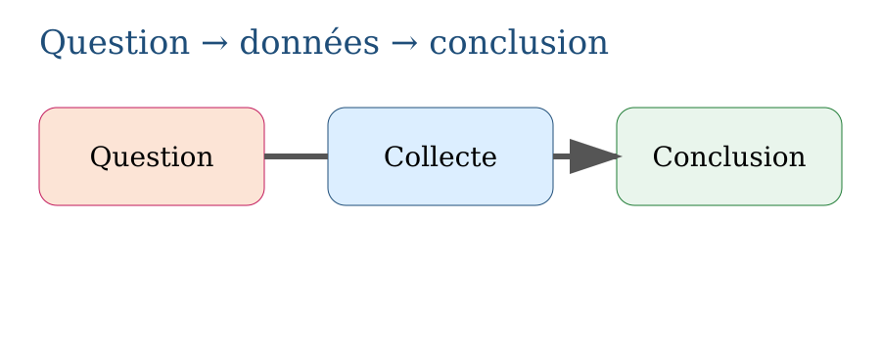
Exemple — Question : « Quel moyen de transport les élèves de T6 utilisent-ils pour venir à l’école ? » Hypothèse : « La marche est le moyen le plus fréquent. » La propriété utilisée est la suivante : Une question statistique porte sur une population et peut recevoir plusieurs réponses. Une hypothèse est une réponse provisoire que l’enquête permettra de confirmer ou de réfuter. Vérification : Recueillir des données puis comparer la conclusion à l’hypothèse.
Erreur à éviter — Formuler un calcul ou une question à réponse unique au lieu d’une question statistique. Cette démarche ne respecte pas la propriété précédente. Correction : Identifier la population étudiée. → Formuler une véritable question qui peut recevoir plusieurs réponses. → Émettre une hypothèse provisoire. → Recueillir des données puis comparer la conclusion à l’hypothèse.
Le savais-tu ? Hypothèse, test, conclusion : c’est la démarche de Pasteur, de Marie Curie et de tous les chercheurs du monde. En formulant tes hypothèses en classe, tu t’entraînes au métier de scientifique !
EXERCICES
1. Distingue les questions statistiques des questions à réponse unique : « Quel âge ont les élèves de T6 ? » ; « Quel est le résultat de 8 × 7 ? » ; « Combien de minutes dure le trajet des élèves ? » ; « Quelle couleur les élèves préfèrent-ils ? »
2. Dans une enquête auprès de 20 élèves, 11 viennent à pied, 6 en bus et 3 à vélo. L’hypothèse « la marche est le moyen le plus fréquent » est-elle confirmée ? Justifie.
3. Contrôle une réponse en appliquant : Recueillir des données puis comparer la conclusion à l’hypothèse.
CORRIGÉS
1. Questions statistiques : âge des élèves, durée du trajet et couleur préférée, car les réponses varient. Question à réponse unique : résultat de 8 × 7, qui vaut toujours 56.
2. Oui. La marche a l’effectif le plus élevé : 11 contre 6 pour le bus et 3 pour le vélo.
3. Contrôle attendu : Recueillir des données puis comparer la conclusion à l’hypothèse. Erreur possible : Formuler un calcul ou une question à réponse unique au lieu d’une question statistique. En remédiation, reprendre la propriété avec des données plus simples.

SÉANCE 2 / 13 — PRÉPARER UN SONDAGE QUANTITATIF
FICHE DE PRÉPARATION
Discipline : Mathématiques  Composante : Traitement de données  Thème : Construire des questions claires et mesurables  Titre : Préparer un sondage quantitatif  Objectif spécifique : À la fin de la séance, l’apprenant est capable de rédiger des questions claires et mesurables.  Documentation : Programme d’études T6 (MEN) ; Fascicule de ressources pédagogiques Mathématiques ; manuel J-Learn Math T6  Support et matériel : Tableau, cahier, ardoises, dés, pièces, feuilles de comptage | Date : _______________  Classe : T6  Séance n° : 2 / 13
Étapes | Déroulement de la leçon |  | Technique et stratégie | Support et matériel | Observation
Étapes | Enseignant | Apprenants | Technique et stratégie | Support et matériel | Observation
I. Révision | Qu’est-ce qu’une hypothèse dans une expérience ? | R.A. : une réponse provisoire à la question posée, que les données recueillies confirmeront ou rejetteront. | Questions-réponses | Tableau, ardoises | Acquis à consolider
II. NOUVELLE LEÇON | Annonce : « Aujourd’hui, nous allons apprendre à rédiger des questions claires et mesurables. » | Écoutent. | Présentation guidée | Tableau
1. Mise en situation | Rova rencontre la situation suivante : « Combien de minutes mets-tu pour venir à l’école ? » produit une durée mesurable. Que remarquez-vous ? | Écoutent, observent et proposent des réponses. | Situation-problème | Illustration, tableau | Participation
2. Présentation | Présente le titre « Préparer un sondage quantitatif » et précise l’objectif. | Écoutent. | Explication brève | Tableau
3. Observation | « Combien de minutes mets-tu pour venir à l’école ? » produit une durée mesurable. | Observent l’exemple résolu. | Observation dirigée | Figure imprimée | Compréhension
4. Analyse | Guide l’analyse : Une question quantitative produit une réponse numérique. Elle doit préciser la population, l’unité et la période si nécessaire, sans orienter la réponse. Demande aux apprenants d’expliquer chaque étape. | Expliquent la démarche et vérifient le résultat. | Recherche en binômes | Ardoises, règle si nécessaire | Raisonnement
5. Synthèse | Une question quantitative produit une réponse numérique. Elle doit préciser la population, l’unité et la période si nécessaire, sans orienter la réponse. | Écoutent et reformulent la règle. | Synthèse guidée | Cahier, tableau | Trace écrite
6. Application | Améliore : Fais-tu beaucoup de sport ? Lis-tu souvent ? Ta famille est-elle grande ? Bois-tu assez d’eau ? Explique les quatre réponses et indique le tableau, diagramme ou calcul utilisé. | Exemples : combien de minutes de sport par semaine ? combien de livres par mois ? combien de personnes dans ta famille ? combien de verres d’eau par jour ? Chaque justification doit citer les données pertinentes et conduire clairement à la conclusion. | Travail individuel puis correction collective | Cahier, ardoises | Remédiation
III. Évaluation | Résous sans modèle : Améliore : Fais-tu beaucoup de sport ? Lis-tu souvent ? Ta famille est-elle grande ? Bois-tu assez d’eau ? Puis explique une réponse de ton choix. | Exemples : combien de minutes de sport par semaine ? combien de livres par mois ? combien de personnes dans ta famille ? combien de verres d’eau par jour ? Une justification correcte utilise la règle de la leçon. | Travail individuel | Feuille, cahier | Maîtrise de l’objectif

PRÉPARER UN SONDAGE QUANTITATIF
Définition — Un sondage est une enquête qui recueille des données auprès d’une partie d’un groupe. Ses questions doivent être claires, neutres et porter sur des données quantitatives.
Autrement dit : « quantitatives » veut dire qui se comptent (l’âge, le nombre de frères et sœurs) ; une question « neutre » n’influence pas la réponse.
Une question quantitative produit une réponse numérique. Elle doit préciser la population, l’unité et la période si nécessaire, sans orienter la réponse.
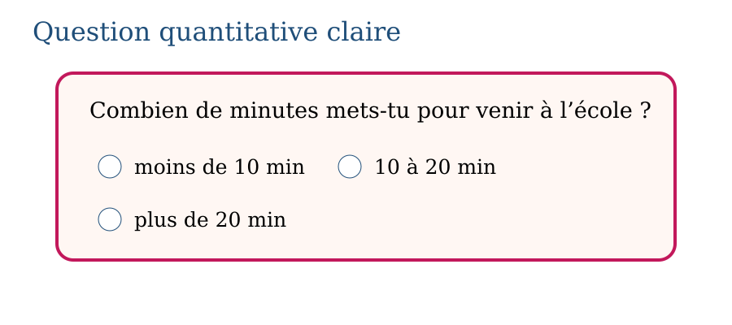
Exemple — « Combien de minutes mets-tu pour venir à l’école ? » produit une durée mesurable. La propriété utilisée est la suivante : Une question quantitative produit une réponse numérique. Elle doit préciser la population, l’unité et la période si nécessaire, sans orienter la réponse. Vérification : Tester la question auprès de quelques personnes avant le sondage.
Erreur à éviter — Employer des mots vagues comme beaucoup ou souvent sans unité ni période. Cette démarche ne respecte pas la propriété précédente. Correction : Définir la population et la grandeur numérique recherchée. → Préciser l’unité et la période. → Rédiger une question neutre et non ambiguë. → Tester la question auprès de quelques personnes avant le sondage.
Le savais-tu ? Avant une élection, les instituts de sondage interrogent environ un millier de personnes… pour prédire le vote de millions d’électeurs ! Bien choisir son échantillon est tout un art mathématique.
EXERCICES
1. Améliore : Fais-tu beaucoup de sport ? Lis-tu souvent ? Ta famille est-elle grande ? Bois-tu assez d’eau ?
2. Reprends l’exemple « « Combien de minutes mets-tu pour venir à l’école ? » produit une durée mesurable. », indique la propriété employée et vérifie le résultat.
3. Contrôle une réponse en appliquant : Tester la question auprès de quelques personnes avant le sondage.
CORRIGÉS
1. Exemples : combien de minutes de sport par semaine ? combien de livres par mois ? combien de personnes dans ta famille ? combien de verres d’eau par jour ?
2. Propriété : Une question quantitative produit une réponse numérique. Elle doit préciser la population, l’unité et la période si nécessaire, sans orienter la réponse. Vérification : Tester la question auprès de quelques personnes avant le sondage.
3. Contrôle attendu : Tester la question auprès de quelques personnes avant le sondage. Erreur possible : Employer des mots vagues comme beaucoup ou souvent sans unité ni période. En remédiation, reprendre la propriété avec des données plus simples.

SÉANCE 3 / 13 — CHOISIR UNE STRATÉGIE DE COLLECTE
FICHE DE PRÉPARATION
Discipline : Mathématiques  Composante : Traitement de données  Thème : Enquête, questionnaire, observation ou entretien  Titre : Choisir une stratégie de collecte  Objectif spécifique : À la fin de la séance, l’apprenant est capable de choisir entre questionnaire, observation, entretien et données secondaires.  Documentation : Programme d’études T6 (MEN) ; Fascicule de ressources pédagogiques Mathématiques ; manuel J-Learn Math T6  Support et matériel : Tableau, cahier, ardoises, dés, pièces, feuilles de comptage | Date : _______________  Classe : T6  Séance n° : 3 / 13
Étapes | Déroulement de la leçon |  | Technique et stratégie | Support et matériel | Observation
Étapes | Enseignant | Apprenants | Technique et stratégie | Support et matériel | Observation
I. Révision | Propose une question de sondage quantitative pour la classe. | R.A. : par exemple : « Combien de frères et sœurs as-tu ? » — la réponse est un nombre que l’on peut compter. | Questions-réponses | Tableau, ardoises | Acquis à consolider
II. NOUVELLE LEÇON | Annonce : « Aujourd’hui, nous allons apprendre à choisir entre questionnaire, observation, entretien et données secondaires. » | Écoutent. | Présentation guidée | Tableau
1. Mise en situation | Rova rencontre la situation suivante : Pour compter les véhicules devant l’école, l’observation directe est adaptée. Que remarquez-vous ? | Écoutent, observent et proposent des réponses. | Situation-problème | Illustration, tableau | Participation
2. Présentation | Présente le titre « Choisir une stratégie de collecte » et précise l’objectif. | Écoutent. | Explication brève | Tableau
3. Observation | Pour compter les véhicules devant l’école, l’observation directe est adaptée. | Observent l’exemple résolu. | Observation dirigée | Figure imprimée | Compréhension
4. Analyse | Guide l’analyse : Le choix dépend de la question, du temps et des personnes interrogées. Le questionnaire recueille beaucoup de réponses ; l’observation compte des faits ; l’entretien approfondit ; les données secondaires existent déjà. Demande aux apprenants d’expliquer chaque étape. | Expliquent la démarche et vérifient le résultat. | Recherche en binômes | Ardoises, règle si nécessaire | Raisonnement
5. Synthèse | Le choix dépend de la question, du temps et des personnes interrogées. Le questionnaire recueille beaucoup de réponses ; l’observation compte des faits ; l’entretien approfondit ; les données secondaires existent déjà. | Écoutent et reformulent la règle. | Synthèse guidée | Cahier, tableau | Trace écrite
6. Application | Choisis : opinions de 200 élèves ; nombre d’oiseaux dans une cour ; raisons d’une absence ; population d’une commune déjà recensée. Explique les quatre réponses et indique le tableau, diagramme ou calcul utilisé. | Questionnaire ; observation ; entretien ; données secondaires. Chaque justification doit citer les données pertinentes et conduire clairement à la conclusion. | Travail individuel puis correction collective | Cahier, ardoises | Remédiation
III. Évaluation | Résous sans modèle : Choisis : opinions de 200 élèves ; nombre d’oiseaux dans une cour ; raisons d’une absence ; population d’une commune déjà recensée. Puis explique une réponse de ton choix. | Questionnaire ; observation ; entretien ; données secondaires. Une justification correcte utilise la règle de la leçon. | Travail individuel | Feuille, cahier | Maîtrise de l’objectif

CHOISIR UNE STRATÉGIE DE COLLECTE
Définition — Une stratégie de collecte de données précise comment recueillir l’information : observation, comptage, questionnaire ou mesure, avec un support d’enregistrement adapté.
Autrement dit : le « support d’enregistrement » est l’outil où l’on note au fur et à mesure : feuille de comptage, tableau à cocher.
Le choix dépend de la question, du temps et des personnes interrogées. Le questionnaire recueille beaucoup de réponses ; l’observation compte des faits ; l’entretien approfondit ; les données secondaires existent déjà.
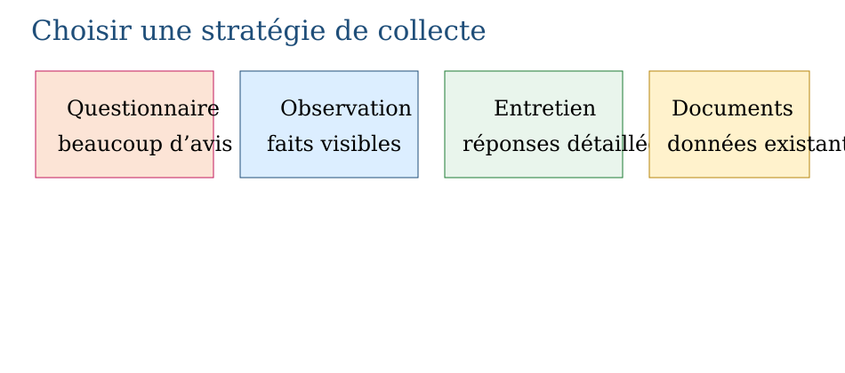
Exemple — Pour compter les véhicules devant l’école, l’observation directe est adaptée. La propriété utilisée est la suivante : Le choix dépend de la question, du temps et des personnes interrogées. Le questionnaire recueille beaucoup de réponses ; l’observation compte des faits ; l’entretien approfondit ; les données secondaires existent déjà. Vérification : Justifier le choix par rapport à la question étudiée.
Erreur à éviter — Choisir une stratégie qui ne permet pas d’obtenir la donnée recherchée. Cette démarche ne respecte pas la propriété précédente. Correction : Identifier la nature de la donnée recherchée. → Comparer questionnaire, observation, entretien et source secondaire. → Choisir la stratégie la plus précise et réalisable. → Justifier le choix par rapport à la question étudiée.
Le savais-tu ? Compter la population est l’une des plus vieilles activités mathématiques des États : Babylone et l’Égypte recensaient déjà. Le dernier recensement général de Madagascar, en 2018, a mobilisé des milliers d’agents dans toute l’île.
EXERCICES
1. Choisis : opinions de 200 élèves ; nombre d’oiseaux dans une cour ; raisons d’une absence ; population d’une commune déjà recensée.
2. Reprends l’exemple « Pour compter les véhicules devant l’école, l’observation directe est adaptée. », indique la propriété employée et vérifie le résultat.
3. Contrôle une réponse en appliquant : Justifier le choix par rapport à la question étudiée.
CORRIGÉS
1. Questionnaire ; observation ; entretien ; données secondaires.
2. Propriété : Le choix dépend de la question, du temps et des personnes interrogées. Le questionnaire recueille beaucoup de réponses ; l’observation compte des faits ; l’entretien approfondit ; les données secondaires existent déjà. Vérification : Justifier le choix par rapport à la question étudiée.
3. Contrôle attendu : Justifier le choix par rapport à la question étudiée. Erreur possible : Choisir une stratégie qui ne permet pas d’obtenir la donnée recherchée. En remédiation, reprendre la propriété avec des données plus simples.

SÉANCE 4 / 13 — ORGANISER LES DONNÉES DANS UN TABLEAU
FICHE DE PRÉPARATION
Discipline : Mathématiques  Composante : Traitement de données  Thème : Effectifs, catégories et total  Titre : Organiser les données dans un tableau  Objectif spécifique : À la fin de la séance, l’apprenant est capable de construire un tableau d’effectifs.  Documentation : Programme d’études T6 (MEN) ; Fascicule de ressources pédagogiques Mathématiques ; manuel J-Learn Math T6  Support et matériel : Tableau, cahier, ardoises, dés, pièces, feuilles de comptage | Date : _______________  Classe : T6  Séance n° : 4 / 13
Étapes | Déroulement de la leçon |  | Technique et stratégie | Support et matériel | Observation
Étapes | Enseignant | Apprenants | Technique et stratégie | Support et matériel | Observation
I. Révision | Comment notes-tu rapidement les réponses pendant un comptage ? | R.A. : avec une feuille de comptage à bâtons, regroupés par paquets de cinq. | Questions-réponses | Tableau, ardoises | Acquis à consolider
II. NOUVELLE LEÇON | Annonce : « Aujourd’hui, nous allons apprendre à construire un tableau d’effectifs. » | Écoutent. | Présentation guidée | Tableau
1. Mise en situation | Rova rencontre la situation suivante : Effectifs 8, 12, 5 et 15 : l’effectif total est 40. Que remarquez-vous ? | Écoutent, observent et proposent des réponses. | Situation-problème | Illustration, tableau | Participation
2. Présentation | Présente le titre « Organiser les données dans un tableau » et précise l’objectif. | Écoutent. | Explication brève | Tableau
3. Observation | Effectifs 8, 12, 5 et 15 : l’effectif total est 40. | Observent l’exemple résolu. | Observation dirigée | Figure imprimée | Compréhension
4. Analyse | Guide l’analyse : Un tableau indique le titre, les catégories, les effectifs et le total. Les marques de comptage facilitent l’enregistrement avant le calcul des effectifs. Demande aux apprenants d’expliquer chaque étape. | Expliquent la démarche et vérifient le résultat. | Recherche en binômes | Ardoises, règle si nécessaire | Raisonnement
5. Synthèse | Un tableau indique le titre, les catégories, les effectifs et le total. Les marques de comptage facilitent l’enregistrement avant le calcul des effectifs. | Écoutent et reformulent la règle. | Synthèse guidée | Cahier, tableau | Trace écrite
6. Application | Calcule les totaux : 6, 9, 10, 5 ; 12, 8, 7, 13 ; 25, 15, 20, 10 ; 4, 11, 9, 6. Explique les quatre réponses et indique le tableau, diagramme ou calcul utilisé. | 30 ; 40 ; 70 ; 30. Chaque justification doit citer les données pertinentes et conduire clairement à la conclusion. | Travail individuel puis correction collective | Cahier, ardoises | Remédiation
III. Évaluation | Résous sans modèle : Calcule les totaux : 6, 9, 10, 5 ; 12, 8, 7, 13 ; 25, 15, 20, 10 ; 4, 11, 9, 6. Puis explique une réponse de ton choix. | 30 ; 40 ; 70 ; 30. Une justification correcte utilise la règle de la leçon. | Travail individuel | Feuille, cahier | Maîtrise de l’objectif

ORGANISER LES DONNÉES DANS UN TABLEAU
Définition — Un tableau d’effectifs organise les données collectées : chaque ligne porte une valeur et son effectif, c’est-à-dire le nombre de fois où cette valeur apparaît.
Autrement dit : l’« effectif » est le compte des apparitions : les petits bâtons de comptage deviennent des nombres bien rangés.
Un tableau indique le titre, les catégories, les effectifs et le total. Les marques de comptage facilitent l’enregistrement avant le calcul des effectifs.
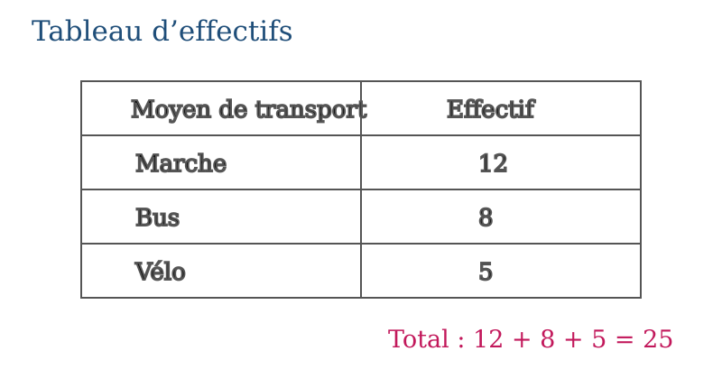
Méthode
1. Définir des catégories distinctes.
2. Noter chaque réponse par une marque de comptage.
3. Calculer l’effectif de chaque catégorie.
4. Additionner les effectifs et comparer le total au nombre de réponses.
Exemple — Effectifs 8, 12, 5 et 15 : l’effectif total est 40. La propriété utilisée est la suivante : Un tableau indique le titre, les catégories, les effectifs et le total. Les marques de comptage facilitent l’enregistrement avant le calcul des effectifs. Vérification : Additionner les effectifs et comparer le total au nombre de réponses.
Erreur à éviter — Oublier une réponse ou utiliser des catégories qui se chevauchent. Cette démarche ne respecte pas la propriété précédente. Correction : Définir des catégories distinctes. → Noter chaque réponse par une marque de comptage. → Calculer l’effectif de chaque catégorie. → Additionner les effectifs et comparer le total au nombre de réponses.
Le savais-tu ? Le mot « statistique » vient du latin status, l’État : à l’origine, c’était la science des chiffres du royaume — habitants, récoltes, impôts. Tes tableaux d’effectifs ont des ancêtres royaux !
EXERCICES
1. Calcule les totaux : 6, 9, 10, 5 ; 12, 8, 7, 13 ; 25, 15, 20, 10 ; 4, 11, 9, 6.
2. Reprends l’exemple « Effectifs 8, 12, 5 et 15 : l’effectif total est 40. », indique la propriété employée et vérifie le résultat.
3. Contrôle une réponse en appliquant : Additionner les effectifs et comparer le total au nombre de réponses.
CORRIGÉS
1. 30 ; 40 ; 70 ; 30.
2. Propriété : Un tableau indique le titre, les catégories, les effectifs et le total. Les marques de comptage facilitent l’enregistrement avant le calcul des effectifs. Vérification : Additionner les effectifs et comparer le total au nombre de réponses.
3. Contrôle attendu : Additionner les effectifs et comparer le total au nombre de réponses. Erreur possible : Oublier une réponse ou utiliser des catégories qui se chevauchent. En remédiation, reprendre la propriété avec des données plus simples.

SÉANCE 5 / 13 — CONSTRUIRE UN PICTOGRAMME ET UN DIAGRAMME À BANDES
FICHE DE PRÉPARATION
Discipline : Mathématiques  Composante : Traitement de données  Thème : Respecter titre, légende, axes et échelle  Titre : Construire un pictogramme et un diagramme à bandes  Objectif spécifique : À la fin de la séance, l’apprenant est capable de représenter des effectifs avec une échelle.  Documentation : Programme d’études T6 (MEN) ; Fascicule de ressources pédagogiques Mathématiques ; manuel J-Learn Math T6  Support et matériel : Tableau, cahier, ardoises, dés, pièces, feuilles de comptage | Date : _______________  Classe : T6  Séance n° : 5 / 13
Étapes | Déroulement de la leçon |  | Technique et stratégie | Support et matériel | Observation
Étapes | Enseignant | Apprenants | Technique et stratégie | Support et matériel | Observation
I. Révision | Dans un tableau, que signifie l’effectif 7 pour la valeur « 2 frères et sœurs » ? | R.A. : 7 élèves ont donné la réponse 2 : la valeur 2 apparaît 7 fois. | Questions-réponses | Tableau, ardoises | Acquis à consolider
II. NOUVELLE LEÇON | Annonce : « Aujourd’hui, nous allons apprendre à représenter des effectifs avec une échelle. » | Écoutent. | Présentation guidée | Tableau
1. Mise en situation | Rova rencontre la situation suivante : Si une image représente 5 élèves, 4 images représentent 20 élèves. Que remarquez-vous ? | Écoutent, observent et proposent des réponses. | Situation-problème | Illustration, tableau | Participation
2. Présentation | Présente le titre « Construire un pictogramme et un diagramme à bandes » et précise l’objectif. | Écoutent. | Explication brève | Tableau
3. Observation | Si une image représente 5 élèves, 4 images représentent 20 élèves. | Observent l’exemple résolu. | Observation dirigée | Figure imprimée | Compréhension
4. Analyse | Guide l’analyse : Un pictogramme utilise des symboles avec une légende. Un diagramme à bandes utilise des rectangles de même largeur ; leur hauteur suit une échelle régulière. Demande aux apprenants d’expliquer chaque étape. | Expliquent la démarche et vérifient le résultat. | Recherche en binômes | Ardoises, règle si nécessaire | Raisonnement
5. Synthèse | Un pictogramme utilise des symboles avec une légende. Un diagramme à bandes utilise des rectangles de même largeur ; leur hauteur suit une échelle régulière. | Écoutent et reformulent la règle. | Synthèse guidée | Cahier, tableau | Trace écrite
6. Application | Les effectifs sont : marche 12, bus 8, vélo 4. Avec la légende ● = 2 élèves, construis un pictogramme. Construis ensuite un diagramme à bandes avec le titre, les catégories et une échelle régulière. Explique les quatre réponses et indique le tableau, diagramme ou calcul utilisé. | Pictogramme : marche 6 symboles, bus 4 symboles, vélo 2 symboles. Diagramme : trois bandes de même largeur et de hauteurs 12, 8 et 4. Chaque justification doit citer les données pertinentes et conduire clairement à la conclusion. | Travail individuel puis correction collective | Cahier, ardoises | Remédiation
III. Évaluation | Résous sans modèle : Les effectifs sont : marche 12, bus 8, vélo 4. Avec la légende ● = 2 élèves, construis un pictogramme. Construis ensuite un diagramme à bandes avec le titre, les catégories et une échelle régulière. Puis explique une réponse de ton choix. | Pictogramme : marche 6 symboles, bus 4 symboles, vélo 2 symboles. Diagramme : trois bandes de même largeur et de hauteurs 12, 8 et 4. Une justification correcte utilise la règle de la leçon. | Travail individuel | Feuille, cahier | Maîtrise de l’objectif

CONSTRUIRE UN PICTOGRAMME ET UN DIAGRAMME À BANDES
Définition — Un pictogramme représente les effectifs par des symboles de valeur fixe ; un diagramme à bandes les représente par des barres dont la hauteur est proportionnelle à l’effectif.
Autrement dit : « proportionnelle » : une barre deux fois plus haute signale un effectif deux fois plus grand ; la légende dit combien vaut chaque symbole.

Un pictogramme utilise des symboles avec une légende. Un diagramme à bandes utilise des rectangles de même largeur ; leur hauteur suit une échelle régulière.
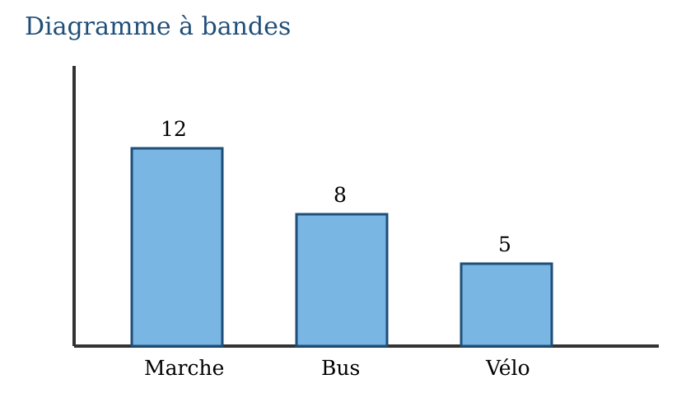
Méthode
1. Choisir une légende pour le pictogramme.
2. Calculer le nombre de symboles de chaque catégorie.
3. Tracer des bandes de même largeur avec une échelle régulière.
4. Ajouter titre, catégories, légende et unités, puis relire les effectifs.
Exemple — Si une image représente 5 élèves, 4 images représentent 20 élèves. La propriété utilisée est la suivante : Un pictogramme utilise des symboles avec une légende. Un diagramme à bandes utilise des rectangles de même largeur ; leur hauteur suit une échelle régulière. Vérification : Ajouter titre, catégories, légende et unités, puis relire les effectifs.
Erreur à éviter — Modifier la taille des symboles ou la largeur des bandes pour représenter les effectifs. Cette démarche ne respecte pas la propriété précédente. Correction : Choisir une légende pour le pictogramme. → Calculer le nombre de symboles de chaque catégorie. → Tracer des bandes de même largeur avec une échelle régulière. → Ajouter titre, catégories, légende et unités, puis relire les effectifs.
Le savais-tu ? Les pictogrammes des journaux et des panneaux descendent de l’Isotype, un langage visuel inventé à Vienne vers 1925 pour que chacun, même sans savoir lire, comprenne les chiffres d’un coup d’œil.
EXERCICES
1. Les effectifs sont : marche 12, bus 8, vélo 4. Avec la légende ● = 2 élèves, construis un pictogramme. Construis ensuite un diagramme à bandes avec le titre, les catégories et une échelle régulière.
2. Reprends l’exemple « Si une image représente 5 élèves, 4 images représentent 20 élèves. », indique la propriété employée et vérifie le résultat.
3. Contrôle une réponse en appliquant : Ajouter titre, catégories, légende et unités, puis relire les effectifs.
CORRIGÉS
1. Pictogramme : marche 6 symboles, bus 4 symboles, vélo 2 symboles. Diagramme : trois bandes de même largeur et de hauteurs 12, 8 et 4.
2. Propriété : Un pictogramme utilise des symboles avec une légende. Un diagramme à bandes utilise des rectangles de même largeur ; leur hauteur suit une échelle régulière. Vérification : Ajouter titre, catégories, légende et unités, puis relire les effectifs.
3. Contrôle attendu : Ajouter titre, catégories, légende et unités, puis relire les effectifs. Erreur possible : Modifier la taille des symboles ou la largeur des bandes pour représenter les effectifs. En remédiation, reprendre la propriété avec des données plus simples.

SÉANCE 6 / 13 — CONSTRUIRE UN DIAGRAMME À LIGNE BRISÉE
FICHE DE PRÉPARATION
Discipline : Mathématiques  Composante : Traitement de données  Thème : Représenter une évolution  Titre : Construire un diagramme à ligne brisée  Objectif spécifique : À la fin de la séance, l’apprenant est capable de représenter une évolution dans le temps.  Documentation : Programme d’études T6 (MEN) ; Fascicule de ressources pédagogiques Mathématiques ; manuel J-Learn Math T6  Support et matériel : Tableau, cahier, ardoises, dés, pièces, feuilles de comptage | Date : _______________  Classe : T6  Séance n° : 6 / 13
Étapes | Déroulement de la leçon |  | Technique et stratégie | Support et matériel | Observation
Étapes | Enseignant | Apprenants | Technique et stratégie | Support et matériel | Observation
I. Révision | Dans un pictogramme, un symbole vaut 4 élèves. Que représentent 3 symboles et demi ? | R.A. : 3,5 × 4 = 14 élèves. | Questions-réponses | Tableau, ardoises | Acquis à consolider
II. NOUVELLE LEÇON | Annonce : « Aujourd’hui, nous allons apprendre à représenter une évolution dans le temps. » | Écoutent. | Présentation guidée | Tableau
1. Mise en situation | Rova rencontre la situation suivante : Les températures 18, 20, 23 et 21 °C donnent une hausse puis une baisse. Que remarquez-vous ? | Écoutent, observent et proposent des réponses. | Situation-problème | Illustration, tableau | Participation
2. Présentation | Présente le titre « Construire un diagramme à ligne brisée » et précise l’objectif. | Écoutent. | Explication brève | Tableau
3. Observation | Les températures 18, 20, 23 et 21 °C donnent une hausse puis une baisse. | Observent l’exemple résolu. | Observation dirigée | Figure imprimée | Compréhension
4. Analyse | Guide l’analyse : Un diagramme à ligne brisée place les valeurs dans l’ordre du temps puis relie les points. Le titre, les axes, les unités et l’échelle sont indispensables. Demande aux apprenants d’expliquer chaque étape. | Expliquent la démarche et vérifient le résultat. | Recherche en binômes | Ardoises, règle si nécessaire | Raisonnement
5. Synthèse | Un diagramme à ligne brisée place les valeurs dans l’ordre du temps puis relie les points. Le titre, les axes, les unités et l’échelle sont indispensables. | Écoutent et reformulent la règle. | Synthèse guidée | Cahier, tableau | Trace écrite
6. Application | Les températures relevées de lundi à vendredi sont 18 °C, 20 °C, 23 °C, 21 °C et 19 °C. Construis le diagramme à ligne brisée : trace les axes, choisis l’échelle, place les cinq points et relie-les dans l’ordre. Explique les quatre réponses et indique le tableau, diagramme ou calcul utilisé. | Axe horizontal : lundi à vendredi. Axe vertical : température en °C avec une échelle régulière. Points : (lun ; 18), (mar ; 20), (mer ; 23), (jeu ; 21), (ven ; 19), reliés dans cet ordre. Chaque justification doit citer les données pertinentes et conduire clairement à la conclusion. | Travail individuel puis correction collective | Cahier, ardoises | Remédiation
III. Évaluation | Résous sans modèle : Les températures relevées de lundi à vendredi sont 18 °C, 20 °C, 23 °C, 21 °C et 19 °C. Construis le diagramme à ligne brisée : trace les axes, choisis l’échelle, place les cinq points et relie-les dans l’ordre. Puis explique une réponse de ton choix. | Axe horizontal : lundi à vendredi. Axe vertical : température en °C avec une échelle régulière. Points : (lun ; 18), (mar ; 20), (mer ; 23), (jeu ; 21), (ven ; 19), reliés dans cet ordre. Une justification correcte utilise la règle de la leçon. | Travail individuel | Feuille, cahier | Maîtrise de l’objectif

CONSTRUIRE UN DIAGRAMME À LIGNE BRISÉE
Définition — Un diagramme à ligne brisée relie par des segments des points qui représentent l’évolution d’une quantité au cours du temps.
Autrement dit : « brisée » veut dire cassée en segments : la ligne monte, descend ou reste plate, et raconte l’histoire de la quantité jour après jour.
Un diagramme à ligne brisée place les valeurs dans l’ordre du temps puis relie les points. Le titre, les axes, les unités et l’échelle sont indispensables.
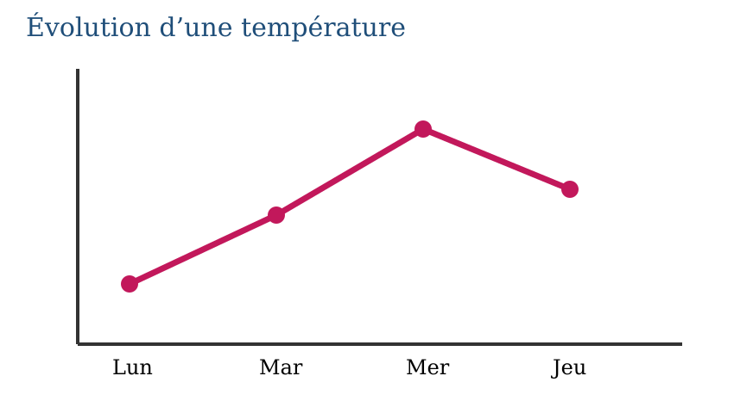
Méthode
1. Placer le temps sur l’axe horizontal et la grandeur sur l’axe vertical.
2. Choisir une échelle régulière et écrire les unités.
3. Placer chaque point dans l’ordre chronologique.
4. Relier les points successifs et décrire les variations.
Exemple — Les températures 18, 20, 23 et 21 °C donnent une hausse puis une baisse. La propriété utilisée est la suivante : Un diagramme à ligne brisée place les valeurs dans l’ordre du temps puis relie les points. Le titre, les axes, les unités et l’échelle sont indispensables. Vérification : Relier les points successifs et décrire les variations.
Erreur à éviter — Utiliser une échelle irrégulière ou relier des catégories sans ordre chronologique. Cette démarche ne respecte pas la propriété précédente. Correction : Placer le temps sur l’axe horizontal et la grandeur sur l’axe vertical. → Choisir une échelle régulière et écrire les unités. → Placer chaque point dans l’ordre chronologique. → Relier les points successifs et décrire les variations.
Le savais-tu ? Pendant la saison des cyclones, les météorologues malgaches suivent la pression et le vent heure par heure : leurs écrans affichent des lignes brisées. Lire ces graphiques peut sauver des vies !
EXERCICES
1. Les températures relevées de lundi à vendredi sont 18 °C, 20 °C, 23 °C, 21 °C et 19 °C. Construis le diagramme à ligne brisée : trace les axes, choisis l’échelle, place les cinq points et relie-les dans l’ordre.
2. Reprends l’exemple « Les températures 18, 20, 23 et 21 °C donnent une hausse puis une baisse. », indique la propriété employée et vérifie le résultat.
3. Contrôle une réponse en appliquant : Relier les points successifs et décrire les variations.
CORRIGÉS
1. Axe horizontal : lundi à vendredi. Axe vertical : température en °C avec une échelle régulière. Points : (lun ; 18), (mar ; 20), (mer ; 23), (jeu ; 21), (ven ; 19), reliés dans cet ordre.
2. Propriété : Un diagramme à ligne brisée place les valeurs dans l’ordre du temps puis relie les points. Le titre, les axes, les unités et l’échelle sont indispensables. Vérification : Relier les points successifs et décrire les variations.
3. Contrôle attendu : Relier les points successifs et décrire les variations. Erreur possible : Utiliser une échelle irrégulière ou relier des catégories sans ordre chronologique. En remédiation, reprendre la propriété avec des données plus simples.

SÉANCE 7 / 13 — LIRE ET CONSTRUIRE UN DIAGRAMME À TIGE ET À FEUILLES
FICHE DE PRÉPARATION
Discipline : Mathématiques  Composante : Traitement de données  Thème : Organiser une série numérique  Titre : Lire et construire un diagramme à tige et à feuilles  Objectif spécifique : À la fin de la séance, l’apprenant est capable d’organiser une série en conservant chaque valeur.  Documentation : Programme d’études T6 (MEN) ; Fascicule de ressources pédagogiques Mathématiques ; manuel J-Learn Math T6  Support et matériel : Tableau, cahier, ardoises, dés, pièces, feuilles de comptage | Date : _______________  Classe : T6  Séance n° : 7 / 13
Étapes | Déroulement de la leçon |  | Technique et stratégie | Support et matériel | Observation
Étapes | Enseignant | Apprenants | Technique et stratégie | Support et matériel | Observation
I. Révision | Sur un diagramme à ligne brisée, que signifie un segment qui descend ? | R.A. : la quantité diminue pendant cette période. | Questions-réponses | Tableau, ardoises | Acquis à consolider
II. NOUVELLE LEÇON | Annonce : « Aujourd’hui, nous allons apprendre à organiser une série en conservant chaque valeur. » | Écoutent. | Présentation guidée | Tableau
1. Mise en situation | Rova rencontre la situation suivante : Pour 21, 24, 24, 28 : tige 2 et feuilles 1, 4, 4, 8. Que remarquez-vous ? | Écoutent, observent et proposent des réponses. | Situation-problème | Illustration, tableau | Participation
2. Présentation | Présente le titre « Lire et construire un diagramme à tige et à feuilles » et précise l’objectif. | Écoutent. | Explication brève | Tableau
3. Observation | Pour 21, 24, 24, 28 : tige 2 et feuilles 1, 4, 4, 8. | Observent l’exemple résolu. | Observation dirigée | Figure imprimée | Compréhension
4. Analyse | Guide l’analyse : Dans un diagramme à tige et à feuilles, la tige porte les dizaines et la feuille les unités. Une clé explique la lecture, par exemple 2 | 7 signifie 27. Demande aux apprenants d’expliquer chaque étape. | Expliquent la démarche et vérifient le résultat. | Recherche en binômes | Ardoises, règle si nécessaire | Raisonnement
5. Synthèse | Dans un diagramme à tige et à feuilles, la tige porte les dizaines et la feuille les unités. Une clé explique la lecture, par exemple 2 | 7 signifie 27. | Écoutent et reformulent la règle. | Synthèse guidée | Cahier, tableau | Trace écrite
6. Application | On donne : 1 | 2 5 8 ; 2 | 1 4 4 8, avec la clé 2 | 4 = 24. Écris la série complète, donne son effectif et sa médiane. Construis ensuite le diagramme de 13, 17, 22, 26 et 29. Explique les quatre réponses et indique le tableau, diagramme ou calcul utilisé. | Série : 12, 15, 18, 21, 24, 24, 28 ; effectif 7 ; médiane 21. Nouveau diagramme : 1 | 3 7 et 2 | 2 6 9. Chaque justification doit citer les données pertinentes et conduire clairement à la conclusion. | Travail individuel puis correction collective | Cahier, ardoises | Remédiation
III. Évaluation | Résous sans modèle : On donne : 1 | 2 5 8 ; 2 | 1 4 4 8, avec la clé 2 | 4 = 24. Écris la série complète, donne son effectif et sa médiane. Construis ensuite le diagramme de 13, 17, 22, 26 et 29. Puis explique une réponse de ton choix. | Série : 12, 15, 18, 21, 24, 24, 28 ; effectif 7 ; médiane 21. Nouveau diagramme : 1 | 3 7 et 2 | 2 6 9. Une justification correcte utilise la règle de la leçon. | Travail individuel | Feuille, cahier | Maîtrise de l’objectif

LIRE ET CONSTRUIRE UN DIAGRAMME À TIGE ET À FEUILLES
Définition — Un diagramme à tige et à feuilles classe des nombres en séparant le chiffre des dizaines (la tige) du chiffre des unités (les feuilles), rangées en ordre croissant.
Autrement dit : 47 se range tige 4, feuille 7. D’un coup d’œil, on voit où les valeurs se regroupent — sans perdre un seul nombre.
Dans un diagramme à tige et à feuilles, la tige porte les dizaines et la feuille les unités. Une clé explique la lecture, par exemple 2 | 7 signifie 27.
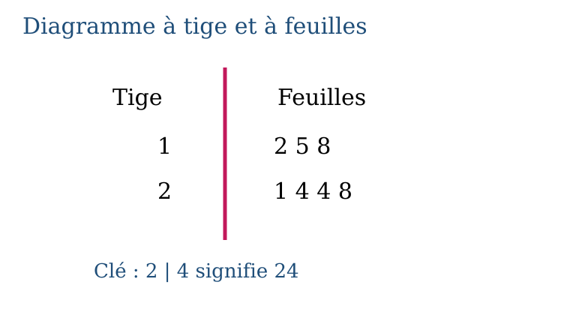
Méthode
1. Lire la clé du diagramme.
2. Associer chaque tige à sa valeur de position.
3. Réunir la tige et chaque feuille pour reconstituer les valeurs.
4. Conserver les répétitions et ordonner la série.
Exemple — Pour 21, 24, 24, 28 : tige 2 et feuilles 1, 4, 4, 8. La propriété utilisée est la suivante : Dans un diagramme à tige et à feuilles, la tige porte les dizaines et la feuille les unités. Une clé explique la lecture, par exemple 2 | 7 signifie 27. Vérification : Conserver les répétitions et ordonner la série.
Erreur à éviter — Oublier une feuille répétée ou lire 2 | 7 comme 2,7 au lieu de 27 lorsque la clé indique des unités. Cette démarche ne respecte pas la propriété précédente. Correction : Lire la clé du diagramme. → Associer chaque tige à sa valeur de position. → Réunir la tige et chaque feuille pour reconstituer les valeurs. → Conserver les répétitions et ordonner la série.
Le savais-tu ? Le diagramme à tige et à feuilles est tout jeune : il a été inventé en 1977 par le statisticien américain John Tukey. C’est probablement l’outil le plus récent de tout ton manuel de mathématiques !
EXERCICES
1. On donne : 1 | 2 5 8 ; 2 | 1 4 4 8, avec la clé 2 | 4 = 24. Écris la série complète, donne son effectif et sa médiane. Construis ensuite le diagramme de 13, 17, 22, 26 et 29.
2. Reprends l’exemple « Pour 21, 24, 24, 28 : tige 2 et feuilles 1, 4, 4, 8. », indique la propriété employée et vérifie le résultat.
3. Contrôle une réponse en appliquant : Conserver les répétitions et ordonner la série.
CORRIGÉS
1. Série : 12, 15, 18, 21, 24, 24, 28 ; effectif 7 ; médiane 21. Nouveau diagramme : 1 | 3 7 et 2 | 2 6 9.
2. Propriété : Dans un diagramme à tige et à feuilles, la tige porte les dizaines et la feuille les unités. Une clé explique la lecture, par exemple 2 | 7 signifie 27. Vérification : Conserver les répétitions et ordonner la série.
3. Contrôle attendu : Conserver les répétitions et ordonner la série. Erreur possible : Oublier une feuille répétée ou lire 2 | 7 comme 2,7 au lieu de 27 lorsque la clé indique des unités. En remédiation, reprendre la propriété avec des données plus simples.

SÉANCE 8 / 13 — INTERPRÉTER MOYENNE, MÉDIANE ET MODE
FICHE DE PRÉPARATION
Discipline : Mathématiques  Composante : Traitement de données  Thème : Calculer et choisir l’indicateur pertinent  Titre : Interpréter moyenne, médiane et mode  Objectif spécifique : À la fin de la séance, l’apprenant est capable de calculer et choisir un indicateur central.  Documentation : Programme d’études T6 (MEN) ; Fascicule de ressources pédagogiques Mathématiques ; manuel J-Learn Math T6  Support et matériel : Tableau, cahier, ardoises, dés, pièces, feuilles de comptage | Date : _______________  Classe : T6  Séance n° : 8 / 13
Étapes | Déroulement de la leçon |  | Technique et stratégie | Support et matériel | Observation
Étapes | Enseignant | Apprenants | Technique et stratégie | Support et matériel | Observation
I. Révision | Comment ranges-tu le nombre 34 dans un diagramme à tige et à feuilles ? | R.A. : tige 3 (le chiffre des dizaines), feuille 4 (le chiffre des unités). | Questions-réponses | Tableau, ardoises | Acquis à consolider
II. NOUVELLE LEÇON | Annonce : « Aujourd’hui, nous allons apprendre à calculer et choisir un indicateur central. » | Écoutent. | Présentation guidée | Tableau
1. Mise en situation | Rova rencontre la situation suivante : Pour 2, 3, 3, 4, 8 : moyenne 4, médiane 3 et mode 3. Que remarquez-vous ? | Écoutent, observent et proposent des réponses. | Situation-problème | Illustration, tableau | Participation
2. Présentation | Présente le titre « Interpréter moyenne, médiane et mode » et précise l’objectif. | Écoutent. | Explication brève | Tableau
3. Observation | Pour 2, 3, 3, 4, 8 : moyenne 4, médiane 3 et mode 3. | Observent l’exemple résolu. | Observation dirigée | Figure imprimée | Compréhension
4. Analyse | Guide l’analyse : La moyenne est la somme divisée par l’effectif. La médiane partage la série ordonnée en deux groupes. Le mode est la valeur la plus fréquente. Demande aux apprenants d’expliquer chaque étape. | Expliquent la démarche et vérifient le résultat. | Recherche en binômes | Ardoises, règle si nécessaire | Raisonnement
5. Synthèse | La moyenne est la somme divisée par l’effectif. La médiane partage la série ordonnée en deux groupes. Le mode est la valeur la plus fréquente. | Écoutent et reformulent la règle. | Synthèse guidée | Cahier, tableau | Trace écrite
6. Application | Calcule moyenne, médiane et mode : 2, 4, 4, 6 ; 5, 5, 7, 7, 7, 11 ; 3, 6, 6, 9 ; 10, 12, 12, 14. Deux classes ont les notes suivantes. Classe A : 9, 10, 10, 11, 10. Classe B : 2, 10, 10, 10, 18. Calcule moyenne, médiane et mode, puis indique l’indicateur qui décrit le mieux chaque série. | 4, 4, 4 ; 7, 7, 7 ; 6, 6, 6 ; 12, 12, 12. Dans les deux classes, moyenne = 10, médiane = 10 et mode = 10. Pour A, les trois indicateurs conviennent. Pour B, médiane et mode décrivent mieux le groupe car 2 et 18 sont des valeurs extrêmes. | Travail individuel puis correction collective | Cahier, ardoises | Remédiation
III. Évaluation | Résous sans modèle : Calcule moyenne, médiane et mode : 2, 4, 4, 6 ; 5, 5, 7, 7, 7, 11 ; 3, 6, 6, 9 ; 10, 12, 12, 14. Puis explique une réponse de ton choix. | 4, 4, 4 ; 7, 7, 7 ; 6, 6, 6 ; 12, 12, 12. Une justification correcte utilise la règle de la leçon. | Travail individuel | Feuille, cahier | Maîtrise de l’objectif

INTERPRÉTER MOYENNE, MÉDIANE ET MODE
Définition — La moyenne est la somme des valeurs divisée par leur nombre ; la médiane est la valeur centrale d’une série ordonnée ; le mode est la valeur la plus fréquente.
Autrement dit : trois « résumés » d’une même série : le partage équitable (moyenne), le milieu (médiane) et le champion des apparitions (mode).
La moyenne est la somme divisée par l’effectif. La médiane partage la série ordonnée en deux groupes. Le mode est la valeur la plus fréquente.
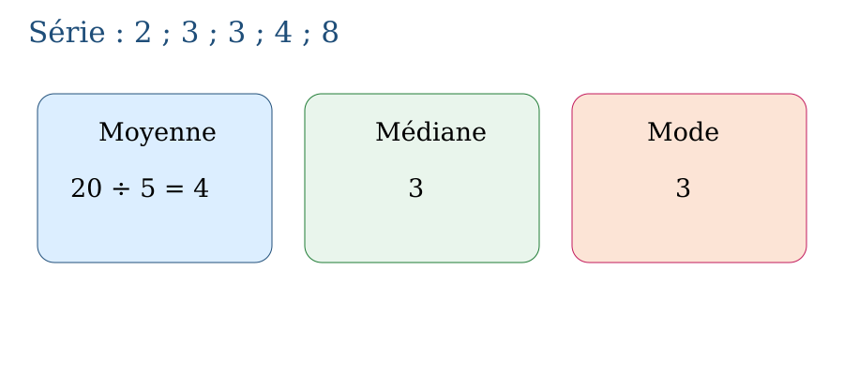
Méthode
1. Ordonner la série.
2. Calculer la moyenne, repérer la médiane et identifier le mode.
3. Observer la forme de la série et les valeurs extrêmes.
4. Choisir l’indicateur qui décrit le mieux la situation et justifier le choix.
Exemple — Pour 2, 3, 3, 4, 8 : moyenne 4, médiane 3 et mode 3. La propriété utilisée est la suivante : La moyenne est la somme divisée par l’effectif. La médiane partage la série ordonnée en deux groupes. Le mode est la valeur la plus fréquente. Vérification : Choisir l’indicateur qui décrit le mieux la situation et justifier le choix.
Erreur à éviter — Calculer la médiane sans ordonner la série ou choisir la moyenne malgré une valeur extrême très influente. Cette démarche ne respecte pas la propriété précédente. Correction : Ordonner la série. → Calculer la moyenne, repérer la médiane et identifier le mode. → Observer la forme de la série et les valeurs extrêmes. → Choisir l’indicateur qui décrit le mieux la situation et justifier le choix.
Le savais-tu ? La moyenne peut tromper : si une personne très riche monte dans un taxi-be, la richesse moyenne des passagers explose… mais la médiane bouge à peine ! Les statisticiens choisissent leur « résumé » avec soin.
EXERCICES
1. Calcule moyenne, médiane et mode : 2, 4, 4, 6 ; 5, 5, 7, 7, 7, 11 ; 3, 6, 6, 9 ; 10, 12, 12, 14.
2. Deux classes ont les notes suivantes. Classe A : 9, 10, 10, 11, 10. Classe B : 2, 10, 10, 10, 18. Calcule moyenne, médiane et mode, puis indique l’indicateur qui décrit le mieux chaque série.
3. Contrôle une réponse en appliquant : Choisir l’indicateur qui décrit le mieux la situation et justifier le choix.
CORRIGÉS
1. 4, 4, 4 ; 7, 7, 7 ; 6, 6, 6 ; 12, 12, 12.
2. Dans les deux classes, moyenne = 10, médiane = 10 et mode = 10. Pour A, les trois indicateurs conviennent. Pour B, médiane et mode décrivent mieux le groupe car 2 et 18 sont des valeurs extrêmes.
3. Contrôle attendu : Choisir l’indicateur qui décrit le mieux la situation et justifier le choix. Erreur possible : Calculer la médiane sans ordonner la série ou choisir la moyenne malgré une valeur extrême très influente. En remédiation, reprendre la propriété avec des données plus simples.

SÉANCE 9 / 13 — COMPARER PROBABILITÉ THÉORIQUE ET EXPÉRIMENTALE
FICHE DE PRÉPARATION
Discipline : Mathématiques  Composante : Traitement de données  Thème : Comparer résultats possibles et essais observés  Titre : Comparer probabilité théorique et expérimentale  Objectif spécifique : À la fin de la séance, l’apprenant est capable de distinguer prévision et fréquence observée.  Documentation : Programme d’études T6 (MEN) ; Fascicule de ressources pédagogiques Mathématiques ; manuel J-Learn Math T6  Support et matériel : Tableau, cahier, ardoises, dés, pièces, feuilles de comptage | Date : _______________  Classe : T6  Séance n° : 9 / 13
Étapes | Déroulement de la leçon |  | Technique et stratégie | Support et matériel | Observation
Étapes | Enseignant | Apprenants | Technique et stratégie | Support et matériel | Observation
I. Révision | Notes : 8, 10, 10, 12, 15. Donne la moyenne, la médiane et le mode. | R.A. : moyenne : 55 ÷ 5 = 11 ; médiane : 10 (valeur centrale) ; mode : 10 (valeur la plus fréquente). | Questions-réponses | Tableau, ardoises | Acquis à consolider
II. NOUVELLE LEÇON | Annonce : « Aujourd’hui, nous allons apprendre à distinguer prévision et fréquence observée. » | Écoutent. | Présentation guidée | Tableau
1. Mise en situation | Rova rencontre la situation suivante : Pour une pièce équilibrée, P(pile) = $\frac{1}{2}$. Si pile sort 47 fois en 100 essais, la fréquence est $\frac{47}{100}$= 47 %. Que remarquez-vous ? | Écoutent, observent et proposent des réponses. | Situation-problème | Illustration, tableau | Participation
2. Présentation | Présente le titre « Comparer probabilité théorique et expérimentale » et précise l’objectif. | Écoutent. | Explication brève | Tableau
3. Observation | Pour une pièce équilibrée, P(pile) = $\frac{1}{2}$. Si pile sort 47 fois en 100 essais, la fréquence est $\frac{47}{100}$= 47 %. | Observent l’exemple résolu. | Observation dirigée | Figure imprimée | Compréhension
4. Analyse | Guide l’analyse : La probabilité théorique repose sur les résultats possibles supposés équiprobables. La probabilité expérimentale est le rapport entre succès observés et nombre d’essais ; elle se rapproche souvent de la théorie quand les essais augmentent. Demande aux apprenants d’expliquer chaque étape. | Expliquent la démarche et vérifient le résultat. | Recherche en binômes | Ardoises, règle si nécessaire | Raisonnement
5. Synthèse | La probabilité théorique repose sur les résultats possibles supposés équiprobables. La probabilité expérimentale est le rapport entre succès observés et nombre d’essais ; elle se rapproche souvent de la théorie quand les essais augmentent. | Écoutent et reformulent la règle. | Synthèse guidée | Cahier, tableau | Trace écrite
6. Application | Une pièce équilibrée a P(pile) = $\frac{1}{2}$. Lors de 40 lancers, pile apparaît 18 fois. Calcule la fréquence expérimentale, compare-la à $\frac{1}{2}$, puis recommence l’interprétation pour 520 piles sur 1 000 lancers. Explique les quatre réponses et indique le tableau, diagramme ou calcul utilisé. | Fréquence sur 40 essais : $\frac{18}{40}$= 0,45 = 45 %, proche de 50 %. Sur 1 000 essais : $\frac{520}{1 000}$= 0,52 = 52 %, également proche de 50 %. La fréquence se rapproche souvent de la probabilité théorique quand les essais sont nombreux. Chaque justification doit citer les données pertinentes et conduire clairement à la conclusion. | Travail individuel puis correction collective | Cahier, ardoises | Remédiation
III. Évaluation | Résous sans modèle : Une pièce équilibrée a P(pile) = $\frac{1}{2}$. Lors de 40 lancers, pile apparaît 18 fois. Calcule la fréquence expérimentale, compare-la à $\frac{1}{2}$, puis recommence l’interprétation pour 520 piles sur 1 000 lancers. Puis explique une réponse de ton choix. | Fréquence sur 40 essais : $\frac{18}{40}$= 0,45 = 45 %, proche de 50 %. Sur 1 000 essais : $\frac{520}{1 000}$= 0,52 = 52 %, également proche de 50 %. La fréquence se rapproche souvent de la probabilité théorique quand les essais sont nombreux. Une justification correcte utilise la règle de la leçon. | Travail individuel | Feuille, cahier | Maîtrise de l’objectif

COMPARER PROBABILITÉ THÉORIQUE ET EXPÉRIMENTALE
Définition — La probabilité théorique d’un événement est le rapport du nombre de résultats favorables au nombre de résultats possibles ; la probabilité expérimentale est la fréquence observée au cours d’essais réels.
Autrement dit : « favorable » veut dire qui nous arrange. La théorie calcule avant de jouer ; l’expérience compte après avoir joué — et plus on joue, plus les deux se rapprochent.
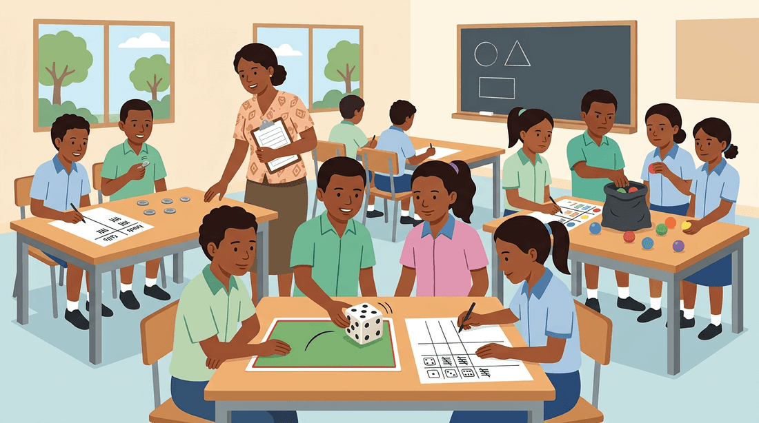
La probabilité théorique repose sur les résultats possibles supposés équiprobables. La probabilité expérimentale est le rapport entre succès observés et nombre d’essais ; elle se rapproche souvent de la théorie quand les essais augmentent.
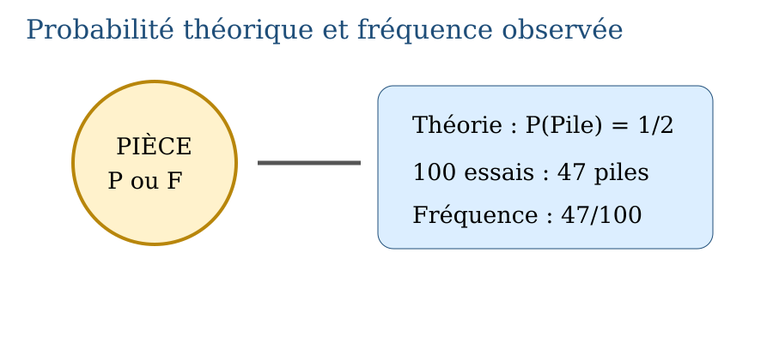
Méthode
1. Calculer la probabilité théorique à partir des issues équiprobables.
2. Réaliser ou lire un grand nombre d’essais.
3. Calculer la fréquence expérimentale : succès ÷ nombre d’essais.
4. Comparer fréquence et probabilité sans exiger leur égalité exacte.
Exemple — Pour une pièce équilibrée, P(pile) = $\frac{1}{2}$. Si pile sort 47 fois en 100 essais, la fréquence est $\frac{47}{100}$= 47 %. La propriété utilisée est la suivante : La probabilité théorique repose sur les résultats possibles supposés équiprobables. La probabilité expérimentale est le rapport entre succès observés et nombre d’essais ; elle se rapproche souvent de la théorie quand les essais augmentent. Vérification : Comparer fréquence et probabilité sans exiger leur égalité exacte.
Erreur à éviter — Confondre probabilité théorique et fréquence expérimentale ou exiger qu’elles soient exactement égales. Cette démarche ne respecte pas la propriété précédente. Correction : Calculer la probabilité théorique à partir des issues équiprobables. → Réaliser ou lire un grand nombre d’essais. → Calculer la fréquence expérimentale : succès ÷ nombre d’essais. → Comparer fréquence et probabilité sans exiger leur égalité exacte.
Le savais-tu ? Le calcul des probabilités est né en 1654 d’un échange de lettres entre Pascal et Fermat… à propos de jeux de dés ! Un chevalier joueur leur avait demandé comment partager équitablement les mises d’une partie interrompue.
EXERCICES
1. Une pièce équilibrée a P(pile) = $\frac{1}{2}$. Lors de 40 lancers, pile apparaît 18 fois. Calcule la fréquence expérimentale, compare-la à $\frac{1}{2}$, puis recommence l’interprétation pour 520 piles sur 1 000 lancers.
2. Reprends l’exemple « Pour une pièce équilibrée, P(pile) = $\frac{1}{2}$. Si pile sort 47 fois en 100 essais, la fréquence est $\frac{47}{100}$= 47 %. », indique la propriété employée et vérifie le résultat.
3. Contrôle une réponse en appliquant : Comparer fréquence et probabilité sans exiger leur égalité exacte.
CORRIGÉS
1. Fréquence sur 40 essais : $\frac{18}{40}$= 0,45 = 45 %, proche de 50 %. Sur 1 000 essais : $\frac{520}{1 000}$= 0,52 = 52 %, également proche de 50 %. La fréquence se rapproche souvent de la probabilité théorique quand les essais sont nombreux.
2. Propriété : La probabilité théorique repose sur les résultats possibles supposés équiprobables. La probabilité expérimentale est le rapport entre succès observés et nombre d’essais ; elle se rapproche souvent de la théorie quand les essais augmentent. Vérification : Comparer fréquence et probabilité sans exiger leur égalité exacte.
3. Contrôle attendu : Comparer fréquence et probabilité sans exiger leur égalité exacte. Erreur possible : Confondre probabilité théorique et fréquence expérimentale ou exiger qu’elles soient exactement égales. En remédiation, reprendre la propriété avec des données plus simples.

SÉANCE 10 / 13 — UTILISER ARBRE ET TABLEAU DE PROBABILITÉS
FICHE DE PRÉPARATION
Discipline : Mathématiques  Composante : Traitement de données  Thème : Énumérer les résultats et calculer une probabilité  Titre : Utiliser arbre et tableau de probabilités  Objectif spécifique : À la fin de la séance, l’apprenant est capable d’énumérer tous les résultats possibles.  Documentation : Programme d’études T6 (MEN) ; Fascicule de ressources pédagogiques Mathématiques ; manuel J-Learn Math T6  Support et matériel : Tableau, cahier, ardoises, dés, pièces, feuilles de comptage | Date : _______________  Classe : T6  Séance n° : 10 / 13
Étapes | Déroulement de la leçon |  | Technique et stratégie | Support et matériel | Observation
Étapes | Enseignant | Apprenants | Technique et stratégie | Support et matériel | Observation
I. Révision | Quelle est la probabilité d’obtenir un 6 avec un dé équilibré ? | R.A. : 1/6 : un résultat favorable sur six résultats possibles. | Questions-réponses | Tableau, ardoises | Acquis à consolider
II. NOUVELLE LEÇON | Annonce : « Aujourd’hui, nous allons apprendre à énumérer tous les résultats possibles. » | Écoutent. | Présentation guidée | Tableau
1. Mise en situation | Rova rencontre la situation suivante : Deux lancers de pièce donnent PP, PF, FP et FF : quatre résultats équiprobables. Que remarquez-vous ? | Écoutent, observent et proposent des réponses. | Situation-problème | Illustration, tableau | Participation
2. Présentation | Présente le titre « Utiliser arbre et tableau de probabilités » et précise l’objectif. | Écoutent. | Explication brève | Tableau
3. Observation | Deux lancers de pièce donnent PP, PF, FP et FF : quatre résultats équiprobables. | Observent l’exemple résolu. | Observation dirigée | Figure imprimée | Compréhension
4. Analyse | Guide l’analyse : Un diagramme en arbre montre les choix successifs. Chaque chemin représente un résultat. Un tableau peut également croiser les résultats de deux expériences. Demande aux apprenants d’expliquer chaque étape. | Expliquent la démarche et vérifient le résultat. | Recherche en binômes | Ardoises, règle si nécessaire | Raisonnement
5. Synthèse | Un diagramme en arbre montre les choix successifs. Chaque chemin représente un résultat. Un tableau peut également croiser les résultats de deux expériences. | Écoutent et reformulent la règle. | Synthèse guidée | Cahier, tableau | Trace écrite
6. Application | Deux pièces sont lancées. Construis l’arbre complet ou un tableau à double entrée, puis calcule les probabilités d’obtenir deux piles, exactement une pile, au moins une pile et aucune pile. Explique les quatre réponses et indique le tableau, diagramme ou calcul utilisé. | Arbre ou tableau : PP, PF, FP, FF. P(deux piles)=$\frac{1}{4}$; P(exactement une pile)=$\frac{2}{4}$=$\frac{1}{2}$; P(au moins une pile)=$\frac{3}{4}$; P(aucune pile)=$\frac{1}{4}$. Chaque justification doit citer les données pertinentes et conduire clairement à la conclusion. | Travail individuel puis correction collective | Cahier, ardoises | Remédiation
III. Évaluation | Résous sans modèle : Deux pièces sont lancées. Construis l’arbre complet ou un tableau à double entrée, puis calcule les probabilités d’obtenir deux piles, exactement une pile, au moins une pile et aucune pile. Puis explique une réponse de ton choix. | Arbre ou tableau : PP, PF, FP, FF. P(deux piles)=$\frac{1}{4}$; P(exactement une pile)=$\frac{2}{4}$=$\frac{1}{2}$; P(au moins une pile)=$\frac{3}{4}$; P(aucune pile)=$\frac{1}{4}$. Une justification correcte utilise la règle de la leçon. | Travail individuel | Feuille, cahier | Maîtrise de l’objectif

UTILISER ARBRE ET TABLEAU DE PROBABILITÉS
Définition — Un diagramme en arbre énumère tous les résultats possibles d’une expérience en plusieurs étapes ; un tableau de probabilités les organise en lignes et en colonnes.
Autrement dit : « énumérer », c’est lister sans rien oublier : chaque branche de l’arbre est un chemin possible, et on les compte tous.
Un diagramme en arbre montre les choix successifs. Chaque chemin représente un résultat. Un tableau peut également croiser les résultats de deux expériences.
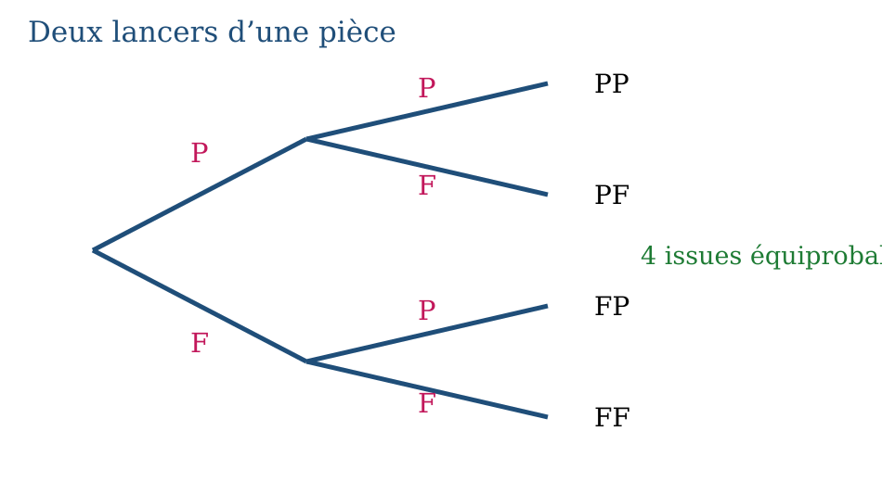
Méthode
1. Tracer une branche pour chaque résultat de la première expérience.
2. À partir de chaque branche, tracer les résultats de la seconde expérience.
3. Lister tous les chemins ou construire le tableau à double entrée.
4. Compter les issues favorables et calculer la probabilité.
Exemple — Deux lancers de pièce donnent PP, PF, FP et FF : quatre résultats équiprobables. La propriété utilisée est la suivante : Un diagramme en arbre montre les choix successifs. Chaque chemin représente un résultat. Un tableau peut également croiser les résultats de deux expériences. Vérification : Compter les issues favorables et calculer la probabilité.
Erreur à éviter — Oublier un chemin dans l’arbre ou une case du tableau. Cette démarche ne respecte pas la propriété précédente. Correction : Tracer une branche pour chaque résultat de la première expérience. → À partir de chaque branche, tracer les résultats de la seconde expérience. → Lister tous les chemins ou construire le tableau à double entrée. → Compter les issues favorables et calculer la probabilité.
Le savais-tu ? Deux lancers de pièce : 4 chemins dans l’arbre. Dix lancers : 1 024 chemins ! L’arbre devient vite une forêt — c’est pourquoi les mathématiciens ont inventé des formules pour compter les branches sans les dessiner.
EXERCICES
1. Deux pièces sont lancées. Construis l’arbre complet ou un tableau à double entrée, puis calcule les probabilités d’obtenir deux piles, exactement une pile, au moins une pile et aucune pile.
2. Reprends l’exemple « Deux lancers de pièce donnent PP, PF, FP et FF : quatre résultats équiprobables. », indique la propriété employée et vérifie le résultat.
3. Contrôle une réponse en appliquant : Compter les issues favorables et calculer la probabilité.
CORRIGÉS
1. Arbre ou tableau : PP, PF, FP, FF. P(deux piles)=$\frac{1}{4}$; P(exactement une pile)=$\frac{2}{4}$=$\frac{1}{2}$; P(au moins une pile)=$\frac{3}{4}$; P(aucune pile)=$\frac{1}{4}$.
2. Propriété : Un diagramme en arbre montre les choix successifs. Chaque chemin représente un résultat. Un tableau peut également croiser les résultats de deux expériences. Vérification : Compter les issues favorables et calculer la probabilité.
3. Contrôle attendu : Compter les issues favorables et calculer la probabilité. Erreur possible : Oublier un chemin dans l’arbre ou une case du tableau. En remédiation, reprendre la propriété avec des données plus simples.

SÉANCE 11 / 13 — EXPRIMER ET COMPARER DES PROBABILITÉS
FICHE DE PRÉPARATION
Discipline : Mathématiques  Composante : Traitement de données  Thème : Fraction, décimal, pourcentage et échelle de 0 % à 100 %  Titre : Exprimer et comparer des probabilités  Objectif spécifique : À la fin de la séance, l’apprenant est capable de passer entre fraction, décimal et pourcentage.  Documentation : Programme d’études T6 (MEN) ; Fascicule de ressources pédagogiques Mathématiques ; manuel J-Learn Math T6  Support et matériel : Tableau, cahier, ardoises, dés, pièces, feuilles de comptage | Date : _______________  Classe : T6  Séance n° : 11 / 13
Étapes | Déroulement de la leçon |  | Technique et stratégie | Support et matériel | Observation
Étapes | Enseignant | Apprenants | Technique et stratégie | Support et matériel | Observation
I. Révision | Combien de résultats possibles pour deux lancers d’une pièce ? | R.A. : 4 : PP, PF, FP et FF — l’arbre les montre tous. | Questions-réponses | Tableau, ardoises | Acquis à consolider
II. NOUVELLE LEÇON | Annonce : « Aujourd’hui, nous allons apprendre à passer entre fraction, décimal et pourcentage. » | Écoutent. | Présentation guidée | Tableau
1. Mise en situation | Rova rencontre la situation suivante : $\frac{3}{4}$= 0,75 = 75 % est plus probable que $\frac{1}{2}$= 0,5 = 50 %. Que remarquez-vous ? | Écoutent, observent et proposent des réponses. | Situation-problème | Illustration, tableau | Participation
2. Présentation | Présente le titre « Exprimer et comparer des probabilités » et précise l’objectif. | Écoutent. | Explication brève | Tableau
3. Observation | $\frac{3}{4}$= 0,75 = 75 % est plus probable que $\frac{1}{2}$= 0,5 = 50 %. | Observent l’exemple résolu. | Observation dirigée | Figure imprimée | Compréhension
4. Analyse | Guide l’analyse : Une probabilité est comprise entre 0 et 1, soit entre 0 % et 100 %. 0 signifie impossible, 1 certain. On peut l’écrire en fraction, nombre décimal ou pourcentage. Demande aux apprenants d’expliquer chaque étape. | Expliquent la démarche et vérifient le résultat. | Recherche en binômes | Ardoises, règle si nécessaire | Raisonnement
5. Synthèse | Une probabilité est comprise entre 0 et 1, soit entre 0 % et 100 %. 0 signifie impossible, 1 certain. On peut l’écrire en fraction, nombre décimal ou pourcentage. | Écoutent et reformulent la règle. | Synthèse guidée | Cahier, tableau | Trace écrite
6. Application | Convertis et classe : $\frac{1}{4}$; 0,6 ; 80 % ; $\frac{1}{2}$. Explique les quatre réponses et indique le tableau, diagramme ou calcul utilisé. | $\frac{1}{4}$= 0,25 = 25 % ; $\frac{1}{2}$= 0,5 = 50 % ; 0,6 = 60 % ; 80 % = 0,8. Ordre croissant : $\frac{1}{4}$, $\frac{1}{2}$, 0,6, 80 %. Chaque justification doit citer les données pertinentes et conduire clairement à la conclusion. | Travail individuel puis correction collective | Cahier, ardoises | Remédiation
III. Évaluation | Résous sans modèle : Convertis et classe : $\frac{1}{4}$; 0,6 ; 80 % ; $\frac{1}{2}$. Puis explique une réponse de ton choix. | $\frac{1}{4}$= 0,25 = 25 % ; $\frac{1}{2}$= 0,5 = 50 % ; 0,6 = 60 % ; 80 % = 0,8. Ordre croissant : $\frac{1}{4}$, $\frac{1}{2}$, 0,6, 80 %. Une justification correcte utilise la règle de la leçon. | Travail individuel | Feuille, cahier | Maîtrise de l’objectif

EXPRIMER ET COMPARER DES PROBABILITÉS
Définition — Une probabilité s’exprime par une fraction, un nombre décimal ou un pourcentage, et sa valeur est toujours comprise entre 0 (événement impossible) et 1 (événement certain).
Autrement dit : 1/2 = 0,5 = 50 % : trois écritures du même hasard. Plus la valeur s’approche de 1, plus l’événement est probable.
Une probabilité est comprise entre 0 et 1, soit entre 0 % et 100 %. 0 signifie impossible, 1 certain. On peut l’écrire en fraction, nombre décimal ou pourcentage.
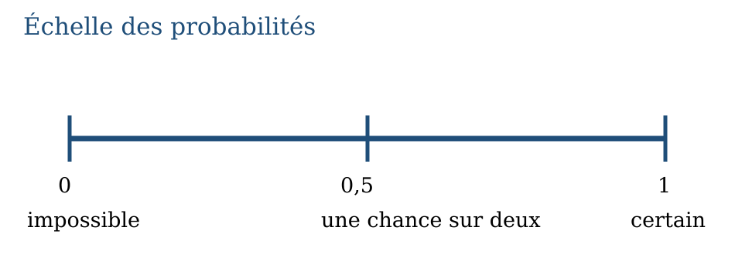
Méthode
1. Convertir toutes les probabilités dans une même écriture.
2. Les placer entre 0 et 1 ou entre 0 % et 100 %.
3. Comparer les valeurs.
4. Interpréter impossible, peu probable, équiprobable, très probable ou certain.
Exemple — $\frac{3}{4}$= 0,75 = 75 % est plus probable que $\frac{1}{2}$= 0,5 = 50 %. La propriété utilisée est la suivante : Une probabilité est comprise entre 0 et 1, soit entre 0 % et 100 %. 0 signifie impossible, 1 certain. On peut l’écrire en fraction, nombre décimal ou pourcentage. Vérification : Interpréter impossible, peu probable, équiprobable, très probable ou certain.
Erreur à éviter — Comparer directement des fractions de dénominateurs différents. Cette démarche ne respecte pas la propriété précédente. Correction : Convertir toutes les probabilités dans une même écriture. → Les placer entre 0 et 1 ou entre 0 % et 100 %. → Comparer les valeurs. → Interpréter impossible, peu probable, équiprobable, très probable ou certain.
Le savais-tu ? « 70 % de risque de pluie » : la météo te parle en probabilités tous les jours. 0 %, impossible ; 100 %, certain ; entre les deux, toute la palette du hasard — exactement l’échelle de ta leçon !
EXERCICES
1. Convertis et classe : $\frac{1}{4}$; 0,6 ; 80 % ; $\frac{1}{2}$.
2. Reprends l’exemple « $\frac{3}{4}$= 0,75 = 75 % est plus probable que $\frac{1}{2}$= 0,5 = 50 %. », indique la propriété employée et vérifie le résultat.
3. Contrôle une réponse en appliquant : Interpréter impossible, peu probable, équiprobable, très probable ou certain.
CORRIGÉS
1. $\frac{1}{4}$= 0,25 = 25 % ; $\frac{1}{2}$= 0,5 = 50 % ; 0,6 = 60 % ; 80 % = 0,8. Ordre croissant : $\frac{1}{4}$, $\frac{1}{2}$, 0,6, 80 %.
2. Propriété : Une probabilité est comprise entre 0 et 1, soit entre 0 % et 100 %. 0 signifie impossible, 1 certain. On peut l’écrire en fraction, nombre décimal ou pourcentage. Vérification : Interpréter impossible, peu probable, équiprobable, très probable ou certain.
3. Contrôle attendu : Interpréter impossible, peu probable, équiprobable, très probable ou certain. Erreur possible : Comparer directement des fractions de dénominateurs différents. En remédiation, reprendre la propriété avec des données plus simples.

SÉANCE 12 / 13 — RÉVISION DE L’UNITÉ VI
Synthèse
Révise collecte, tableaux, diagrammes, moyenne, médiane, mode et probabilités.
1. Quelle stratégie permet de compter les véhicules ? 2. Calcule la moyenne de 4, 6, 8, 10. 3. Donne la médiane et le mode de 2, 3, 3, 7, 9. 4. Donne P(nombre pair) avec un dé. 5. Convertis 0,35 en pourcentage.
Réponses attendues
1. L’observation directe.
2. 7.
3. Médiane 3 et mode 3.
4. $\frac{3}{6}$= $\frac{1}{2}$= 50 %.
5. 35 %.

SÉANCE 13 / 13 — SUJET D’EXAMEN T6 — UNITÉ VI
Barème : 20 points.
Exercice 1 — 4 points. Pour étudier le trajet vers l’école, formule une question statistique, une hypothèse, une question quantitative et choisis une méthode de collecte.
Exercice 2 — 4 points. Les effectifs des moyens de transport sont 18, 12, 7 et 3. Calcule le total et les pourcentages correspondants.
Exercice 3 — 4 points. Pour la série 4, 6, 6, 8, 11, calcule moyenne, médiane, mode et étendue.
Exercice 4 — 4 points. Deux pièces sont lancées. Construis la liste des résultats et calcule les probabilités d’obtenir deux piles, exactement une pile et au moins une pile.
Exercice 5 — 4 points. Classe du moins probable au plus probable : $\frac{1}{5}$, 0,45, 70 %, $\frac{3}{4}$. Exprime chaque valeur en pourcentage.
CORRIGÉ ET BARÈME
Exercice 1. Exemple valide : « Quel moyen de transport utilises-tu ? » ; hypothèse : « la marche domine » ; durée du trajet en minutes ; questionnaire. Un point par élément.
Exercice 2. Total 40. Pourcentages : 45 %, 30 %, 17,5 % et 7,5 %. Un point pour le total et trois points pour les taux.
Exercice 3. Moyenne 7 ; médiane 6 ; mode 6 ; étendue 7. Un point par indicateur.
Exercice 4. PP, PF, FP, FF. P(deux piles) = $\frac{1}{4}$; P(exactement une pile) = $\frac{1}{2}$; P(au moins une pile) = $\frac{3}{4}$.
Exercice 5. $\frac{1}{5}$= 20 % < 0,45 = 45 % < 70 % < $\frac{3}{4}$= 75 %. Un point par conversion et classement cohérent.
ANNEXES — MATHÉMATIQUES T6
Synthèse des notions étudiées dans les six unités.

ANNEXE 1 — GLOSSAIRE
Abscisse : première coordonnée, lue sur l’axe horizontal.
Aire : mesure de la surface d’une figure.
Coefficient de proportionnalité : nombre constant qui permet de passer d’une quantité à l’autre.
Dénominateur : nombre total de parts égales.
Diamètre : segment passant par le centre et reliant deux points du cercle.
Diviseur : nombre qui partage un autre nombre sans reste.
Échelle : rapport entre longueur représentée et longueur réelle.
Équation : égalité contenant une inconnue.
Étendue : différence entre la plus grande et la plus petite valeur d’une série.
Médiane : valeur centrale d’une série ordonnée ; si l’effectif est pair, moyenne des deux valeurs centrales.
Mode : valeur la plus fréquente.
Moyenne : somme des valeurs divisée par leur nombre.
Multiple : produit d’un nombre par un entier naturel.
Numérateur : nombre de parts considérées.
Ordonnée : deuxième coordonnée, lue sur l’axe vertical.
Périmètre : longueur totale du contour.
PGCD : plus grand diviseur commun.
PPCM : plus petit multiple commun non nul.
Prisme : solide ayant deux bases polygonales parallèles et superposables.
Probabilité : mesure de la possibilité d’un événement.
Proportionnalité : relation à coefficient multiplicatif constant.
Rayon : segment du centre à un point du cercle.
Rendement : rapport entre résultat obtenu et résultat attendu.
Volume : mesure de l’espace occupé par un solide.

ANNEXE 2 — FORMULES ET PROPRIÉTÉS
Notion | Formule ou propriété
Pourcentage | p % de Q = Q × p ÷ 100
Échelle | longueur du plan ÷ longueur réelle, dans la même unité
Proportionnalité | y = ax
Angles du triangle | somme = 180°
Angles du quadrilatère | somme = 360°
Cercle | d = 2r ; C = πd = 2πr
Rectangle | P = 2(L + l) ; A = L × l
Parallélogramme | A = base × hauteur
Triangle | A = base × hauteur ÷ 2
Prisme droit | V = aire de la base × hauteur
Pavé droit | V = longueur × largeur × hauteur
Capacité | 1 mL = 1 cm³ ; 1 L = 1 000 cm³
Moyenne | somme des valeurs ÷ effectif
Probabilité | dans le cas d’issues équiprobables : résultats favorables ÷ résultats possibles

ANNEXE 3 — RÉSUMÉ DES MÉTHODES
Comparer des fractions — Chercher un dénominateur commun, comparer les numérateurs, puis vérifier sur une droite numérique.
Respecter les priorités — Calculer les parenthèses, puis multiplications et divisions, enfin additions et soustractions.
Poser une opération — Écrire d’abord en ligne, aligner les chiffres par rang, calculer de droite à gauche et vérifier.
Résoudre une proportionnalité — Vérifier le coefficient constant, choisir passage à l’unité ou coefficient, calculer puis contrôler.
Résoudre une équation — Isoler l’inconnue avec l’opération inverse, conserver l’égalité et vérifier par remplacement.
Construire une figure — Lire les données, choisir les instruments, tracer dans l’ordre puis contrôler les propriétés.
Résoudre un problème de mesure — Choisir une unité, convertir toutes les données, appliquer la formule et écrire l’unité finale.
Traiter des données — Formuler la question, collecter, organiser, représenter, interpréter et conclure.
Calculer une probabilité — Lister les résultats possibles, compter les favorables, former le rapport et convertir si nécessaire.

ANNEXE 4 — AUTO-ÉVALUATION
Compétence | Acquis | En cours | À revoir
Fractions, décimaux et pourcentages | ☐ | ☐ | ☐
Priorités des opérations | ☐ | ☐ | ☐
Échelle, taux et rendement | ☐ | ☐ | ☐
Proportionnalité et relations | ☐ | ☐ | ☐
Équations | ☐ | ☐ | ☐
Quadrilatères et constructions | ☐ | ☐ | ☐
Angles et transformations | ☐ | ☐ | ☐
Repérage dans le plan | ☐ | ☐ | ☐
Conversions de mesures | ☐ | ☐ | ☐
Périmètres, aires et volumes | ☐ | ☐ | ☐
Collecte et représentation de données | ☐ | ☐ | ☐
Moyenne, médiane et mode | ☐ | ☐ | ☐
Probabilités | ☐ | ☐ | ☐

ANNEXE 5 — INDEX
Abscisse, Aire, Coefficient de proportionnalité, Dénominateur, Diamètre, Diviseur, Échelle, Équation, Étendue, Médiane, Mode, Moyenne, Multiple, Numérateur, Ordonnée, Périmètre, PGCD, PPCM, Prisme, Probabilité, Proportionnalité, Rayon, Rendement, Volume.

ANNEXE 6 — ÉVALUATIONS FORMAT EXAMEN
Six sujets d’examen sur 20 points figurent à la fin des unités Nombre, Opération, Algèbre, Géométrie, Mesure et Traitement de données. Ils comportent tous un corrigé détaillé.

BIBLIOGRAPHIE ET SOURCES
Ministère de l’Éducation Nationale de Madagascar, Programme d’études de Mathématiques — Classe T6, document institutionnel PE_T6.docx.
Ministère de l’Éducation Nationale de Madagascar, Direction du Développement des Intrants Scolaires, Fascicule de Ressources Pédagogiques — Mathématiques, 6e année (Taona fahenina), FRP_6eme_MATH.pdf.
Collection J-Learn, skill de conception des manuels scolaires v18.

